# 大数据集群搭建

# ***单机hadoop***

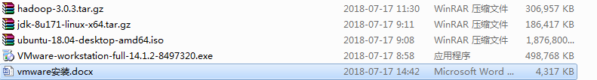

**<https://www.vmware.com/cn/products/workstation-pro/workstation-pro-evaluation.html>**

***安装jdk***

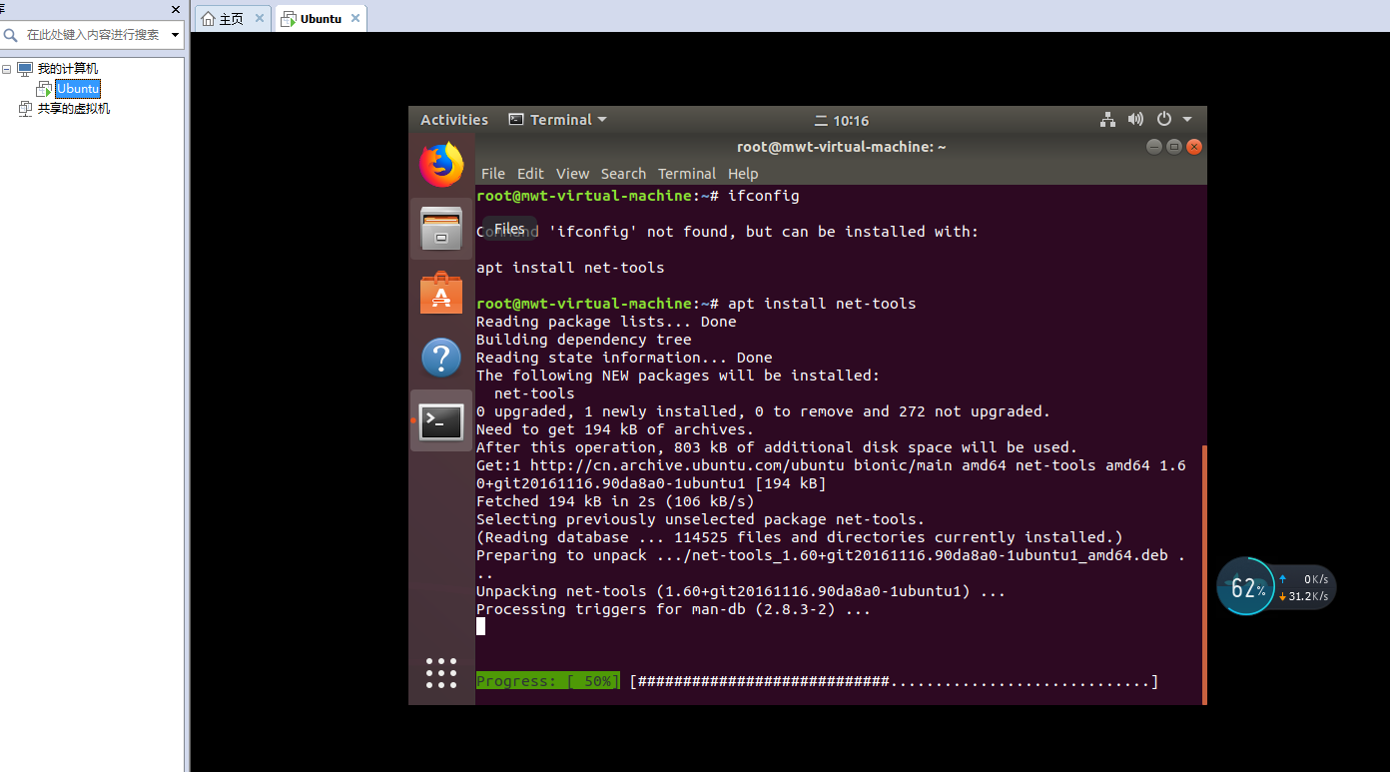

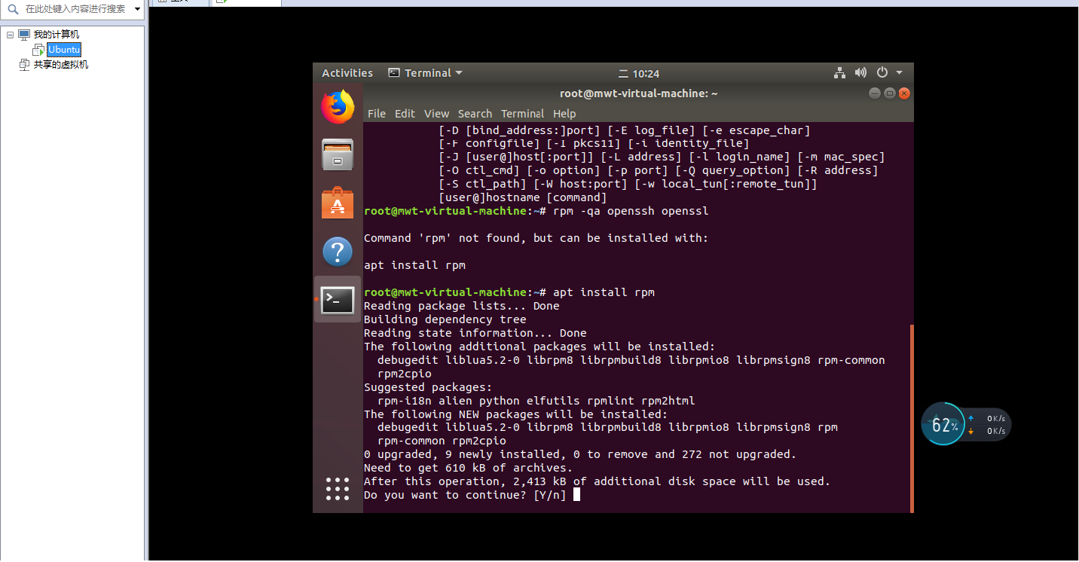

**https://www.cnblogs.com/skyessay/p/6401653.html**

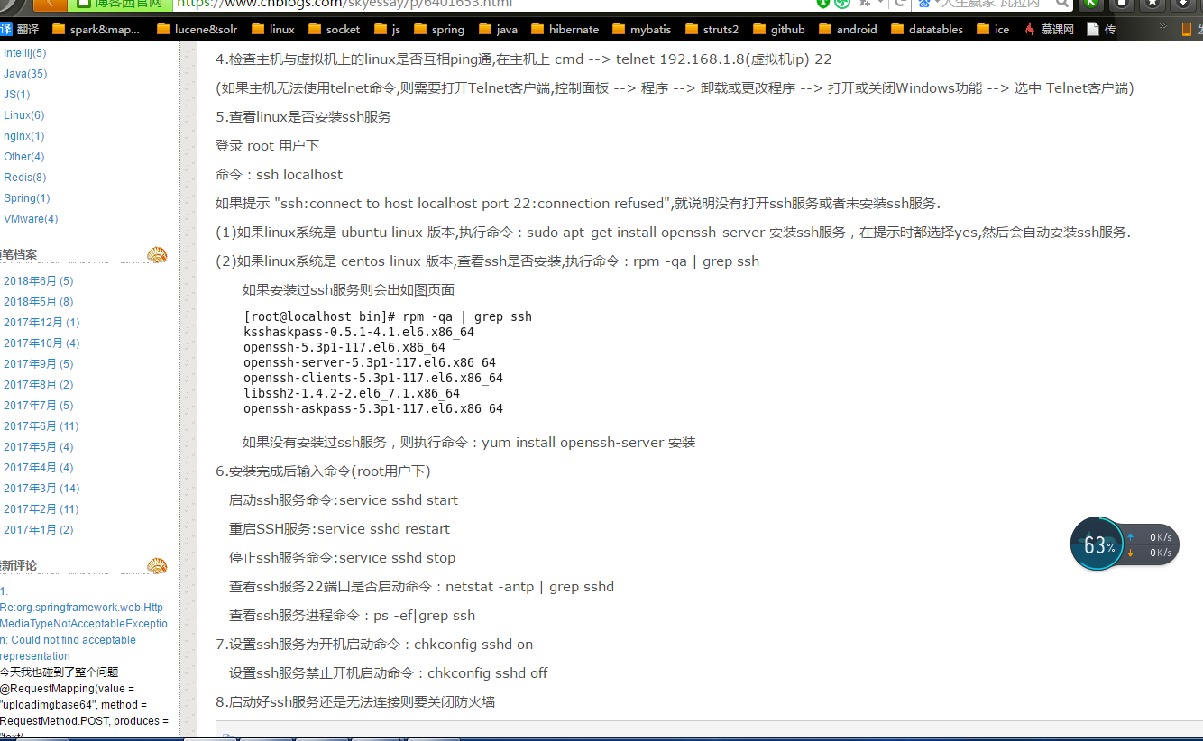

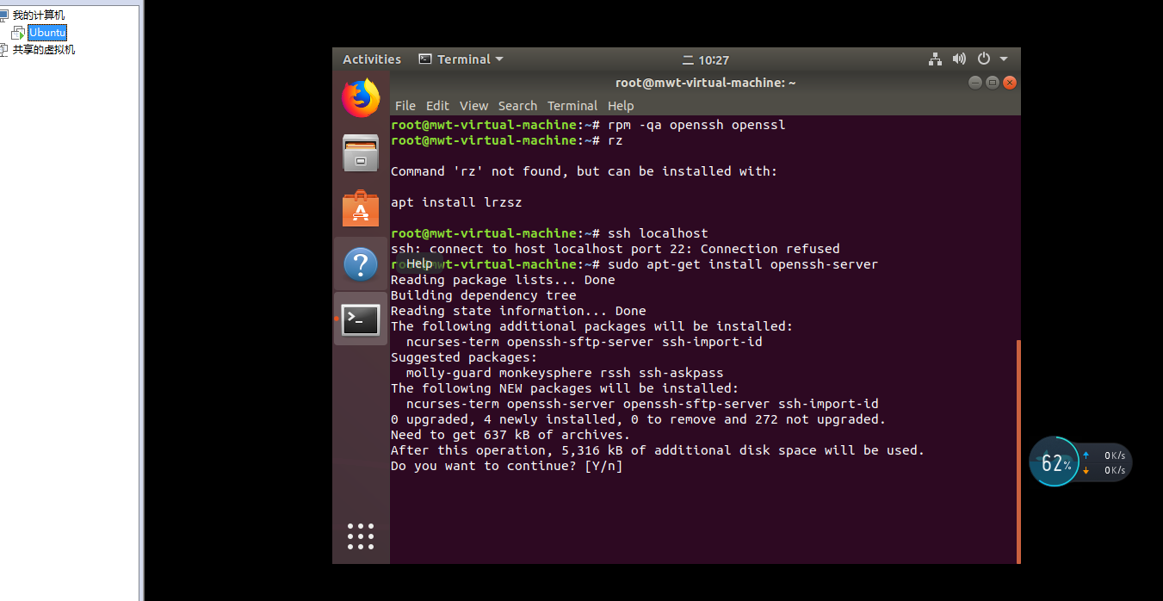

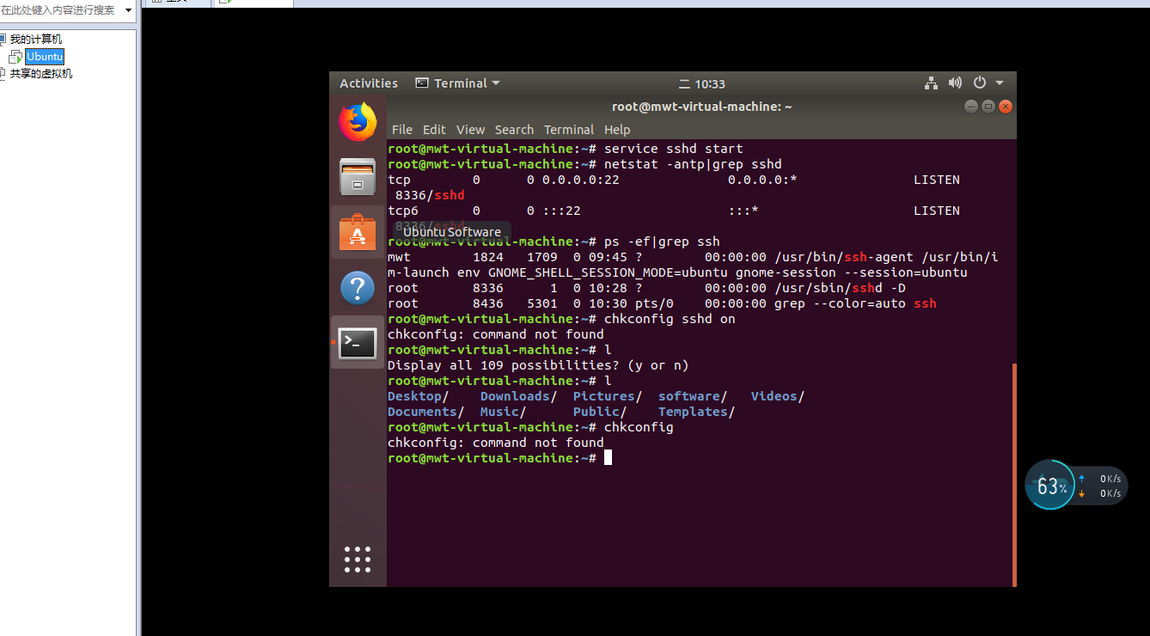

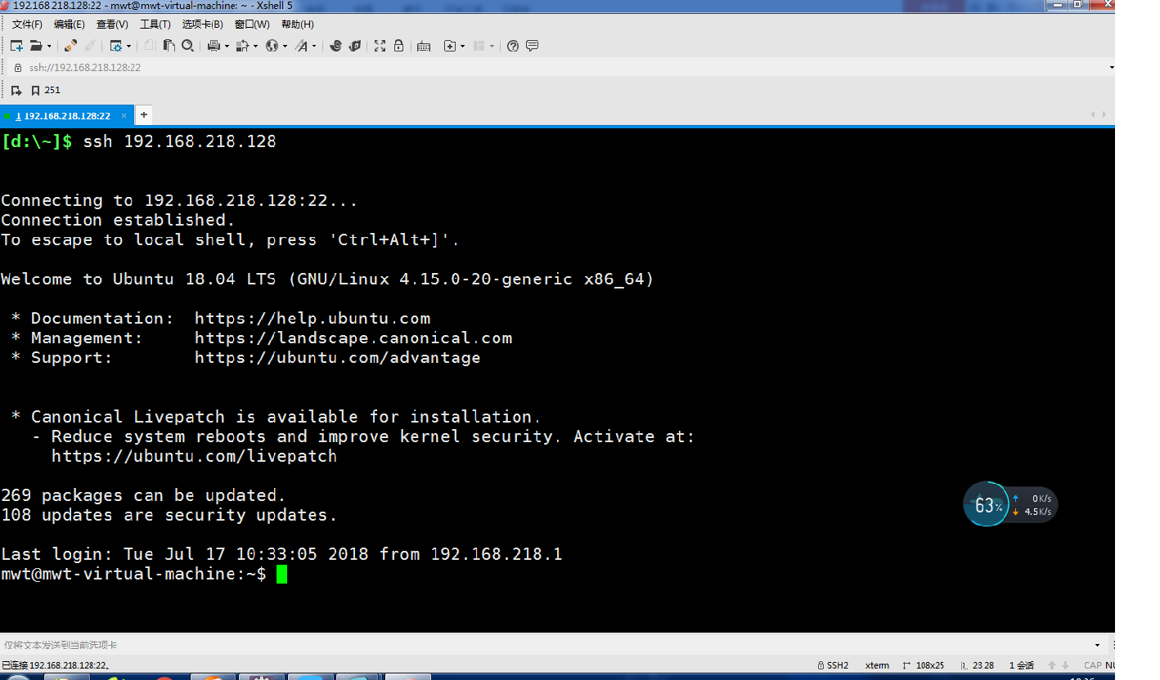

**解压缩jdk8**



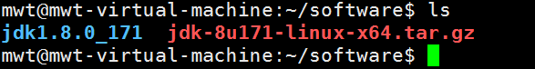

**配置环境变量**

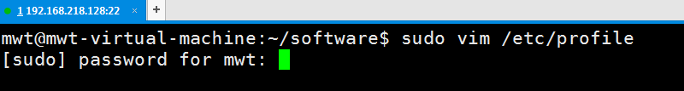

**输入大写的G定位到最后一行**

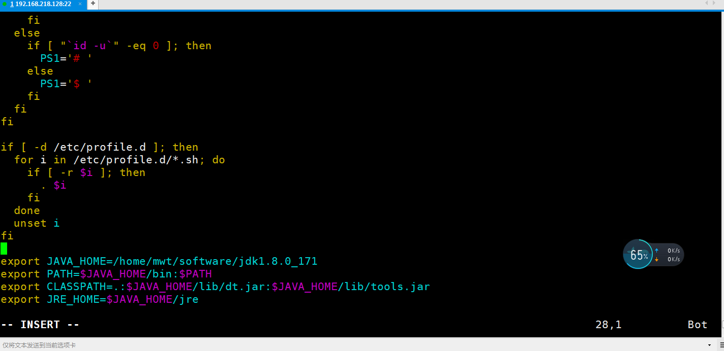

**export JAVA_HOME=/home/mwt/software/jdk1.8.0_171**

**export PATH=$JAVA_HOME/bin:$PATH**

**export CLASSPATH=.:$JAVA_HOME/lib/dt.jar:$JAVA_HOME/lib/tools.jar**

**export JRE_HOME=$JAVA_HOME/jre**

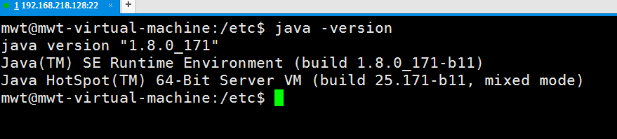

***安装hadoop***

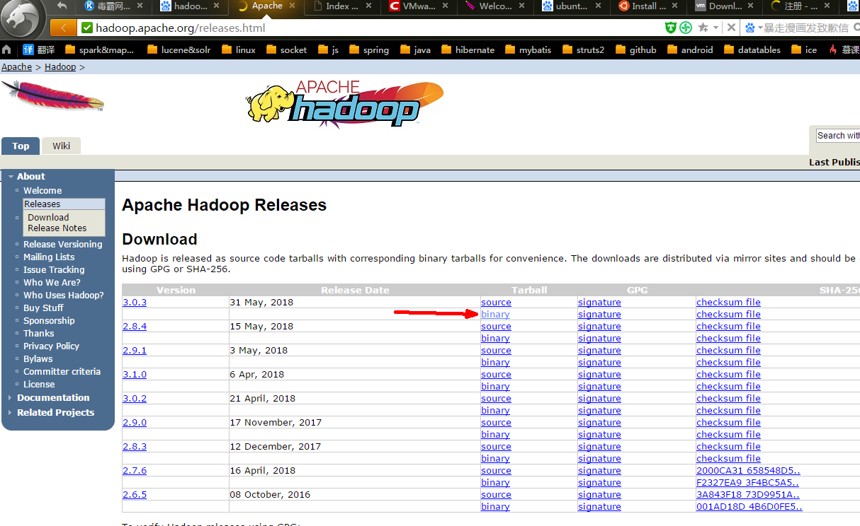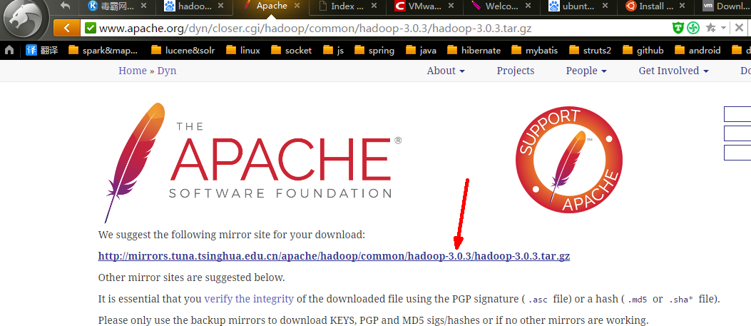

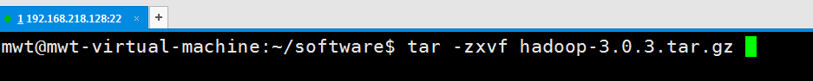

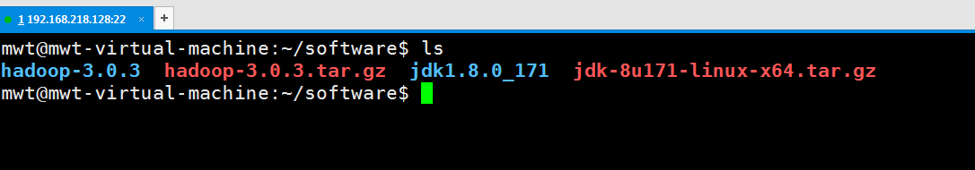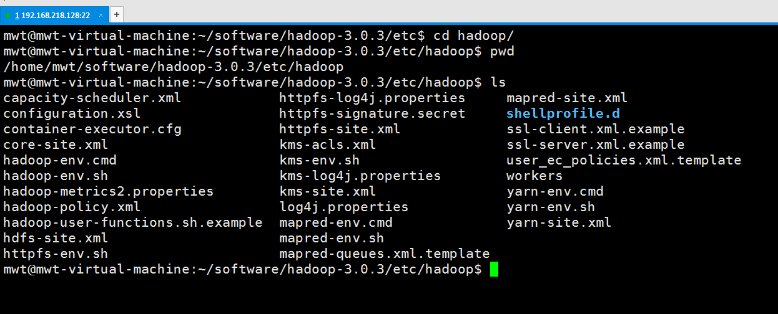

***第一个配置文件hadoop-env.sh***

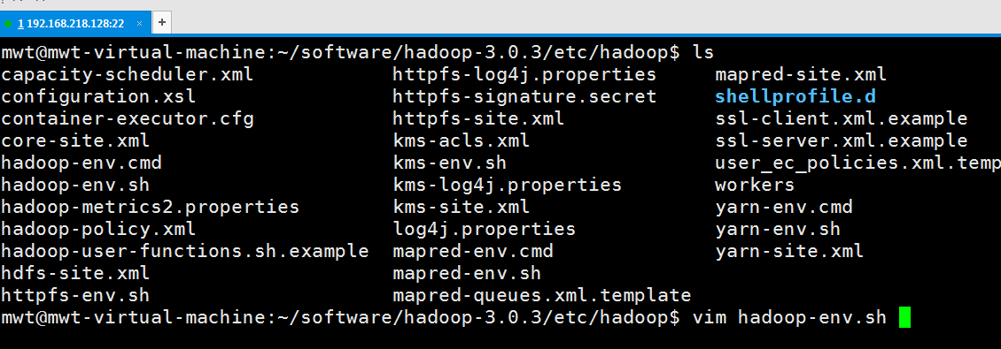

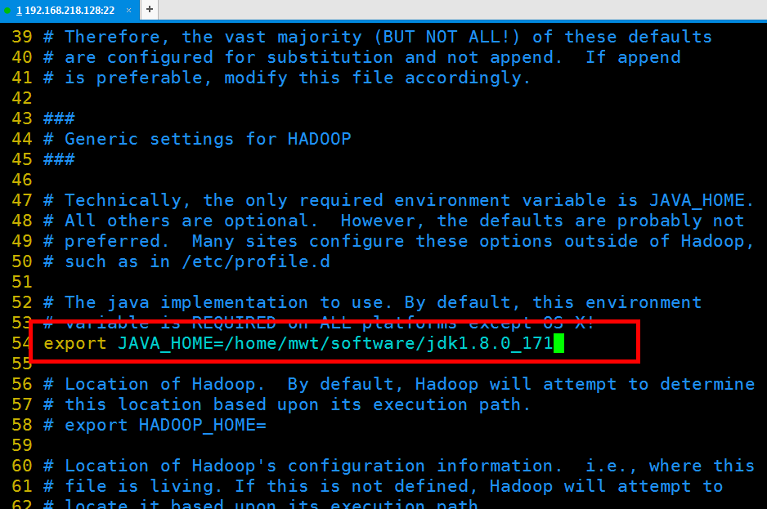

**export JAVA_HOME=/home/mwt/software/jdk1.8.0_171**

***第二个配置文件core-site.xml***



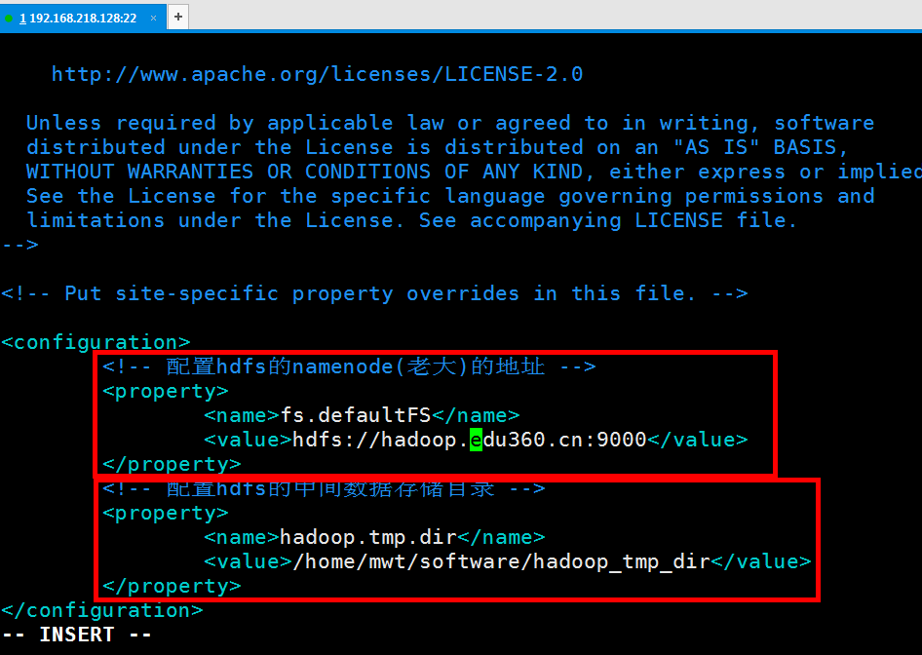

**<configuration>**

**<property>**

**<name>fs.default.name</name>**

**<value>hdfs://192.168.218.128:9000</value>**

**</property>**

**<!-- 配置hdfs的中间数据存储目录 -->**

**<property>**

**<name>hadoop.tmp.dir</name>**

**<value>/home/mwt/software/hadoop_tmp_dir</value>**

**</property>**

**</configuration>**

***第三个配置文件hdfs-site.xml***

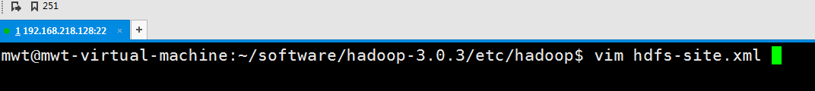

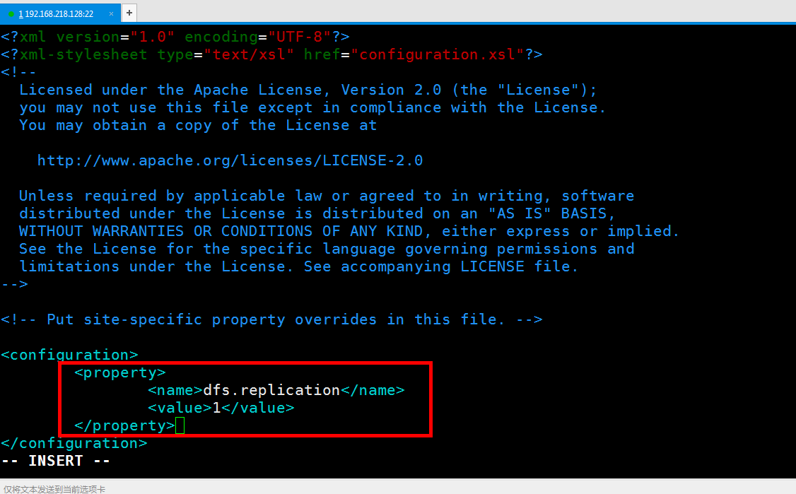

**<configuration>**

**<!-- 每份数据存储副本数量，由于目前是伪分布式环境，一台机器只能存一份数据 -->**

**<property>**

**<name>dfs.replication</name>**

**<value>1</value>**

**</property>**

**<property>**

**<name>dfs.permissions</name>**

**<value>false</value>**

**</property>**

**<property>**

**<name>dfs.webhdfs.enabled</name>**

**<value>true</value>**

**</property>**

**<property>**

**<name>dfs.http.address</name>**

**<value>hadoop.edu360.cn:50070</value>**

**</property>**

**<property>**

**<name>dfs.namenode.secondary.http-address</name>**

**<value>hadoop.edu360.cn:50090</value>**

**</property>**

**</configuration>**

***第四个配置文件mapred-site.xml***



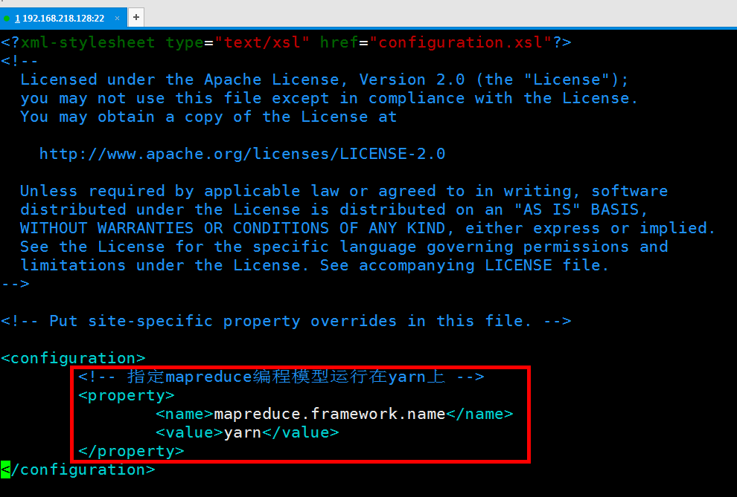

**<configuration>**

**<!-- 指定mapreduce变成模型运行在yarn上 -->**

**<property>**

**<name>mapreduce.framework.name</name>**

**<value>yarn</value>**

**</property>**

**</configuration>**

***第五个配置文件yarn-site.xml***



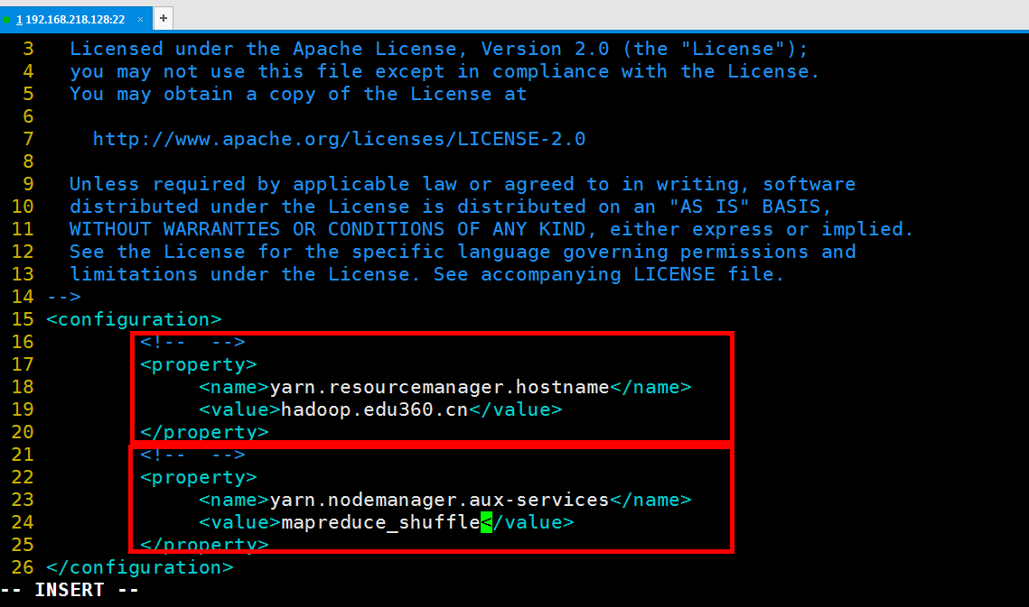**<configuration>**

**<!-- 指定yarn的老大resourcemanager的地址 -->**

**<property>**

**<name>yaran.resourcemanager.hostname</name>**

**<value>hadoop.edu360.cn</value>**

**</property>**

**<!-- mapreduce执行shuffle时获取数据的方式 -->**

**<property>**

**<name>yaran.nodemanager.aux-services</name>**

**<value>mapreduce_shuffle</value>**

**</property>**

**</configuration>**

**对hdfs进行初始化，就是格式化namenode**

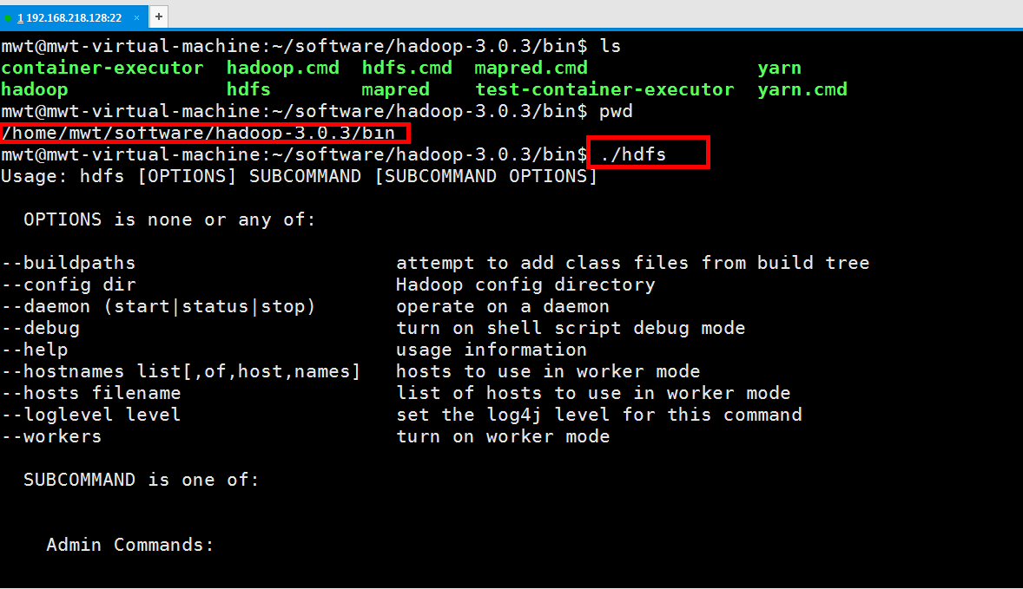

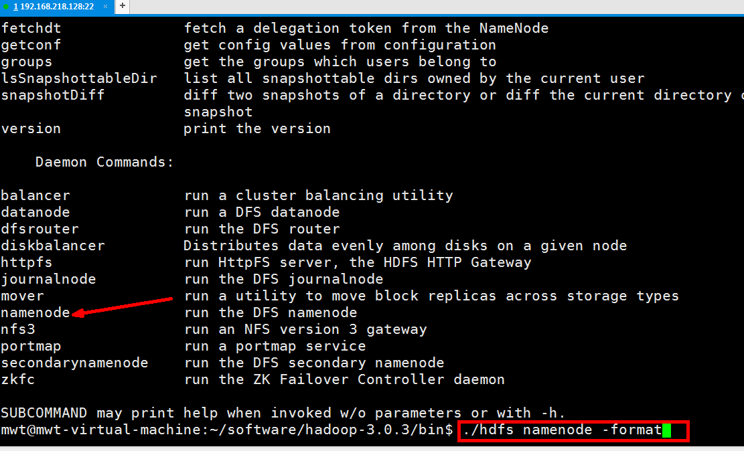

**如果运行./hdfs namenode -format后出现下面情况**

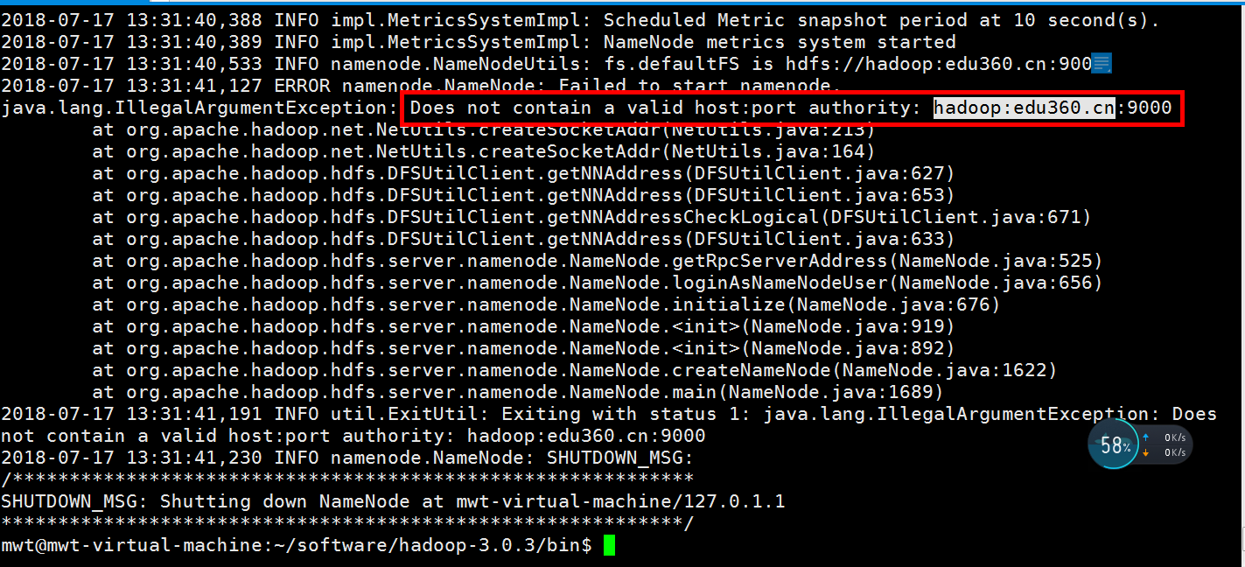

**找不到hadoop.edu360.cn，永久修改主机名hostname**

**sudo vim /etc/hostname**

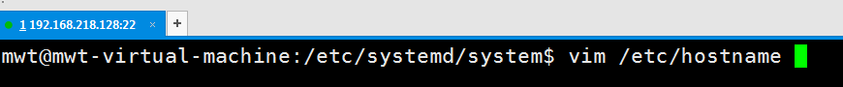

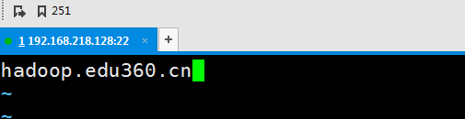

**sudo vim /etc/hosts**



**修改前：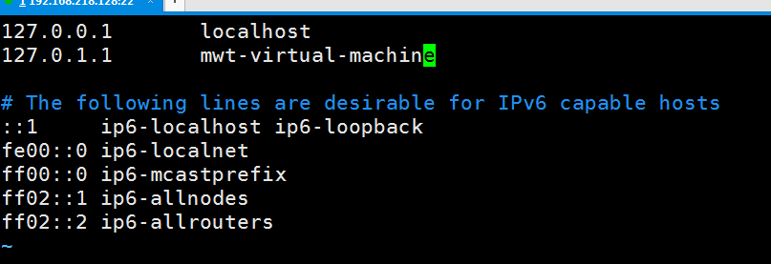，修改后**

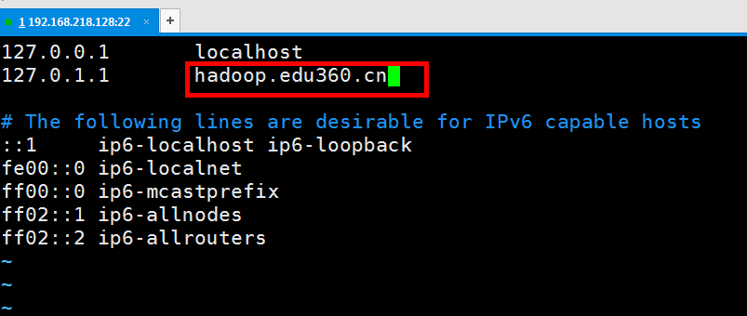

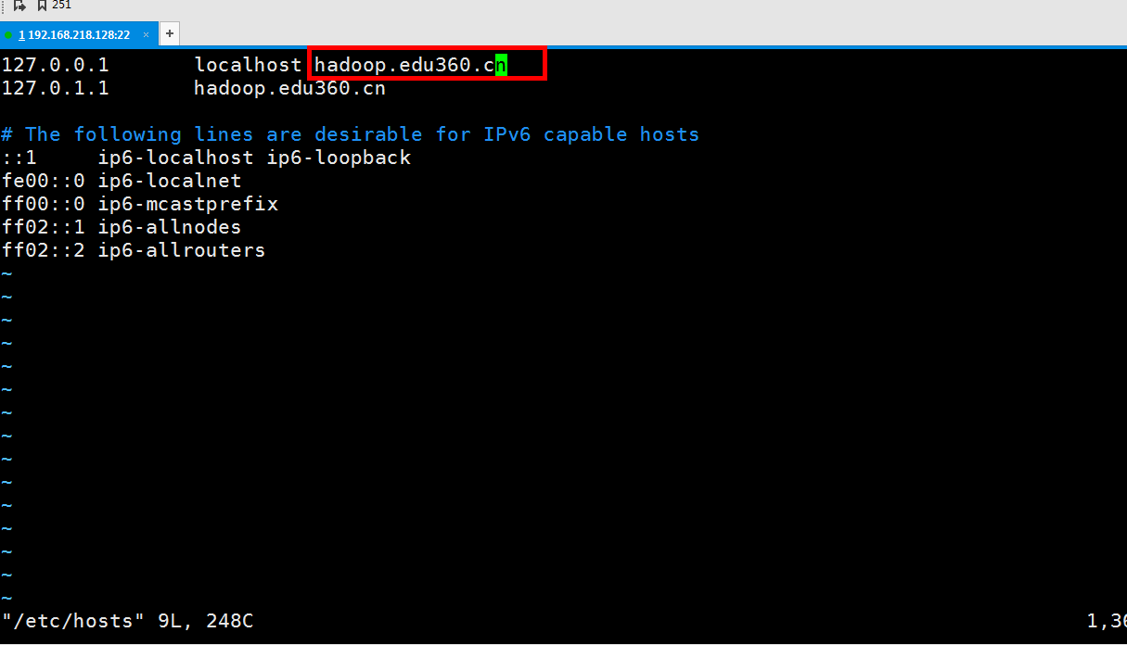

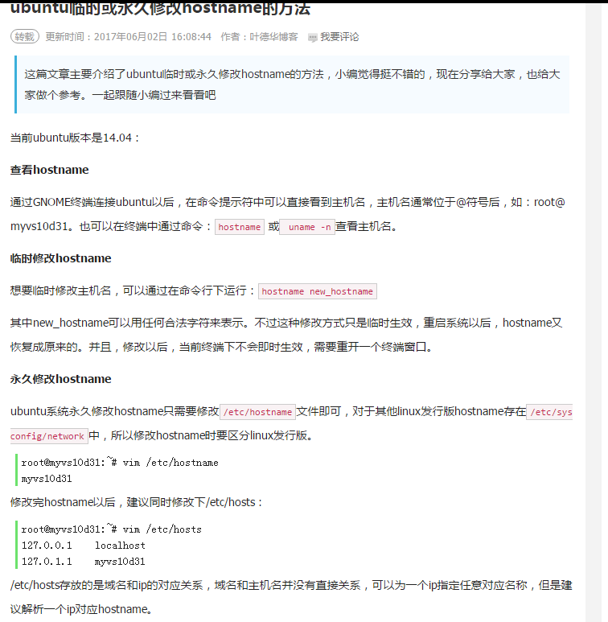

**重新运行./hdfs namenode -format**



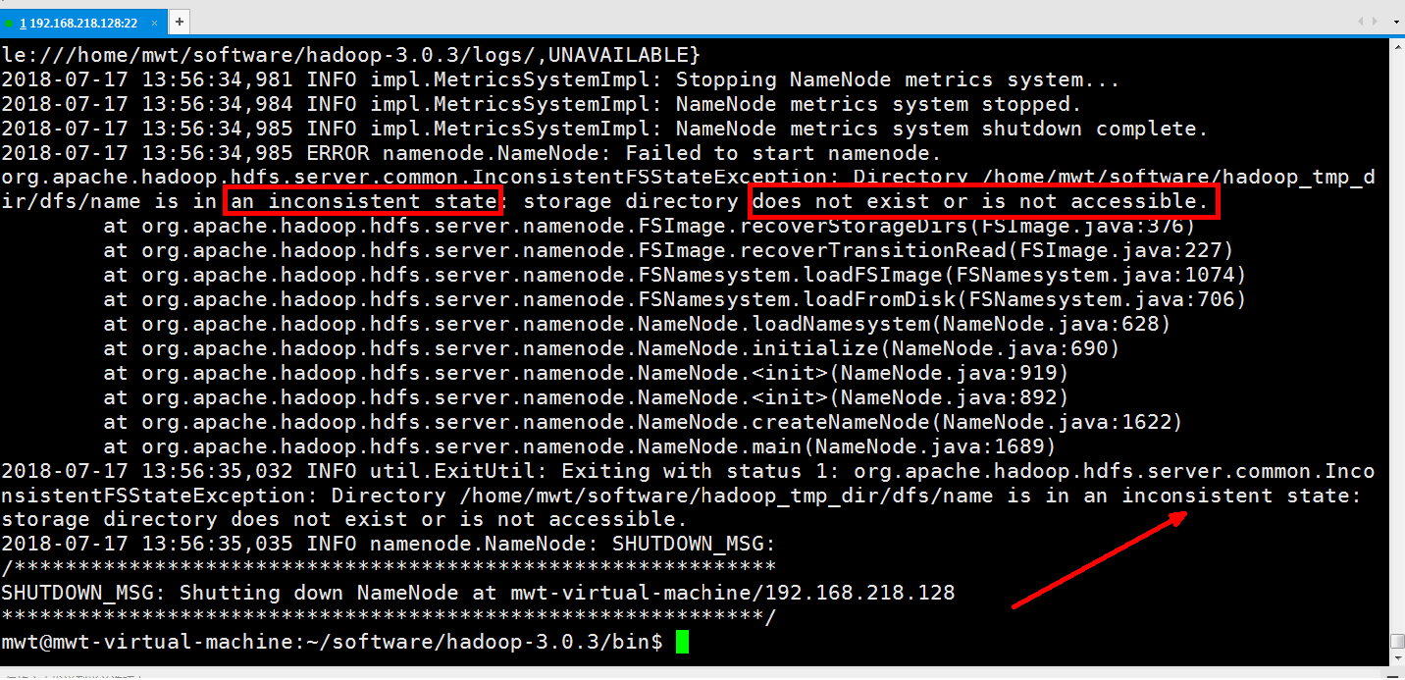

**再次运行./hdfs namenode -format如果出现下面两幅图的情况就说明格式化namenode成功**

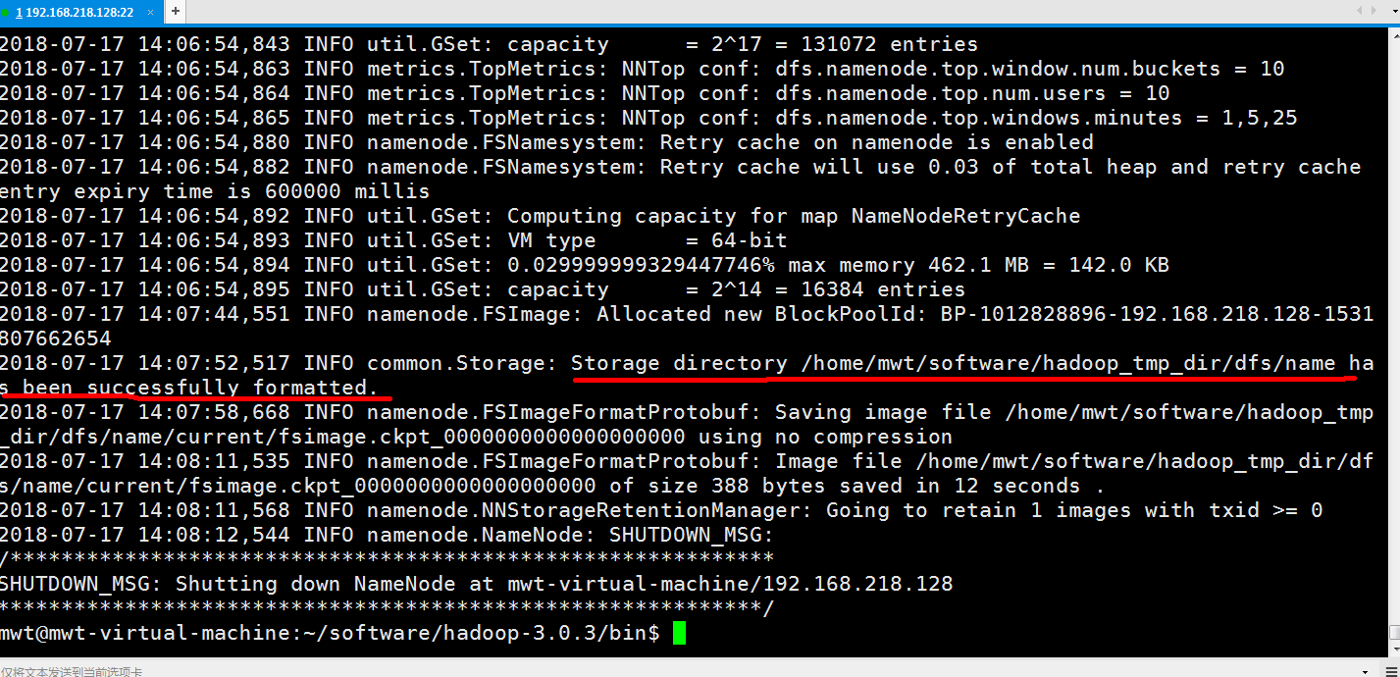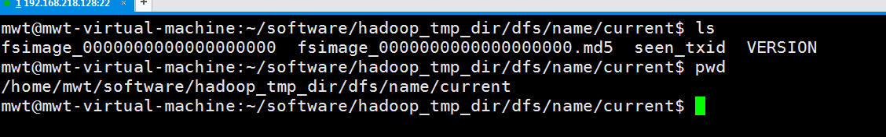

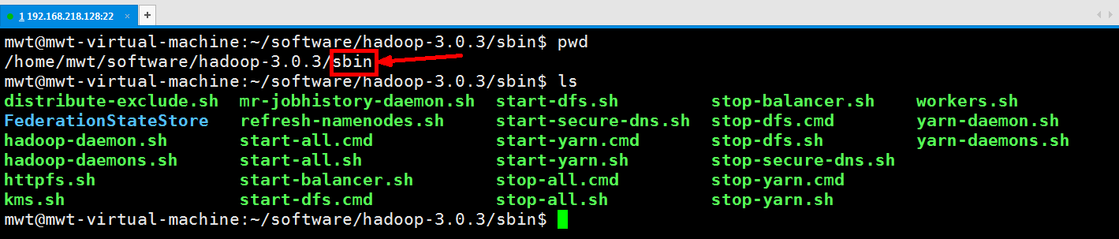

**运行./start-dfs.sh**

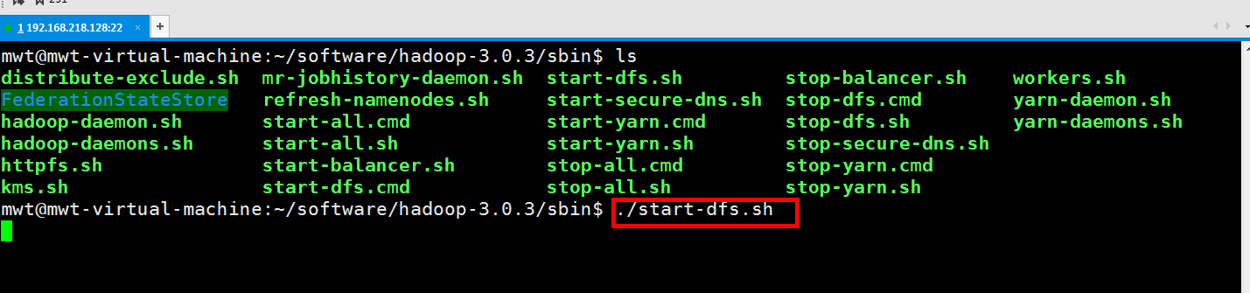

**提示Permission denied(publickey,password)**

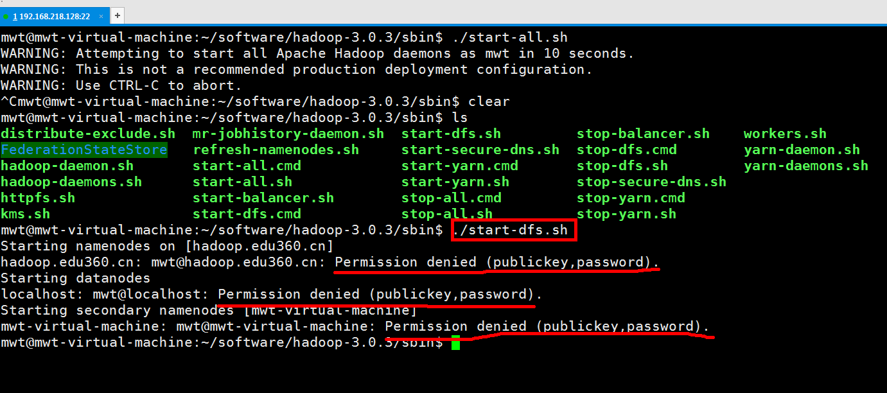

**<https://stackoverflow.com/questions/15211848/hadoop-start-dfs-sh-permission-denied>**

**运行ssh-keygen**

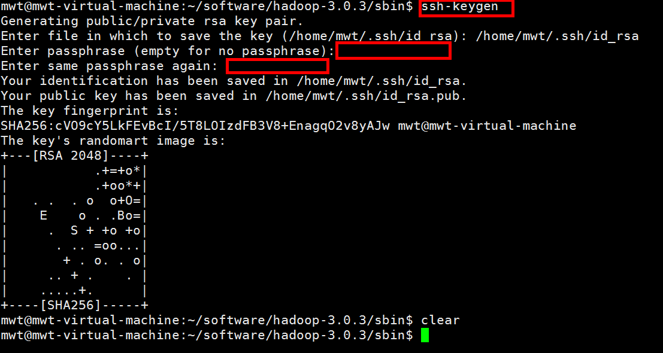

**运行cp /home/mwt/.ssh/id_rsa.pub /home/mwt/.ssh/authorized_keys**



**再次运行./start-dfs.sh**

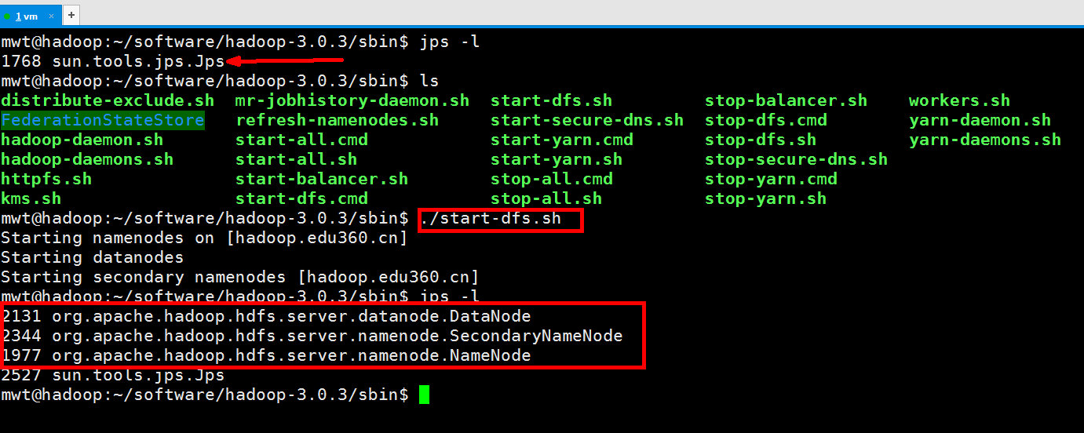

**HDFS管理界面：<http://192.168.218.128:50070/>**

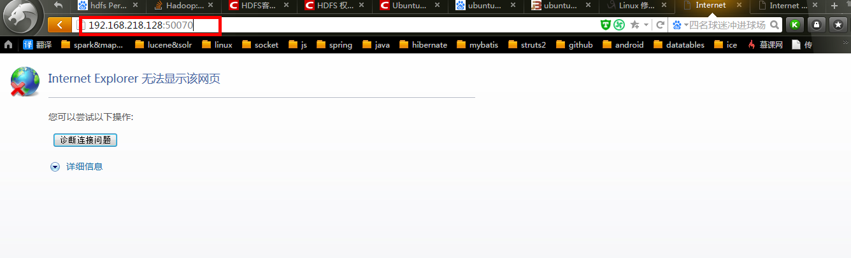

**运行./start-yarn.sh**

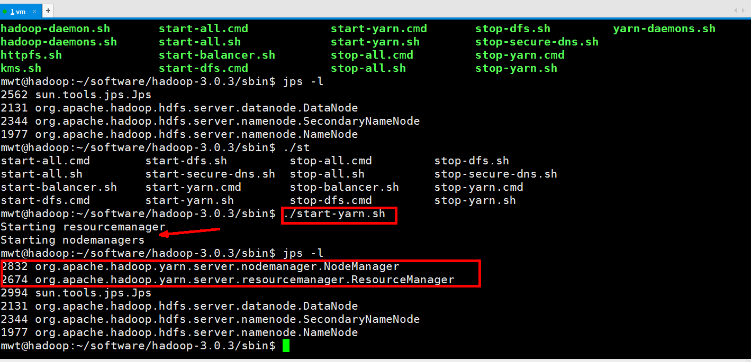

**yarn的管理界面：[http://192.168.218.128:8088/](http://192.168.218.128:50070/)**

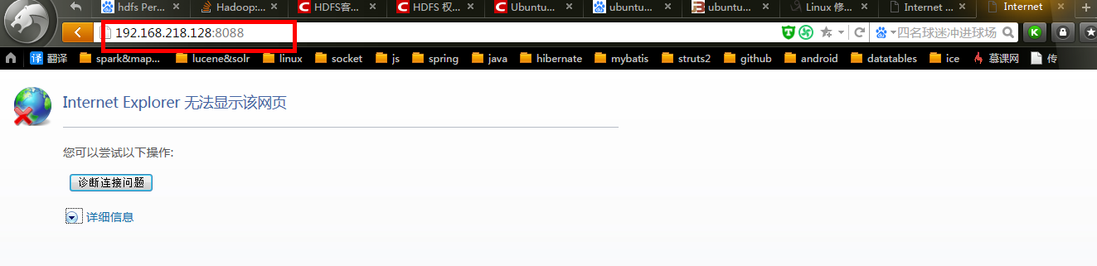

**使用 lsof 命令来查看某一端口是否开放，如果有显示说明已经开放了，如果没有显示说明没有开放**

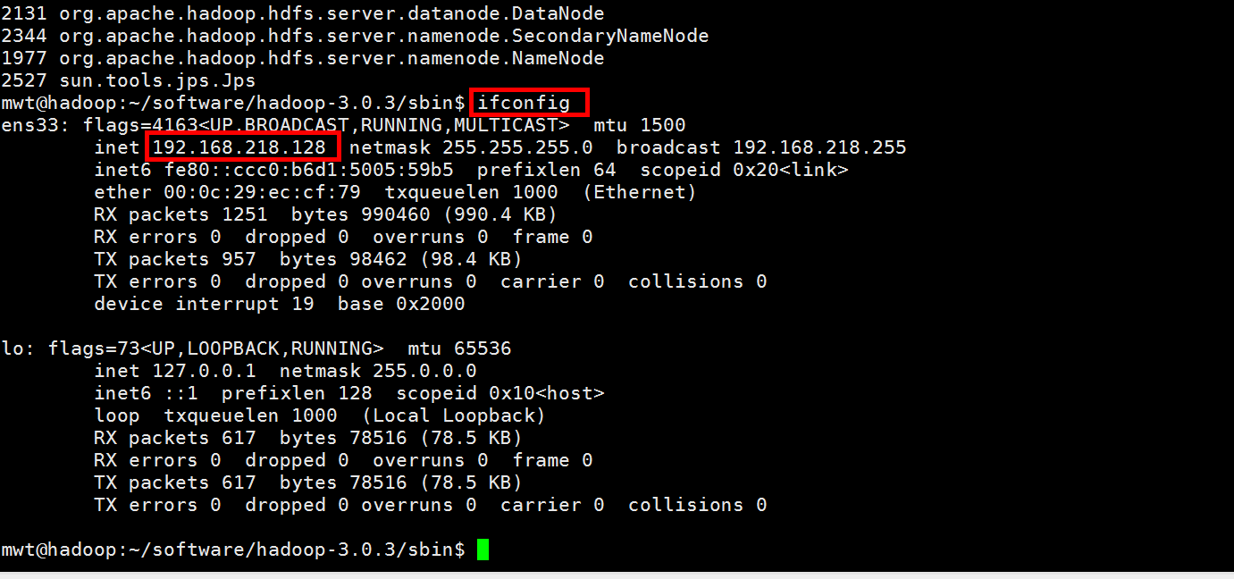

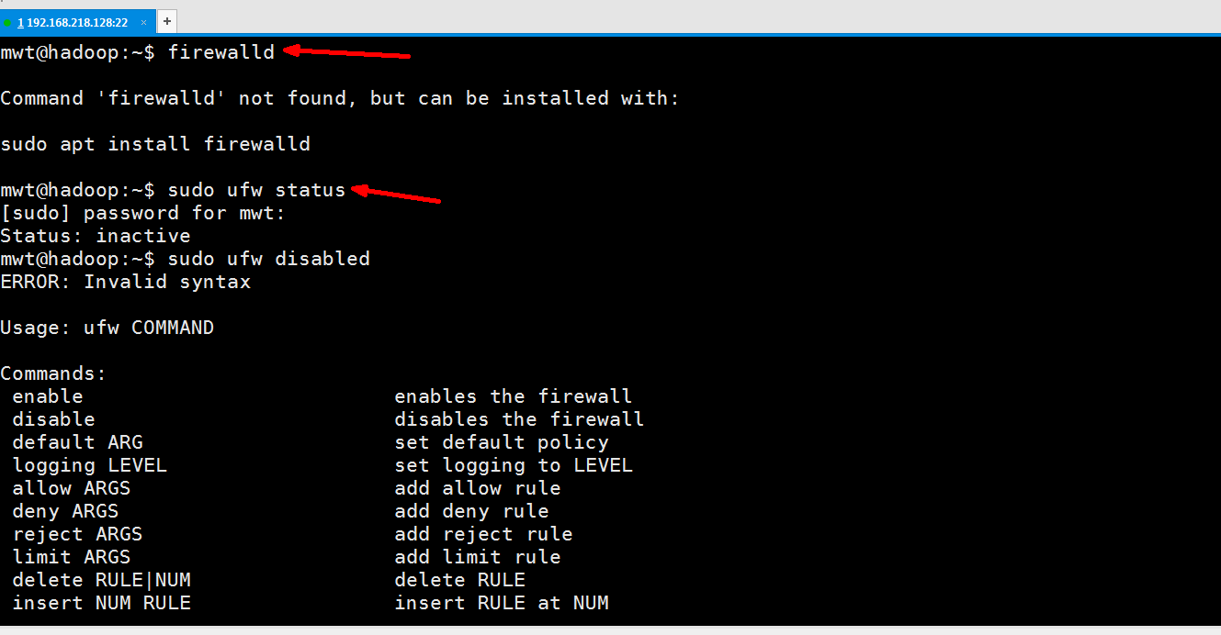

**查看防火墙状态sudo ufw status**

**---> Status: inactive**

**键入以下命令卸载防火墙，并在启动时禁用防火墙sudo ufw disable**

**重启sudo reboot -h now**

**<https://www.cnblogs.com/EasonJim/p/7595213.html>**

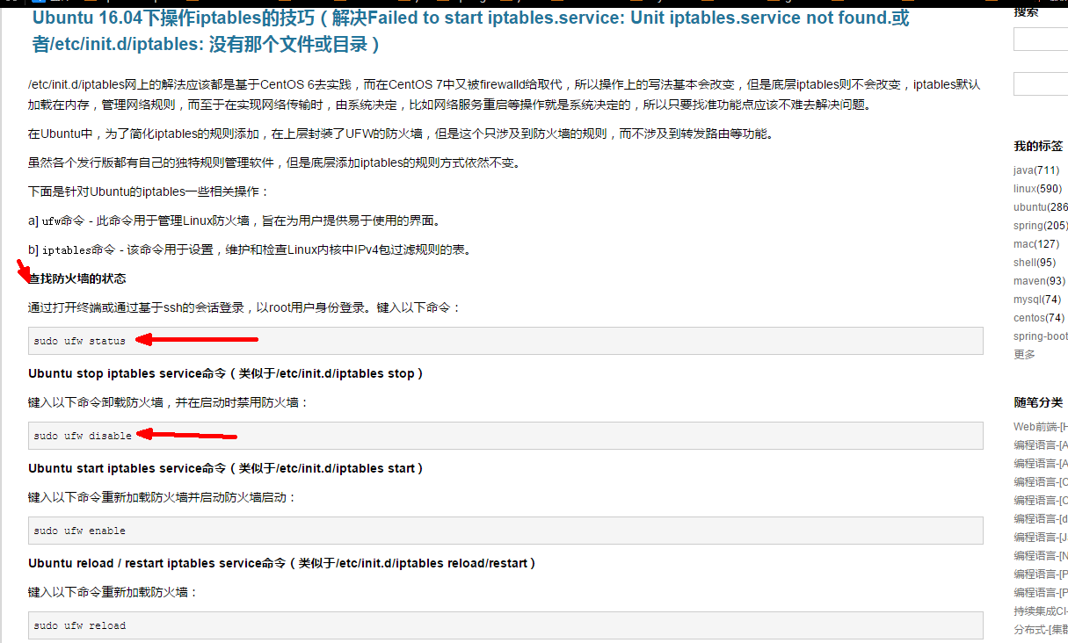

**netstat -nltp**

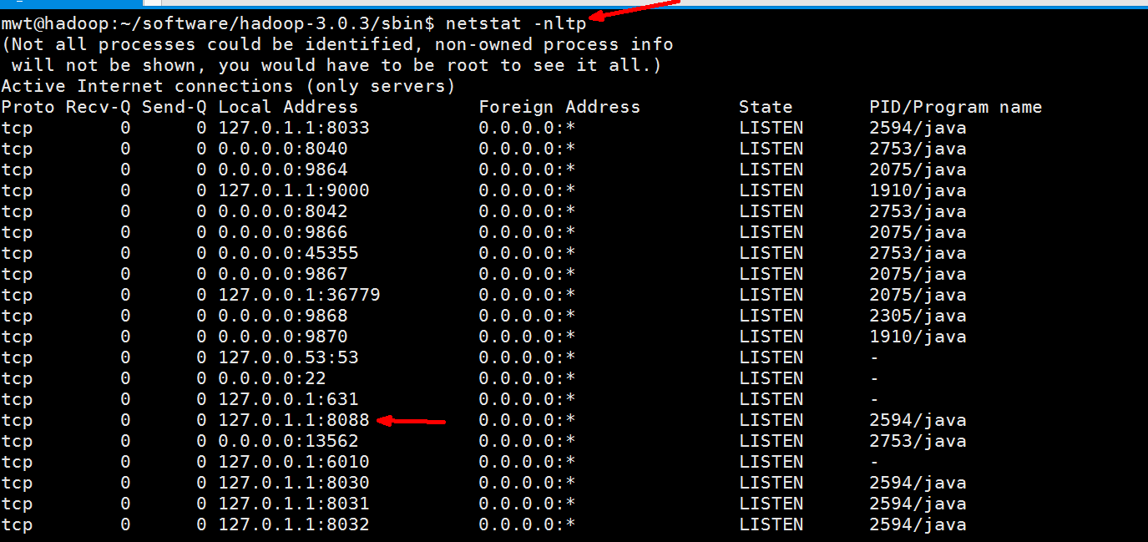

**修改配置文件hdfs-site.xml**

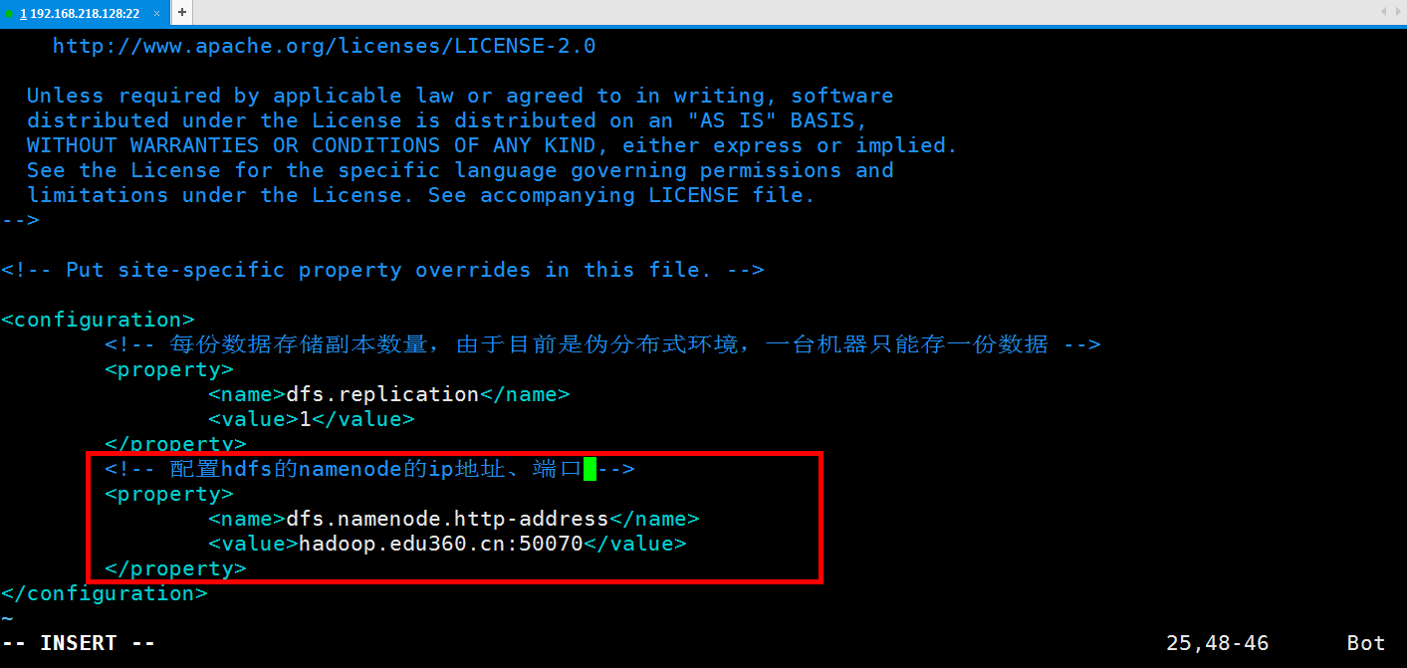

**<!-- 配置hdfs的namenode的ip地址和端口 -->**

**<property>**

**<name>dfs.namenode.http-address</name>**

**<value>hadoop.edu360.cn:50070</value>**

**</property>**

**重启hdfs和yarn后再次运行netstat -nltp**

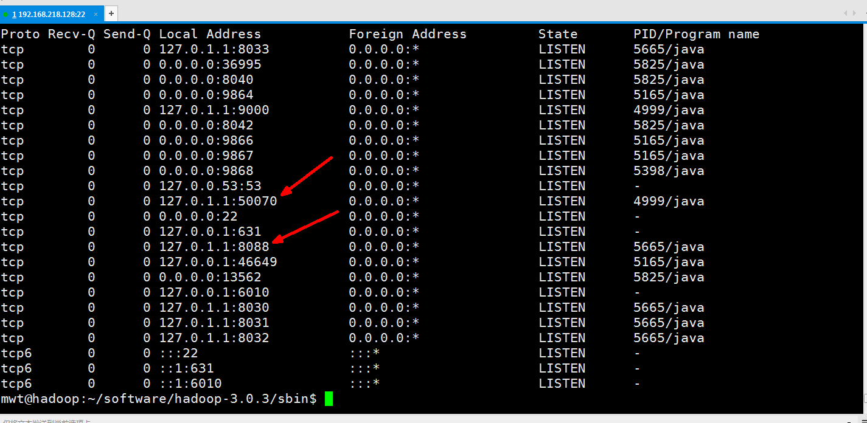

**sudo vim /etc/hosts**



**https://blog.csdn.net/kouryoushine/article/details/78401976**

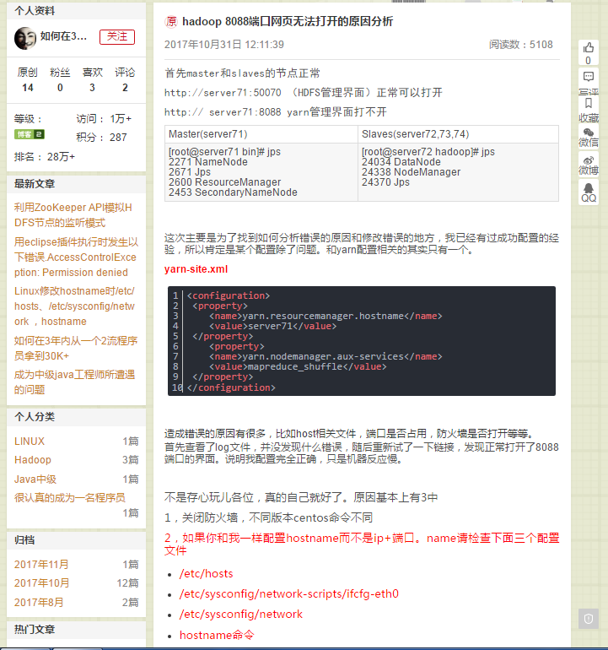

**<https://www.cnblogs.com/Springmoon-venn/p/8727275.html>**

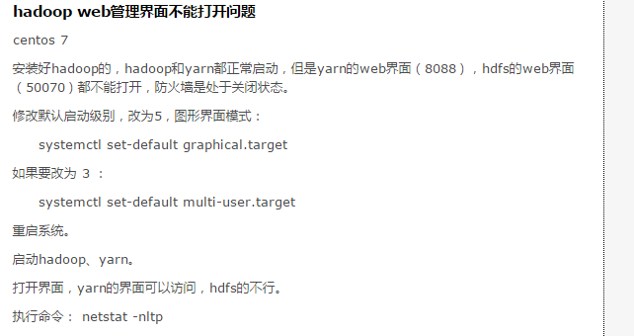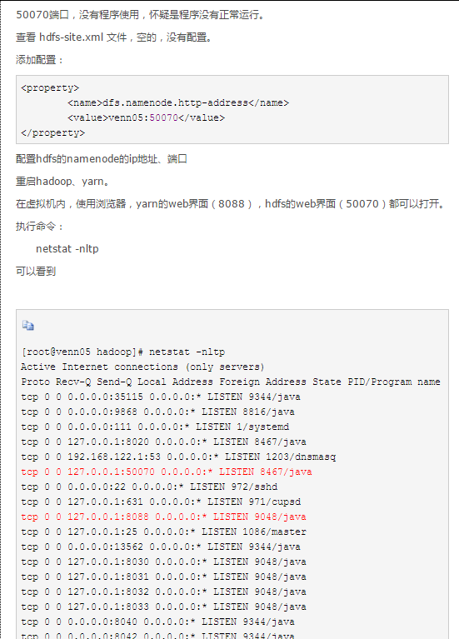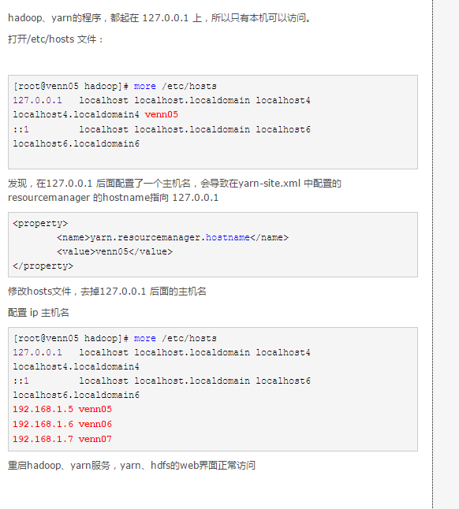

**执行systemctl set-default multi-user.target**

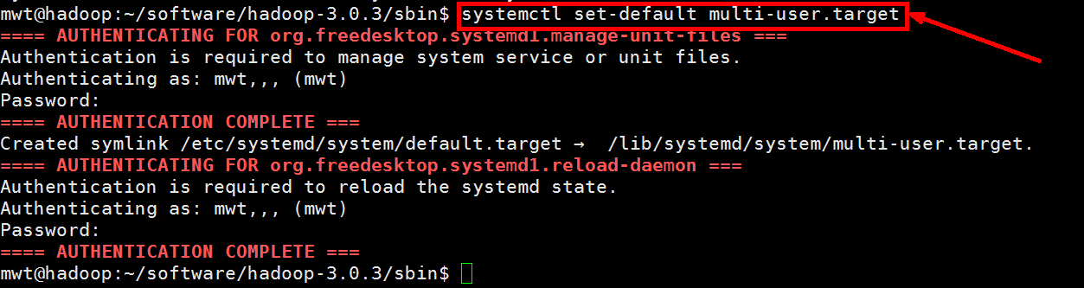

**https://www.jb51.net/article/118426.htm**

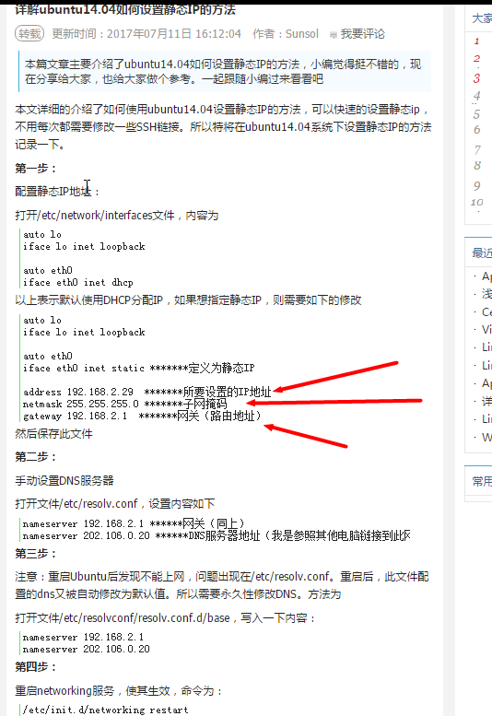

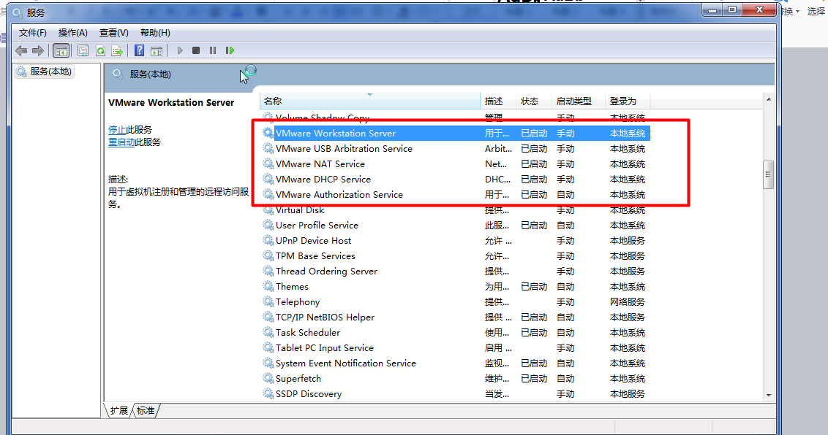

# ***分布式hadoop-2.6.0***

Vmware版本：VMware-workstation-full-14.1.2-8497320.exe

Linux版本：CentOS-6.9-x86_64-bin-DVD1.iso

Jdk版本：jdk-8u171-linux-x64.tar.gz

hadoop版本：hadoop-2.6.0.tar.gz

***centos设置默认启动命令行，不启动图形界面***

**sudo vim /etc/inittab**

**将5改为3**

**sudo reboot -h now**

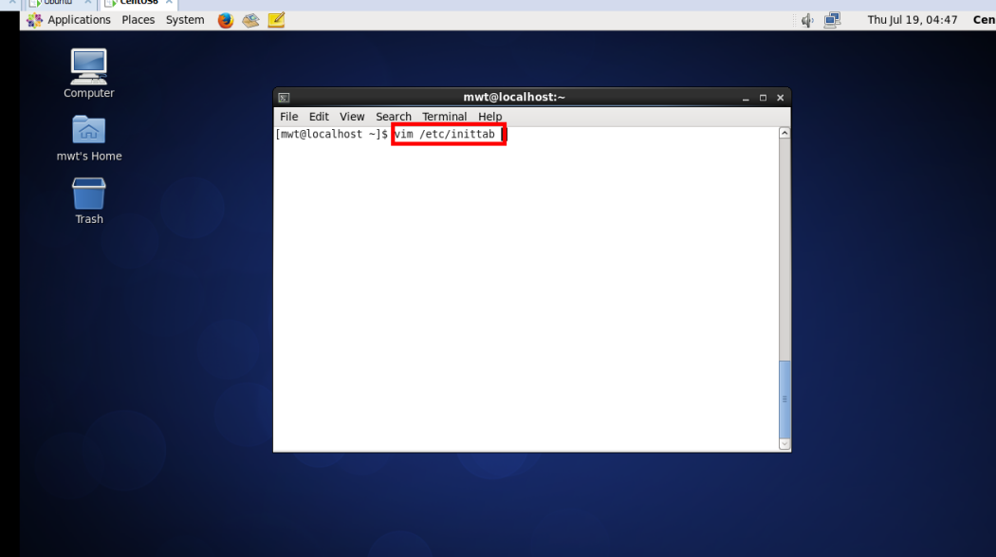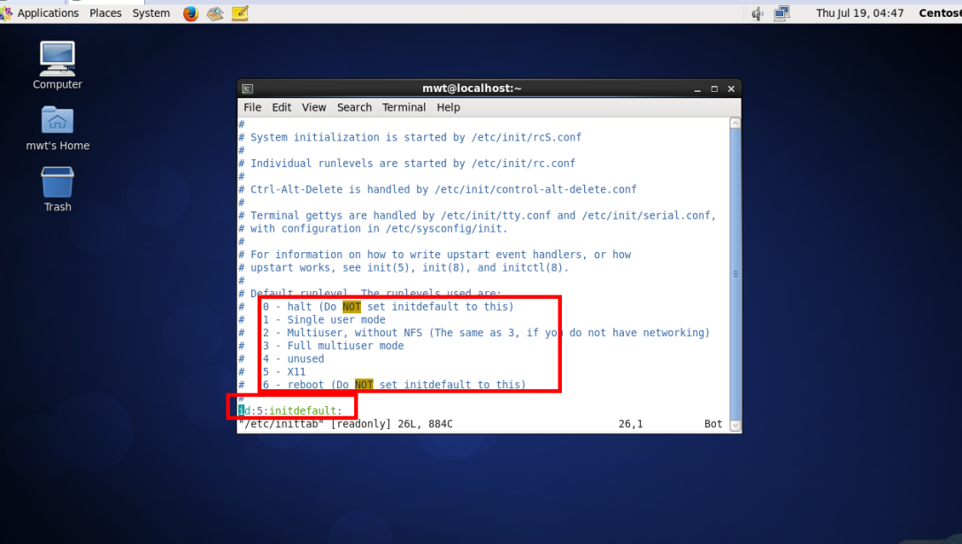

**设置用户mwt可以执行sudo**

**sudo vim /etc/sudoers**

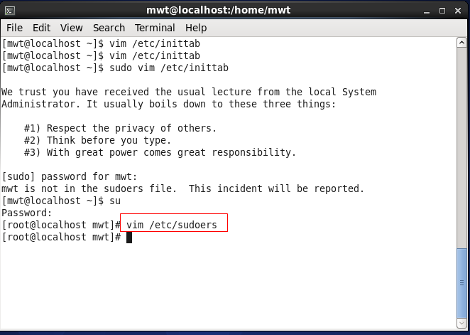

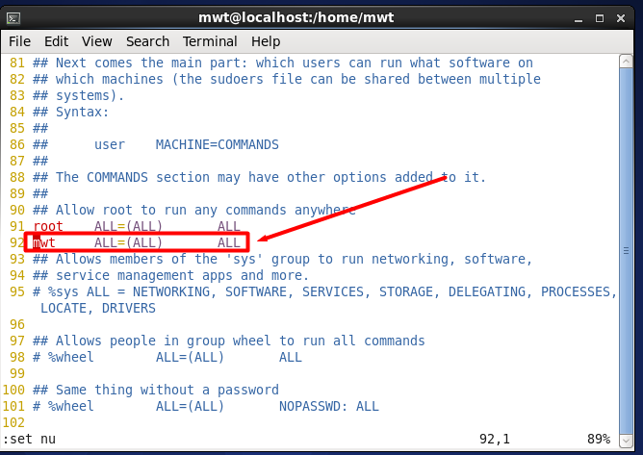

**mwt ALL=(ALL) ALL**

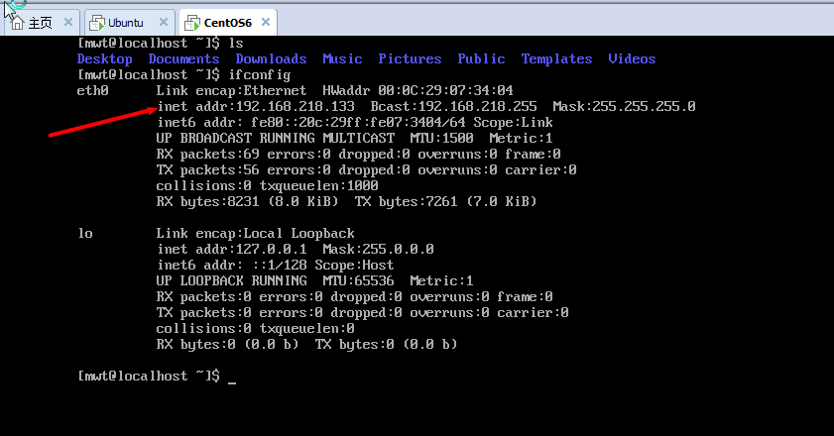

**创建用户hadoop并设置密码也为hadoop**

**sudo useradd hadoop**

**su**

**echo ‘hadoop’ | passed --stdin hadoop**

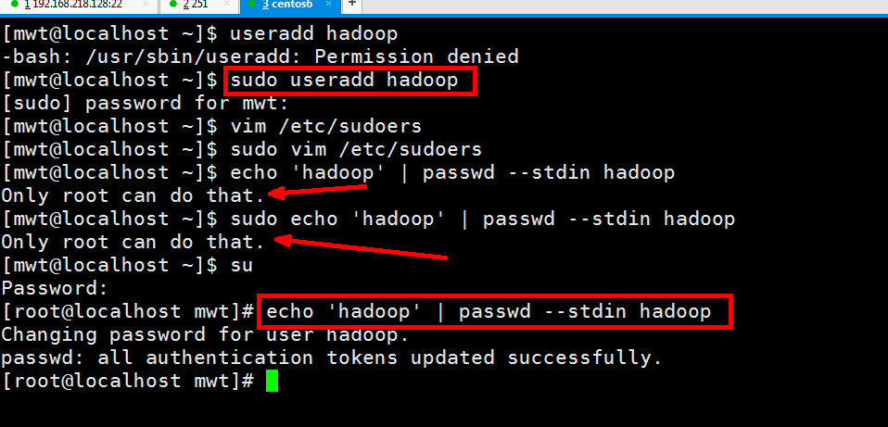

***配置java环境变量***

**vim ~/.bash_profile**

**source ~/.bash_profile**

**java -version**

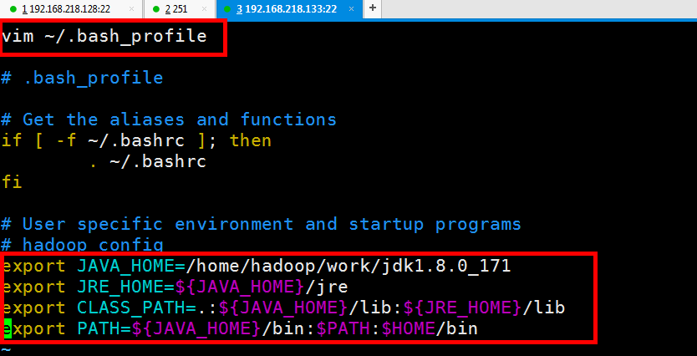

**export JAVA_HOME = /home/hadoop/work/jdk1.8.0_171**

**export JRE_HOME=${JAVA_HOME}/bin**

**export CLASS_PATH=.:${JDK_HOME}/lib:${JRE_HOME}/lib**

**export PATH=${JAVA_HOME}/bin:$PATH:$HOME/lib**

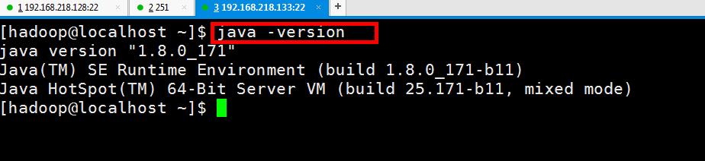

***关闭防火墙***

**查看防火墙状态service iptables status**

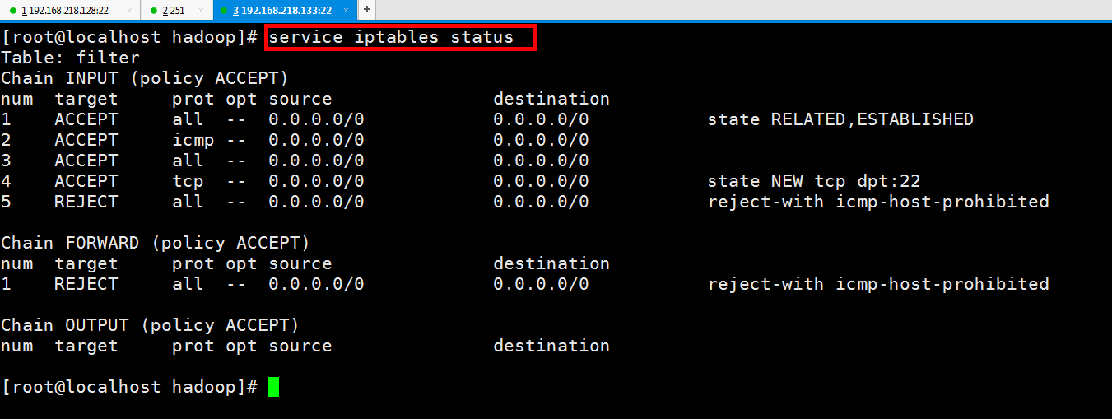

**关闭防火墙service iptables stop**

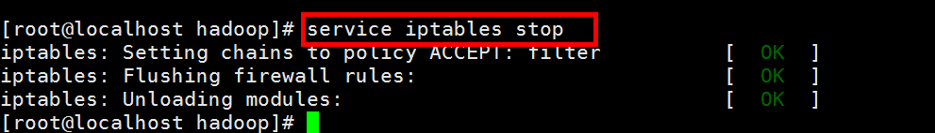

**查看防火墙是否自启动chkconfig --list iptables**

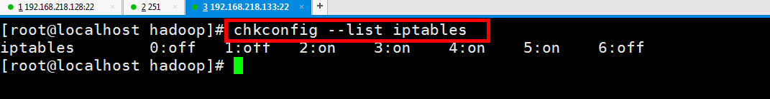

**关闭防火墙自启动chkconfig iptables off**

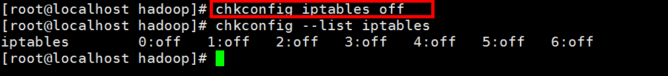

***修改三台机器上的ip***

**vim /etc/sysconfig/network-scripts/ifcfg-eth0**



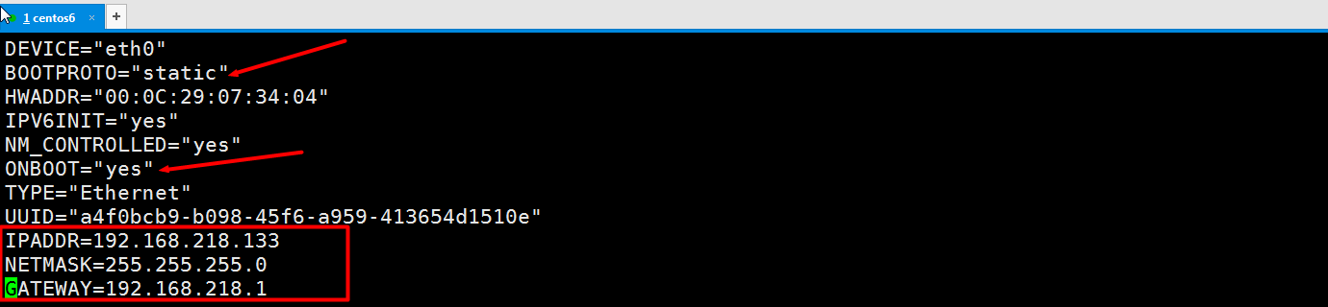

**DEVICE="eth0"**

**BOOTPROTO="static"**

**HWADDR="00:0C:29:07:34:04"**

**IPV6INIT="yes"**

**NM_CONTROLLED="yes"**

**ONBOOT="yes"**

**TYPE="Ethernet"**

**UUID="a4f0bcb9-b098-45f6-a959-413654d1510e"**

**IPADDR=192.168.218.133**

**NETMASK=255.255.255.0**

**GATEWAY=192.168.218.1**

***在虚拟机上克隆出另外两台机器***

|  |  |  |  |
| --- | --- | --- | --- |
| **机器名** | **IP** | **作用** | **linux系统** |
| **master** | **192.168.218.133** | **Hadoop的Namenode节点** | **CentOS-6.9-x86_64-bin-DVD1.iso** |
| **slave1** | **192.168.218.135** | **Hadoop的Datanode节点** | **CentOS-6.9-x86_64-bin-DVD1.iso** |
| **slave2** | **192.168.218.134** | **Hadoop的Datanode节点** | **CentOS-6.9-x86_64-bin-DVD1.iso** |

***修改三台机器上的hostname***

**sudo vim /etc/sysconfig/network**

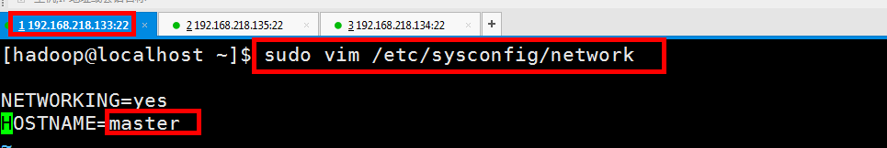

**使hostname立刻生效 sudo hostname master**

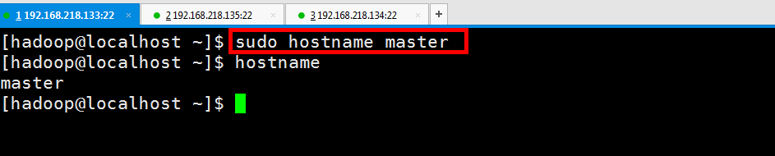

**每台机器的主机名应该都不一样**

***修改三台机器上的hosts***

**sudo vim /etc/hosts**

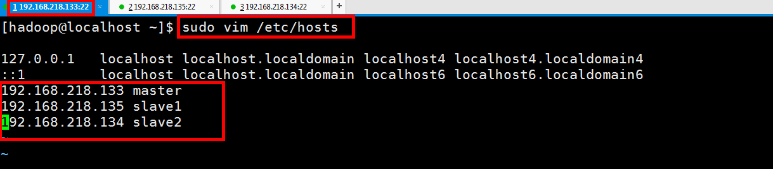

**192.168.218.133 master**

**192.168.218.135 slave1**

**192.168.218.134 slave2**

***建立ssh信任***

**未建立ssh信任之前键入ssh 192.168.218.135 date后需要手动输入密码**

**建立ssh信任目的是为了实现ssh免密访问**

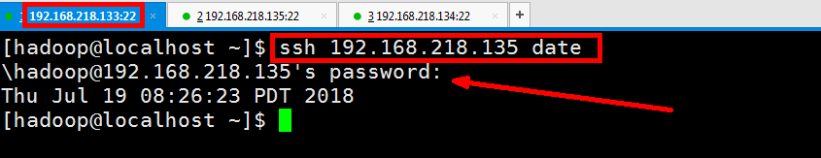

**生成公钥ssh-keygen -t rsa**

**一路enter，不需要任何输入**

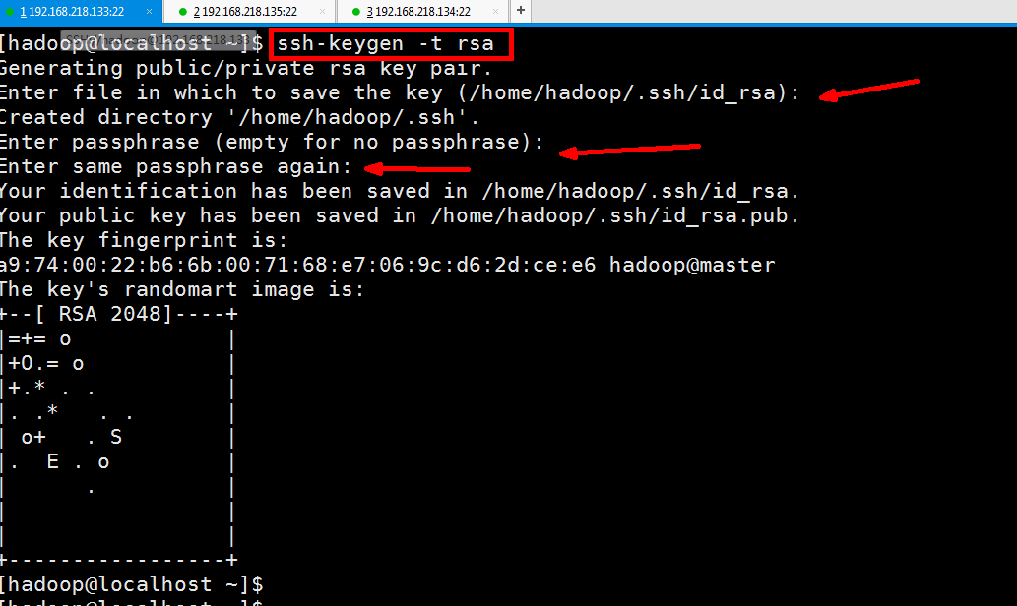

**传输公钥到所有服务器**

**ssh-copy-id -i ~/.ssh/id_rsa.pub slave1**

**ssh-copy-id -i ~/.ssh/id_rsa.pub master**

**ssh-copy-id -i ~/.ssh/id_rsa.pub slave2**

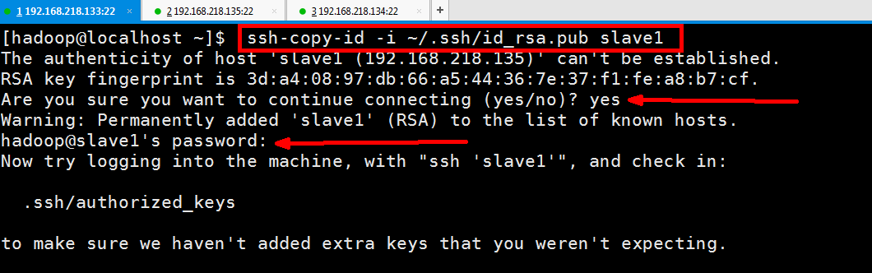

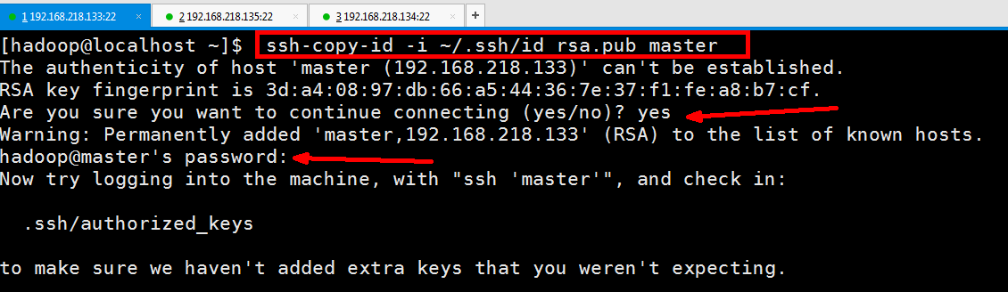

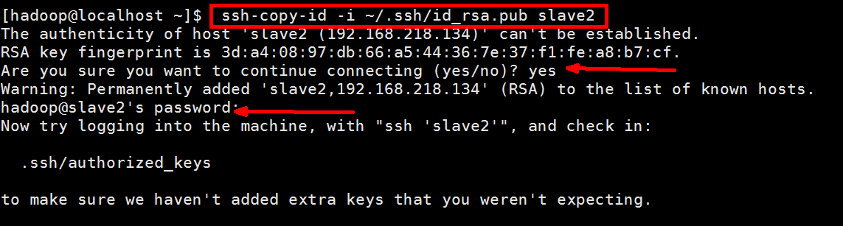

**注意：一定要传到自身，也即master除了要传到slave1和slave2外，还要传到master，其他节点的公钥也如此。每台机器都需要建立ssh信任**

**此时键入ssh 192.168.218.135 date后就不需要输入密码验证了**

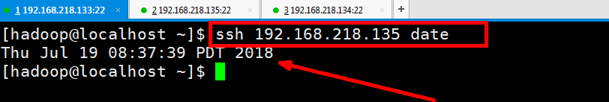

***配置hadoop环境***

**解压缩tar -zxvf hadoop-3.0.3.tar.gz**

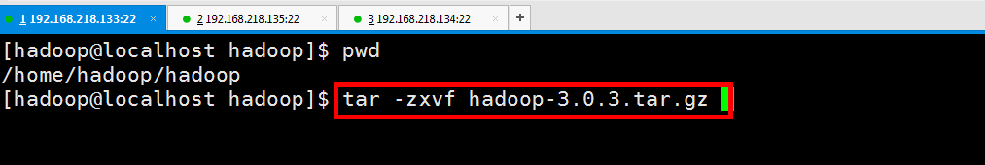

**修改环境变量**

**sudo vim ~/.bash_profile**

**source ~/.bash_profile**

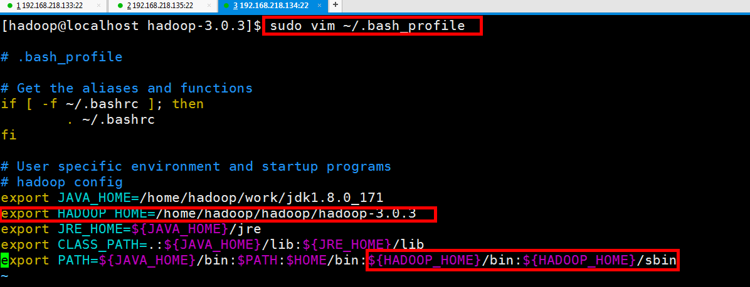



**export JAVA_HOME=/home/hadoop/work/jdk1.8.0_171**

**export HADOOP_HOME=/home/hadoop/hadoop/hadoop-2.6.0**

**export JRE_HOME=${JAVA_HOME}/jre**

**export CLASS_PATH=.:${JAVA_HOME}/lib:${JRE_HOME}/lib**

**export PATH=${JAVA_HOME}/bin:$PATH:$HOME/bin:${HADOOP_HOME}/bin:${HADOOP_HOME}/sbin**

**执行hdfs -version检测hadoop环境变量是否配置正确**

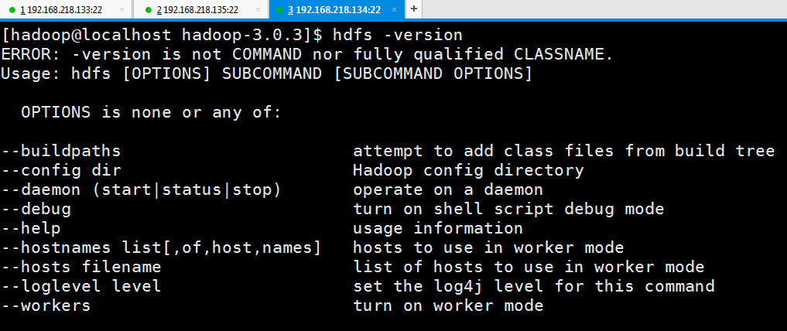

***发送hadoop到集群其他机器上***

**scp -r /home/hadoop/hadoop/ slave1:/home/hadoop/hadoop**



***开始修改hadoop的配置文件$HADOOP_HOME/etc/hadoop/***

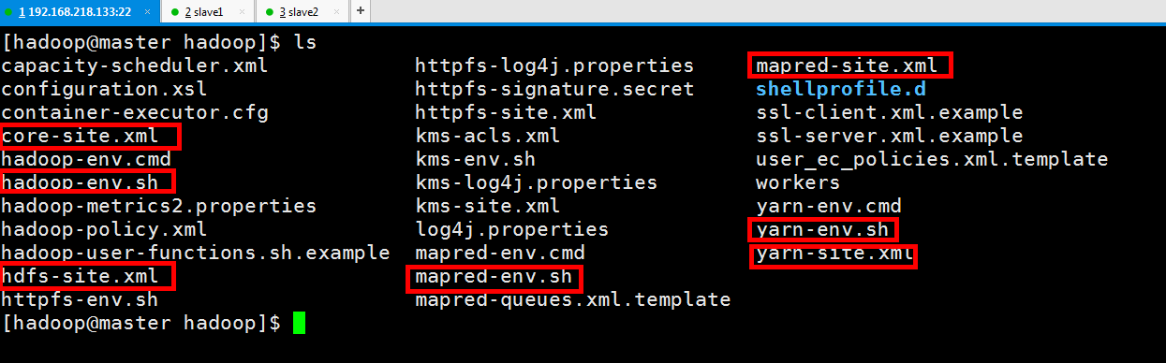

**core-site.xml**

**hadoop-env.sh**

**hdfs-site.xml**

**mapred-env.sh**

**mapred-site.xml**

**yarn-env.sh**

**yarn-site.xml**

**slaves**

***第一个文件hadoop-env.sh***

**sudo vim $HADOOP_HOME/etc/hadoop/hadoop-env.sh**

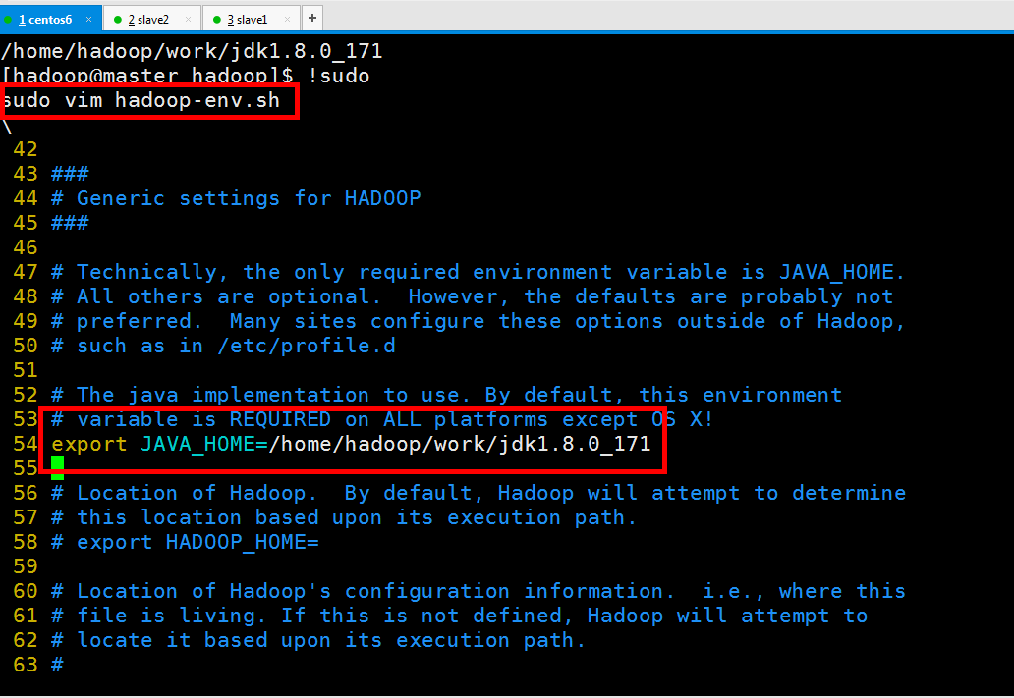

**export JAVA_HOME=/home/hadoop/work/jdk1.8.0_171**

***第二个配置文件yarn-env.sh***

**sudo vim /HADOOP_HOME/etc/hadoop/yarn-env.sh**



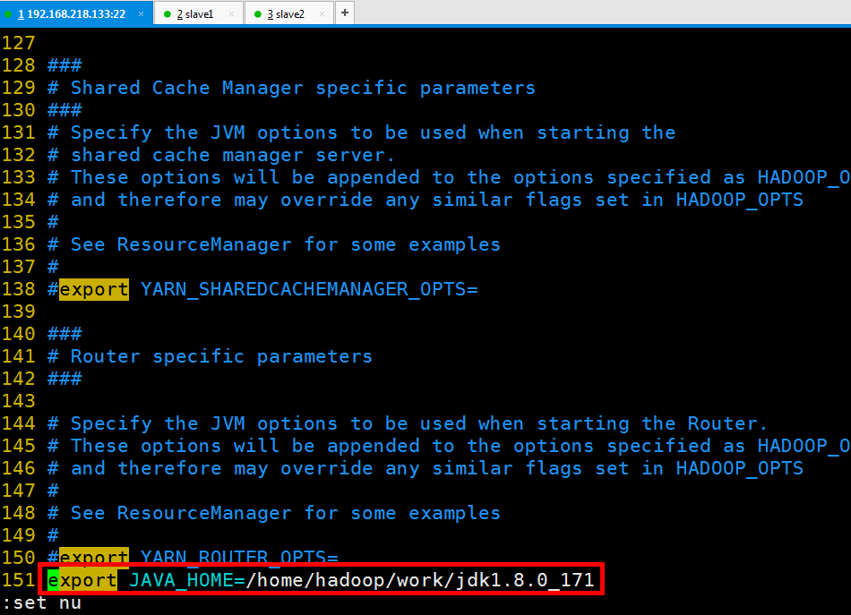

**export JAVA_HOME=/home/hadoop/work/jdk1.8.0_171**

***第三个配置文件mapred-env.sh***

**sudo vim /HADOOP_HOME/etc/hadoop/mapred-env.sh**

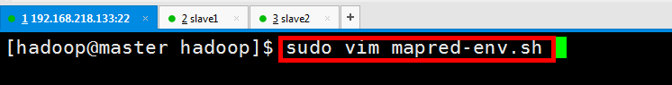

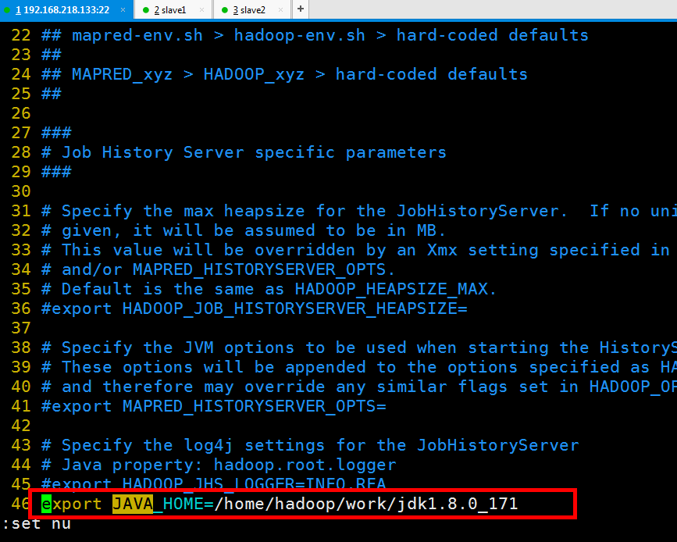

**export JAVA_HOME=/home/hadoop/work/jdk1.8.0_171**

***第四个配置文件slaves***

**touch slaves**

**sudo chmod 644 slaves**

**sudo vim /HADOOP_HOME/etc/hadoop/slaves**

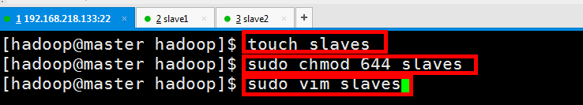

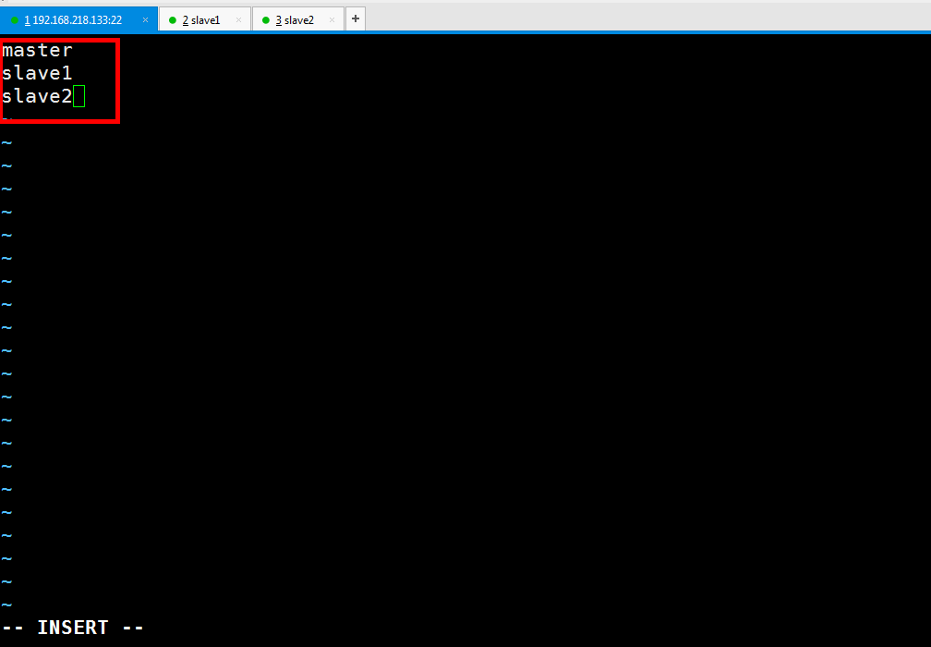

**master**

**slave1**

**slave2**

***第五个配置文件core-site.xml***

**sudo vim /HADOOP_HOME/etc/hadoop/core-site.xml**

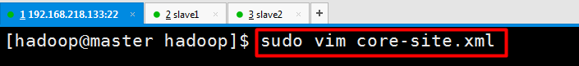

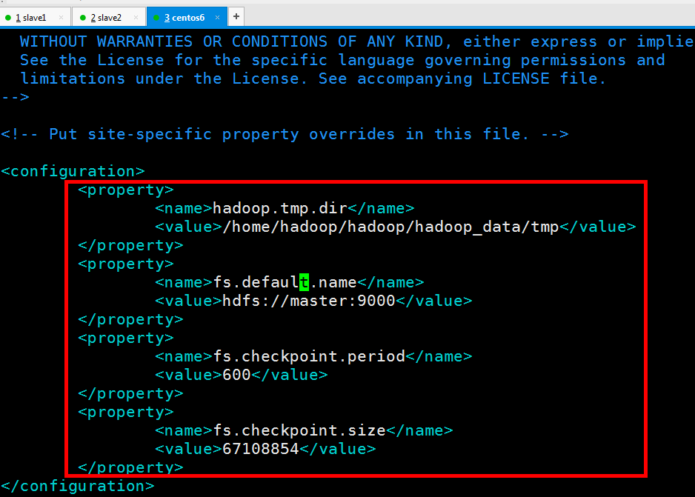

**<configuration>**

**<property>**

**<name>hadoop.tmp.dir</name>**

**<value>/home/hadoop/hadoop/hadoop_data/tmp</value>**

**</property>**

**<property>**

**<name>fs.default.name</name>**

**<value>hdfs://master:9000</value>**

**</property>**

**<property>**

**<name>fs.checkpoint.period</name>**

**<value>600</value>**

**</property>**

**<property>**

**<name>fs.checkpoint.size</name>**

**<value>67108854</value>**

**</property>**

**</configuration>**

***第六个配置文件hdfs-site.xml***

**sudo vim $HADOOP_HOME/etc/hadoop/hdfs-site.xml**



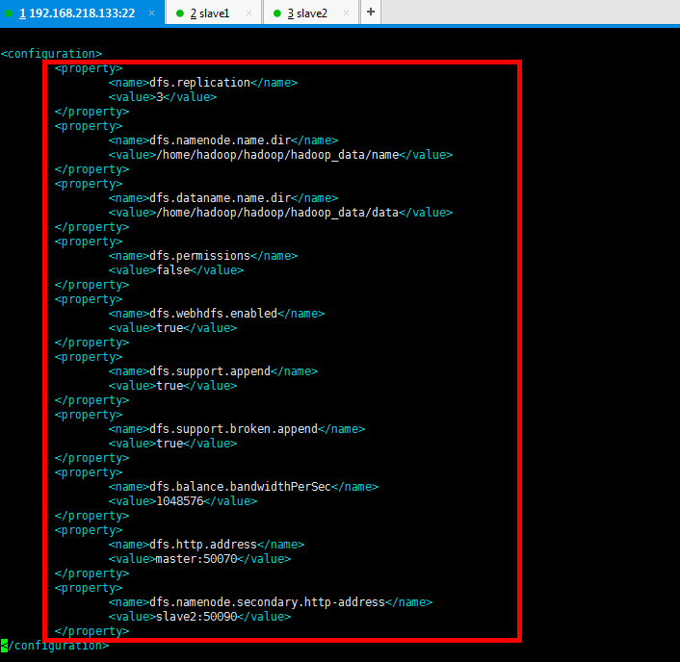

**<configuration>**

**<property>**

**<name>dfs.replication</name>**

**<value>3</value>**

**</property>**

**<property>**

**<name>dfs.namenode.name.dir</name>**

**<value>/home/hadoop/hadoop/hadoop_data/name</value>**

**</property>**

**<property>**

**<name>dfs.datanode.name.dir</name>**

**<value>/home/hadoop/hadoop/hadoop_data/data</value>**

**</property>**

**<property>**

**<name>dfs.permissions</name>**

**<value>false</value>**

**</property>**

**<property>**

**<name>dfs.webhdfs.enabled</name>**

**<value>true</value>**

**</property>**

**<property>**

**<name>dfs.support.append</name>**

**<value>true</value>**

**</property>**

**<property>**

**<name>dfs.support.broken.append</name>**

**<value>true</value>**

**</property>**

**<property>**

**<name>dfs.balance.bandwidthPerSec</name>**

**<value>1048576</value>**

**</property>**

**<property>**

**<name>dfs.http.address</name>**

**<value>master:50070</value>**

**</property>**

**<property>**

**<name>dfs.namenode.secondary.http-address</name>**

**<value>slave2:50090</value>**

**</property>**

**</configuration>**

***第七个配置文件mapred-site.xml***

**sudo vim $HADOOP_HOME/etc/hadoop/mapred-site.xml**

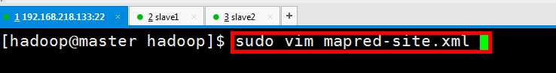

**<configuration>**

**<property>**

**<name>mapreduce.framework.name</name>**

**<value>yarn</value>**

**</property>**

**<property>**

**<name>mapreduce.jobhistory.address</name>**

**<value>master:10020</value>**

**</property>**

**<property>**

**<name>mapreduce.jobhistory.webapp.address</name>**

**<value>master:19888</value>**

**</property>**

**<property>**

**<name>mapreduce.jobhistory.intermediate-done-dir</name>**

**<value>/home/hadoop/YDB/localdata/mr/history-tmp</value>**

**</property>**

**<property>**

**<name>mapreduce.jobhistory.done-dir</name>**

**<value>/home/hadoop/YDB/localdata/mr/history-done</value>**

**</property>**

**<property>**

**<name>yarn.app.mapreduce.am.staging-dir</name>**

**<value>/home/hadoop/YDB/localdata/user</value>**

**</property>**

**<property>**

**<name>mapred.job.tracker</name>**

**<value>master:9001</value>**

**</property>**

**<property>**

**<name>mapred.reduce.tasks</name>**

**<value>16</value>**

**</property>**

**<property>**

**<name>mapreduce.map.memory.mb</name>**

**<value>2048</value>**

**</property>**

**<property>**

**<name>mapreduce.map.java.opts</name>**

**<value>-Xmx1024m</value>**

**</property>**

**<property>**

**<name>mapreduce.reduce.memory.mb</name>**

**<value>2048</value>**

**</property>**

**<property>**

**<name>mapreduce.task.io.sort.mb</name>**

**<value>100</value>**

**</property>**

**<property>**

**<name>mapreudce.task.io.sort.factor</name>**

**<value>100</value>**

**</property>**

**<property>**

**<name>mapreduce.reduce.shuffle.parallelcopies</name>**

**<value>50</value>**

**</property>**

**<property>**

**<name>mapreduce.reduce.java.opts</name>**

**<value>-Xmx1024m</value>**

**</property>**

**<property>**

**<name>mapreduce.map.speculative</name>**

**<value>true</value>**

**</property>**

**<property>**

**<name>mapreduce.reduce.speculative</name>**

**<value>true</value>**

**</property>**

**<property>**

**<name>mapreduce.job.queuename</name>**

**<value>default</value>**

**</property>**

**<property>**

**<name>mapreduce.cluster.acls.enabled</name>**

**<value>false</value>**

**</property>**

**<property>**

**<name>mapreduce.job.acl-view-job</name>**

**<value></value>**

**</property>**

**<property>**

**<name>mapreduce.job.acl-modify-job</name>**

**<value></value>**

**</property>**

**</configuration>**

***第八个配置文件yarn-site.xml***

**sudo vim $HADOOP_HOME/etc/hadoop/yarn-site.xml**

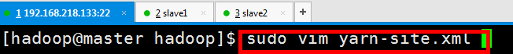

**<configuration>**

**<property>**

**<name>yarn.resourcemanager.address</name>**

**<value>master:8032</value>**

**</property>**

**<property>**

**<name>yarn.resourcemanager.scheduler.address</name>**

**<value>master:8030</value>**

**</property>**

**<property>**

**<name>yarn.resourcemanager.resource-tracker.address</name>**

**<value>master:8031</value>**

**</property>**

**<property>**

**<name>yarn.resourcemanager.admin.address</name>**

**<value>master:8033</value>**

**</property>**

**<property>**

**<name>yarn.resourcemanager.webapp.address</name>**

**<value>master:8084</value>**

**</property>**

**<property>**

**<name>mapreduce.framework.name</name>**

**<value>yarn</value>**

**</property>**

**<property>**

**<name>yarn.nodemanager.aux-services</name>**

**<value>mapreduce_shuffle</value>**

**</property>**

**<property>**

**<name>yarn.nodemanager.aux-services.mapreduce.shuffle.class</name>**

**<value>org.apache.hadoop.mapred.ShuffleHandler</value>**

**</property>**

**<property>**

**<name>yarn.nodemanager.resource.memory-mb</name>**

**<value>10000</value>**

**</property>**

**<property>**

**<name>yarn.scheduler.maximum-allocation-mb</name>**

**<value>10000</value>**

**</property>**

**<property>**

**<name>yarn.scheduler.minimum-allocation-mb</name>**

**<value>3000</value>**

**</property>**

**</configuration>**

***拷贝hadoop配置文件到其他节点***

**cd /HADOOP_HOME/etc**

**scp -r . slave1:/home/hadoop/hadoop/hadoop-3.0.3/etc/**

**scp -r . slave2:/home/hadoop/hadoop/hadoop-3.0.3/etc/**

***建立name和data的存储目录***

**根据$HADOOP_HOME/etc/hadoop/hdfs-site.xml中的dfs.namenode.name.dir和dfs.dataname.name.dir的设置，在三台服务器上建立相应目录**

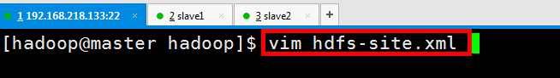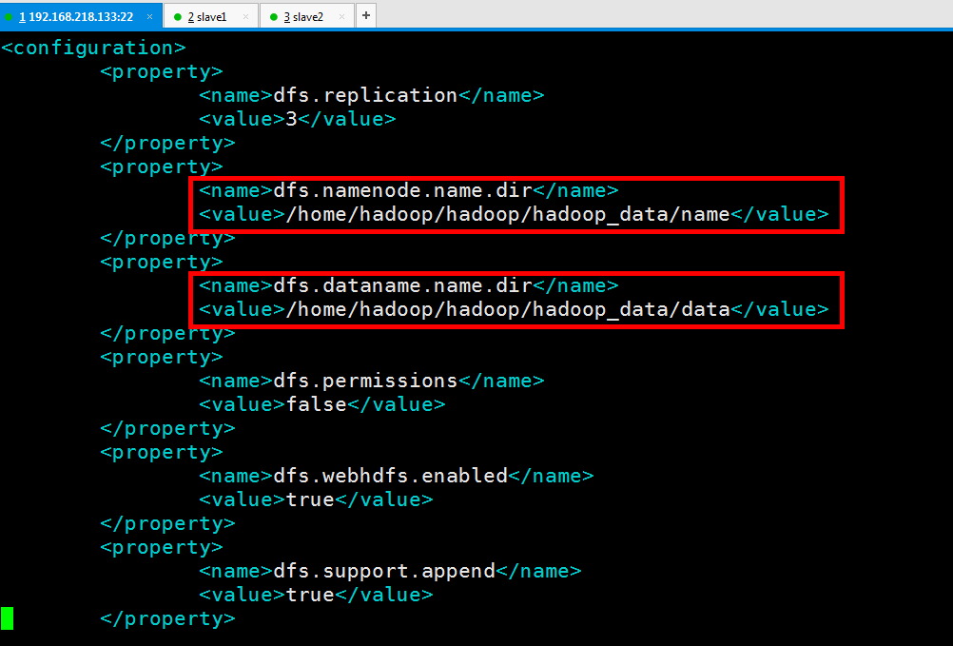

**mkdir -pv /home/hadoop/hadoop/hadoop_data/{name,data}**

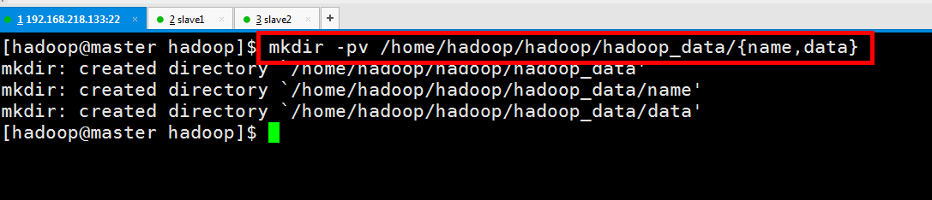

**记住，三台服务器都创建**

***初始化namenode***

**sudo hdfs namenode -format**

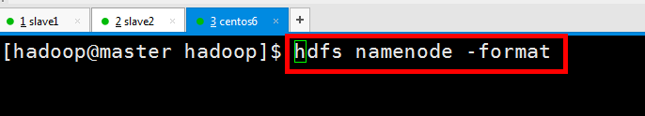

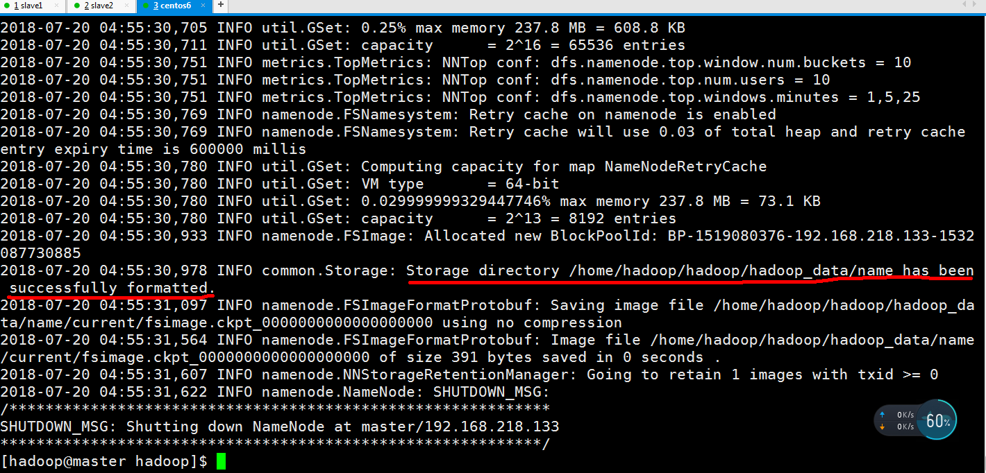

***启动hadoop服务***

**start-all.sh(相当于start-dfs.sh && start-yarn.sh)**

***检查hadoop各节点是否启动正常***

**namenode节点**

**jps -l**

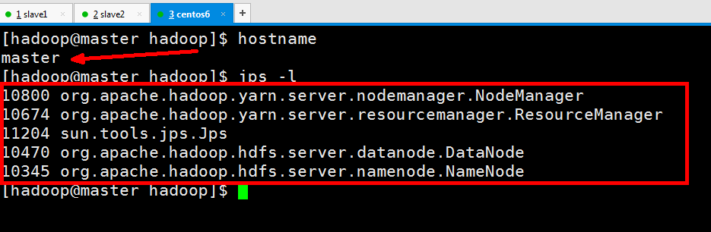

**datanode节点**

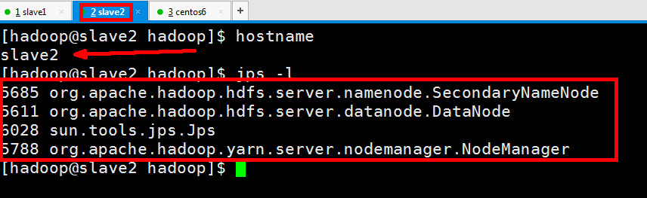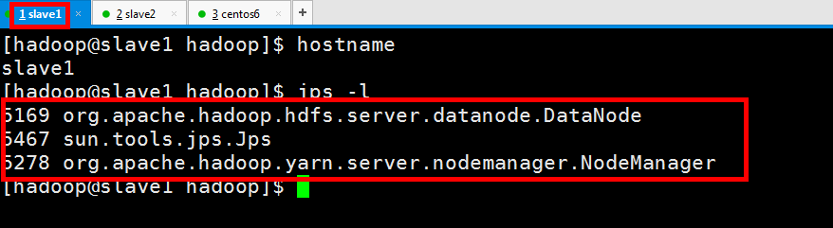

***使用浏览器检查***

**namenode节点ip:50070**

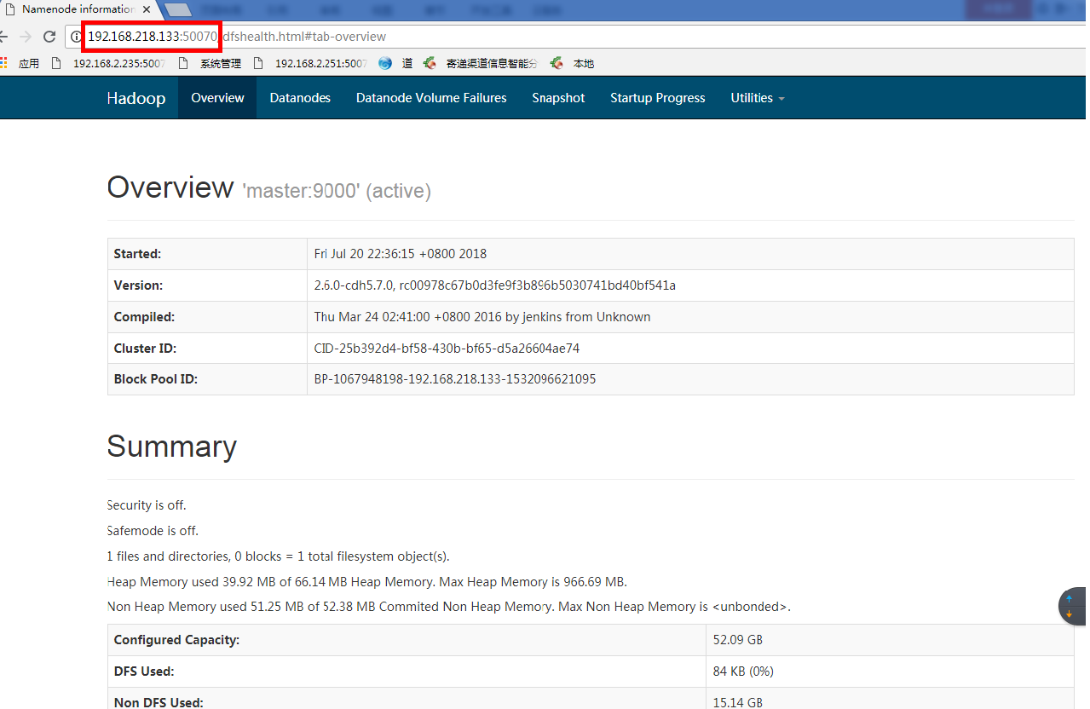

**http://192.168.218.133:8084**

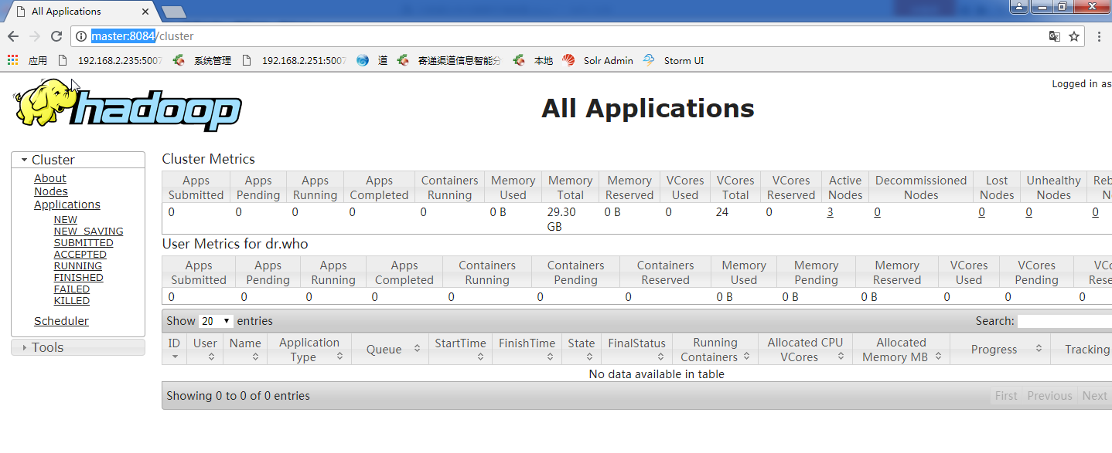

***用命令查看hdfs系统***

**hadoop fs -ls /**



**上传文件到hadoop的根路径下**

**hadoop fs -put jdk-8u171-linux-x64.tar.gz /**

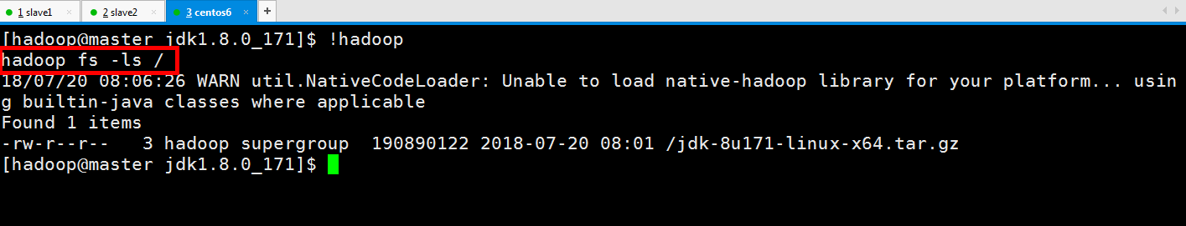

**下载文件**

**hadoop fs -get /jdk-8u171-linux-x64.tar.gz**

**下载数据**

**hadoop fs -get hdfs://192.168.2.251:9000/anadata/person/n18/qol9ie20180307143009.csv /home/bjjd/dmq/n63.csv**

**上传数据**

**hadoop fs -put /home/bjjd/dmq/n63.csv hdfs://192.168.2.251:9000/anadata/person/n18**

***Hadoop Java API***

**Configuration conf = new Configuration();**

**try {**

**// conf.set("fs.hdfs.impl","org.apache.hadoop.hdfs.DistributedFileSystem");**

**URI uri = URI.*create*("hdfs://192.168.218.133:9000");**

**FileSystem fs = FileSystem.*get*(uri, conf);**

**FSDataInputStream fsdis = fs.open(new Path("/blk_1073741825"));**

**FileOutputStream fos = new FileOutputStream("C:\\Users\\test\\Desktop\\新建文本文档.txt");**

**IOUtils.*copyBytes*(fsdis, fos, 1024, true);**

**} catch (Exception e) {**

**e.printStackTrace();**

**}**

***eclipse安装hadoop插件***



**将解压后release文件夹下的hadoop-eclipse-plugin-2.6.0.jar复制到eclipse安装目录下的plugins目录下 ，重启eclipse，修改配置如下**

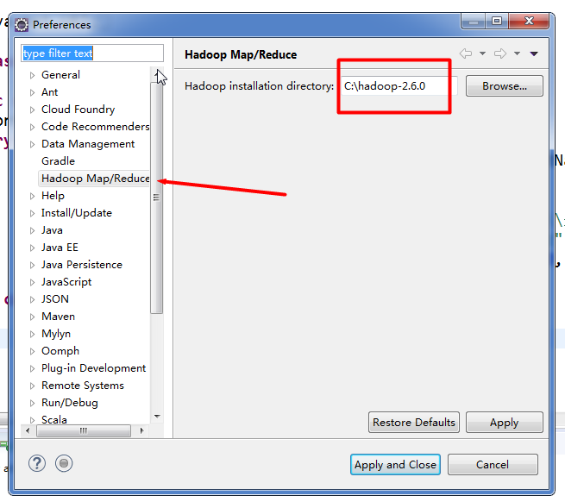

**在Window->Show View->other->MapReduce Tools中选择Map/Reduce Locations**

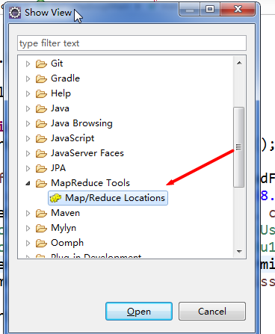

**在Map/Reduce Locations中新建一个Hadoop Location**

**修改前如下**

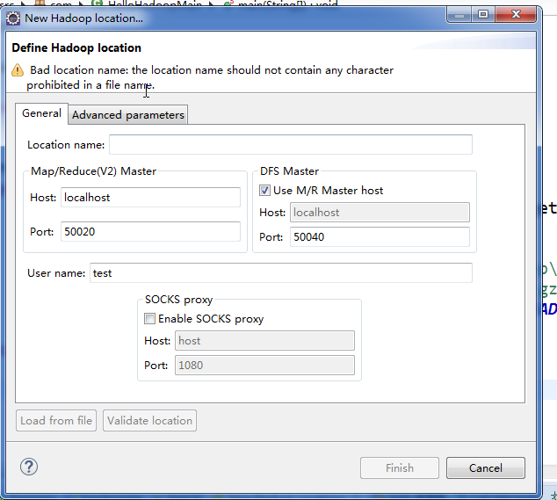

**修改后如下**

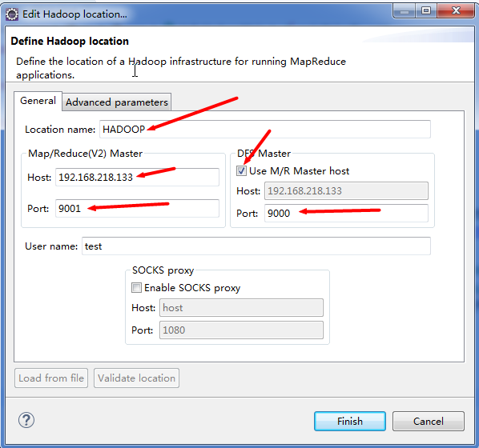

***rpc***

*协议*

public interface LoginServiceProtocol {

final long *versionID* = 1l;

String login(String username, String passwd);

}

*rpc服务端*

public class LoginServiceImpl implements LoginServiceProtocol{

@Override

public String login(String username, String passwd) {

return "success";

}

}

Server server = new RPC.Builder(new Configuration())

.setBindAddress("localhost")

.setPort(10000)

.setProtocol(LoginServiceProtocol.class)

.setInstance(new LoginServiceImpl())

.build();

server.start();

*rpc客户端*

long clientVersion = 1l;

InetSocketAddress addr = new InetSocketAddress("localhost", 10000);

Configuration conf = new Configuration();

LoginServiceProtocol proxy = RPC.*getProxy*(LoginServiceProtocol.class, clientVersion, addr, conf);

System.*out*.println(proxy.login("1", "123456"));

***Hadoop***

**HDFS适合大文件存储，流式数据访问，不适合大量小文件、随机写入、低延迟读取**

**高吞吐：为大量数据访问提供高吞吐量支持**

**高容错：硬件故障是常态**

**大文件存储：支持存储TP-PB级别的数据**

**横向扩展：添加机器**

**数据一致性：一次写入多次读取**

**多硬件平台：HDFS易于运行在不同的平台上**

**移动计算能力：计算和存储采用就近原则（有效减少网络负载，降低网络拥塞）**

**文件系统：磁盘上组织文件的方法**

**冷备份：b是a的冷备份，如果a坏掉，那么b不能马上代替a工作，但是b上存储a的一些信息，减少a坏掉之后的损失**

**热备份：b是啊的热备份，如果a坏掉，那么b马上运行代替a的工作**

**fsimage：元数据镜像文件（文件系统目录树）**

**edits：元数据的操作日志（针对文件系统做的修改操作记录）**

**hdfs集群有主从节点：namenode管理节点、datanode工作节点**

**namenode：管理hdfs分布式文件系统的命名空间，维护文件系统树及整棵树内所有的文件和目录，这些信息以两个文件形式永久保存在本地磁盘上：命名空间镜像文件imagefile和编辑日志文件editlog。namenode也记录着每个文件中各个block所在的数据节点信息**

**由于namenode将hdfs的metadata存储在内存中，因此hdfs所能存储的文件总数受限于namenode的内存容量。一般每个文件、目录和数据块的存储信息大约占150字节**

**对namenode实现容错的两种机制：**

**备份那些组成文件系统元数据持久状态的文件；**

**运行一个secondarynamenode**

**Hadoop**

**集群运行模式：单机、伪分布式、完全分布式**

**HDFS中节点角色**

**NameNode**

**Datanode：存储实际数据，计算**

**SecondaryNamenode**

**Yarn中节点角色**

**ResourceManager**

**NodeManager**

MapReduce：面向大数据并行处理的分布式计算框架，采用分而治之的思想，即任务的分解和结果的汇总，基于它写出来的应用程序能够运行在由上千个商用机器组成的大型集群上，并以一种可靠容错的方式并行处理上T级别的数据集

MapReduce执行流程：仅适合离线批处理（具有很好的容错性和扩展性，适合简单的批处理任务），缺点明显：系统开销大，过多使用磁盘导致效率低下等

Split：**输入分片，**分片其实是对一个文件进行逻辑上的分片，数据还是按照block的方式存储在hdfs中，而一个hdfs分片则是记录了该分片从文件的哪个位置开始，长度是多少，这些数据的位置在哪里。在读取分片数据的时候，是根据FileSplit类中的信息去读取相应的block数据，这也是为什么分片最好和block块大小相同的原因，如果一个分片的大小大于一个block的大小，则该分片可能会从其他节点的block读取数据，造成不必要的网络传输，导致处理时间增长（概念：**输入分片（Input Split）**：在进行map计算之前，mapreduce会根据输入文件计算输入分片（input split），每个输入分片（input split）针对一个map任务，输入分片（input split）存储的并非数据本身，而是一个分片长度和一个记录数据的位置的数组）

mapTask的数量=split的数量（不一定，mapTask数量可以通过参数设置，该情况极少）

如何计算split

map阶段对数据文件的切片，使用如下逻辑

**long minSize = max{minSplitSize, mapred.min.split.size}**

**long maxSize = mapred.max.split.size**

**long splitSize = computeSplitSize(blockSize, minSize, maxSize);**

**protected long computeSplitSize(long blockSize, long minSize, long maxSize) { return Math.max(minSize, Math.min(maxSize, blockSize));**

**}**

其中，blockSize：**Hadoop 2.x默认的block大小是128MB，Hadoop 1.x默认的block大小是64MB，可以在hdfs-site.xml中设置dfs.block.size，注意单位是byte**

minSize默认是1b（**mapred.min.split.size**）- **mapred-site.xml**

maxSize默认值是Long.MaxValue（**mapred.max.split.size**）- **mapred-site.xml**

所以默认情况下split大小就是hdfs的blockSize，map数量就是split的数量

<https://blog.csdn.net/dr_guo/article/details/51150278>

附 ：hadooop提供了一个设置mapred.map.tasks来控制map的个数。但是通过这种方式设置map的个数，并不是每次都有效的。原因是mapred.map.tasks只是一个hadoop的参考数值，最终map的个数，还取决于其他的因素。 为了方便介绍，先来看几个名词：

block_size : hdfs的文件块大小默认为128M，可以通过参数dfs.block.size设置

total_size : 输入文件整体的大小

input_file_num : 输入文件的个数

**（1）默认map个数**

     如果不进行任何设置，默认的map个数是和blcok_size相关的。

     default_num = total_size / block_size;（**原因：默认map个数等于split个数（除非手动设置map个数才有可能），而split大小默认等于块大小**）

**（2）期望大小**

     可以通过参数mapred.map.tasks来设置程序员期望的map个数，但是这个个数只有在大于default_num的时候，才会生效。

     goal_num=mapred.map.tasks;

**（3）设置处理的文件大小**

     可以通过mapred.min.split.size 设置每个task处理的文件大小，但是这个大小只有在大于block_size的时候才会生效。

     split_size=max(mapred.min.split.size,block_size);

     split_num=total_size/split_size;

**（4）计算的map个数**

compute_map_num=min(split_num,max(default_num, goal_num))

除了这些配置以外，mapreduce还要遵循一些原则。 mapreduce的每一个map处理的数据是不能跨越文件的，也就是说min_map_num >= input_file_num。所以，最终的map个数应该为：

     final_map_num=max(compute_map_num, input_file_num)

经过以上的分析，在设置map个数的时候，可以简单的总结为以下几点：

（1）如果想增加map个数，则设置mapred.map.tasks 为一个较大的值。

（2）如果想减小map个数，则设置mapred.min.split.size 为一个较大的值。

（3）如果输入中有很多小文件，依然想减少map个数，则需要将小文件merger为大文件，然后使用准则2

程序会根据InputFormat将输入文件分割成splits，每一个split都会对应一个mapTask，每个mapTask都会有一个内存缓冲区（默认是100M，就是一个字节数组，其作用就是批量收集map结果，减少磁盘IO的影响，参数mapreduce.task.io.sort.mb），用来存储map的输出结果，当写入的数据达到内存缓冲区的阈值（默认是0.8，参数mapreduce.map.sort.spill.percent），就会启动后台线程将内存缓冲区中的数据以临时文件的方式写到磁盘上（这个过程就是溢写spill），同时剩下的0.2也继续写入maptask的输出的中间结果，互不干涉。当整个maptask完成之前，需要将每个maptask产生的spill文件各自合并成一个大文件，mapreduce.task.io.sort.factor（default：10），代表合并的时候最多同时合并多少个spill，这个过程是merge

**MapReduce中节点角色**

**JobTracker：负责调度和管理TaskTracker和监控任务的运行状况，运行在master节点上，将mappers和reducers分配给空闲的tasktracker，由tasktracker负责任务的并行执行**

**TaskTracker：运行在Datanode上**

**可靠性体现：**

1. **冗余备份：默认块大小128M**
2. **副本存放：副本数量即复制因子默认为3。HDFS采用机架感知Rack-aware的策略来改进数据的可靠性、可用性和网络带宽的利用率。通过机架感知Namenode可以确定每一个Datanode所属的机架ID。一般情况下，当replica=3的时候，HDFS的部署策略是将一个副本放在同一个机架上的另一个节点，一个副本存放在本地机架上的节点，最后一个副本放在不同机架上的节点**
3. **心跳检测：Namenode周期性地从集群中的每个Datanode接受心跳包和块报告，Namenode可以根据这个块报告验证块映射和其他文件系统元数据**
4. **安全模式：系统启动时，Namenode会进入一个安全模式，此时不会出现数据块的写操作。Namenode会受到各个Datanode拥有的数据块列表对的数据块报告，由此Namenode获得所有的数据块信息。数据块达到最小副本数时，该数据块就被认为是安全的。在一定比例（可配置）的数据块被Namenode检测确认是安全之后，再等待若干时间，Namenode自动退出安全模式。当检测到副本数不足的数据块，该块会被复制到其他数据节点，以达到最小副本数**
5. **数据完整性检测：多种原因会造成从Datanode获取的数据块有可能是损坏的。HDFS客户端软件实现了对HDFS文件内容的校验和（checksum）检查。在HDFS文件创建时，会甲酸每个数据块的校验和，并将校验和作为一个单独的隐藏文件保存在命名空间下。当客户端获取文件时，它会检查从Datanode获得的数据块对应的校验和是否和隐藏文件中的相同，如果不同，客户端就会认为数据块有损坏，将从其他Datanode获取该数据块的副本**
6. **空间回收：文件被用户或应用程序删除时并不是立即就从HDFS中移走，而是先把它移动到/trash目录里，只要还在这个目录里，文件就可以迅速被恢复。另外文件在这个目录里的时间是可以配置的，超过了这个时间系统就会把它从命名空间里删除，默认是6个小时**
7. **元数据磁盘失效：fsimage和editlog本地化**
8. **快照**
9. **InputFormat：将输入的数据分割成一个个的split，并将split进一步拆分成<k,v>作为map的输入，默认使用TextInputFormat类处理输入（该类只处理文本文件），TextInputFormat将文本文件的多行分割成splits，并通过LineRecordReader将没以后解析成<k,v>，k对应行在文件中偏移量，v为行的内容**
10. **Mapper：Mapper，默认是将输入的<k,v>原封不动地作为中间结果输出**
11. **Combiner：实现combine函数，合并中间结果中具有相同的key值的键值对，通过job.setCombinerClass()设置，默认为null，即不合并中间结果**
12. **Partitioner：实现getPartition函数，用于在shuffle过程按照key值将中间数据分成R份，每份由一个Reducer负责，通过job.setPartitionerClass()设置，默认使用HashPartitioner**
13. **Reducer：合并中间结果，得到最终结果，Reducer默认将中间结果直接输出为最终结果**
14. **OutputFormat：该类负责输出最终结果，通过job.setOutputFormatClass()设置，默认为TextOutputFormat将最终结果写成纯文本文件**

**job.setInputFormatClass(TextInputFormat.class);**

**job.setMapperClass(Mapper.class);**

**job.setMapOutputKeyClass(LongWriable.class);**

**job.setMapOutputValueClass(Text.class);**

**job.setPartitionerClass(HashPartitioner.class);**

**job.setReducerClass(Reducer.class);**

**job.setOutputKeyClass(LongWriable.class);**

**job.setOutputValueClass(Text.class);**

**job.setOutputFormatClass(TextOutputFormat.class);**

**Reducers数量设置：**

**job.setNumReducerTasks();默认reducer数量为1**

**slots类似一个资源池，每一个map或task任务执行必须或得一个slot才能继续，否则只能等待，当一个任务完成就归还slot，这个过程类似于释放资源到资源池中。另外，mapreduce的任务是有tasktracker节点负责执行的，所以slots可进一步理解为tasktrackers能够并发执行多少个任务。slots分为mapper slots和reducer slots分别对应最大可执行的mapper数和reducer数。用户可以修改mapred-site.xml配置文件中的mapred.tasktracker.map.tasks.maximum和mapred.tasktracker.reduce.tasks.maximum来设置slots的值，默认为2。集群中可用的reducer slots总数等于集群中总结点数乘以每一个节点有多少个slots，后者由mapred.tasktracker.reduce.tasks.maximum的值决定。Reducer数目的最佳值和reducer slots的总数有关，通常情况下，让Reducer数目略小于reducer slots的总数，其目的为：所有的reducers可以并行执行，减少排队时间；对于未执行Reducer的slots可以再其他Reducer发生故障时立即分配给新创建的Reducer，不会明显地加长任务的总执行时间。在设置Reducers数目时需要Reducers<Mappers**

**倒排索引Inverted Index：文档检索系统总最常用的数据结构，被广泛应用于全文搜索引擎，它主要存储某个单词或词组在一个文档或一组文档中的存储位置的映射，即提供一种根据内容来查找文档的方式。由于不是根据文档来确定文档所包含的内容，而是进行了相反的操作，故被称为倒排索引**

**减少中间结果键值对数量**

**Map计算过程中产生的中间结果键值对将需要通过网络传送给Reduce节点，因此如果程序产生大量的中间结果键值对，将导致网络数据通信量的大幅增加，即增加了网络通信开销了，又降低了程序执行速度。为了提供一个基本的减少键值对刷领的优化手段，mr设计并提供了Combiner类在每个Map节点上合并所产生的中间结果键值对**

**排序**

**Map计算过程结束后进行分区Partition处理时，系统自动按照Key的输出键进行排序，因此，进入Reduce节点的所有键值对将保证是按照key值排序的，而键值对后面的{values}列表则不保证是排序的，解决这个问题的办法是：将value中需要排序的部分加入到key中形成复合键，另外处理字符串拼接形成的复合主键的效率可能不是很高，可以采用一个专门自定义的数据类型来实现**

**用户定制数据类型**

**Hadoop内置的数据类型**

**BooleanWritable**

**ByteWritable**

**DoubleWritable**

**FLoatWritable**

**IntWritable**

**LongWritable**

**Text：使用utf8格式存储的文本**

**NullWritable**

**用户自定义数据类型的实现**

**实现Writable接口：该数据能被序列化后完成网络传输或文件输入输出**

**实现WritableComparable接口：如果该数据作为主键使用或需要比较数值大小时**

**用户定制输入输出格式**

**Hadoop内置的数据输入格式和RecordReader**

**数据输入格式InputFormat用于描述mr作业的数据输入规范**

**最常用的数据输入格式包括TextInputFormat和KeyValueTextInputFormat**

**TextInputFormat：系统默认的数据输入格式，可以将文本文件分块并逐行读入以便map节点处理，读入一行是，所产生的主键key就是当前行在整个文本文件中的字节偏移位置，而value就是该行的内容**

**KeyValueTextInputFormat：将一个按照<key,value>存放的文本文件逐行读出，并自动解析成相应的key和value**

**对于一个数据输入格式，都需要有一个对应的RecordReader，它主要用于将一个文件中的数据记录拆分成具体的键值对，传送给Map过程作为键值对输入参数。每个数据输入格式都有一个默认的RecordReader。TextInputFormat的默认RecordReader为LineRecordReader，KeyValueTextInputFormat的默认KeyValueTextInputFormat为KeyValueLineRecordReader**

**AutoInputFormat**

**CombineFIleInputFormat**

**CompositeInputFormat**

**DBInputFormat：提供从关系数据库读取数据的格式，对应DBRecordReader提供读取数据记录的接口**

**FileInputFormat**

**LIneDocInputFormat**

**MultiFileInputFormat**

**......**

**用户定制数据输入格式和RecordReader**

**Hadoop内置的数据输出格式和RecordWriter**

**数据输出格式InputFormat用于描述mr作业的数据输出规范**

**TextOutputFormat：系统默认的数据输出格式，将计算结果以”key” + \t + “value”的形式逐行输出到文本文件中，对应的RecordWriter为LineRecordWriter**

**DBOutputFormat**

**FileOutputFormat**

**FilterOutputFormat**

**MultipleTextOutputFormat：generateFileNameForKeyValue() 文件夹/**

**用户定制数据输出格式和RecordWriter**

**用户定制Partitioner和Combiner**

**Partitioner：自定义分区，决定Map节点的输出将被分区到哪个Reduce节点。mr默认提供的Partitioner是HashPartitioner，它根据每条数据记录的主键进行hash操作，获得一个非负整数的hash码，然后与当前作业的Reduce节点数（分区数）做取模运算**

**Combiner：减少Map过程中间结果键值对的数量，降低网络数据通信开销**

**组合式MapReduce作业**

**一些复杂任务难以用一趟mr处理完成，需要将其拆分成多躺简单的mr子任务处理**

**迭代MapReduce计算任务**

**顺序组合式mr作业的执行**

**具有复杂依赖关系的组合式mr作业的执行：JobControl jc = new JobControl(“name”);**

**mr前处理和后处理步骤的链式执行：ChainMapper ChainReducer**

**全局数据文件的传递:当一个数据源的数据量较小，能够存放在单个节点的内存中时，可以使用一个称为“复制连接”（Replicated Join）的全局文件复制方法，把较小的数据源文件复制到每个Map节点上。Hadoop提供了一个Distributed Cache机制将一个或多个文件分布复制到所有节点上**

**job.addCacheFIle(URI uri);//将一个文件存放到Distributed Cache文件中**

**mapper或reducer的context类中**

**Path[] cacheFiles = context.getLocalCacheFIles();**

**if(cacheFiles != null && cacheFiles .length > 0){**

**FileReader fr = new FIleReader(cacheFiles [0].toString());**

**}**

Hadoop项目包括4个模块：

Hadoop Common为其他Hadoop模块提供基础设施（rpc通信）

Hadoop HDFS分布式存储

Hadoop Mapreduce分布式并行计算框架

Hadoop Yarn任务调度和资源管理（Hadoop 2.x）

单机文件系统：Windows：FAT16 FAT32 NTFS

LInux：ext2/3/4 vfs

分布式文件系统dfs

hdfs架构architecture

hdfs组件：namenode是主节点，负责存储文件的元数据如文件名，文件目录，文件属性以及文件的块列表和块所在的datanode等

datanode在本地文件系统存储文件快数据以及快数据的校验和编码

secondarynamenode是用来监控hdfs状态的辅助后台程序，每隔一段时间获取hdfs元数据的快照。分担namenode压力，合并编辑日志editlog和镜像文件fsimage（因为合并操作需要占用很大资源，影响客户端你请求），合并后将最终的镜像文件fsimage返回给namenode进行处理

yarn四大组件

ResourceManager（RM）包含ApplicationManager和ResourceSchedular：处理客户端请求，启动/监控ApplicationMaster，监控NodeManager，资源分配调度

NodeManager（NM）：单个节点上的ziyuanguanl,chuli来自ResourceManager和ApplicationMaster的命令，

ApplicationMaster：程序切分，为应用程序申请资源，任务监控与容错

Container：对任务运行环境的抽象，封装了cpu、内存等多维资源以及环境变量、启动命令等任务运行相关的信息

yarn执行流程：

1. client连接ResourceManager提交作业，ResourceManager返回给client一个jobid
2. ResourceManager中的ApplicationManager连接一个NodeManager，让NodeManager创建一个ApplicationMaster处理客户端作业请求
3. ApplicationMaster连接ResourceManager中的ApplicationManager申请NodeManager
4. ApplicationMaster去ResourceSchedular给client的作业申请资源
5. ApplicationMaster连接NodeManager，发送cleint job作业程序和申请的资源cpu、内存、磁盘、网络
6. NodeManager启动Container经常运行job的不同人物
7. Container进程运行状态实时反馈给ApplicationMaster
8. ApplicationMaster反馈人物状态信息给ResourceManager中的ApplicationManager

***分布式zookeeper-3.4.10***

***配置zk环境变量*  
sudo vim ~/.bash_profile**

**source ~/.bash_profile**



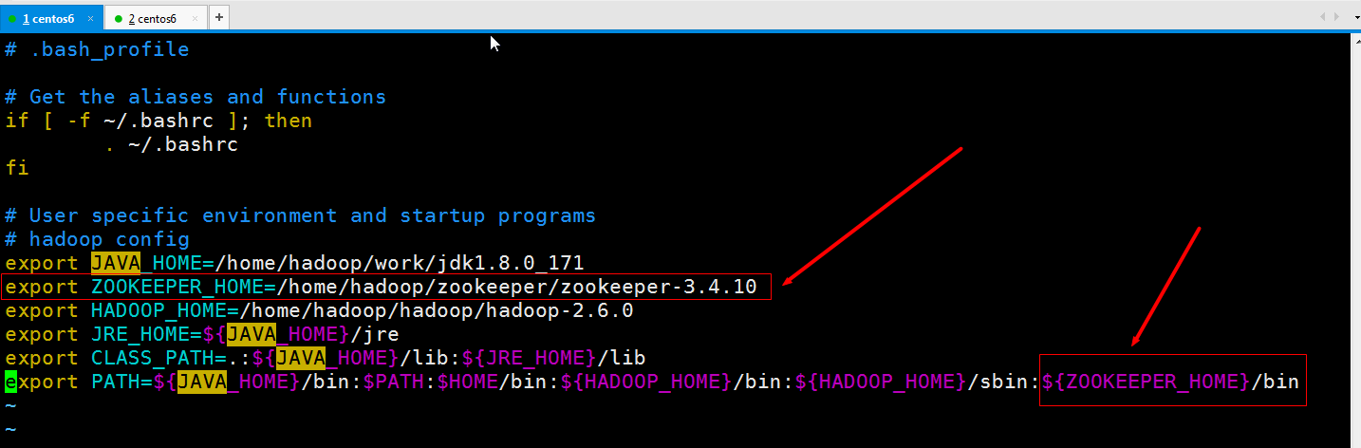

**export ZOOKEEPER_HOME=/home/hadoop/zookeeper/zookeeper-3.4.10**

**:${ZOOKEEPER_HOME}/bin**

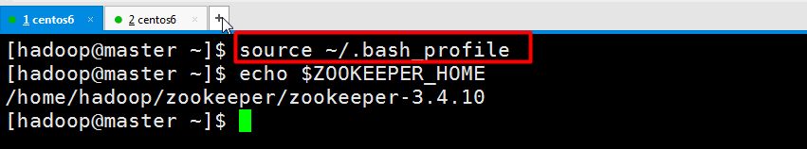

***修改配置文件zoo.cfg***

**所有zookeeper节点的配置文件zoo.cfg都是一样的，只有myid文件不一样**

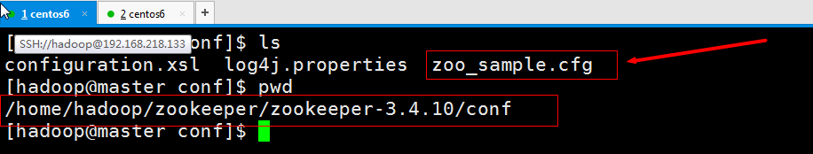

**重命名mv zoo_sample.cfg zoo.cfg**

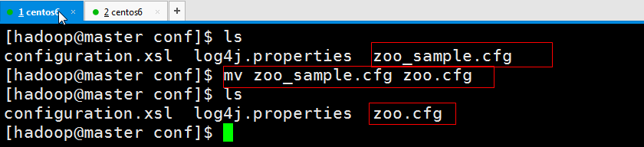

**sudo vim zoo.cfg**



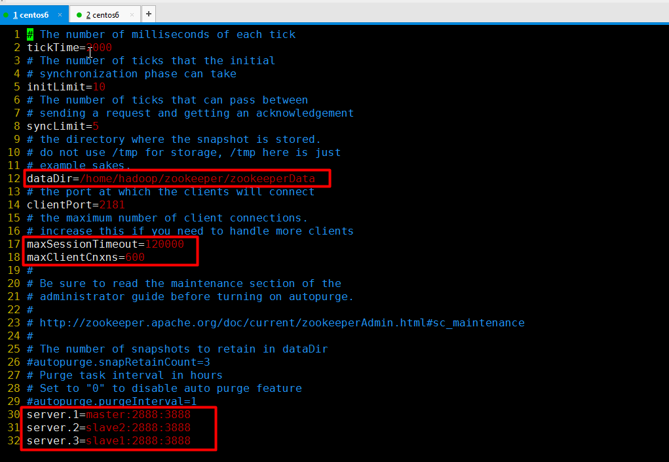

**dataDir=/home/hadoop/zookeeper/zookeeperData**

**maxSessionTimeout=120000**

**maxClientCnxns=600**

**server.1=master:2888:3888**

**server.2=slave2:2888:3888**

**server.3=slave1:2888:3888**

***根据zoo.cfg到各个机器上手动创建dataDir目录***

**mkdir -pv /home/hadoop/zookeeper/zookeeperData**

**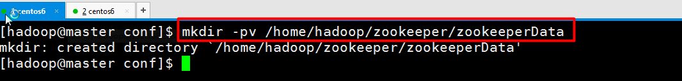*根据zoo.cfg到各个机器上手动创建myid文件***

**master : echo 1 > myid**

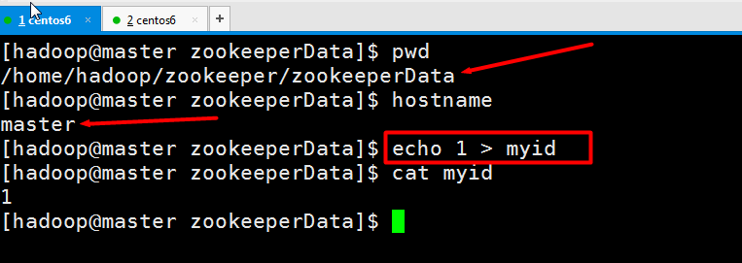

**slave1 : echo 3 > myid**

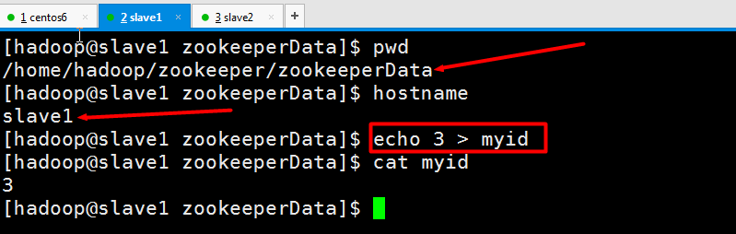

**slave2 : echo 2 > myid**

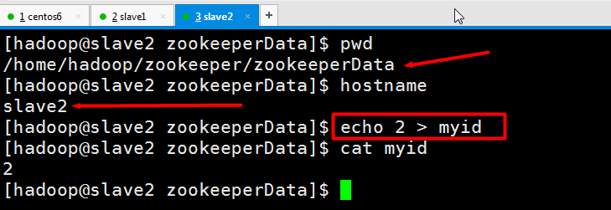

***每台机器都要启动zk***

**zkServer.sh start**

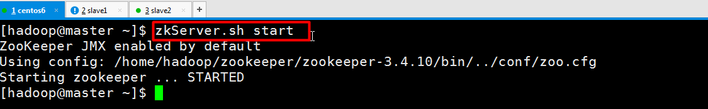

***查看zk的状态***

**zkServer.sh status**

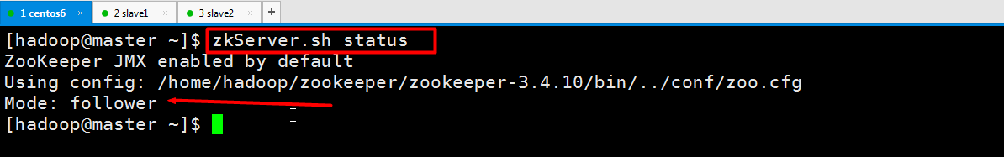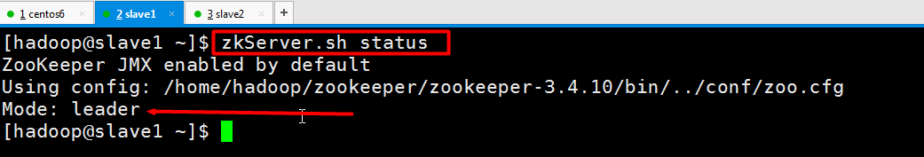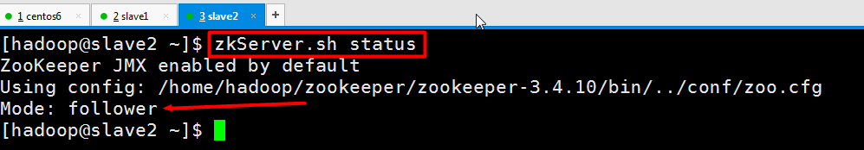

**每台服务器都执行zkServer.sh status，其中有一台应该显示：“Mode:follower”，其他显示“Mode:leader”**

**jps -l**

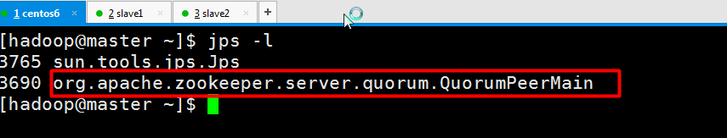

***批量启动zk脚本开发***

**vi zk-start.sh**

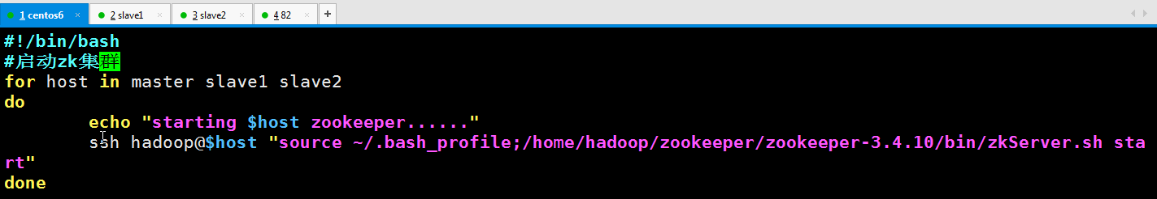

**#!/bin/bash**

**#调用zkServer.sh start启动zk服务**

**for host in master slave1 slave2**

**do**

**echo "starting $host zookeeper......"**

**ssh hadoop@$host "source ~/.bash_profile;/home/hadoop/zookeeper/zookeeper-3.4.10/bin/zkServer.sh start"**

**done**

**#调用zkServer.sh status查看zk状态**

**赋予脚本执行的权限**

**chmod u+x zk-start.sh**

**运行脚本**

**sh zk-start.sh**

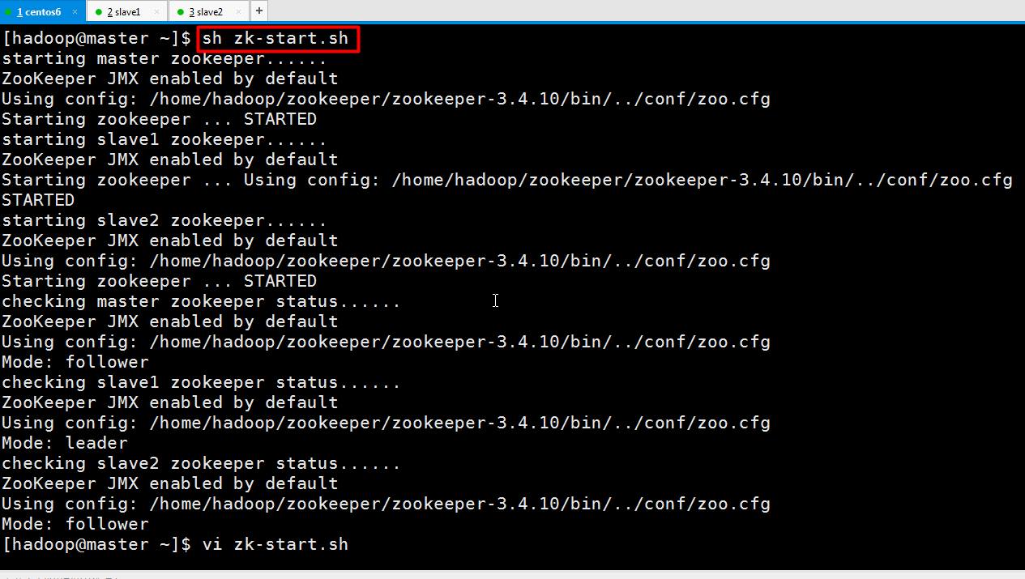

***zk集群结构***

**zk集群中节点有3中角色**

**leader 主节点**

**follower 从节点，会参与集群leader的选举**

**observer 从节点，不会参与集群leader的选举**

**leader选举机制：集群启动之时，比如，server1先启动，启动之后，探测集群中是否有leader，如果没有，就开始往集群中广播投票：选自己。接着server2上线了发现集群中没有leader，也投票选举：选自己，接着server1和server2都受到两个投票信息，两个节点都没有成功当选leader，再来一轮投票，server1会投server2（投id更大的），server2投自己（投id更大的），此时两人都得到选举信息：结果是server2得到两个投票得分，server2当选leader，此时集群进入正常工作状态，然后server3上线了探测发现有一个leader了自动进入follower状态。集群运行中，如果leader宕机，剩下的机器会自动进入选状态重新选举，选举的依据是：优先考虑节点所持有的数据的版本号，次之在考虑id。**

***zk的基本使用***

**zk的自带命令行客户端使用**

**zkCli.sh**

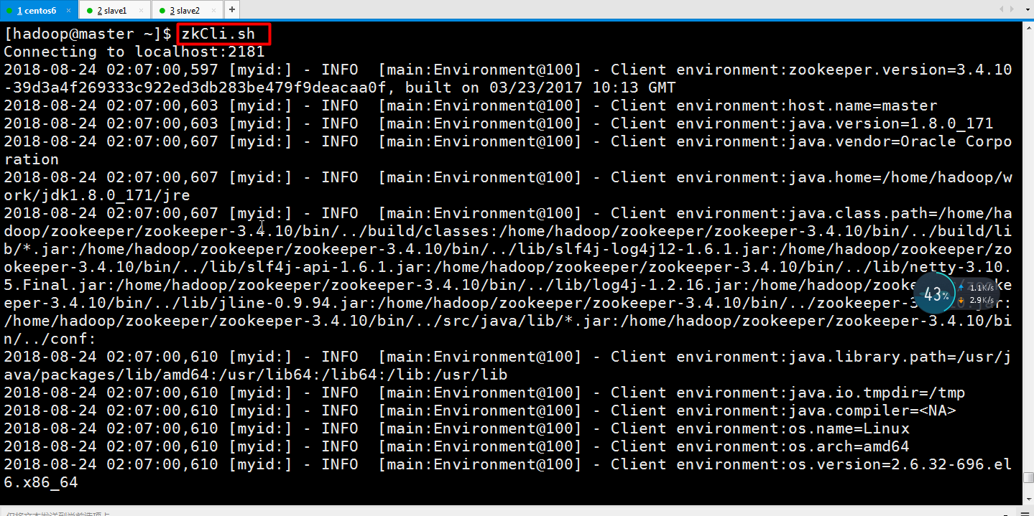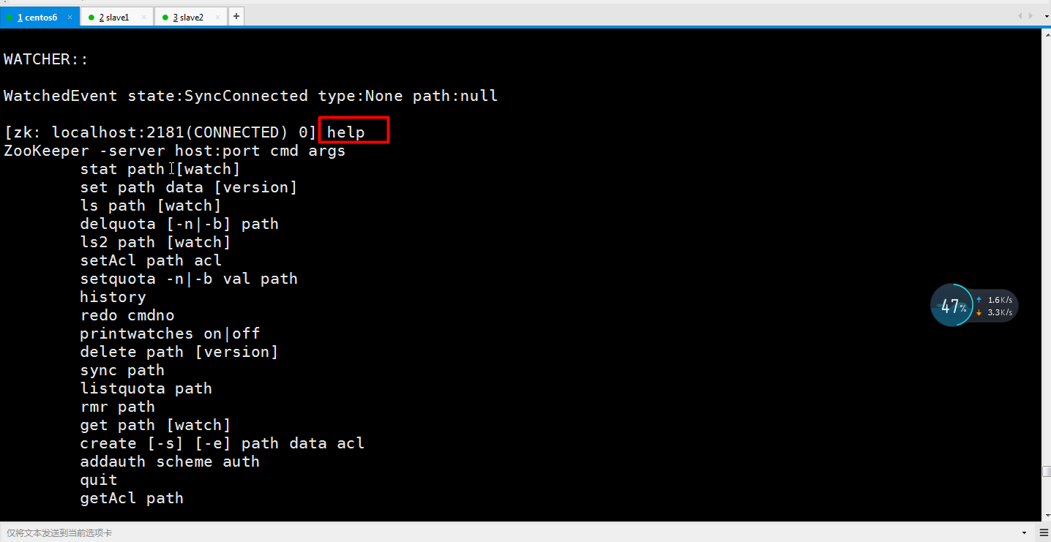 **zk中的数据本质上是一些<key,value>**

**zk中的一个数据叫做一个znode**

**一个znode中的数据不能太大，通常在10kb以内，官方要求最多不能超过1mb，如果太大则会导集群中各节点的数据无法实时同步保持一致性**

**znode类型**

**ephemeral节点：临时几点，临时节点的生命周期跟客户端回话绑定，一旦客户端回话失败，那么这个客户端创建的所有临时节点都会被删除**

**persistent节点：持久节点，一旦被创建就会一直存在，除非手动删除**

**sequential节点：带自增序号的节点，在同一个节点下创建sequential节点，zk会给子节点名字自动拼接一个自增的序列号**

**zk的节点事件监听功能**

**ls path watch**

***分布式spark-2.1.0-bin-hadoop2.6***

***安装spark之前需要安装scala-2.12.6***

scala下载地址<https://www.scala-lang.org/download/all.html>

spark下载地址<https://archive.apache.org/dist/spark/>

***spark初始目录状态***

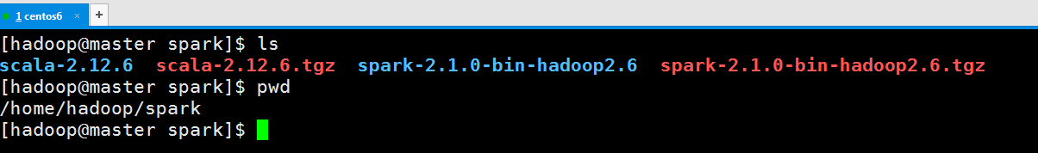

***配置scala环境变量***

**vim ~/.bash_profile**



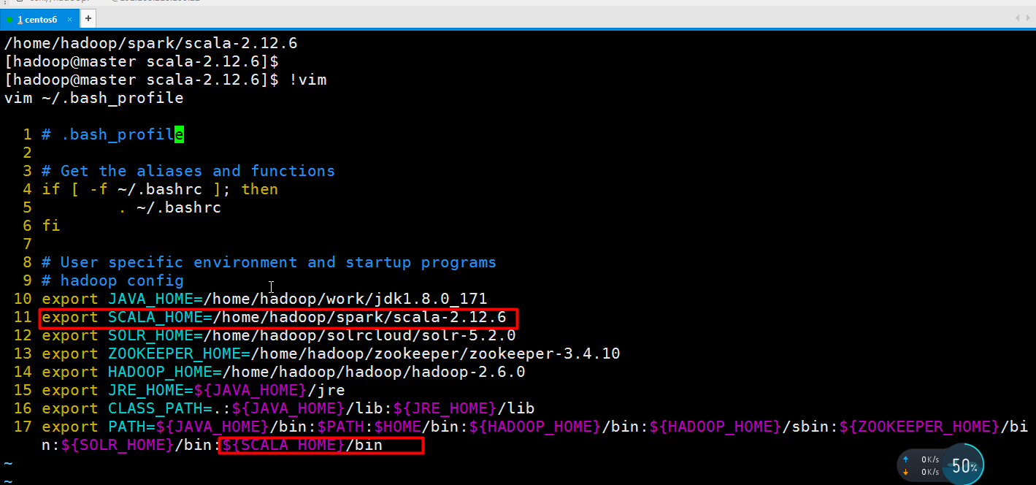

**export SCALA_HOME=/home/hadoop/spark/scala-2.12.6**

**${SCALA_HOME}/bin**

**键入source ~/.bash_profile使scala环境变量立刻生效**

**键入scala -version验证scala环境变量是否配置正确**

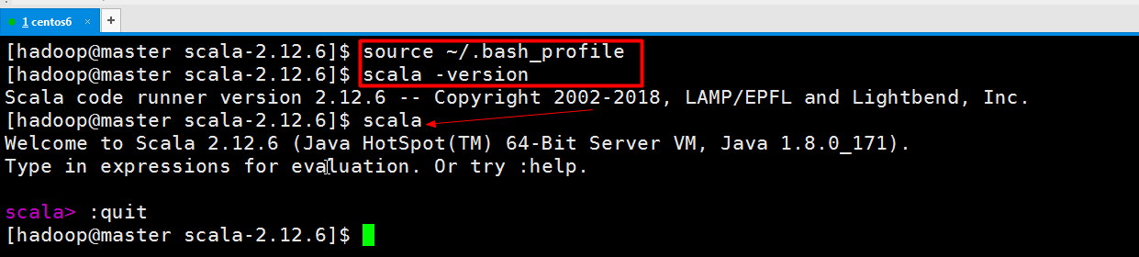

***配置spark环境变量***

**vim ~/.bash_profile**

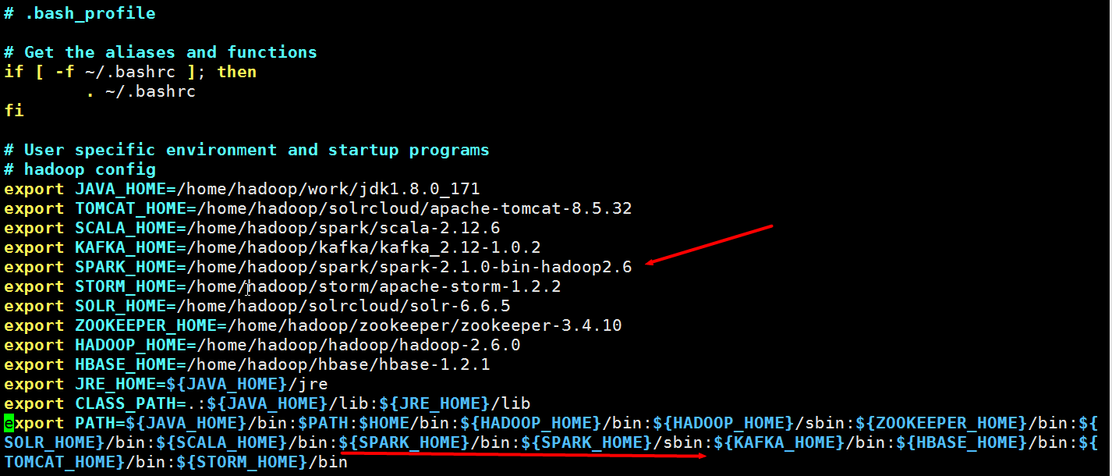

**export JAVA_HOME=/home/hadoop/work/jdk1.8.0_171**

**export SCALA_HOME=/home/hadoop/spark/scala-2.12.6**

**export SPARK_HOME=/home/hadoop/spark/spark-2.1.0-bin-hadoop2.6**

**export SOLR_HOME=/home/hadoop/solrcloud/solr-5.2.0**

**export ZOOKEEPER_HOME=/home/hadoop/zookeeper/zookeeper-3.4.10**

**export HADOOP_HOME=/home/hadoop/hadoop/hadoop-2.6.0**

**export JRE_HOME=${JAVA_HOME}/jre**

**export CLASS_PATH=.:${JAVA_HOME}/lib:${JRE_HOME}/lib**

**export PATH=${JAVA_HOME}/bin:$PATH:$HOME/bin:${HADOOP_HOME}/bin:${HADOOP_HOME}/sbin:${ZOOKEEPER_HOME}/bin:${SOLR_HOME}/bin:${SCALA_HOME}/bin:${SPARK_HOME}/bin:${SPARK_HOME}/sbin**

**键入source ~/.bash_profile使spark环境变量立刻生效**

**键入spark-shell验证spark环境变量是否配置正确**

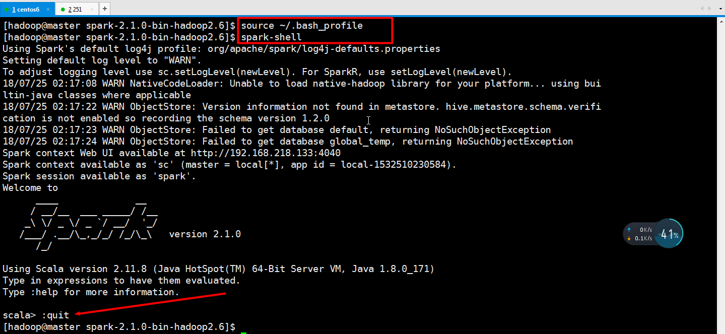

***修改spark配置文件***

**spark配置文件初始状态**

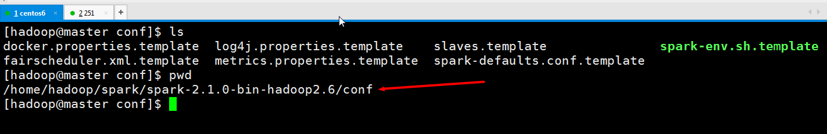

**修改slaves**

**cp -a slaves.template slaves**

**vim slaves**

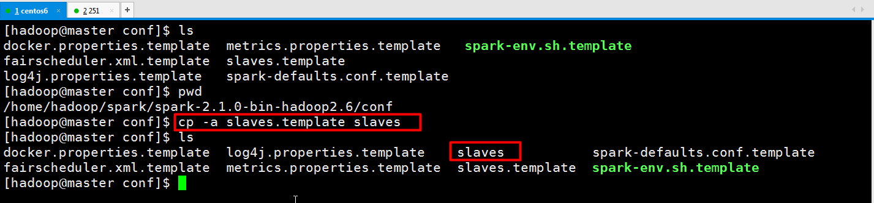

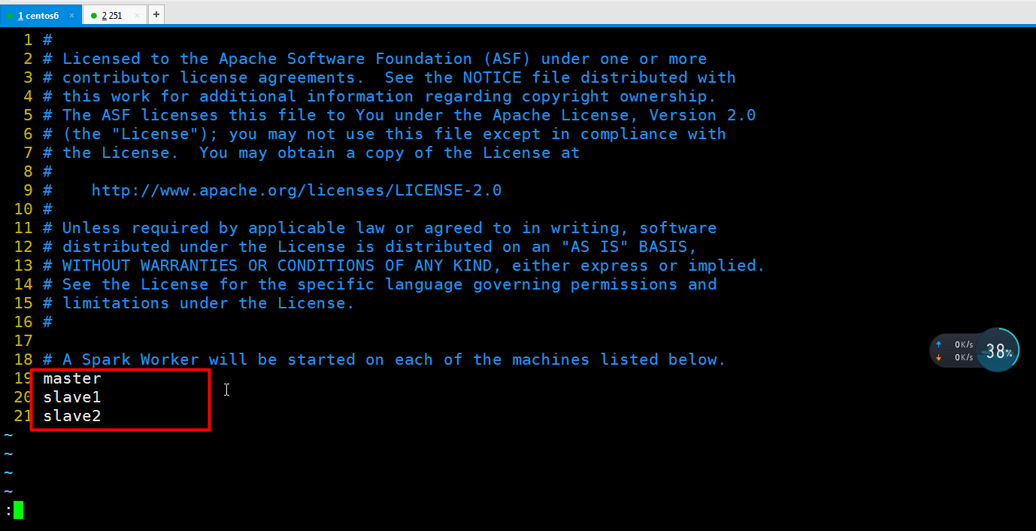

**master**

**slave1**

**slave2**

**hostname=master的节点既是master节点又是worker节点**

**修改spark-env.sh**

**cp -a spark-env.sh.template spark-env.sh**

**vim spark-env.sh**

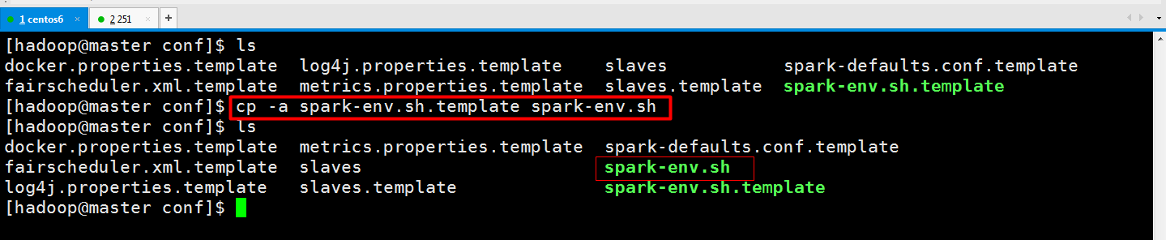

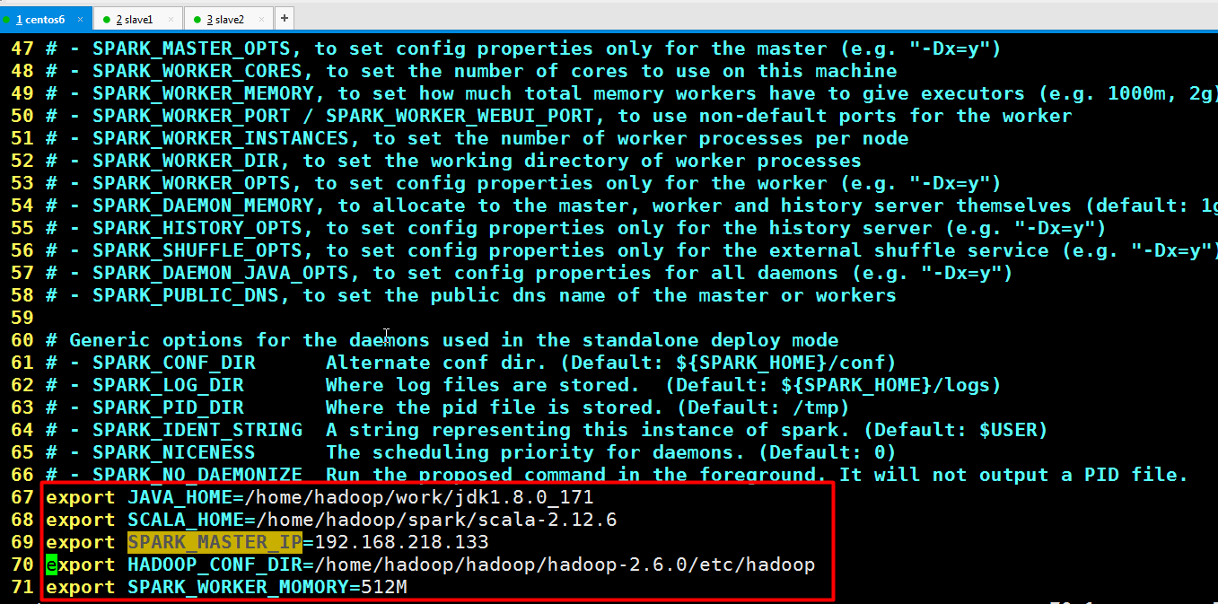

**export JAVA_HOME=/home/hadoop/work/jdk1.8.0_171**

**export SCALA_HOME=/home/hadoop/spark/scala-2.12.6**

**export SPARK_MASTER_IP=192.168.218.133**

**export HADOOP_CONF_DIR=/home/hadoop/hadoop/hadoop-2.6.0/etc/hadoop**

**export SPARK_WORKER_MOMORY=512M**

**解释：**

**SPARK_MASTER_IP指定spark集群master节点的ip地址**

**HADOOP_CONF_DIR指定hadoop集群配置文件目录**

**SPARK_WORKER_MOMORY指定worker节点能够分配给executors的最大内存大小**

***同步spark到集群其他节点上并配置环境变量***

**cd ~**

**scp -r spark hadoop@slave1:$PWD**

**scp -r spark hadoop@slave1:$PWD**

***启动hadoop集群***

**start-dfs.sh && start-yarn.sh**

***启动spark集群***

**start-master.sh && start-slaves.sh**

**验证spark集群是否启动成功**

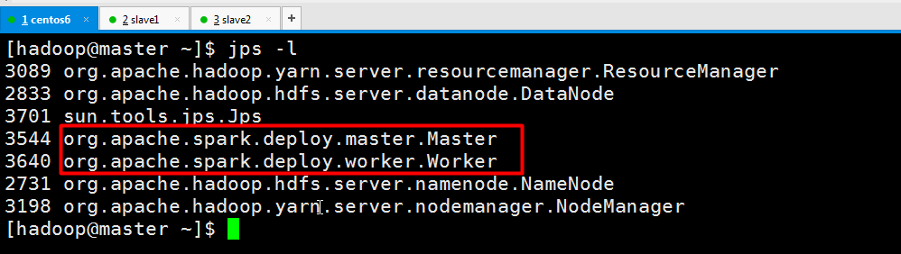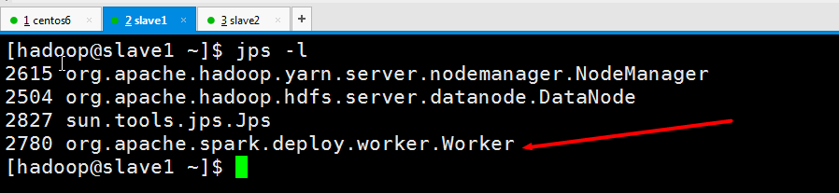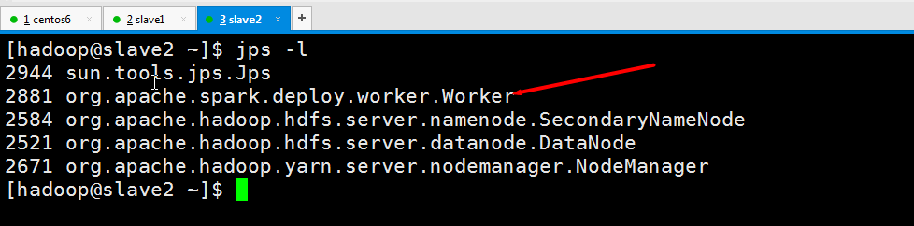

**浏览器查看spark集群信息http://192.168.218.133:8080/**

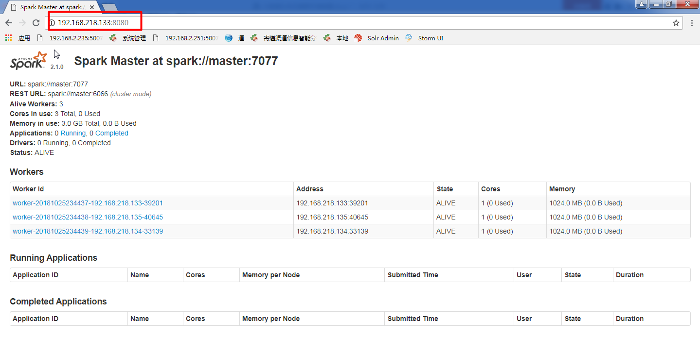

***停止spark集群***

**stop-slaves.sh && stop-master.sh**

***hive-1.2.2***

**Hive是基于hadoop的一个数据仓库工具，可以将结构化数据文件映射为一张数据库表，并提供类SQL查询功能，**

**Hive本质就是将HQL转换成MapReduce程序**

**Hive建立在Hadoop的其他组件之上**

**Hive依赖HDFS进行数据存储**

**Hive依赖MapReduce完成查询操作**

**其主要用途是用来做离线数据分析，比直接用mr开发效率更高**

**数据库和数据仓库的区别：**

**Hive转mr的过程：**

**Hive的优缺点：**

**Hive安装模式：**

**内嵌模式：在不修改任何配置的情况下，在本机通过默认的元数据数据库管理，hive有自带的derby数据库，在首次启动hive的时候需要进行初始化数据，因为有一些默认的表结构和默认的数据库。初始化命令：bin/schematool -initSchema -dbType derby，初始化成功后会在当前执行命令的目录下生产metastore_db文件夹。在任意目录下执行${HIVE_HOME}/bin/hive命令会进入hive shell窗口，同时也会在当前目录下重新生成metastore_db，无法做到数据共享(在此之前需要启动hdfs)（derby只能单用户操作）**

**本地模式：改变元数据的存放位置（数据共享，多用户操作，速度还行），主要是将元数据存储到mysql中，这样可以再任意路径下执行hive命令达到数据共享:修改配置文件hive-site.xml，将连接mysql的jar加入lib目录下，可以再任意目录下执行bin/schematool -initSchema -dbType derby初始化hive生成的元数据全部写入mysql中**

**远程模式：hive服务和metastore在不同的进程内，可以时不同的机器**

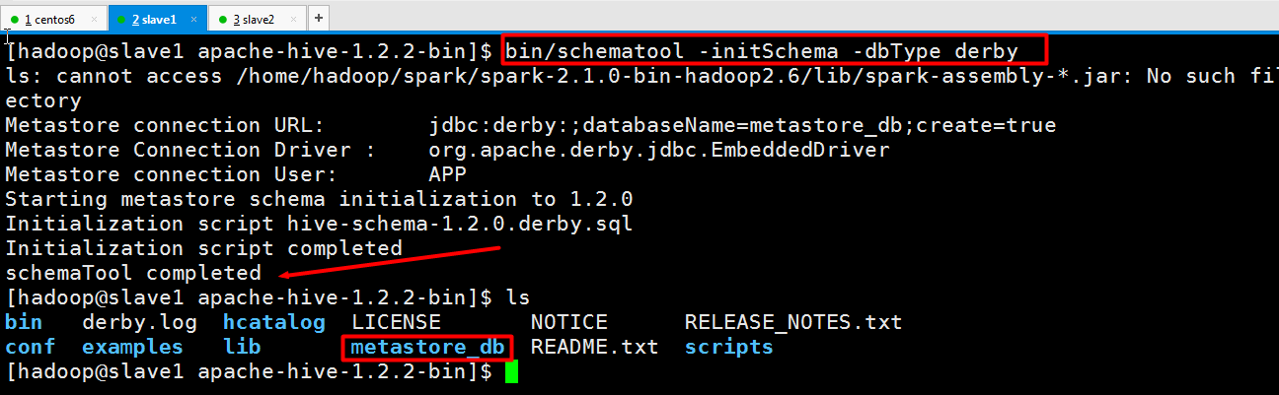

**CAP原则（定理）：在一个分布式系统中，一致性consistency，可用性availability，分区容错性partition，三者不可兼得**

**ETL：抽取extract、转换transform、装载load**

**BI：商业智能Business Intelligence**

**hive的架构：**

**hive的数据倾斜：**

**hive的数据类型：**

**基本数据类型：一般情况下只存储一个值**

**集合类型：可以存储多个值，常用的有三类，Array、Map、Struct、Union**

**hql分类**

**ddl：数据定义语言，建表，修改表，删表，分区，数据类型**

**dml：数据操纵语言，数据导入，数据导出**

**dql：数据查询语言**

**创建db：**

1. **CREATE DATABASE IF NOT EXISTS db1 COMMENT 'desc' WITH DBPROPERTIES ('name'='desc'); =>对应在hdfs的存储位置/user/hive/warehouse/db1.db**
2. **CREATE DATABASE IF NOT EXISTS db2 COMMENT 'desc' LOCATION '/external/hdfs/hive/db' WITH DBPROPERTIES ('name'='desc'); =>对应在hdfs的存储位置/external/hdfs/hive/db/db1.db =>对应hdfs的存储位置/external/hdfs/hive/db**

**创建table**

1. **CREATE TEMPORARY EXTERNAL TABLE DB.TABLE_NAME(COLUMN_NAME DATA_TYPE COMMENT 'desc',...);**
2. **create EXTERNAL table t3(name string comment 'people name',likes ARRAY<string>,cards MAP<string,string>,address STRUCT<province:string,city:string>) COMMENT 'desc' LOCATION '/external/hdfs/hive/table'; =>/external/hdfs/hive/table**

**TEMPORARY：临时表，在hive中进行统计的时候经常会用到一些中间表，只存在于当前会话中**

**EXTERNAL：外部表，默认表为内部表|托管表|管理表，通过desc formatted 表名查看**

**在创建表时如果没有指定分隔符的话，装在数据时会将一行的内容全部给第一个字段，其他的字段都为NULL**

**将某一个数据库下的表导出到hdfs中**

**export table t34 to '/hdfs/t'**

**备份**

**export table t34 from '/hdfs/t'**

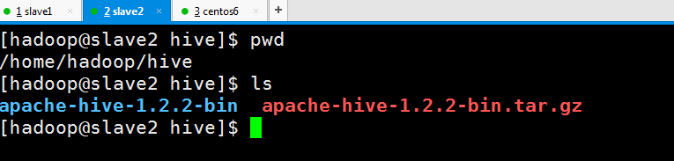

**hive可以安装在任意一台机器上，前提是需要该台机器有hadoop的安装包，且环境变量中配置HADOOP_HOME**

***配置hive环境变量***

**vim ~/.bash_profile**

**source ~/.bash_profile**

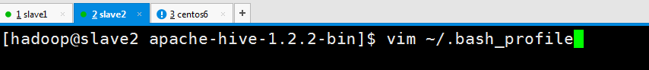

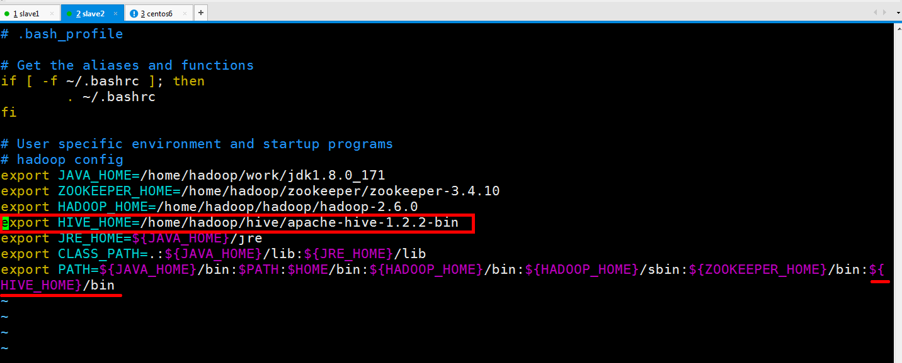

**export HIVE_HOME=/home/hadoop/hive/apache-hive-1.2.2-bin**

**${HIVE_HOME}/bin**

***启动hadoop***

***启动hive***

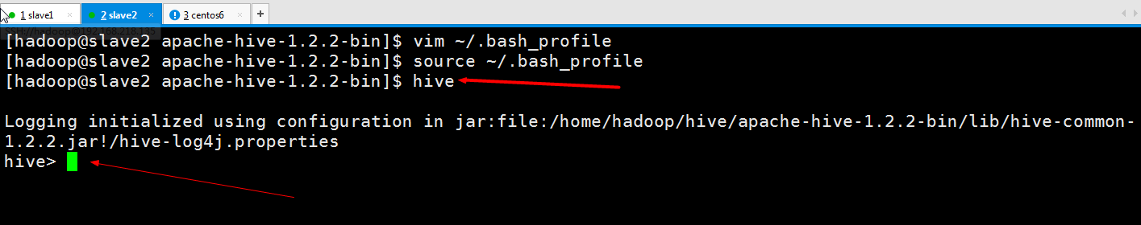

**显示所有数据库**

**show databases;**

**显示所有表**

**show tables;**

**创建表t_1，并使用逗号作为属性分词**

**create table t_1(id int,name string,add string) row format delimited fields terminated by ',';**

**查询表数据**

**select * from t_1;**

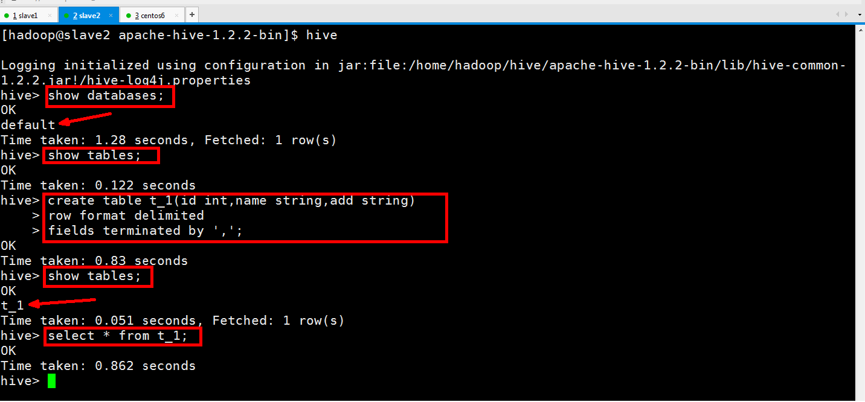

**创建表t_1就相当于在hdfs上创建一个/user/hive/warehouse/t_1文件夹，其中这种表创建方式会默认在/user/hive/warehouse/下新建表名，表t_1使用的数据库为默认default，而默认default数据库的目录是/user/hive/warehouse/**

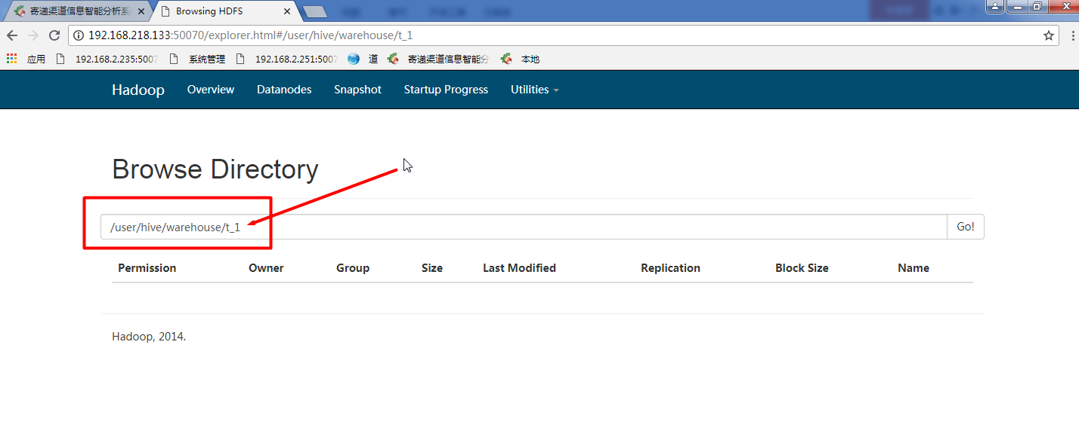

***hive命令***

**创建数据库db_1**

**create database db_1;**

**显示所有数据库**

**show databases;**

**使用db_1数据库**

**use db_1;**

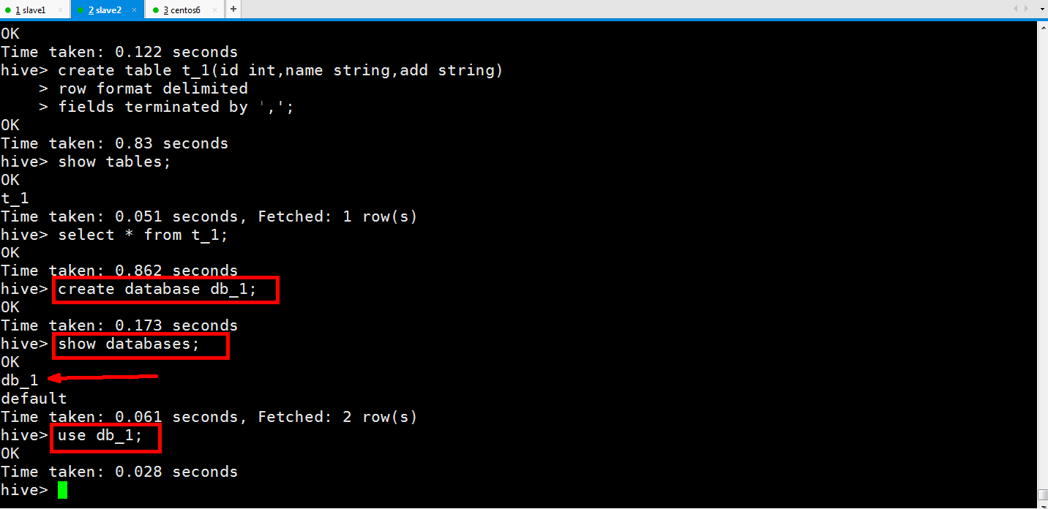

**创建表t_2，并使用空格作为属性分词**

**create table t_2(id int,price double) row format delimited fields terminated by ‘ ’;**

**显示所有表**

**show tables;**

**查看表详情**

**desc t_1;**

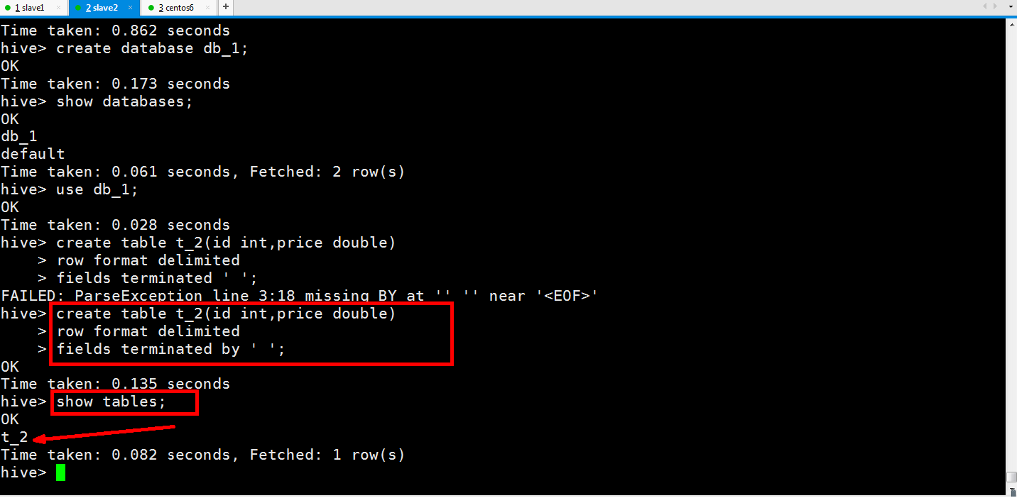

**创建表t_2就相当于在hdfs上创建一个/user/hive/warehouse/db_1.db/t_2文件夹，**

**其中db_1.db是因为t_2表是在数据库db_1中创建的**

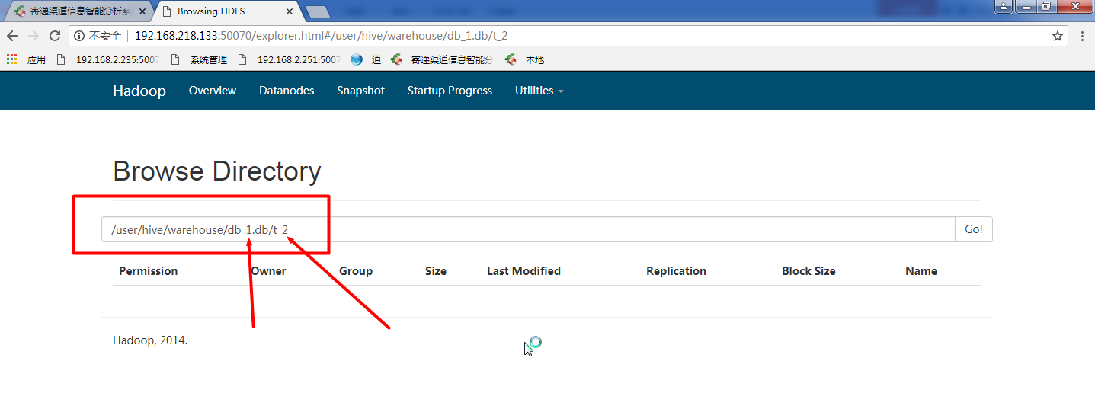

**上传文件到/user/hive/warehouse/t_1目录下**

**hdfs dfs -put t1.data /user/hive/warehouse/t_1**

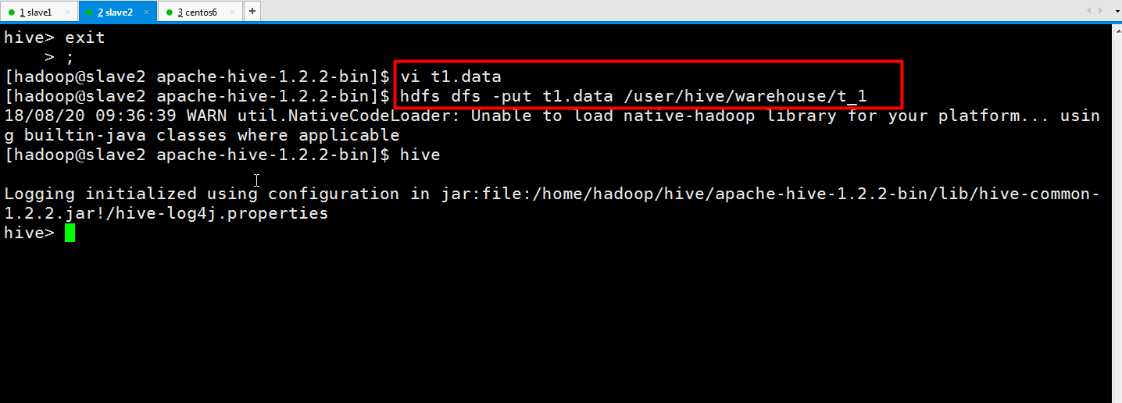

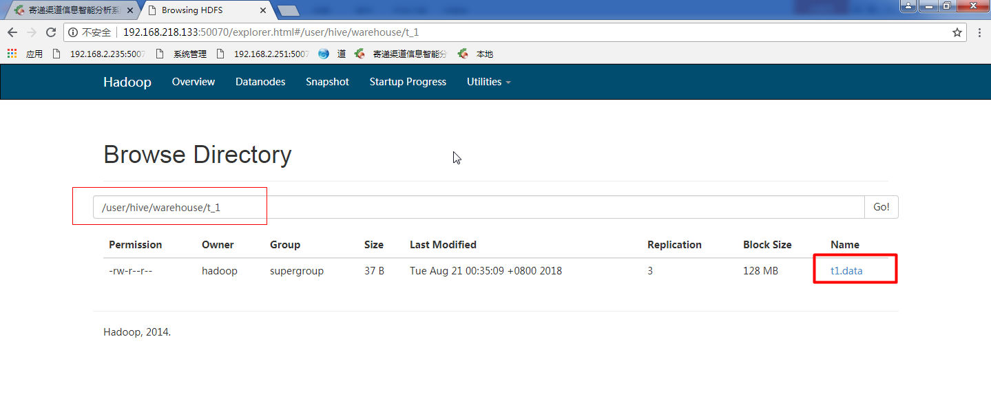

**使用默认数据库**

**use default;**

**查询表数据**

**select * from t_1;**

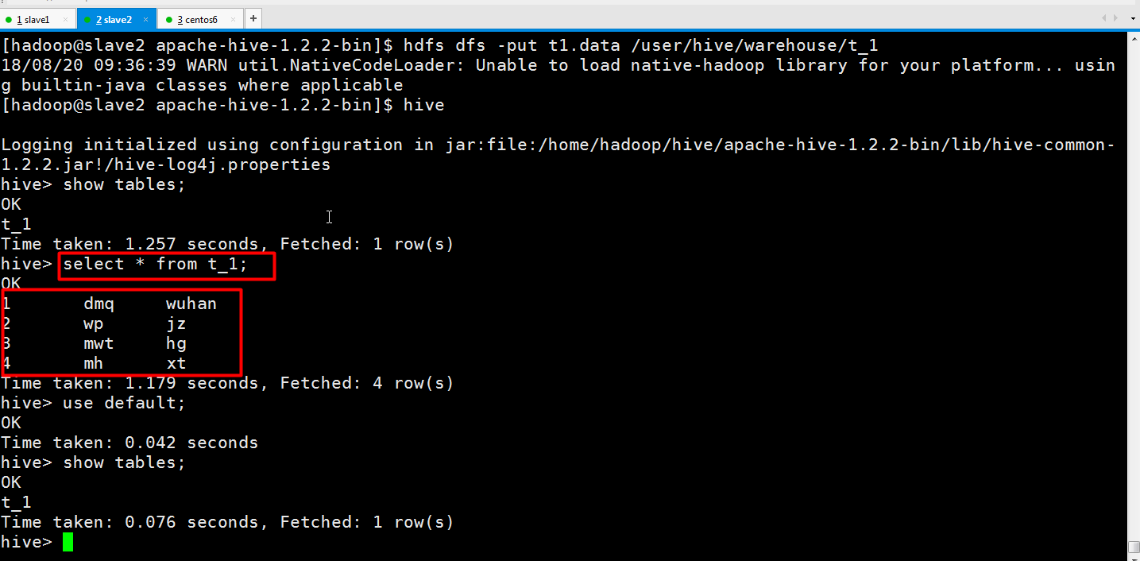

**select add,count(*) from t_1 group by add;**

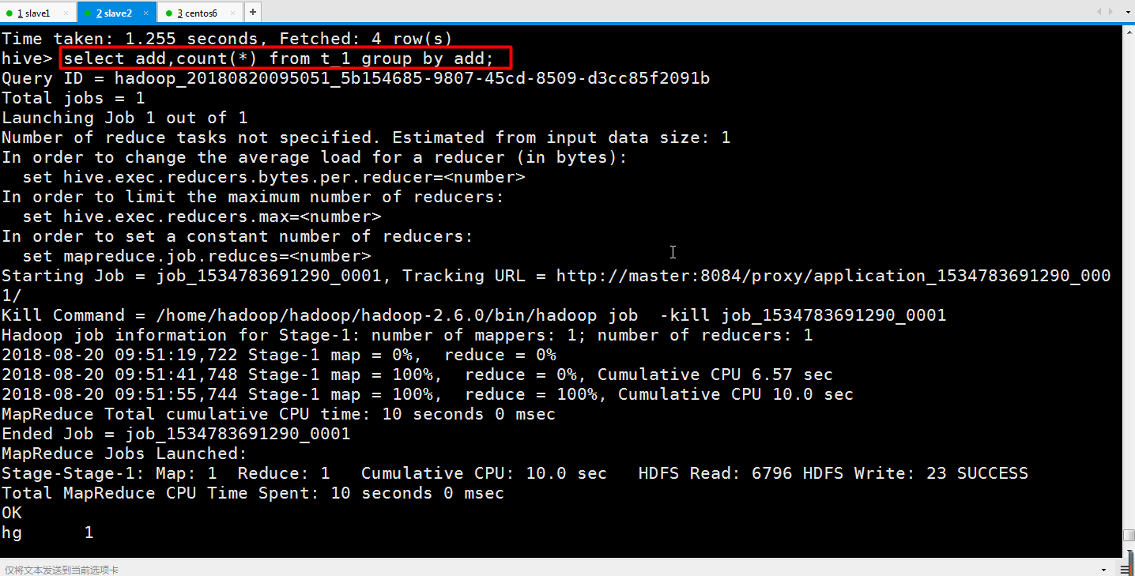

**metastore_db为hive的元数据信息，其创建的路径取决于在哪里运行hive命令**

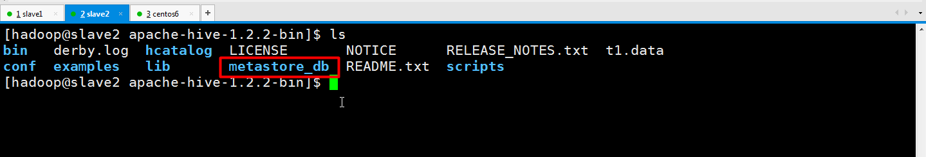

***修改配置文件hive-site.xml*  
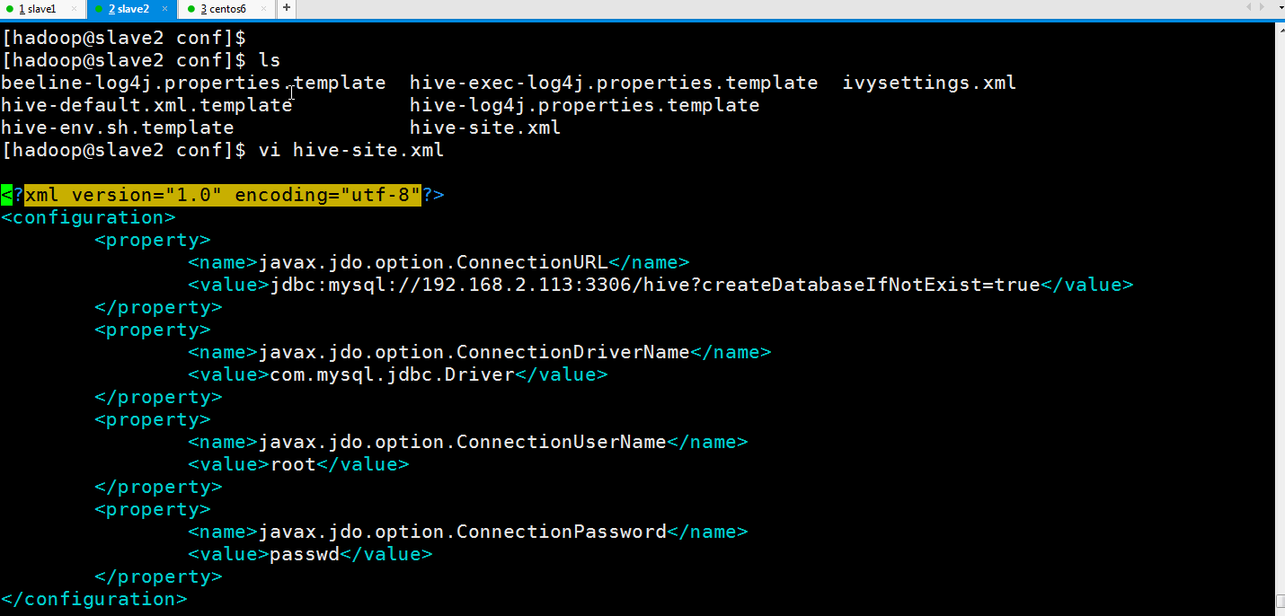**

**<?xml version="1.0" encoding="utf-8"?>**

**<configuration>**

**<property>**

**<name>javax.jdo.option.ConnectionURL</name> <value>jdbc:mysql://192.168.2.113:3306/hive?createDatabaseIfNotExist=true</value>**

**</property>**

**<property>**

**<name>javax.jdo.option.ConnectionDriverName</name>**

**<value>com.mysql.jdbc.Driver</value>**

**</property>**

**<property>**

**<name>javax.jdo.option.ConnectionUserName</name>**

**<value>root</value>**

**</property>**

**<property>**

**<name>javax.jdo.option.ConnectionPassword</name>**

**<value>passwd</value>**

**</property>**

**<property>**

**<name>hive.metastore.schema.verification</name>**

**<value>false</value>**

**</property>**

**</configuration>**

**再次使用hive命令启动会报下错，原因是hive的lib目录下缺少mysql驱动包**

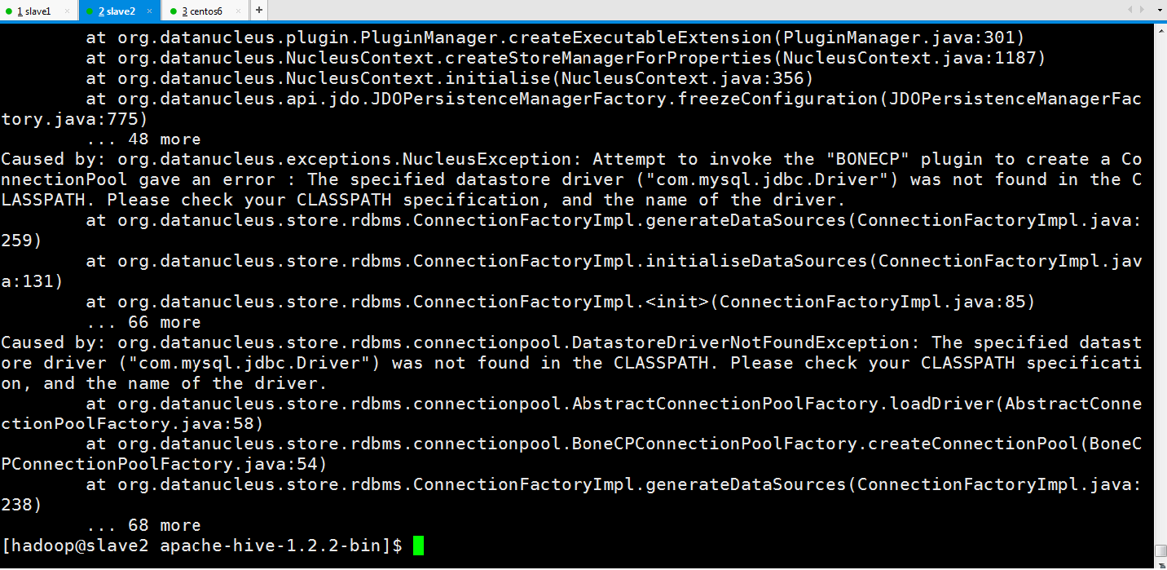

**加入mysql驱动包后再次运行hive命令**

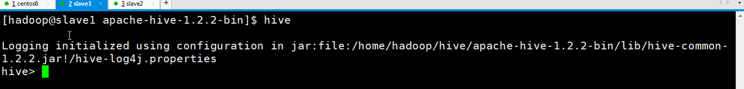

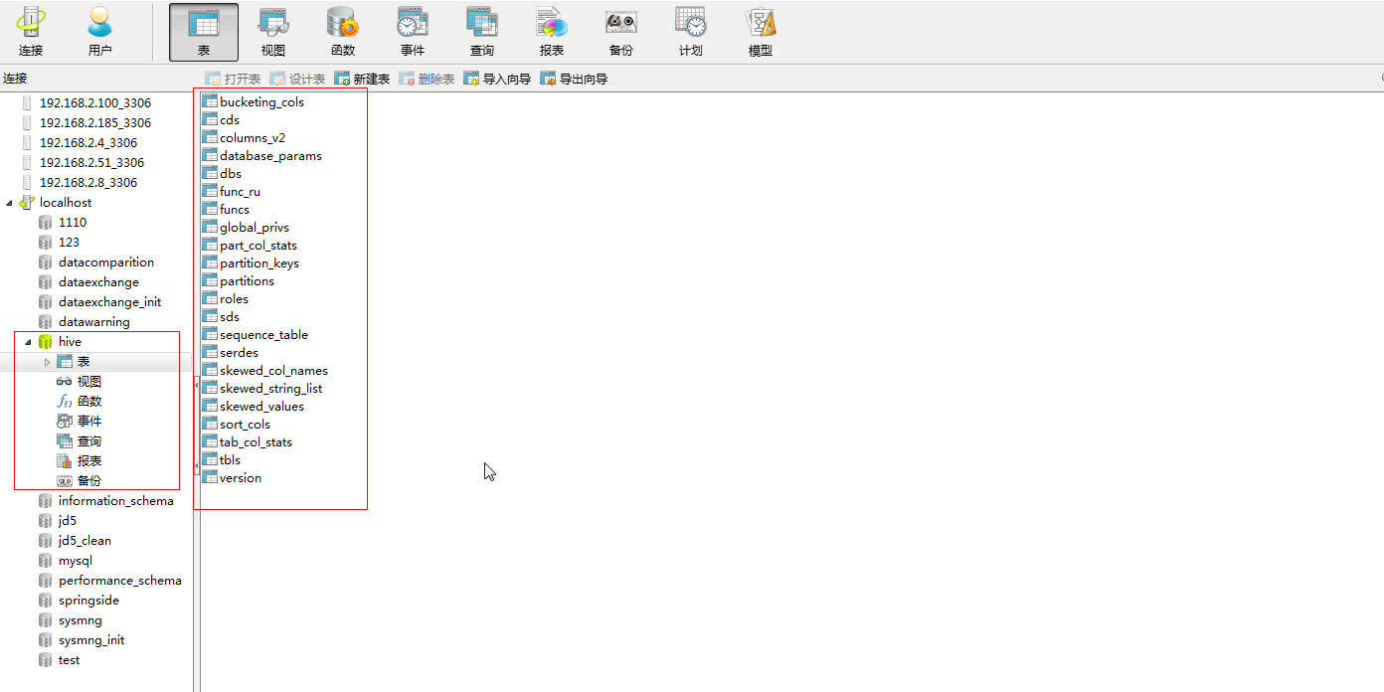

***执行hive语句报错及其解决办法***

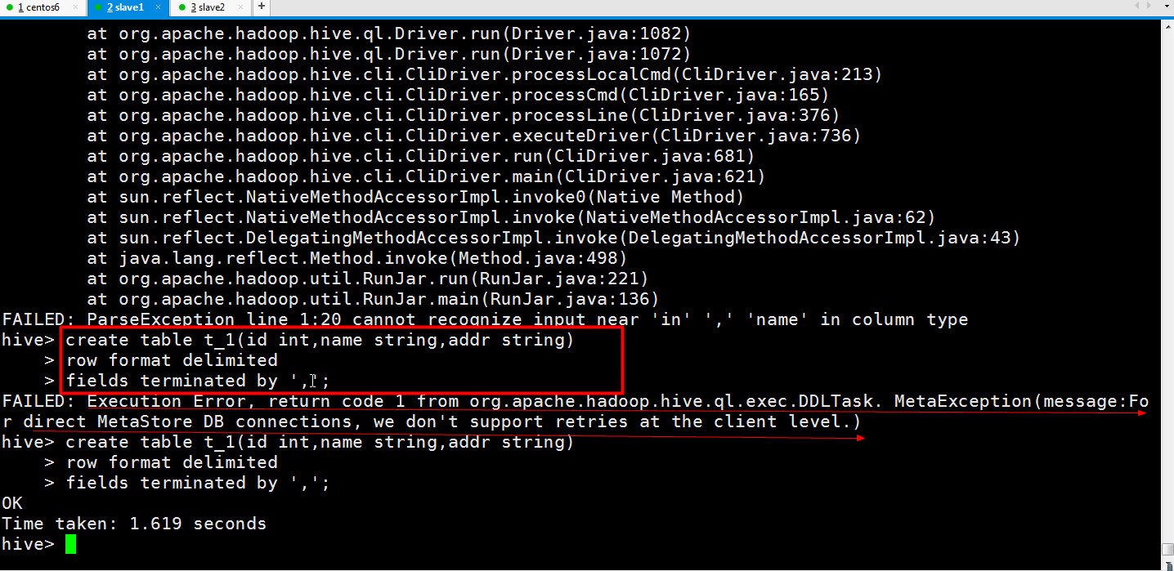

**报错如下：**

**FAILED: Execution Error, return code 1 from org.apache.hadoop.hive.ql.exec.DDLTask. MetaException(message:For direct MetaStore DB connections, we don't support retries at the client level.)**

**在mysql数据库中执行如下sql语句：**

**ALTER database hive CHARACTER set latin1;**

**修改编码后再次创建，成功**

***后台服务启动hive，占用端口10000***

**nohup hiveserver2 & 将hive作为后台服务启动**

**netstat -nltp查看端口占用情况**

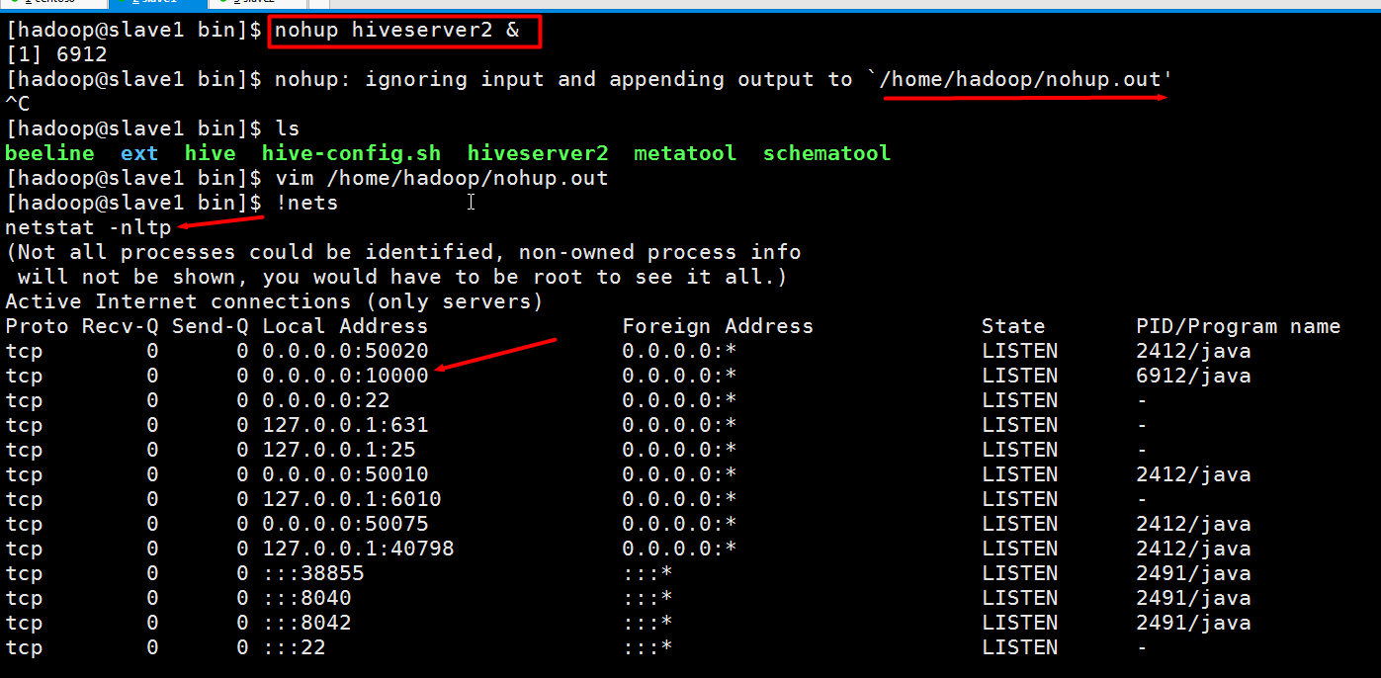

**查看hiveserver2的java进程**

**jps -l**

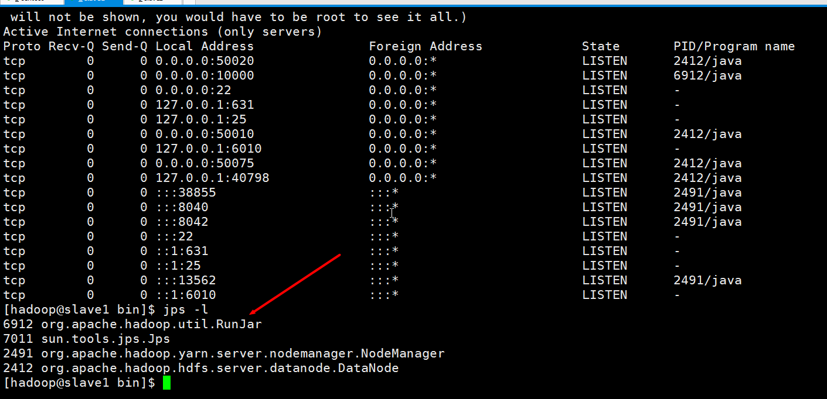

***客户端访问hive，beeline就是hive的客户端***

**beeline 使用beeline客户端连接hive**

**!connect jdbc:hive2://slave1:10000 连接hive，用户名root，密码空**

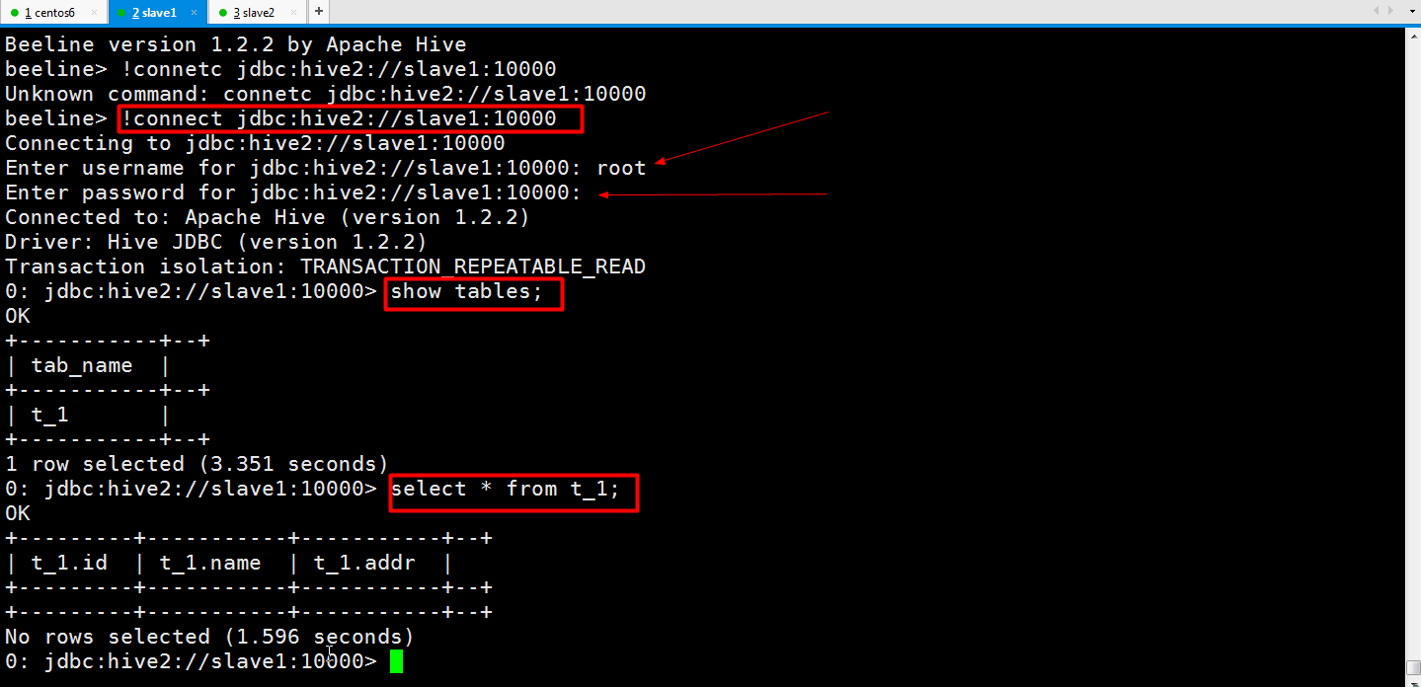

**修改hiverserver2 端口**

**hiverserver2 --hiveconf hive.server2.thrift.port=14000**

***通过脚本批量执行hive命令***

**vi test.sh 编写脚本**

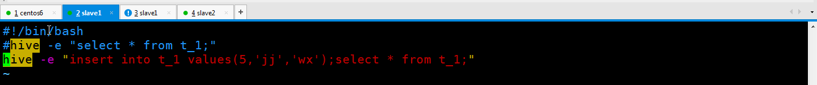

**#!/bin/bash**

**hive -e "insert into t_1 values(5,'jj','wx');select * from t_1;"**

**sh test.sh 运行脚本**

***hive的ddl操作***

**建立内部表**

**create table t_2(id int,name string,salary bigint,add string) row format delimited fields terminated by ',';**

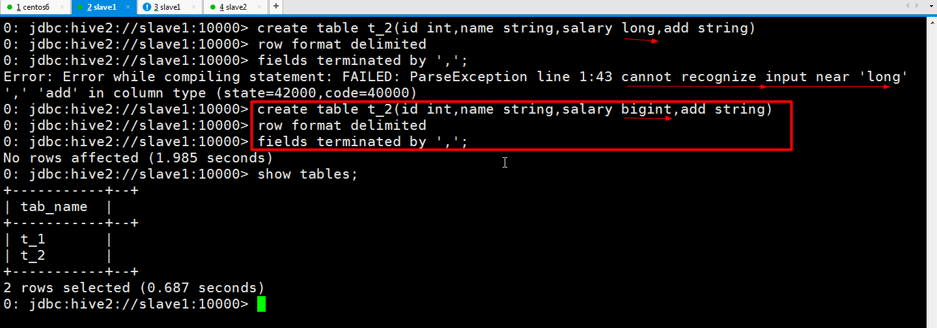

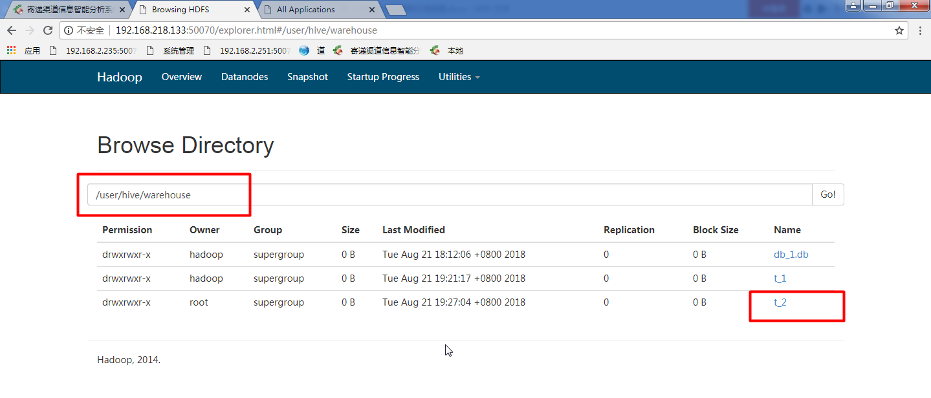

**建立外部表**

**create external table t_3(id int,name string,salary bigint,add string) row format delimited fields terminated by ',' location '/aa/bb';**

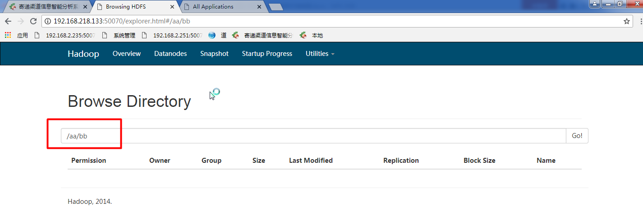

**区别：内部表的目录由hive创建在默认的仓库目录下，/user/hive/warehouse/**

**外部表的目录由用户建表时通过location指定**

**drop一个内部表时，表的元信息和表数据目录都会被删除**

**drop一个外部表时，只删除表的元信息，而表数据目录不会被删除**

**意义：通常一个数据仓库系统，数据总有一个源头，而源头一般是别的应用系统产生的，其目录无定法，为了方便映射，就可以在hive中用外部表进行映射，并且，就算在hive中把这个表给drop掉，也不会删除hdfs数据目录，也不会影响到别的应用系统**

**如果所有处理都有hive来完成建议使用 managed table**

**如果要用hive和其他工具来处理同一个数据集，应该使用external table**

**多重插入**

**fromt t_4**

**insert overwrite table t_1 partition(day='1')**

**select ip,url,staylong where staylong < 200**

**insert overwrite table t_2 partition(day='2')**

**select ip,url,staylong where staylong > 200;**

**导入数据**

**将hive运行所在机器的本地磁盘文件导入表中**

**load data local inpath '/root/user.data.1' into/overwrite table t_1;**

**local inpath是hive运行的那台机器上的路径**

**into/overwrite 追加/覆盖**

**将hdfs中的文件剪切到表中**

**load data inpath '/root/user.data.1' into table t_1;**

**从别的表中查询后得到的数据插入到一张新建表中**

**create table t_1_jz as select * from t_1;**

**从别的表中查询后得到的数据插入到一张已存在的表中**

**insert into table t_1_hb select id,name,add from t_1 where add = 'wh';**

**导出数据**

**将数据从hive的表中导出到hdfs的目录中**

**insert overwrite directory '/aa/bb' select * from t_1 where add = 'wh';**

**将数据从hive的表中导出到本地磁盘中**

**insert overwrite local directory '/aa/bb' select * from t_1 where add = 'wh';**

***hive的存储文件格式***

**SEQUENCE FILE | TEXT FILE | PARQUET FILE | RC FILE**

**create table t_seq(id int,name string,add string) stored as sequencefile;**

***分区***

**创建分区表**

**create table t_part(id int,name string) partitioned by (day string) row format delimited fields terminated ',';**

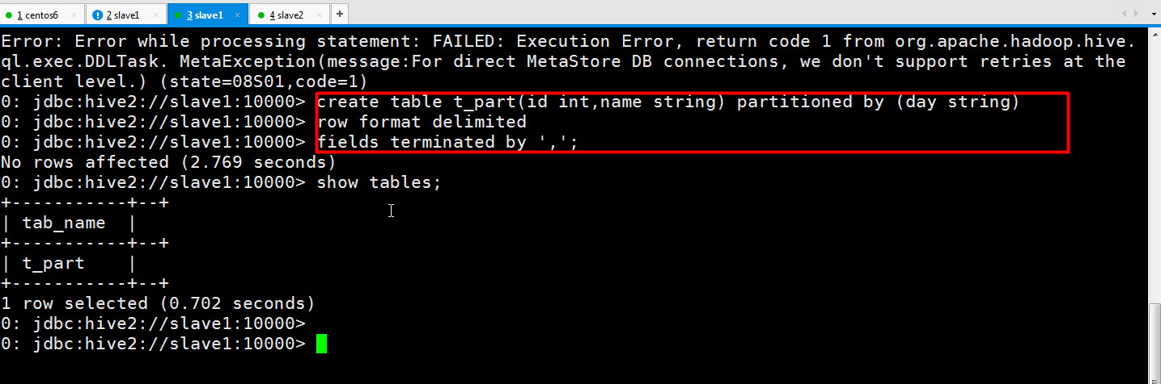

**显示表的所有分区**

**show partitions t_part;**

**插入一条数据**

**insert into table t_part partition(day='2013-14-520') values(1,'dmq');**

**给表增加分区，原表必须是分区表**

**alter table t_part add partition(day='2017-04-10') partition(day='2017-04-11');**

**往分区中导入数据**

**load local inpath '/root/data' into table t_part partition(day='2017-04-11');**

**insert into table t_part parition(day='2017-04-11') select id,name from t_4 where staylong > 30;**

**删除分区**

**alter table t_part drop partition(day='2017-04-11');**

***分桶***

**比分区还要细的一个数据分类**

**基于表的**

**create table ttt(name string,age int) clustered by(name) into 20 buckets;**

**基于分区的**

**create table tttt(name string,age int) partitioned by (sex int) clustered by(name) into 10 buckets;**

***修改表***

**修改表名**

**alter table t_part rename to t_pp;**

**增加表字段**

**alter table t_part add columns (sex string,date string);**

**完全替换表字段**

**alter table t_part replace columns (sex string,date string);**

**修改字段**

**alter table t_part change sex xingbie string;**

***显示命令***

**show databases;**

**show tables;**

**show partitions t_part;**

**show functions;**

**desc t_part;**

**desc extended t_part;**

**desc formatted t_part;**

***复杂数据解析***

***Hive Java API***

**private String driverName = "org.apache.hive.jdbc.HiveDriver";**

**private String url = "jdbc:hive2://192.168.218.135:10000/db1";**

**private String username = "root";**

**private String password = "";**

**private Connection connection;**

**private Statement statement;**

**public class HiveFunction extends UDF{**

**public String evalutate(String fields, int index) {**

**return fields.split(":")[index - 1];**

**}**

**}**

***分布式HBase-1.2.1***

**hbase下载地址**<https://hbase.apache.org/downloads.html>

**HBase是一个开源的基于列存储模型的分布式数据库，适合键值对的数据存取或者有序的数据存取，适合非结构化数据存储**

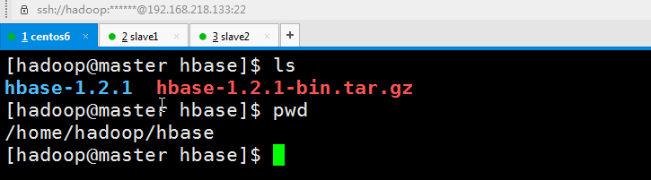

***配置HBase环境变量***

**vi ~/.bash_profile**

**source ~/.bash_profile**

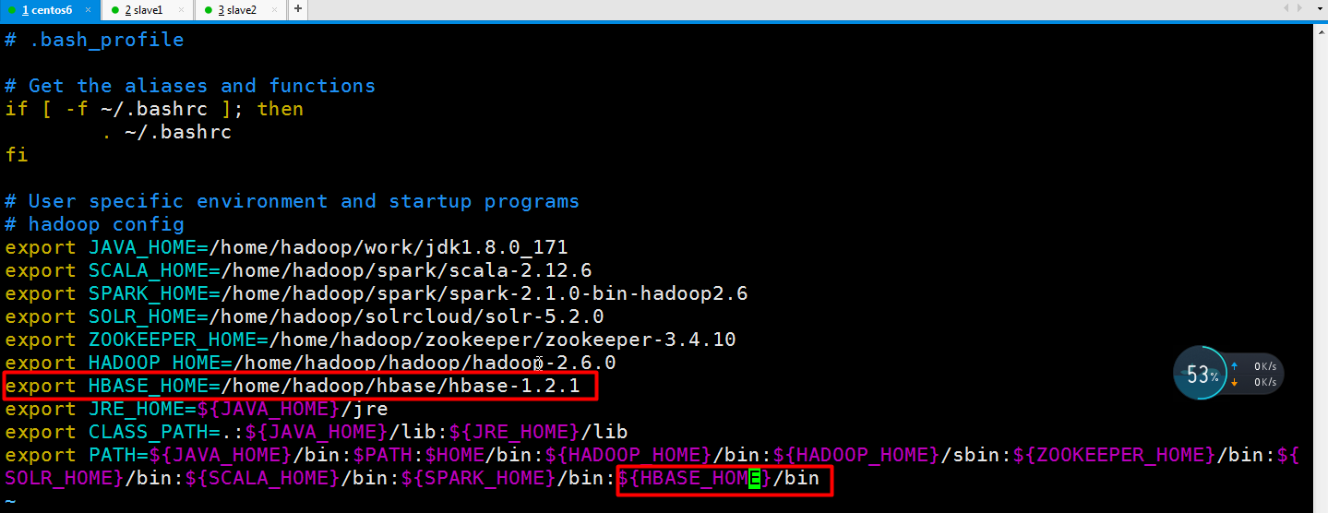

**export HBASE_HOME=/home/hadoop/hbase/hbase-1.2.1**

**${HBASE_HOME}/bin**

***修改配置文件***

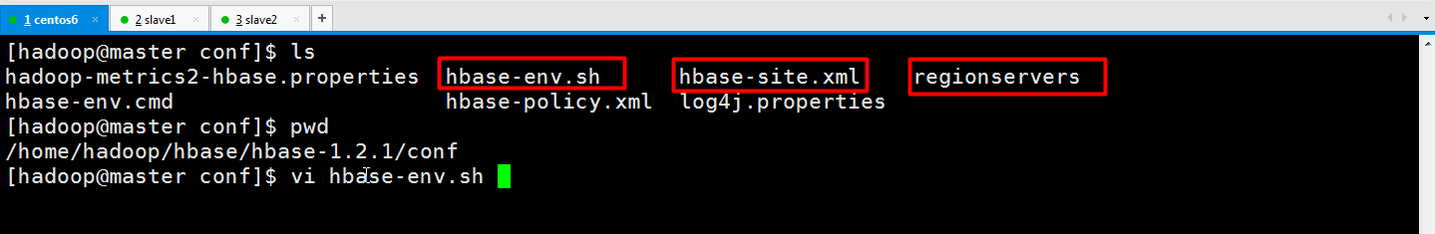

**hbase-env.sh**

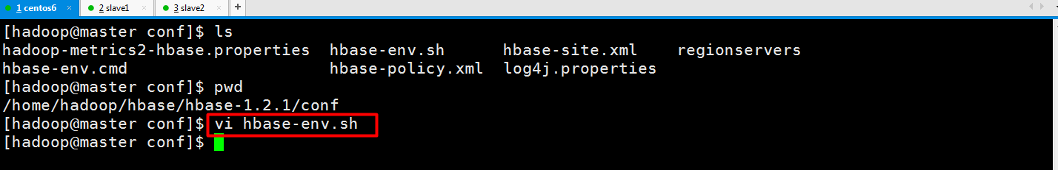

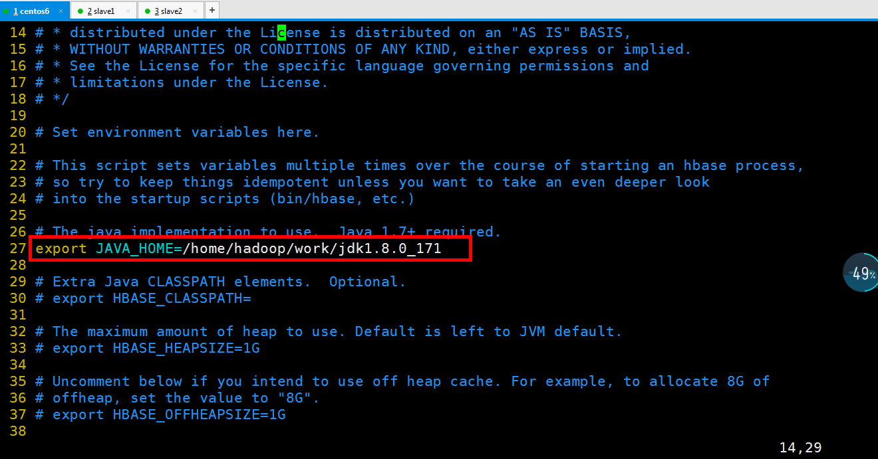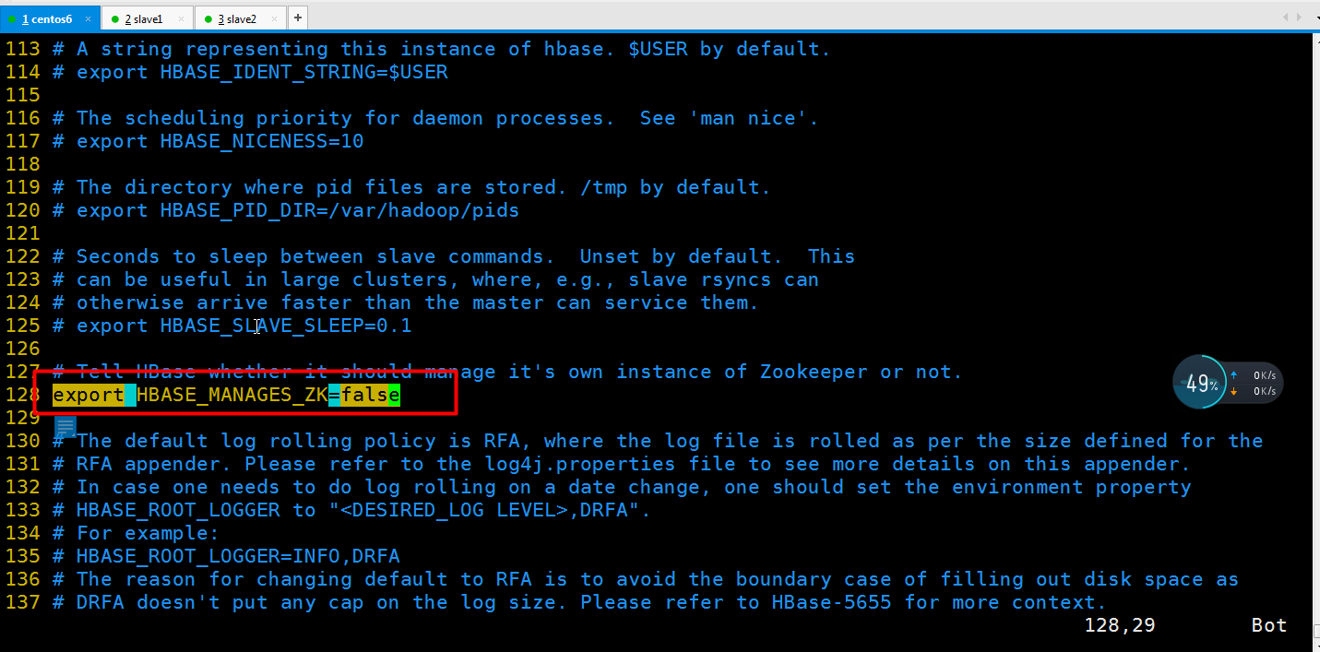

**export JAVA_HOME=/home/hadoop/work/jdk1.8.0_171**

**export HBASE_MANAGES_ZK=false**

**hbase-site.xml**

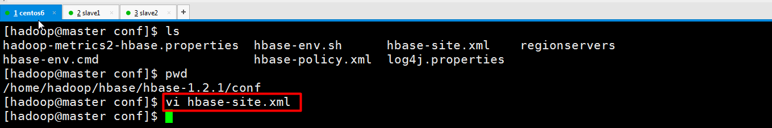

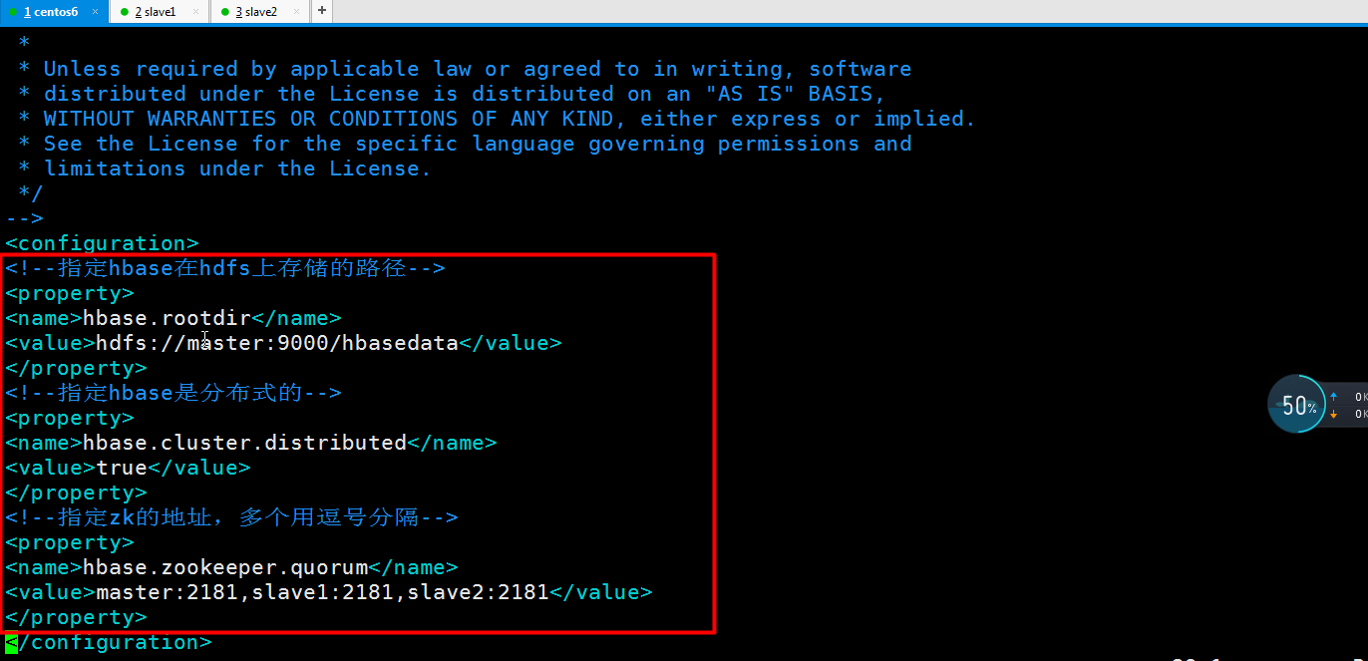

**<configuration>**

**<!--指定hbase在hdfs上存储的路径-->**

**<property>**

**<name>hbase.rootdir</name>**

**<value>hdfs://master:9000/hbasedata</value>**

**</property>**

**<!--指定hbase是分布式的-->**

**<property>**

**<name>hbase.cluster.distributed</name>**

**<value>true</value>**

**</property>**

**<!--指定zk的地址，多个用逗号分隔-->**

**<property>**

**<name>hbase.zookeeper.quorum</name>**

**<value>master:2181,slave1:2181,slave2:2181</value>**

**</property>**

**</configuration>**

**regionservers**

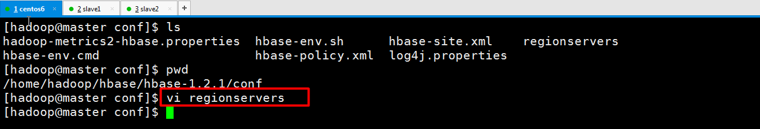

**slave1**

**slave2**

***同步hbase到集群上其他机器***

**cd ~**

**scp -r hbase hadoop@slave1:$PWD**

**scp -r hbase hadoop@slave2:$PWD**

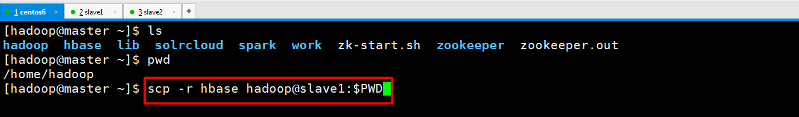

**设置集群上所有机器的时间，使之保持一致，hbase对实时性要求较高**

**sudo date -s '2018-08-24 18:20:00'**

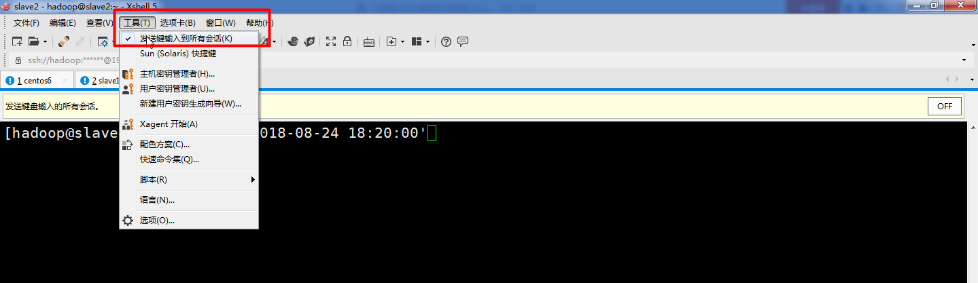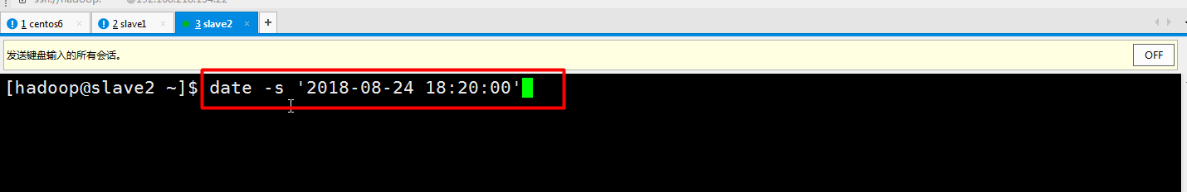

***启动hdfs***

***启动zk***

***启动hbase***

**${HBASE_HOME}/bin/start-hbase.sh**

**本机为master节点，regionservers文件中配置的hostname为region节点**

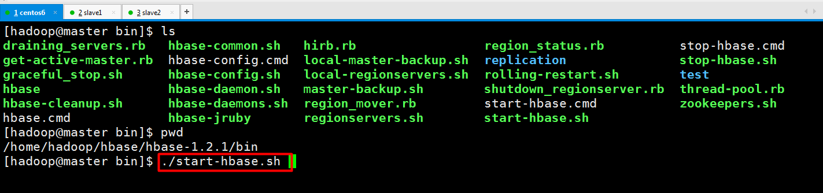

***验证hbase集群是否启动成功***

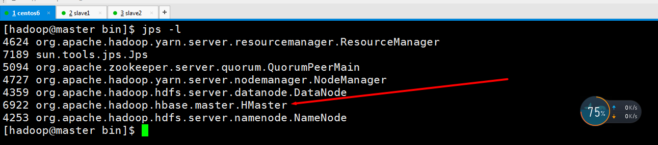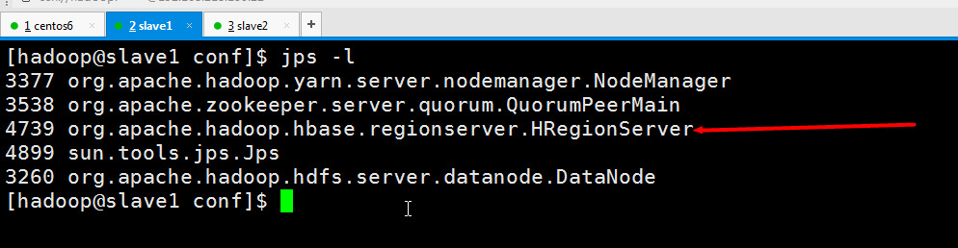

**netstat -nltp**



**http://192.168.218.133:16010/master-status**

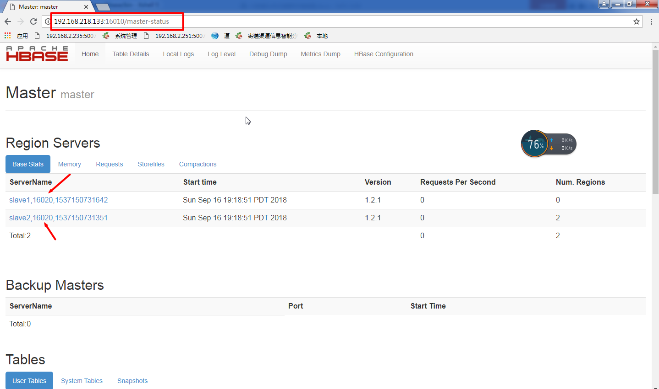

***启动hbase的命令行客户端***

**./hbase shell**

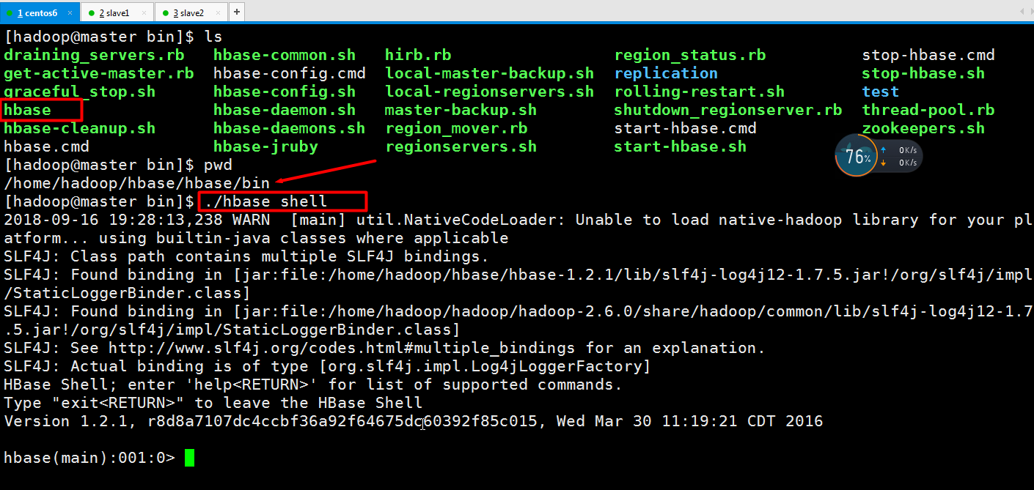

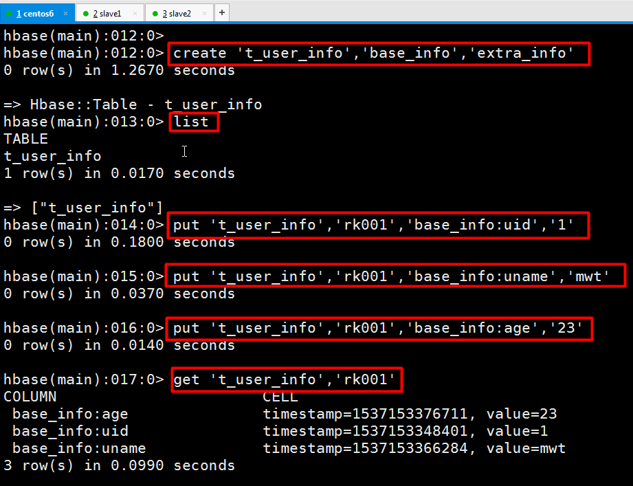

**帮助**

**help**

**建表(表名为t_user_info,列族为base_info何extra_info)**

**create 't_user_info','base_info','extra_info'**

**显示表**

**list**

**插入记录**

**put 't_user_info','rk001','base_info:uid','1'**

**put 't_user_info','rk001','base_info:uname','mwt'**

**put 't_user_info','rk001','base_info:age','23'**

**查询记录**

**get 't_user_info','rk001'**

**scan 't_user_info'**

**创建命名空间**

**create_namespace 'db1'**

**显示命名空间**

**list_namespace**

**在namespace下建表**

**create 'db1:t_2','f1'**

**清空表**

**truncate 't_user_info'**

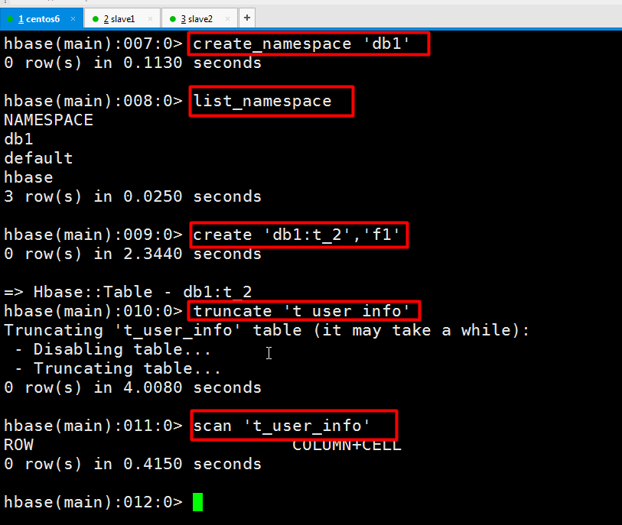

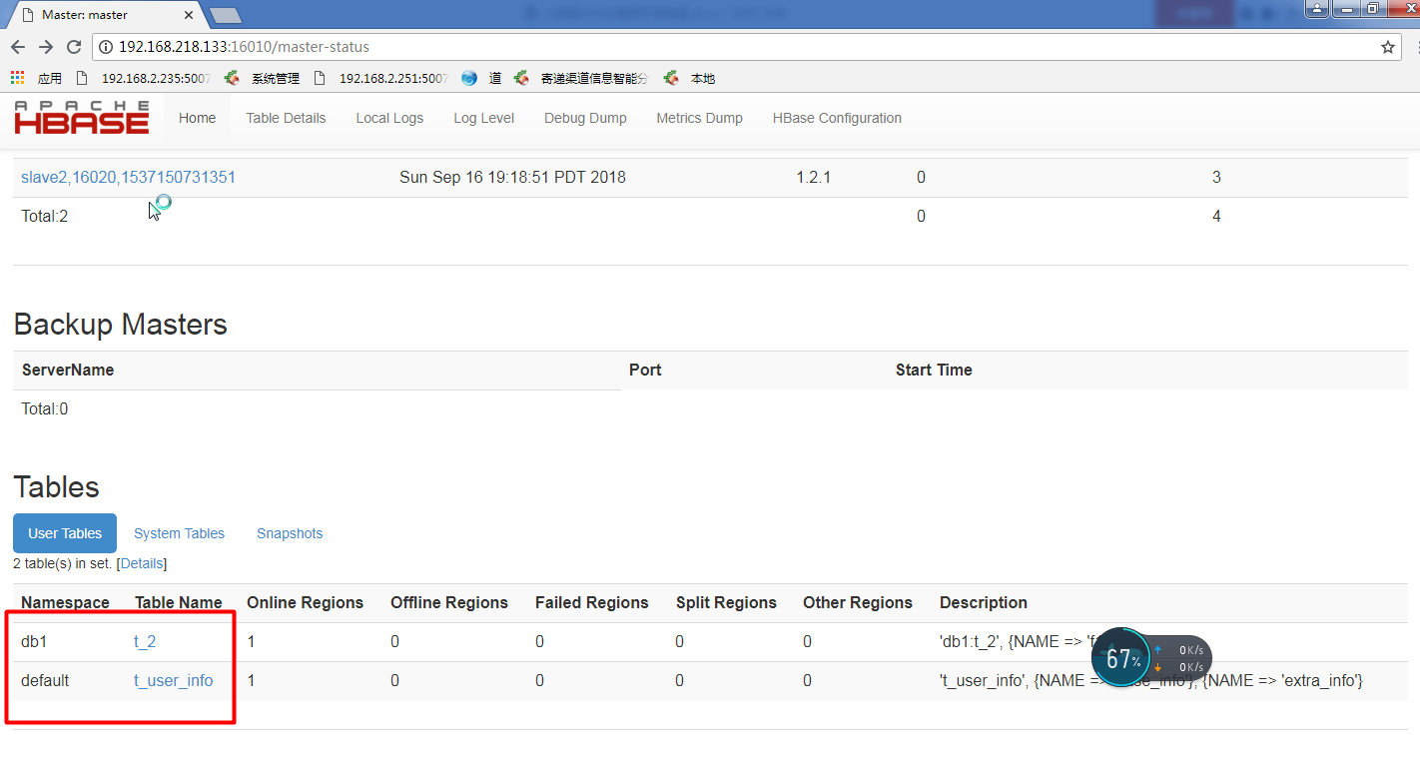

***单机solr-6.6.5+tomcat***

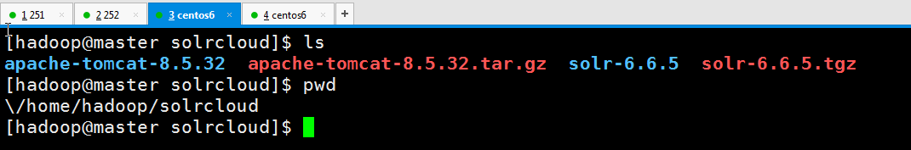

将 solr 压缩包中 solr-6.6.5\server\solr-webapp\webapp里面的所有内容复制到Tomcat\webapps\solr下

**cp -a ~/solrcloud/solr-6.6.5/server/solr-webapp/webapp ~/solrcloud/apache-tomcat-8.5.32/webapps/solr**

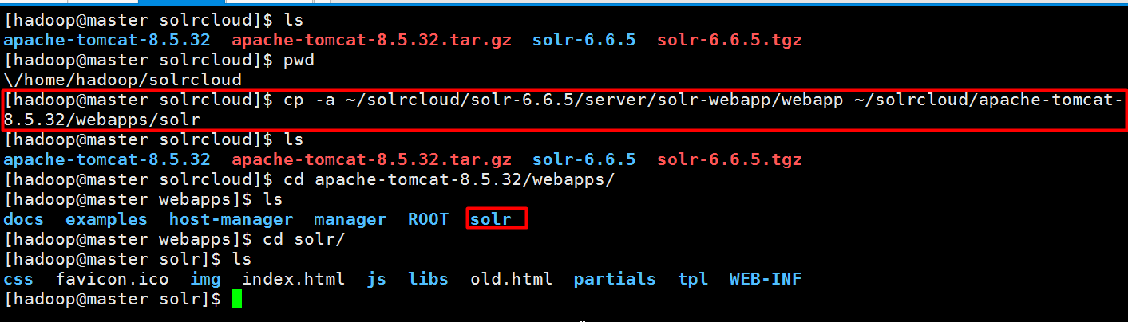

**将/home/hadoop/solrcloud/solr-6.6.5/server/lib/ext下面的所有jar包复制到**

**/home/hadoop/solrcloud/apache-tomcat-8.5.32/webapps/solr/WEB-INF/lib/中**

**cp -a * ~/solrcloud/apache-tomcat-8.5.32/webapps/solr/WEB-INF/lib/**

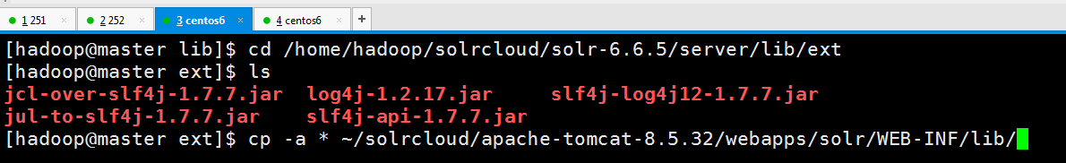

**将/home/hadoop/solrcloud/solr-6.6.5/server/lib下面的以metrics开头的jar包复制到~/solrcloud/apache-tomcat-8.5.32/webapps/solr/WEB-INF/lib/中**

**cp metrics* ~/solrcloud/apache-tomcat-8.5.32/webapps/solr/WEB-INF/lib/**

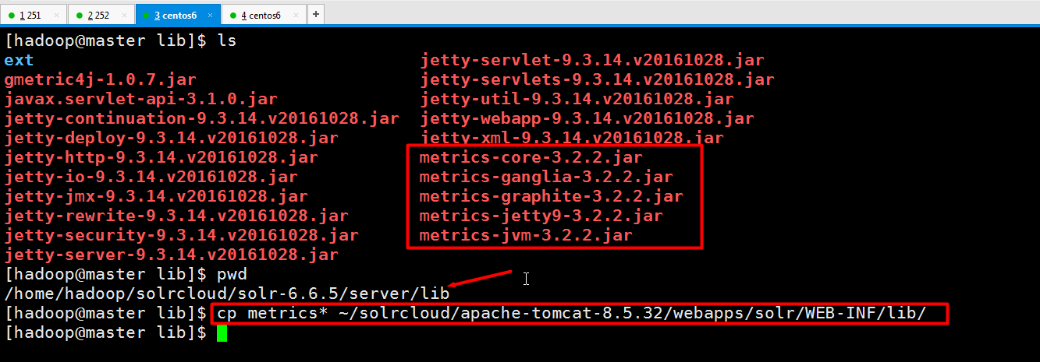

**在/home/hadoop/solrcloud/apache-tomcat-8.5.32/webapps/solr/WEB-INF/中创建classes文件夹**

**mkdir classes**

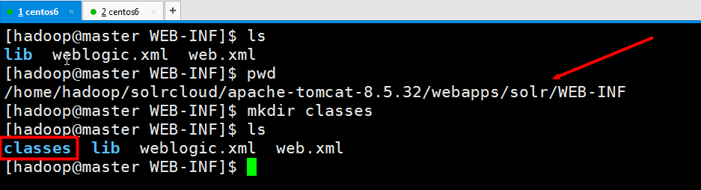

**将/home/hadoop/solrcloud/solr-6.6.5/server/resources/log4j.properties复制到~/solrcloud/apache-tomcat-8.5.32/webapps/solr/WEB-INF/classess/中**

**cp log4j.properties ~/solrcloud/apache-tomcat-8.5.32/webapps/solr/WEB-INF/classess**

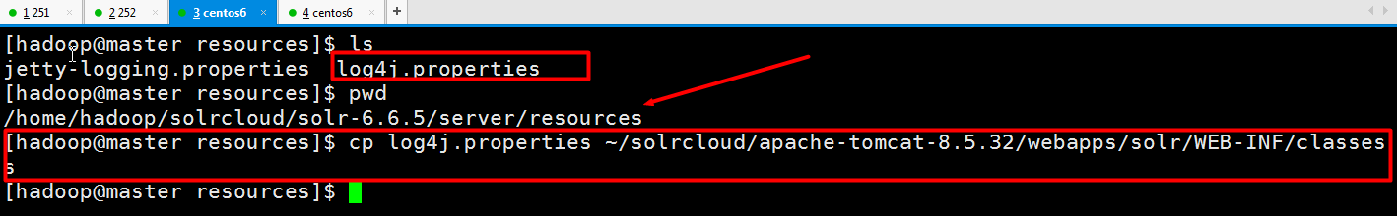

**创建solrhome**

**mkdir solrhome**

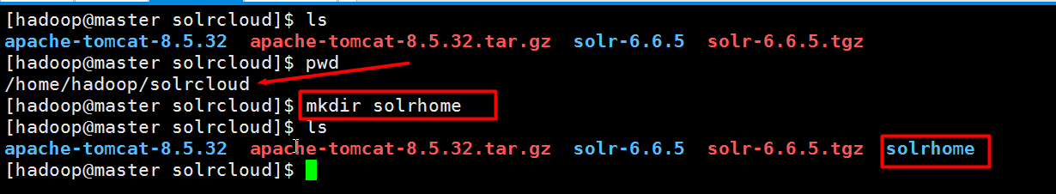

**将/home/hadoop/solrcloud/solr/server/solr/下所有内容复制到/home/hadoop/solrcloud/solrhome/中**

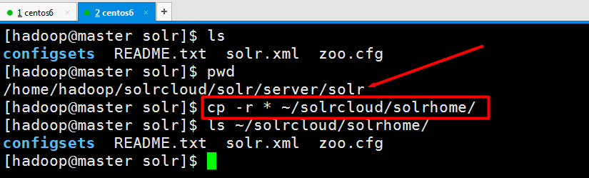

**关联solr和solrhome，修改~/solrcloud/apache-tomcat-8.5.32/webapps/solr/WEB-INF/web.xml配置文件**

**vi ~/solrcloud/apache-tomcat-8.5.32/webapps/solr/WEB-INF/web.xml**



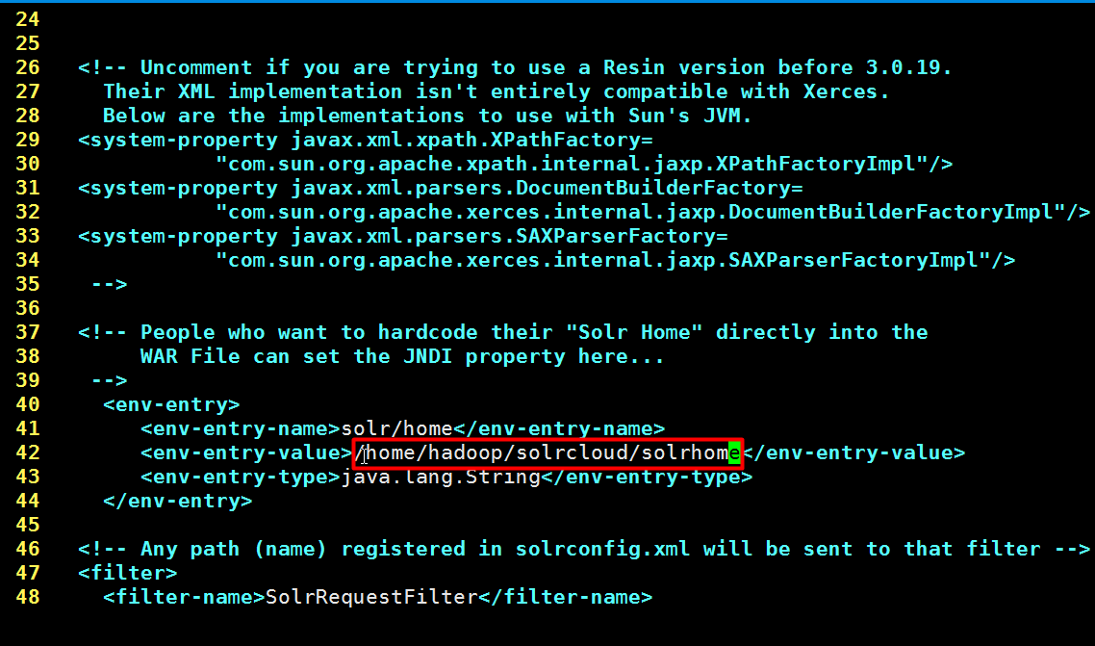

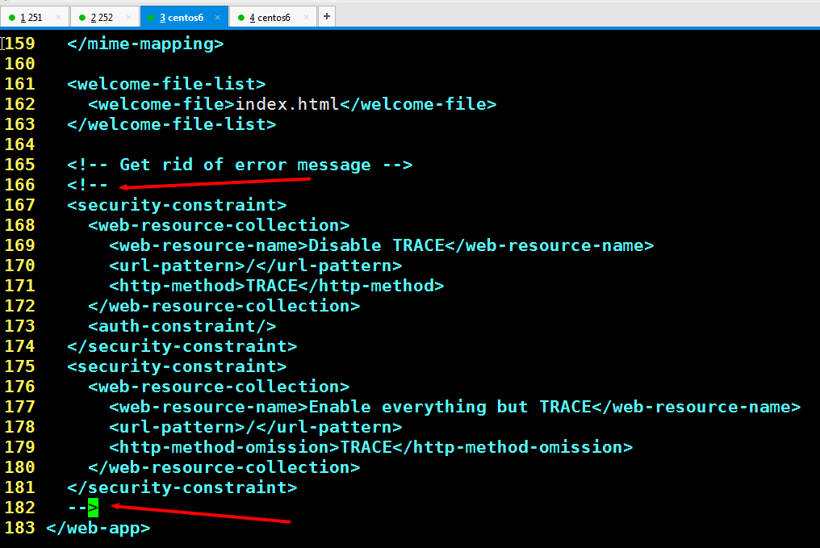

**<env-entry>**

**<env-entry-name>solr/home</env-entry-name> <env-entry-value>/home/hadoop/solrcloud/solrhome</env-entry-value>**

**<env-entry-type>java.lang.String</env-entry-type>**

**</env-entry>**

**<!--**

**<security-constraint>**

**<web-resource-collection>**

**<web-resource-name>Disable TRACE</web-resource-name>**

**<url-pattern>/</url-pattern>**

**<http-method>TRACE</http-method>**

**</web-resource-collection>**

**<auth-constraint/>**

**</security-constraint>**

**<security-constraint>**

**<web-resource-collection>**

**<web-resource-name>Enable everything but TRACE</web-resource-name>**

**<url-pattern>/</url-pattern>**

**<http-method-omission>TRACE</http-method-omission>**

**</web-resource-collection>**

**</security-constraint>**

**-->**

**修改solr的日志打印位置solr.log.dir，即修改~/solrcloud/apache-tomcat-8.5.32/bin/catalina.sh，添加**

**JAVA_OPTS="$JAVA_OPTS -Dsolr.log.dir=/home/hadoop/solrcloud/logs"**

***启动tomcat***

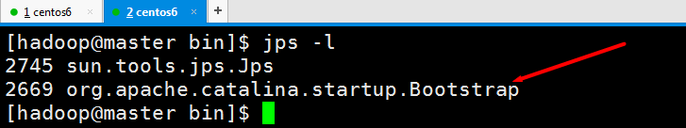

**<http://192.168.218.133:8080/solr/index.html>**

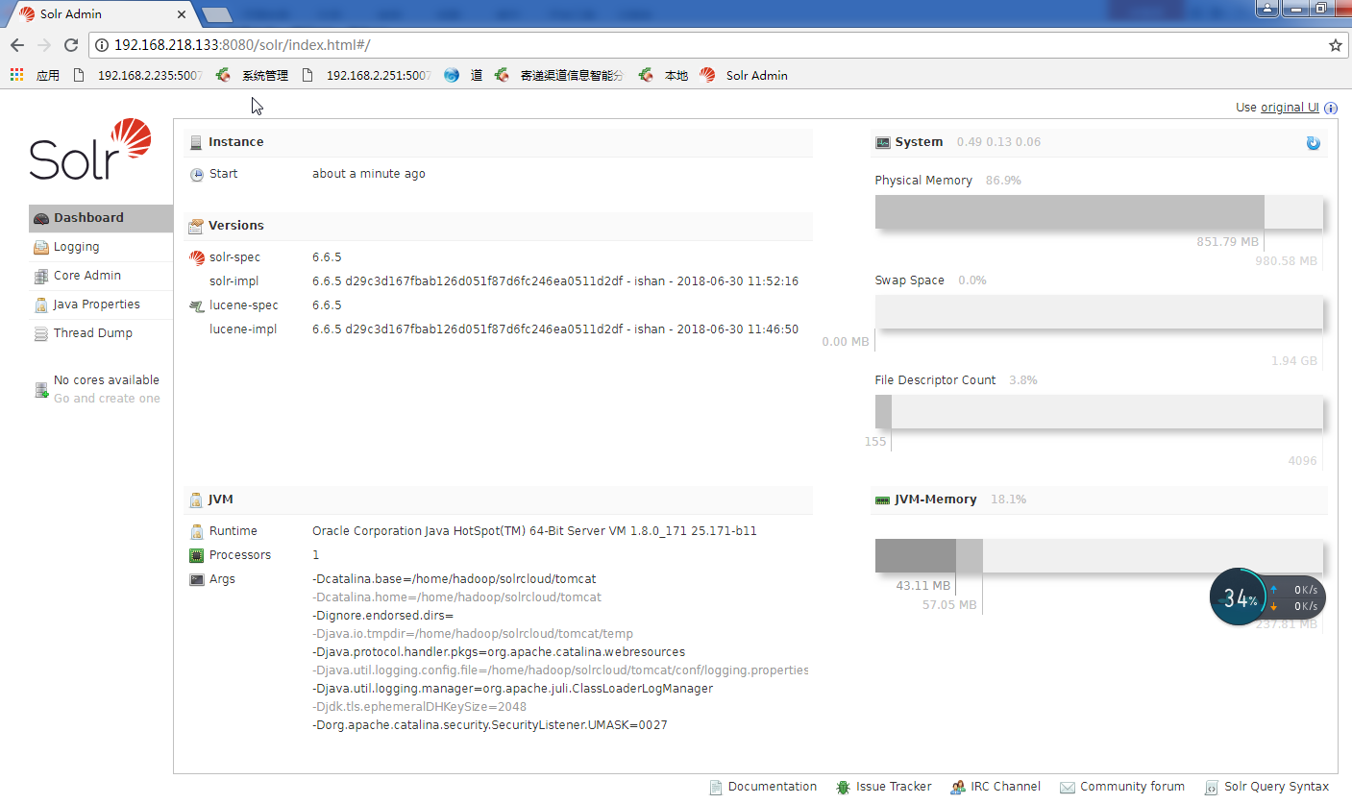

**至此，单机solr服务的搭建已完成**

***创建core***

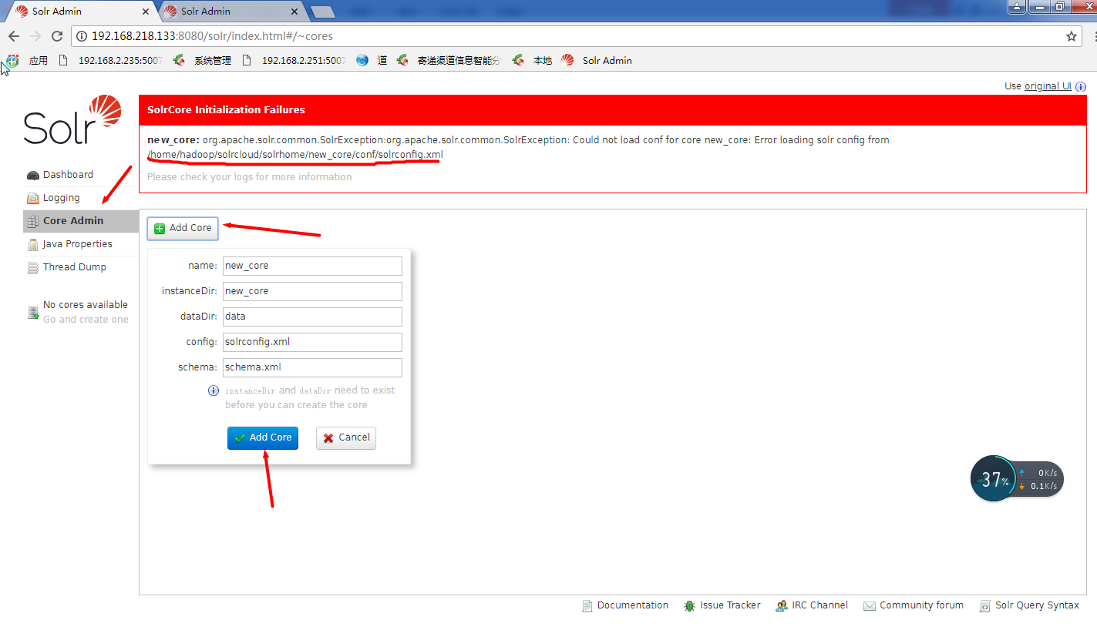

**提示缺少/home/hadoop/solrcloud/solrhome/new_core/conf/solrconfig.xml配置文件，解决办法：将/home/hadoop/solrcloud/solr/server/solr/configsets/basic_configs/下的conf目录整个复制到/home/hadoop/solrcloud/solrhome/new_core/下面**

**cp -r conf ~/solrcloud/solrhome/new_core/**

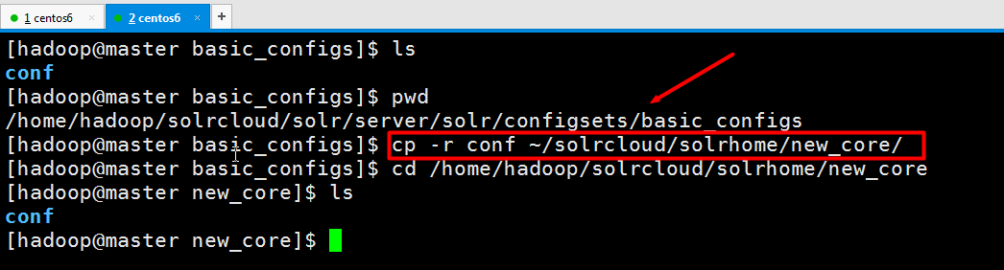

**再次创建core成功**

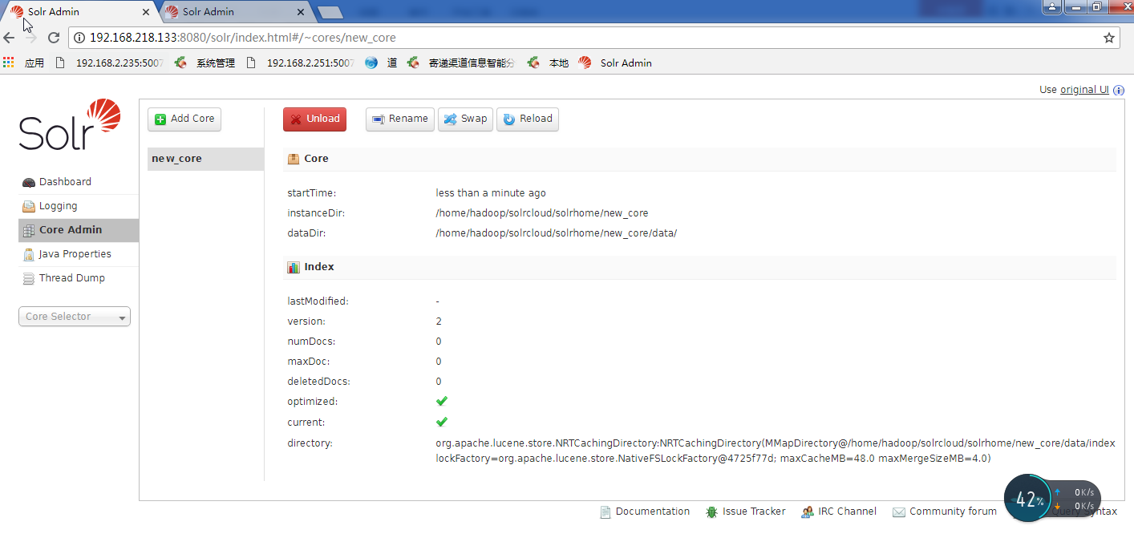

***配置IKAnalyzer中文分词***

**将ext.dic，IKAnalyzer.cfg.xml和stopword.dic复制到/home/hadoop/solrcloud/apache-tomcat-8.5.32/webapps/solr/WEB-INF/classes/中**

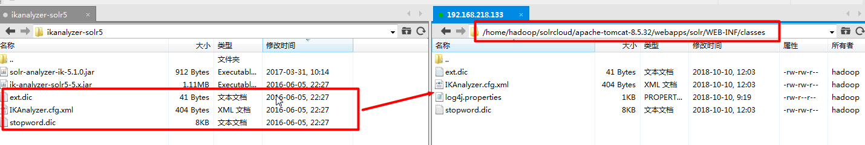

**将solr-analyzer-ik-5.1.0.jar和ik-analyzer-solr5-5.x.jar复制到/home/hadoop/solrcloud/apache-tomcat-8.5.32/webapps/solr/WEB-INF/lib/中**

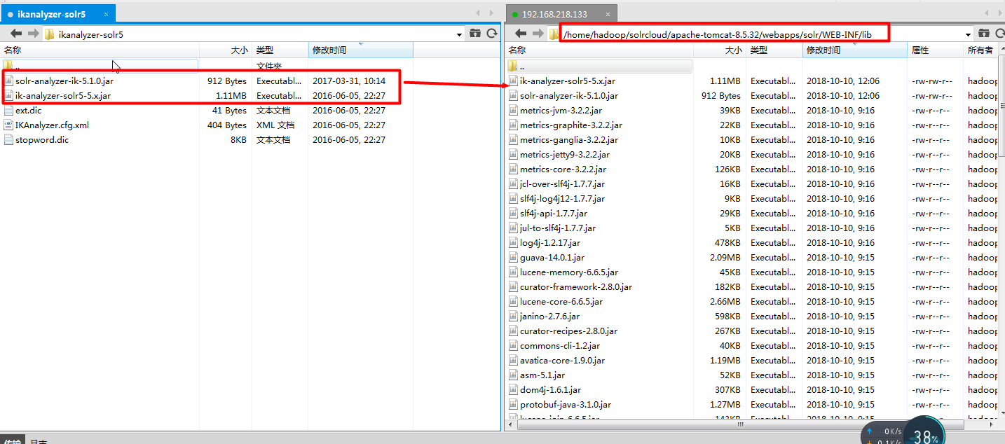

**修改/home/hadoop/solrcloud/solrhome/指定core/conf/managed-schema文件**

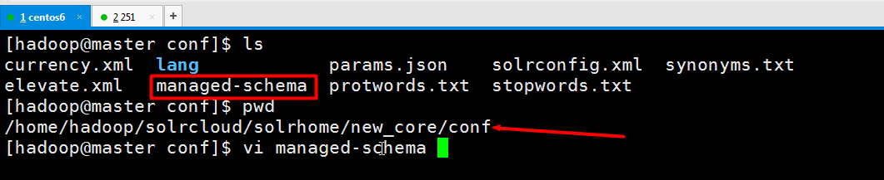

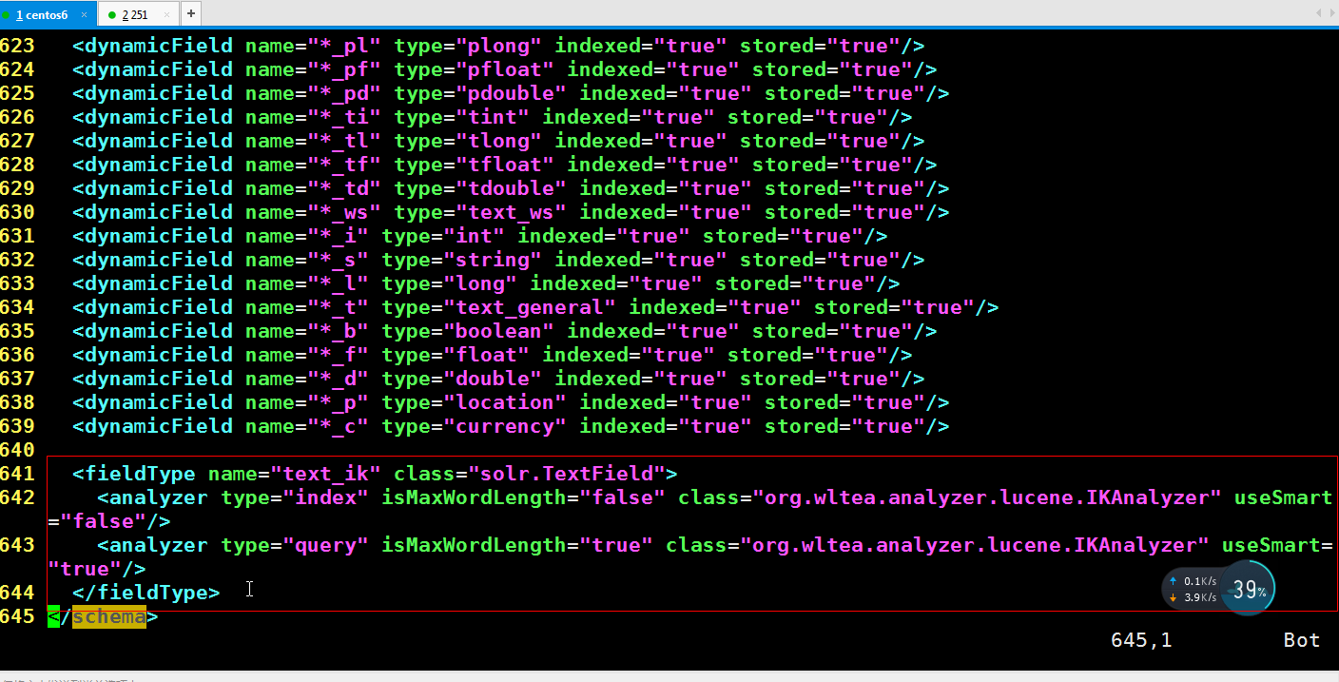

**<fieldType name="text_ik" class="solr.TextField">**

**<analyzer type="index" isMaxWordLength="false" class="org.wltea.analyzer.lucene.IKAnalyzer" useSmart="false"/>**

**<analyzer type="query" isMaxWordLength="true" class="org.wltea.analyzer.lucene.IKAnalyzer" useSmart="true"/>**

**</fieldType>**

**重启solr**

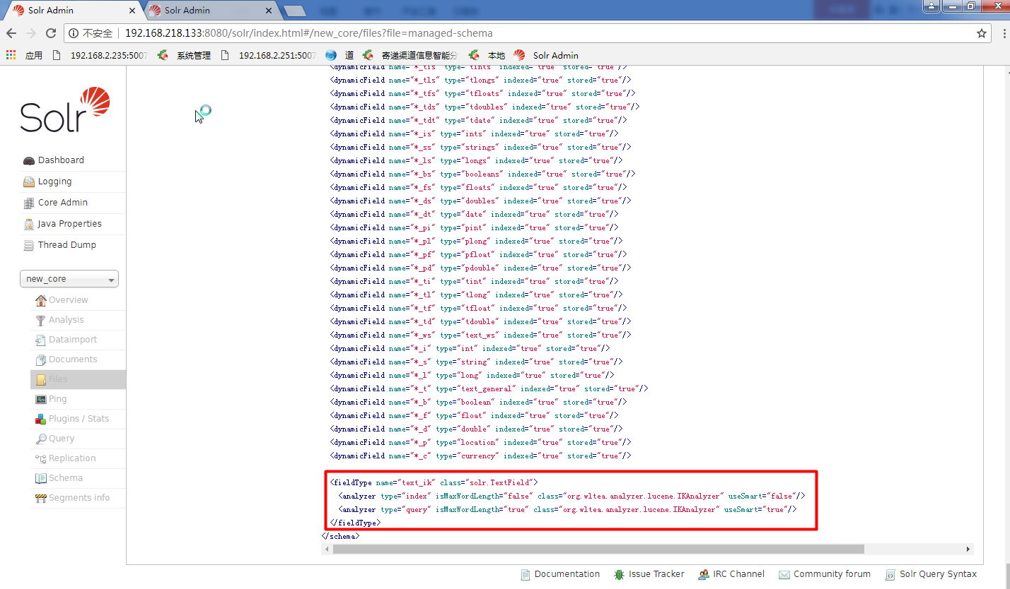

***测试IKAnalyzer分词是否生效***

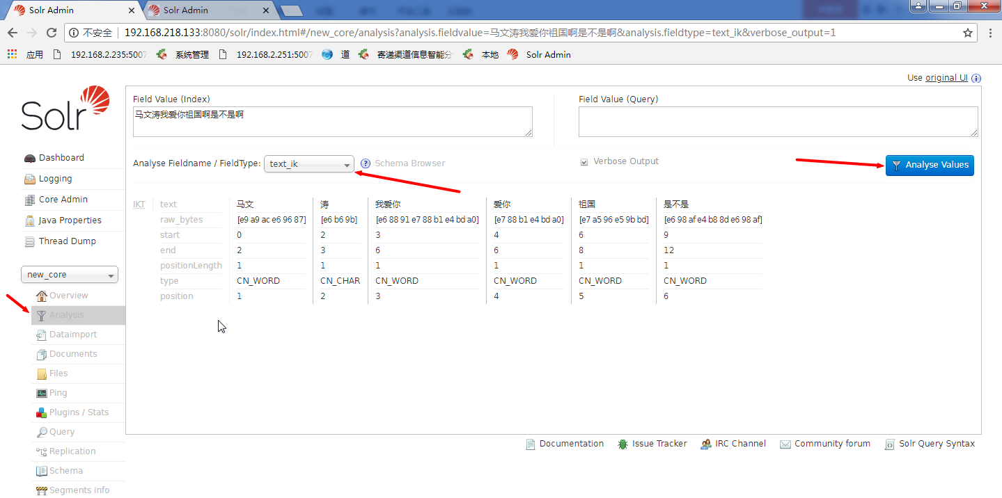

***分布式solr-6.6.5+tomcat***

***基于单机solr配置修改+tomcat***

***配置catalina.sh***

**vi catalina.sh**

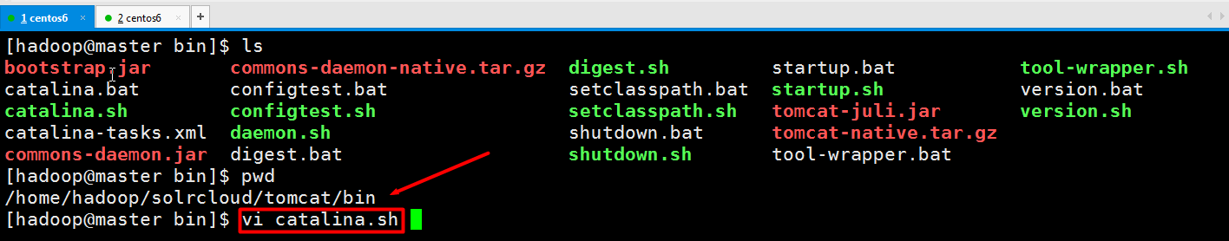

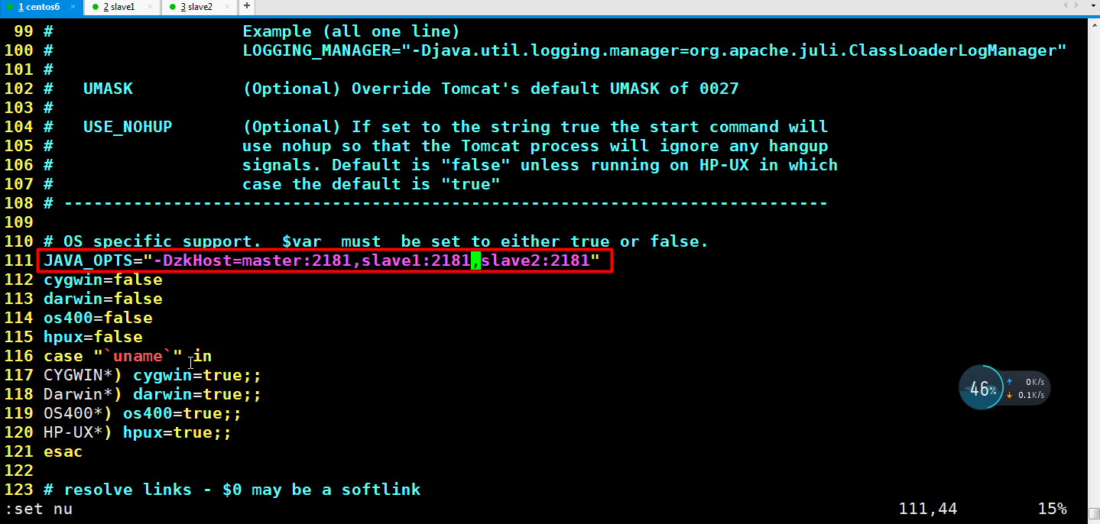

**JAVA_OPTS="-DzkHost=master:2181,slave1:2181,slave2:2181"**

**这样，每个solr实例就通过这个参数和zookeeper集群建立了联系，solr会将自己的状态发送给zookeeper，比如ip和port，zookeeper就可以连接到solr了，建立了通信关系**

***配置其他服务器***

**scp -r solrcloud hadoop@slave1:$PWD**

**scp -r solrcloud hadoop@slave2:$PWD**

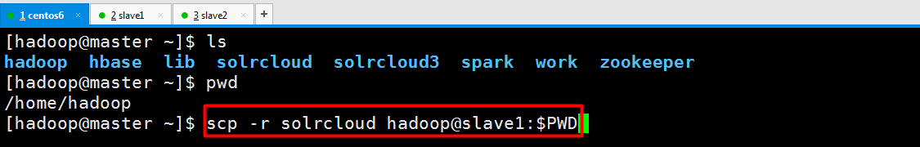

***配置solr.xml，每台机器都要修改***

**vi solr.xml**

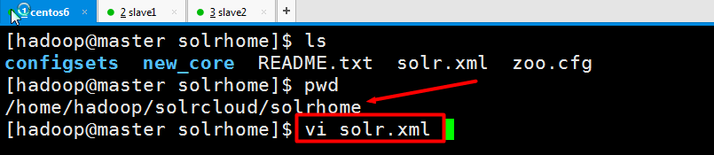

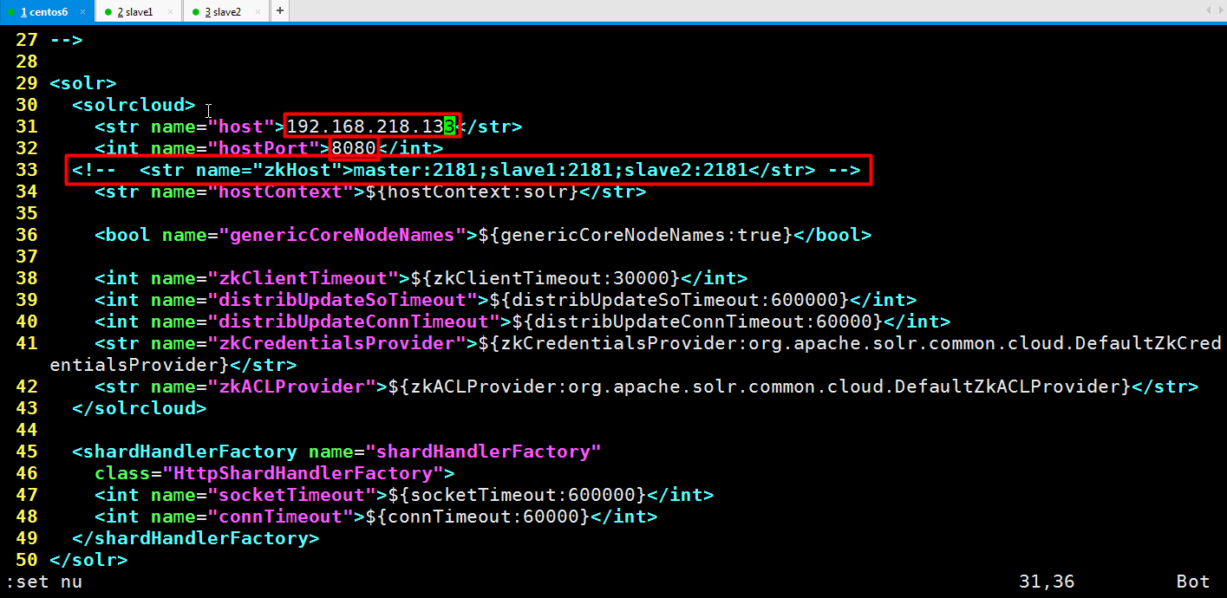

**<str name="host">192.168.218.133</str>**

**<int name="hostPort">8080</int>**

**<!--<str name="zkHost">master:2181;slave1:2181;slave2:2181</str> -->**

**host就是当前节点的ip地址**

**hostPort代表当前solr服务实例的端口号，就是所在的tomcat的端口号**

***启动zk***

***上传配置文件到zk，让zk统一管理配置文件，需要把/conf目录上传到zk***

**find ~ -name zkcli.sh 找到zkcli.sh命令（注意c小写）**

**/home/hadoop/solrcloud/solr-6.6.5/server/scripts/cloud-scripts/zkcli.sh -zkhost 192.168.218.133:2181,192.168.218.134:2181,192.168.218.135:2181 -cmd upconfig -confdir /home/hadoop/solrcloud/solrhome/configsets/basic_configs/conf -confname myconf**

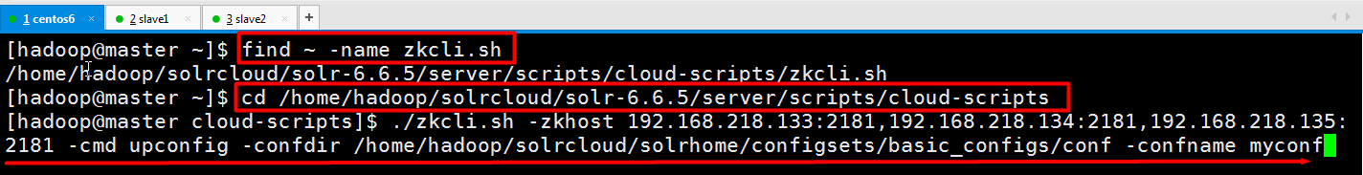

**验证是否上传配置到zookeeper成功**

**zkCli.sh（注意C大写，该命令是在zookeeper的bin目录中）进入zookeeper集群的shell客户端**

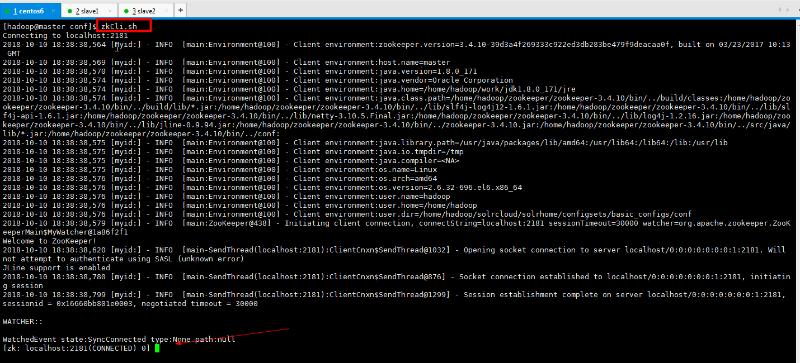

**ls /**

**ls /configs**

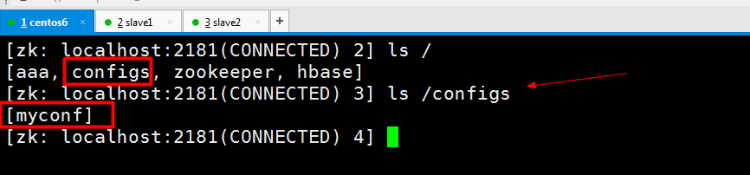

**其中myconf就是我们上传配置的名称，如果需要修改配置的话，再上传一次就会覆盖原来的配置文件**

***编写批量启动部署solr的tomcat的脚本***

**vi start-solr-tomcat-all.sh**

**chmod 755 start-solr-tomcat-all.sh**

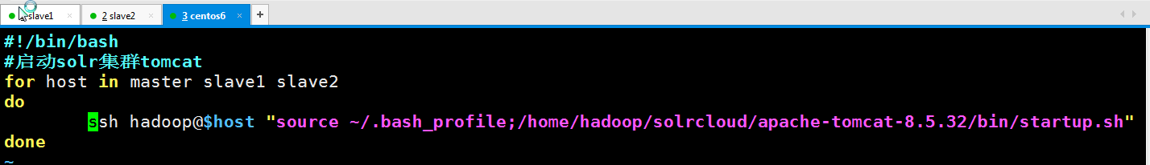

**#!/bin/bash**

**#启动solr集群tomcat**

**for host in master slave1 slave2**

**do**

**ssh hadoop@$host "source ~/.bash_profile;/home/hadoop/solrcloud/apache-tomcat-8.5.32/bin/startup.sh"**

**done**

**其中在脚本中加入source ~/.bash_profile;是为了防止执行脚本时报以下错误：**

**Neither the JAVA_HOME nor the JRE_HOME environment variable is defined**

**At least one of these environment variable is needed to run this program**

***注意***

**启动solrcloud的顺序：zookeeper集群先启动成功，再启动solrcloud**

**关闭solrcloud的顺序则相反**

***验证solrcloud是否启动成功***

**jps -l**

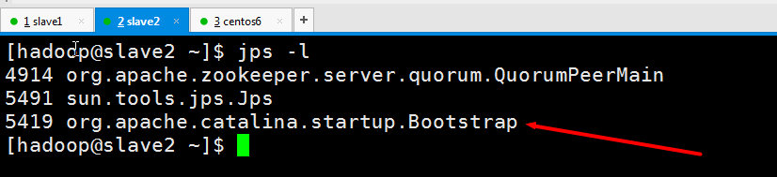

**http://192.168.218.133:8080/solr/index.html**

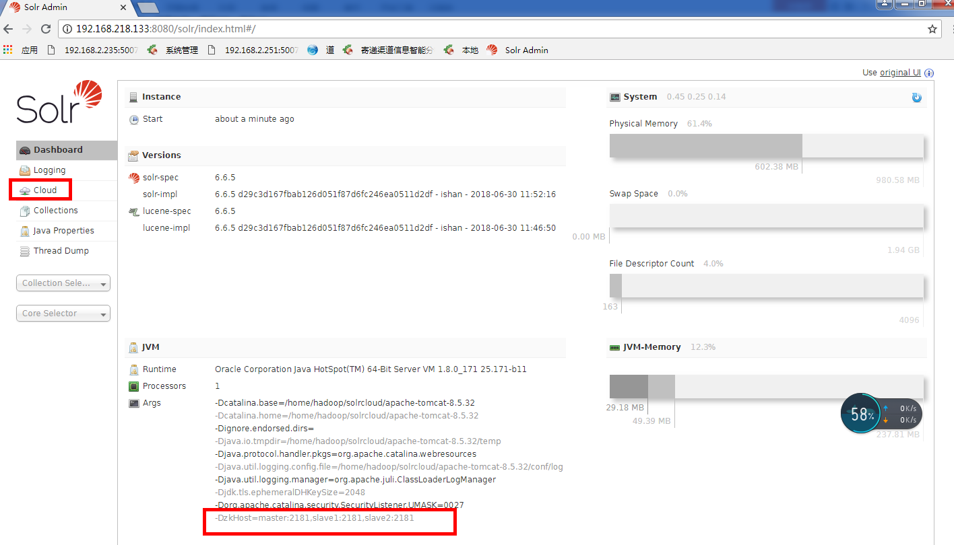

**删除solr单机环境时创建的core，重新开始**

***collection管理-简***

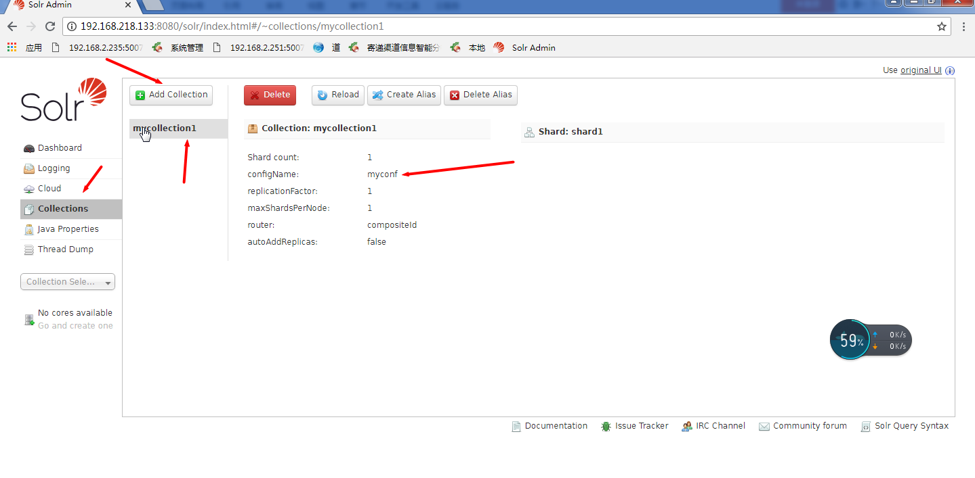

**参考：http://eksliang.iteye.com/blog/2124078**

**<http://192.168.218.133:8080/solr/admin/collections?action=CREATE&name=jdcollection2&numShards=3&replicationFactor=2&maxShardsPerNode=2&collection.configName=jdconf>**

**action:动作**

**name:collection名称**

**numShards:这个collection的shard的个数**

**replicationFactor：复制因子，分片的副本数，意思是每个shard将有多少个副本**

**maxShardsPerNode：默认值1，每个solr节点上最大允许分片数**

**collection.configName:将要使用的config名称，存储在zookeeper的/configs中，如果不提供该参数将使用集合名称作为配置文件的名称**

**numShards * replicationFactor <= liveSolrNode * maxShardsPerNode**

**当以上url被正确执行后，显示如下，status=0代表被正确执行：**

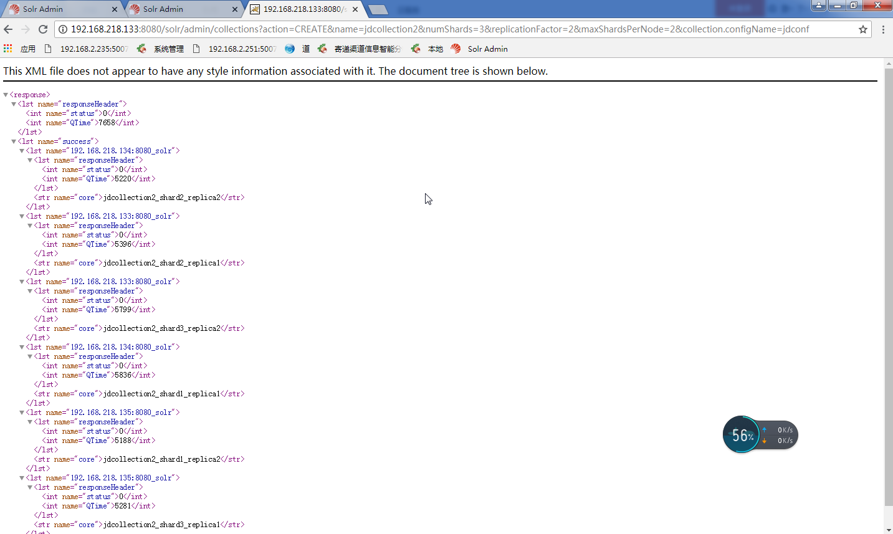

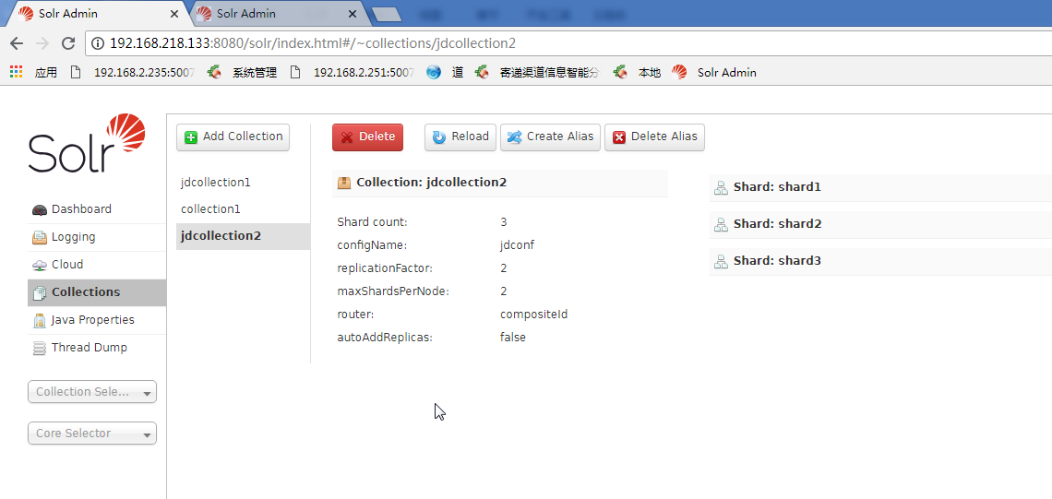

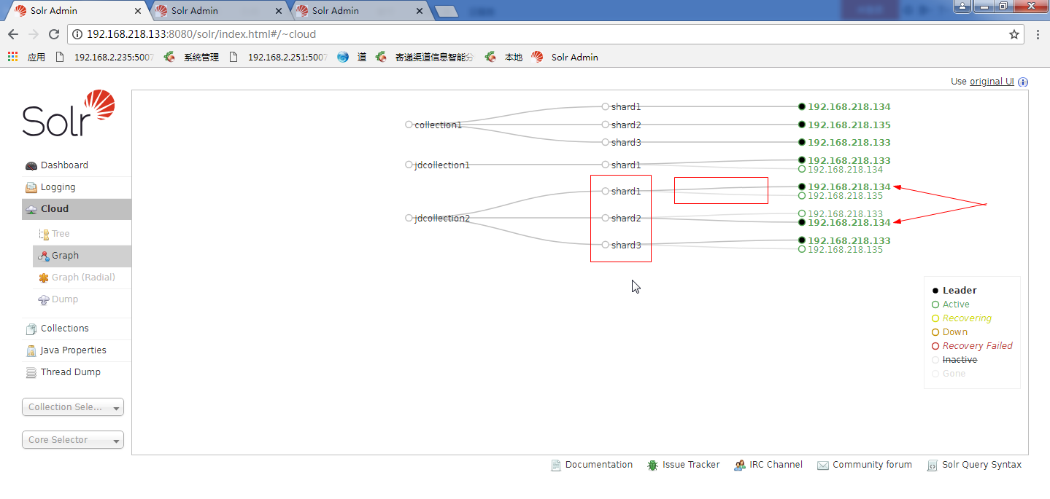

**http://192.168.218.133:8080/solr/admin/collections?action=CREATE&name=jdcollection3&numShards=3&replicationFactor=2&maxShardsPerNode=3&collection.configName=jdconf&createNodeSet=192.168.218.133:8080_solr,192.168.218.135:8080_solr**

**createNodeSet:如果不提供该参数，那么就会在所有活跃节点上创建core，如果指定该参数，就会在指定节点上创建core**

**numShards * replicationFactor <= maxShardsPerNode * min{liveSolrNode, numCreateNodeSet }**

**<http://192.168.218.133:8080/solr/admin/cores?action=CREATE&name=shard1_replica1&instanceDir=shard1_replica1&dataDir=data&collection=jdcollection4&shard=shard1&collection.configName=jdconf>**

**name:新建core的名称**

**命名规则：coreName_shardName_replicaN**

**shard:指定一个分配id**

**collection.configName:从zk中指定一份配置文件**

**执行成功显示如下：**

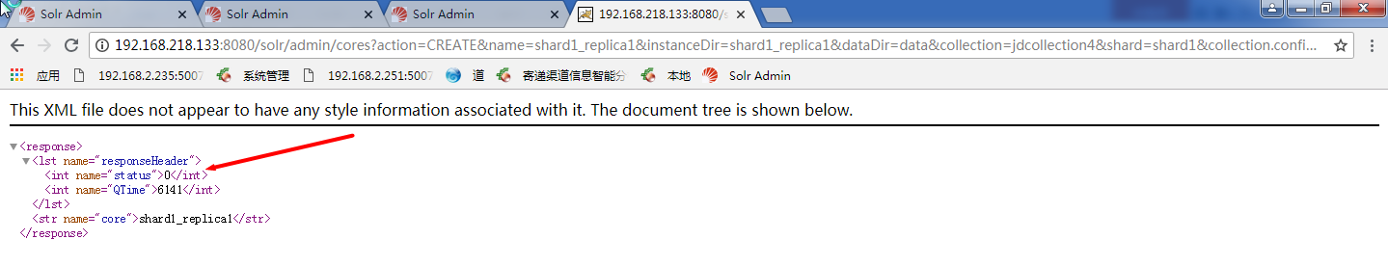

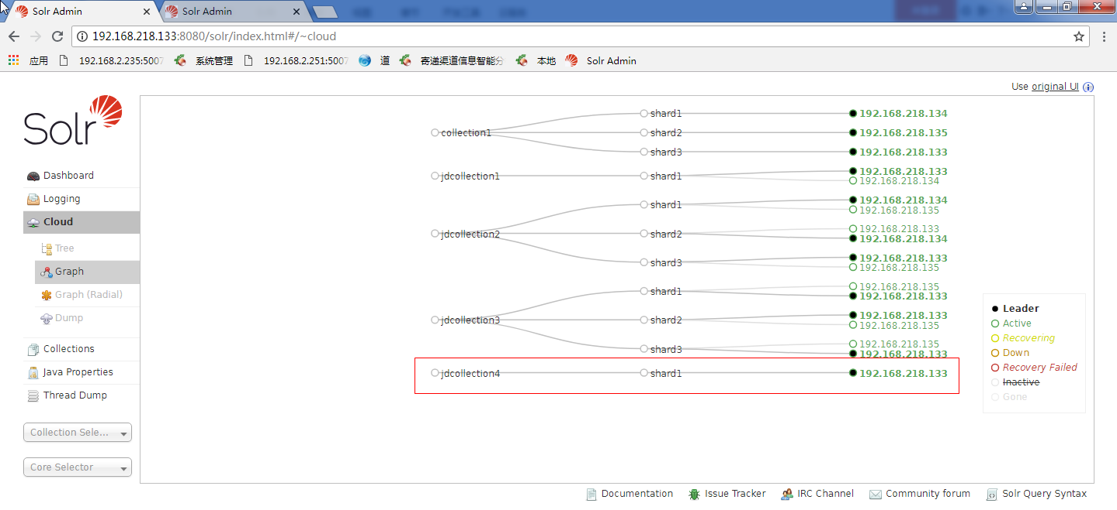

***solr的collection、core、shard、replica概念***

**参考：https://blog.csdn.net/zhousenshan/article/details/51799567**

**collection由多个shard组成，一个shard包含一个或多个replica，一个replica就是一个core**

**q:查询条件**

**fq:filter query 从搜索结果中再次过滤**

**sort:recipient_num asc,sender_address desc**

**start:起始位置**

**rows:返回结果条数**

**fl:fieldlist回显的字段recipient_num,express_company_code**

**df:fefault field**

**wt:json xml python php csv ruby**

**hl.fl:highlight.fieldlist指定高亮字段**

**hl.simple.pre:高亮前缀，默认<em>**

**hl.simple.post:高亮后缀，默认</em>**

**facet.query:**

**facet.field:指定统计字段**

**facet.prefix:**

***Solrcloud Java API***

**package solrj;**

**import java.io.BufferedReader;**

**import java.io.File;**

**import java.io.FileInputStream;**

**import java.io.IOException;**

**import java.io.InputStreamReader;**

**import java.util.ArrayList;**

**import java.util.Collection;**

**import java.util.List;**

**import java.util.Map;**

**import java.util.Map.Entry;**

**import org.apache.solr.client.solrj.SolrQuery;**

**import org.apache.solr.client.solrj.SolrQuery.ORDER;**

**import org.apache.solr.client.solrj.SolrRequest.METHOD;**

**import org.apache.solr.client.solrj.SolrServerException;**

**import org.apache.solr.client.solrj.beans.Field;**

**import org.apache.solr.client.solrj.impl.BinaryRequestWriter;**

**import org.apache.solr.client.solrj.impl.BinaryResponseParser;**

**import org.apache.solr.client.solrj.impl.CloudSolrClient;**

**import org.apache.solr.client.solrj.response.Cluster;**

**import org.apache.solr.client.solrj.response.ClusteringResponse;**

**import org.apache.solr.client.solrj.response.FacetField;**

**import org.apache.solr.client.solrj.response.FacetField.Count;**

**import org.apache.solr.client.solrj.response.QueryResponse;**

**import org.apache.solr.common.SolrDocument;**

**import org.apache.solr.common.SolrDocumentList;**

**import org.apache.solr.common.SolrInputDocument;**

**import org.apache.solr.common.params.SolrParams;**

**public class SolrJ {**

**private static String zkHost = "192.168.218.133:2181";//zk任意一个**

**public static void main(String[] args) throws Exception {**

**add();**

**// query();**

**// delete();**

**}**

**private static void add() throws Exception {**

**CloudSolrClient cloudSolrClient = getCloudSolrClient();**

**cloudSolrClient.setDefaultCollection("jdcollection3");**

**File file = new File("D:\\Documents\\Downloads\\GB2312_hebei_qovy2g20181010134013.csv");**

**BufferedReader reader = new BufferedReader(new InputStreamReader(new FileInputStream(file), "GBK"));**

**String line = null;**

**String[] column = reader.readLine().split(",", -1);**

**Collection<SolrInputDocument> docs = new ArrayList<SolrInputDocument>();**

**while((line = reader.readLine()) != null) {**

**SolrInputDocument doc = new SolrInputDocument();**

**String[] ds = line.split(",");**

**for (int i = 0; i < 96; i++) {**

**if (!"unknown".equals(column[i])) {**

**doc.addField(column[i], ds[i]);**

**}**

**}**

**docs.add(doc);**

**}**

**reader.close();**

**cloudSolrClient.add(docs.iterator());**

**cloudSolrClient.commit();**

**}**

**private static void query() throws SolrServerException, IOException {**

**CloudSolrClient cloudSolrClient = getCloudSolrClient();**

**QueryResponse response = cloudSolrClient.query(getSolrParams(), METHOD.POST);**

**List<PostCheck> beans = response.getBeans(PostCheck.class);**

**System.out.println(beans);**

**ClusteringResponse clusteringResponse = response.getClusteringResponse();**

**if (clusteringResponse != null) {**

**List<Cluster> clusters = clusteringResponse.getClusters();**

**for (Cluster cluster : clusters) {**

**List<String> docs = cluster.getDocs();**

**List<String> labels = cluster.getLabels();**

**double score = cluster.getScore();**

**List<Cluster> subclusters = cluster.getSubclusters();**

**System.out.println(cluster);**

**}**

**}**

**System.out.println(response.getQTime());**

**System.out.println(response.getRequestUrl());**

**for (Entry<String, Object> entry : response.getResponse()) {**

**System.out.println(entry.getKey() + ":" + entry.getValue());**

**}**

**Map<String, Map<String, List<String>>> highlighting = response.getHighlighting();**

**List<FacetField> facetFields = response.getFacetFields();**

**for (FacetField facetField : facetFields) {**

**String name = facetField.getName();**

**int valueCount = facetField.getValueCount();**

**List<Count> values = facetField.getValues();**

**System.out.print(name + ":" + valueCount + " " + values);**

**System.out.println();**

**}**

**SolrDocumentList solrDocumentList = response.getResults();**

**for (SolrDocument solrDocument : solrDocumentList) {**

**Object id = solrDocument.get("id");**

**System.out.println(solrDocument);**

**if (highlighting != null) {**

**Map<String, List<String>> map = highlighting.get(id);**

**System.out.println(map);**

**}**

**}**

**System.out.println("总数：" + solrDocumentList.getNumFound());**

**System.out.println("是否分片:" + response.getHeader().get("partialResults"));**

**cloudSolrClient.close();**

**}**

**public static void delete() throws SolrServerException, IOException {**

**CloudSolrClient cloudSolrClient = getCloudSolrClient();**

**List<String> ids = new ArrayList<String>();**

**ids.add("1");**

**ids.add("2");**

**// cloudSolrClient.deleteById(ids);**

**cloudSolrClient.deleteByQuery("jdcollection3", "*:*");**

**cloudSolrClient.commit();**

**}**

**private static SolrParams getSolrParams() {**

**SolrQuery query = new SolrQuery();**

**query.setQuery("*:* -express_company:顺丰速运 AND length_Sender_Name:[3 TO 4}");**

**query.set("df", "express_company");//设置默认的搜索域**

**query.set("wt", "json");//设置响应格式**

**query.setFilterQueries("length_Sender_Name:[* TO 20]"); //设置过滤条件**

**query.setSort("sender_name", ORDER.desc);**

**query.setFields("express_company", "sender_name", "recipient_address"); //设置显示的field列表**

**query.setStart(0);**

**query.setRows(5);**

**query.setParam("collection", "jdcollection3");**

**query.set("shards", "shard1"); // 分片查询**

**query.setParam("shards.tolerant", true);// 跳过坏掉的数据**

**query.setHighlight(true);//启用高亮功能**

**// query.addHighlightField("express_company"); //添加高亮显示的field**

**// query.setParam("hl", true);**

**// query.setHighlightRequireFieldMatch(false);**

**query.setHighlightSimplePre("<em>");**

**query.setHighlightSimplePost("</em>");**

**// query.setHighlightSnippets(1);//结果分片数，默认1**

**// query.setHighlightFragsize(1000);//每个分片的最大长度，默认100**

**query.setFacet(true);//开启分片统计**

**query.addFacetField("express_company", "sender_name", "recipient_address"); //添加分片统计的field**

**return query;**

**}**

**private static CloudSolrClient getCloudSolrClient() {**

**CloudSolrClient client = new CloudSolrClient.Builder().withZkHost(zkHost).build();**

**client.setZkClientTimeout(30000);**

**client.setZkConnectTimeout(30000);**

**client.setParser(new BinaryResponseParser());**

**client.setRequestWriter(new BinaryRequestWriter());**

**return client;**

**}**

**public static class PostCheck {**

**@Field**

**public String recipient_address;**

**@Field**

**public String express_company;**

**@Field**

**public String sender_name;**

**@Override**

**public String toString() {**

**return "PostCheck [recipient_address=" + recipient_address + ", express_company=" + express_company**

**+ ", sender_name=" + sender_name + "]";**

**}**

**}**

**}**

修改solrconfig.xml

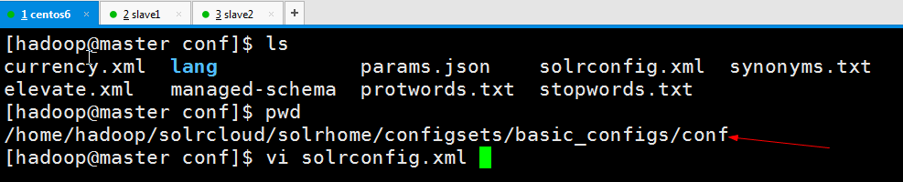

* 如果用linux文件系统存储solr，则修改datadir的值，其中后面设置的路径为solr数据文件保存的路径，确保该路径存在**mkdir -p /home/hadoop/solrcloud/solrdata**

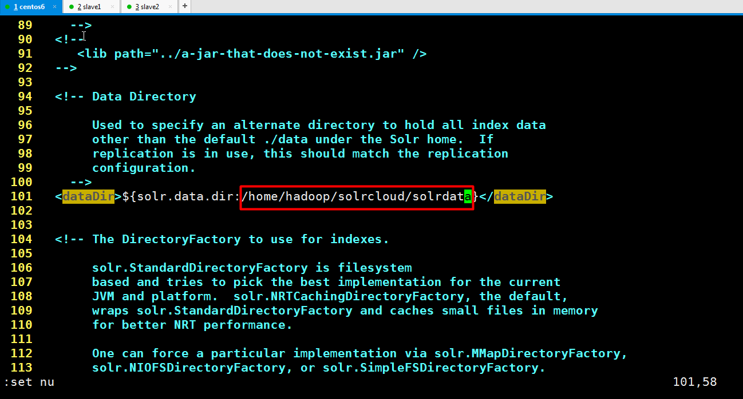

**<dataDir>${solr.data.dir:/home/hadoop/solrcloud/solrdata}</dataDir>**

* 如果用hdfs存储solr，则按照如下方式修改solrconfig.xml

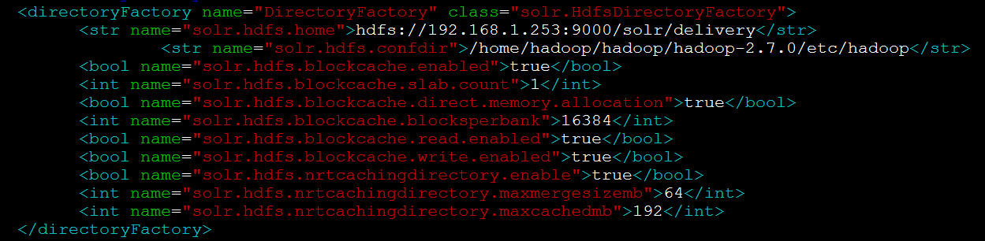

***分布式storm-1.2.2***

**Storm是一个开源的分布式实时大数据处理系统，可以处理海量数据，具有高可靠，高容错，高扩展的特点，适用于数据实时处理而非批处理.**

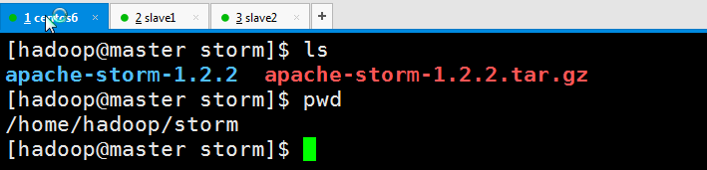

***修改配置文件storm.yaml***

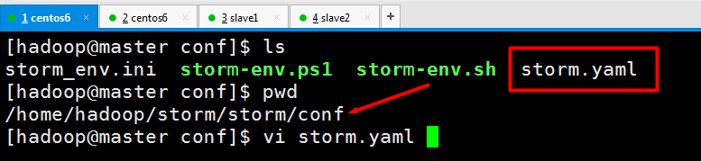

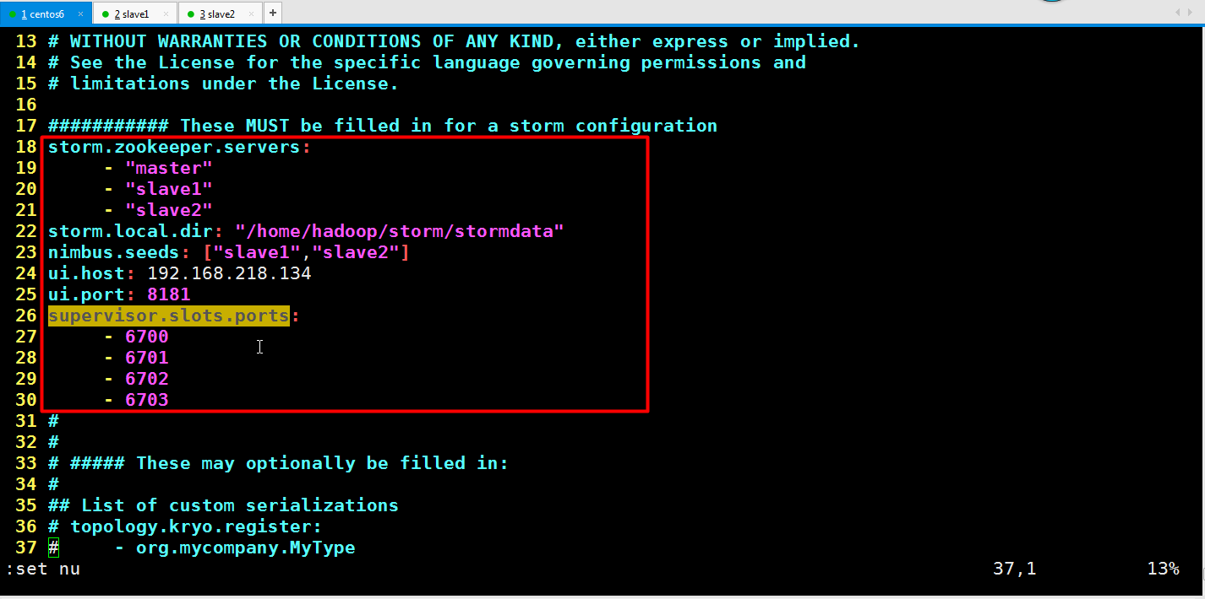

**#配置zk地址（配置zk的主机名，如果zk集群使用的不是默认端口。那么还需要配置#strom.zookeeper.port）**

**storm.zookeeper.servers:**

**- "master"**

**- "slave1"**

**- "slave2"**

**#用于配置storm存出少量文件的路径，在storm启动的时候会自动创建，建议用户提前手动创建**

**storm.local.dir: "/home/hadoop/storm/stormdata"**

**#配置storm主控节点的地址，多个可以解决单点故障问题**

**nimbus.seeds: ["master"]**

**#指定运行webui的主机（在该主机上键入storm ui &），可以在浏览器上输入#192.168.218.134:8181回车**

**ui.host: 192.168.218.134**

**#访问webui时的端口号**

**ui.port: 8181**

**#配置工作节点上的进程端口，一个端口对应一个worker，在实际的生产环境中，我们需**

**#要根据实际的物理配置以及每个节点上的负载情况来配置这个端口的数量**

**supervisor.slots.ports:**

**- 6700**

**- 6701**

**- 6702**

**- 6703**

***根据storm.yaml中所配置的storm.local.dir创建目录***

**mkdir -p /home/hadoop/storm/stormdata**

***同步到其他节点***

**scp -r /home/hadoop/storm hadoop@slave1:/home/hadoop**

**scp -r /home/hadoop/storm hadoop@slave2:/home/hadoop**



***配置集群所有节点storm环境变量***

**vi ~/.bash_profile**

**source ~/.bash_profile**

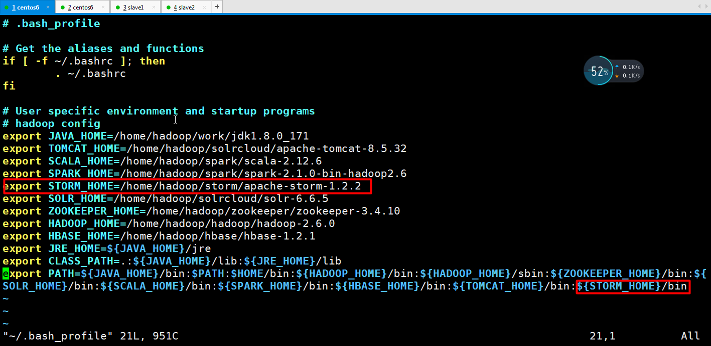

**export STORM_HOME=/home/hadoop/storm/apache-storm-1.2.2**

**${STORM_HOME}/bin**

***启动zk***

***启动storm***

**master节点 192.168.218.133**

**strom nimbus &**

**storm ui &**

**slave1节点 192.168.218.135**

**storm supervisor &**

**storm logviewer &**

**slave2节点 192.168.218.134**

**storm supervisor &**

**storm logviewer &**

***检查storm集群启动是否正常***

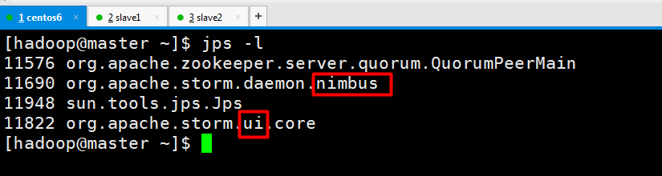

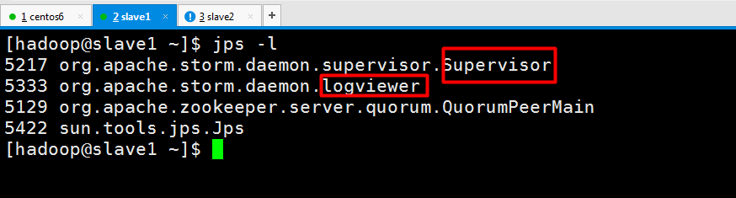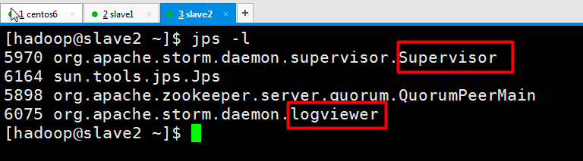

**webui对应的链接:http://*192.168.218.133:8181***

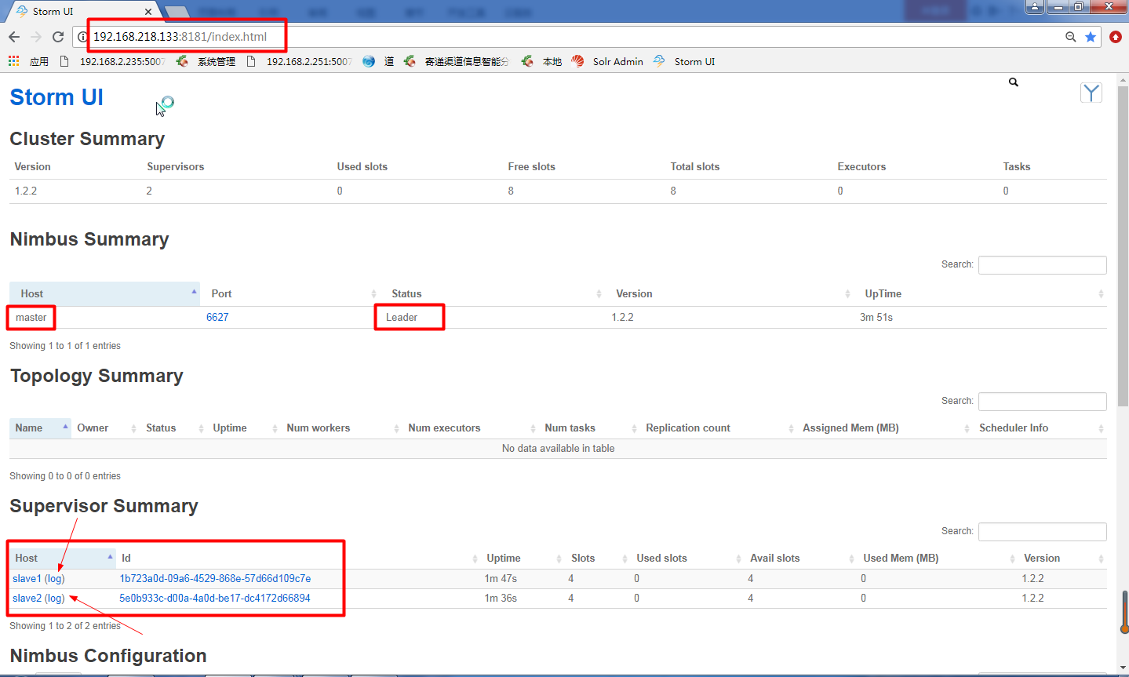

**superviosr的log功能需要分别在supervisor的主机上启动logviewer进程**

**storm logviewer &**

**点击log跳转后显示如下：**

**http://slave1:8000/daemonlog?file=supervisor.log**

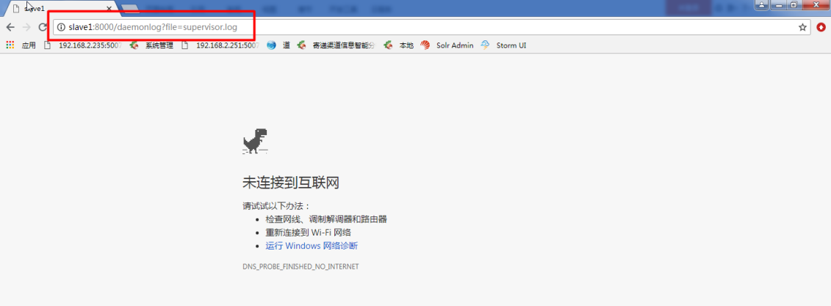

**显示失败原因：该host对应的主机上没有启动logviewer进程，本地windows无法识别slave1的主机名**

**解决办法：1将链接中的slave1修改为对应的ip，这里是192.168.218.135**

**2 修改windows文件C:\Windows\System32\drivers\etc\hosts（推荐）**

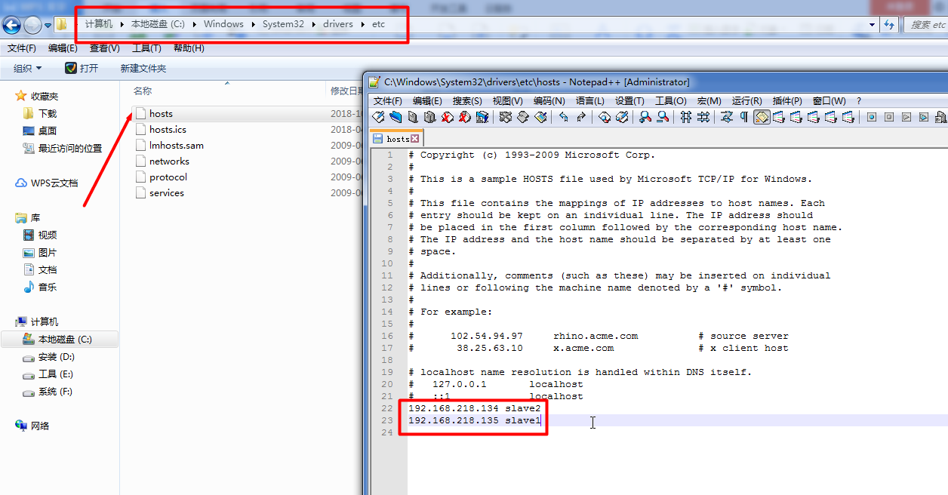

**192.168.218.134 slave2**

**192.168.218.135 slave1**

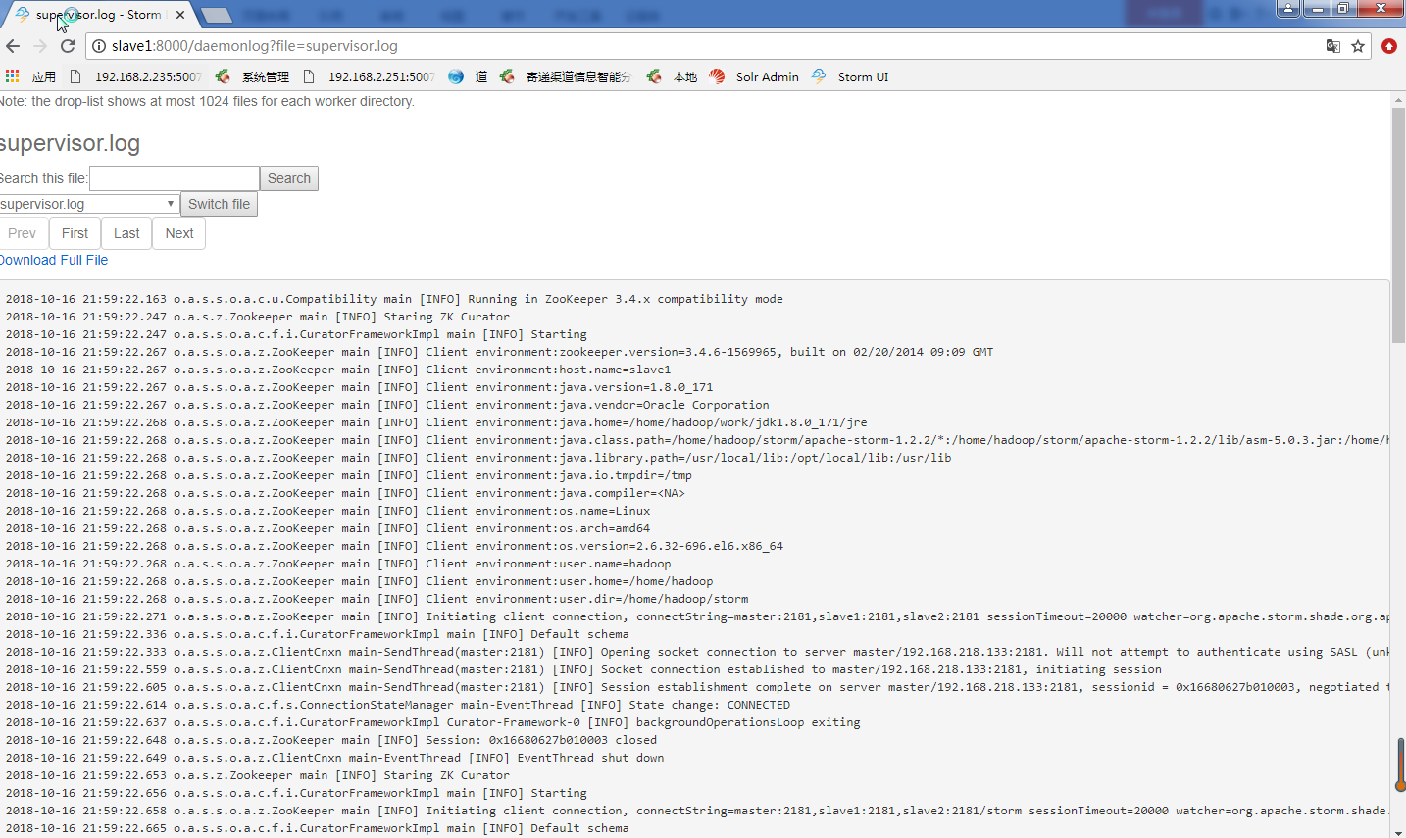

***storm报错***

**当在storm的nimbus.log中发现以下异常（这个时候jps任然可以看到nimbus进程）**

**java.lang.RuntimeException: No nimbus leader participant host found, have you started your nimbus hosts?**

**可以尝试如下解决办法：删除storm提交给zk的配置信息**

**rmr /storm**

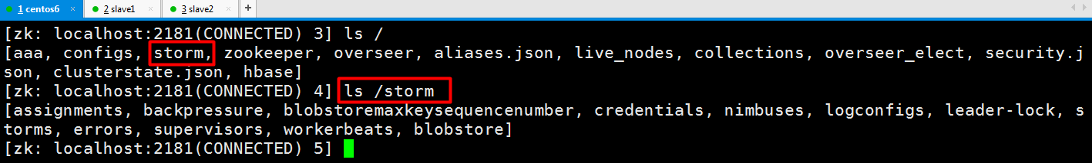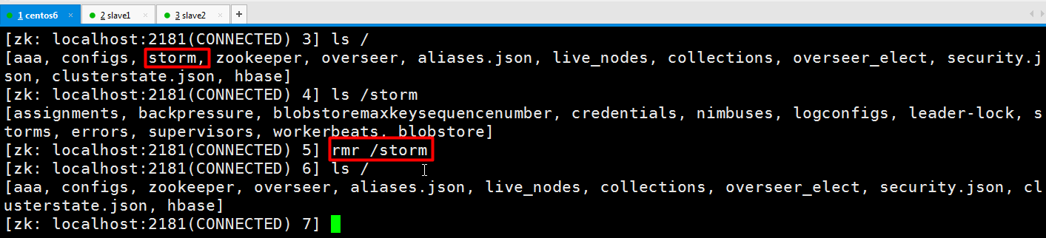

***脚本启动和停止Storm集群***

**以下脚本需要在hostname=master运行**

**启动storm的脚本开发**

**vi start-storm-all.sh**

**chmod u+x start-storm-all.sh**

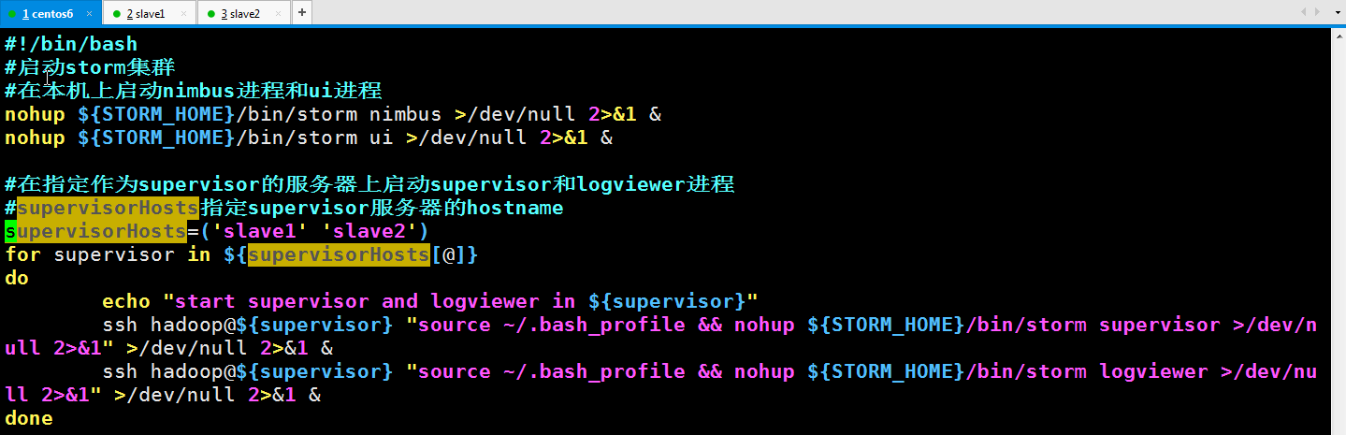

**#!/bin/bash**

**#启动storm集群**

**#在本机上启动nimbus进程和ui进程**

**echo "start nimbus and ui in master"**

**nohup ${STORM_HOME}/bin/storm nimbus >/dev/null 2>&1 &**

**nohup ${STORM_HOME}/bin/storm ui >/dev/null 2>&1 &**

**#在指定作为supervisor的服务器上启动supervisor和logviewer进程**

**#supervisorHosts指定supervisor服务器的hostname**

**supervisorHosts=('slave1' 'slave2')**

**for supervisor in ${supervisorHosts[@]}**

**do**

**echo "start supervisor and logviewer in ${supervisor}"**

**ssh hadoop@${supervisor} "source ~/.bash_profile && nohup ${STORM_HOME}/bin/storm supervisor >/dev/n**

**ull 2>&1" >/dev/null 2>&1 &**

**ssh hadoop@${supervisor} "source ~/.bash_profile && nohup ${STORM_HOME}/bin/storm logviewer >/dev/nu**

**ll 2>&1" >/dev/null 2>&1 &**

**done**

**停止storm的脚本开发（nimbus ui logviewer supervisor）**

**vi stop-storm-all.sh**

**chmod u+x stop-storm-all.sh**

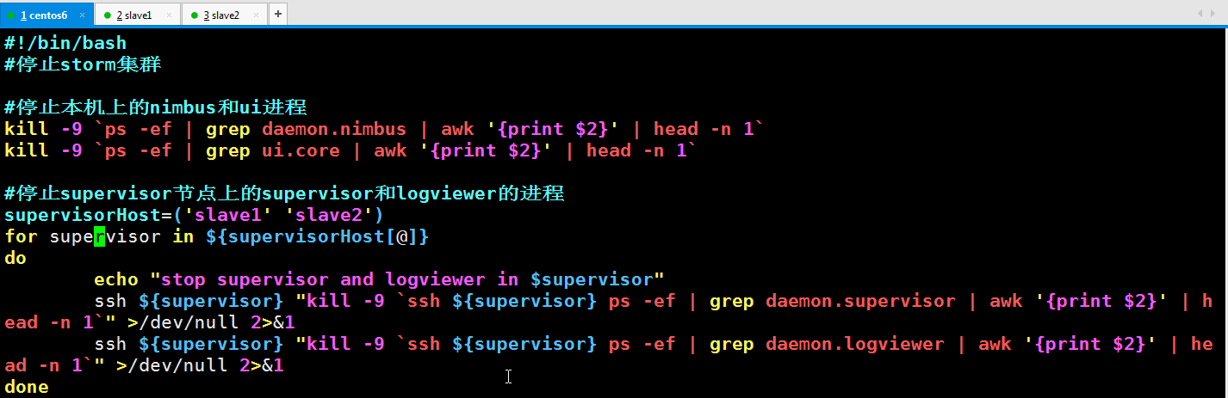

**#!/bin/bash**

**#停止storm集群**

**#停止本机上的nimbus和ui进程**

**echo "stop nimbus and ui in master"**

**kill -9 `ps -ef | grep daemon.nimbus | awk '{print $2}' | head -n 1`**

**kill -9 `ps -ef | grep ui.core | awk '{print $2}' | head -n 1`**

**#停止supervisor节点上的supervisor和logviewer的进程**

**supervisorHost=('slave1' 'slave2')**

**for supervisor in ${supervisorHost[@]}**

**do**

**echo "stop supervisor and logviewer in $supervisor"**

**ssh ${supervisor} "kill -9 `ssh ${supervisor} ps -ef | grep daemon.supervisor | awk '{print $2}' | h**

**ead -n 1`" >/dev/null 2>&1**

**ssh ${supervisor} "kill -9 `ssh ${supervisor} ps -ef | grep daemon.logviewer | awk '{print $2}' | he**

**ad -n 1`" >/dev/null 2>&1**

**done**

***提交jar到storm集群运行***

**storm jar xxx.jar xxx xxx**

**第一个xxx是storm程序打包的包名**

**第二个xxx是运行主程序的路径**

**第三个xxx是输入的参数，可以有多个，空格分开**

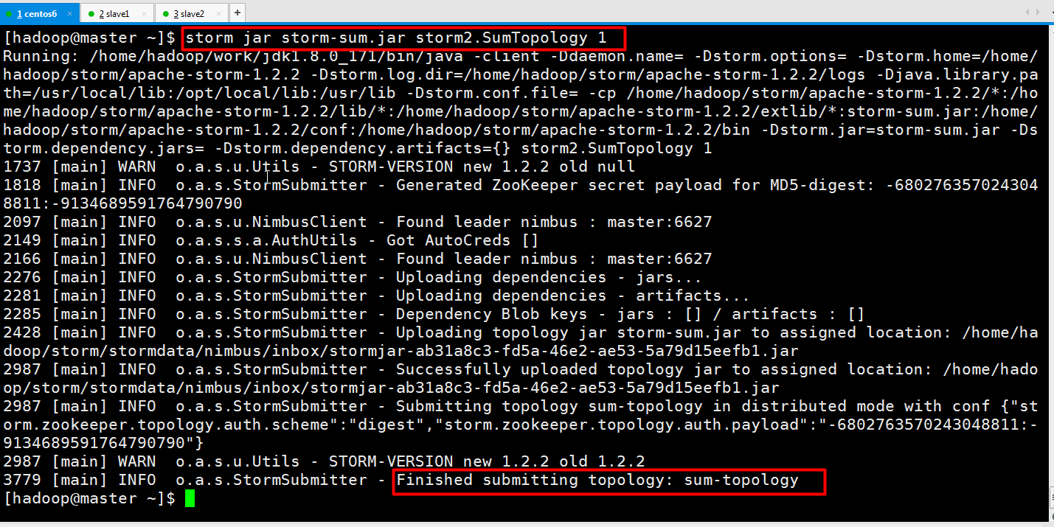

***分布式kafka_2.12-1.0.2***

**2.12为scala的版本，1.0.2为kafka的版本**

**开源的由scala和java编写的高吞吐量的分布式发布订阅消息系统**

***配置环境变量***

**vi ~/.bash_profile**

**source ~/.bash_profile**

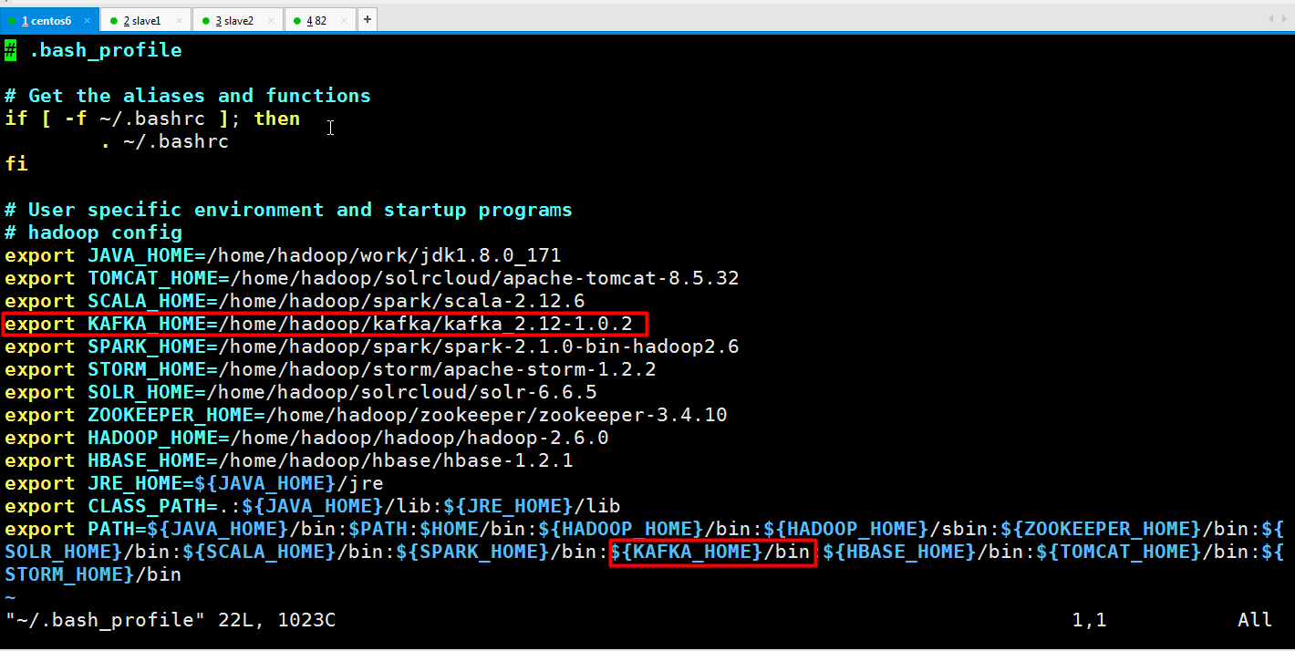

**export KAFKA_HOME=/home/hadoop/kafka/kafka_2.12-1.0.2**

**${KAFKA_HOME}/bin**

***修改server.properties***

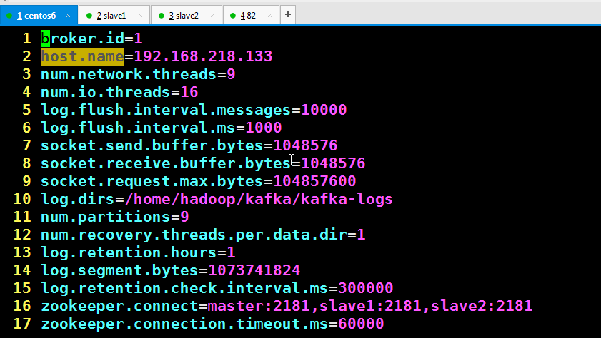

**#当前机器在集群中的唯一标识，和zk的myid性质一样**

**broker.id=1**

**#当前机器的ip**

**host.name=192.168.218.133**

**num.network.threads=9**

**num.io.threads=16**

**log.flush.interval.messages=10000**

**log.flush.interval.ms=1000**

**socket.send.buffer.bytes=1048576**

**socket.receive.buffer.bytes=1048576**

**socket.request.max.bytes=104857600**

**#kafka的日志输出路径**

**log.dirs=/home/hadoop/kafka/kafka-logs**

**num.partitions=9**

**num.recovery.threads.per.data.dir=1**

**log.retention.hours=1**

**log.segment.bytes=1073741824**

**log.retention.check.interval.ms=300000**

**zookeeper.connect=master:2181,slave1:2181,slave2:2181**

**zookeeper.connection.timeout.ms=60000**

***根据kafka配置创建日志目录***

**mkdir -p /home/hadoop/kafka/kafka-logs**

***同步kafka到其他节点,修改其他节点的环境变量和配置文件***

**scp -r ~/kafka hadoop@slave1:~**

**scp -r ~/kafka hadoop@slave2:~**

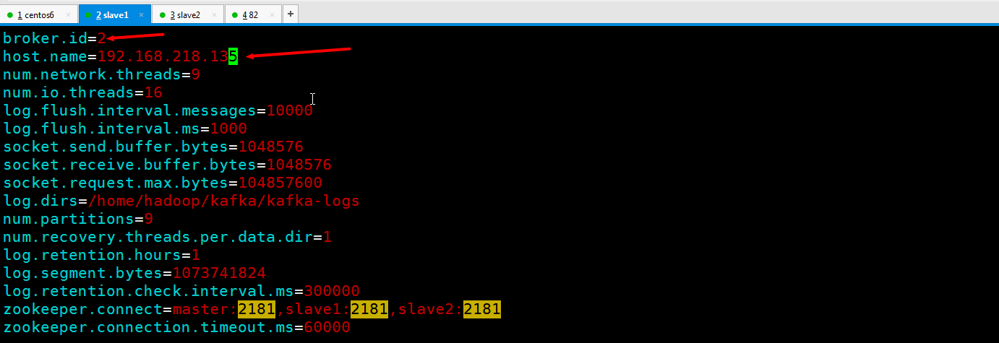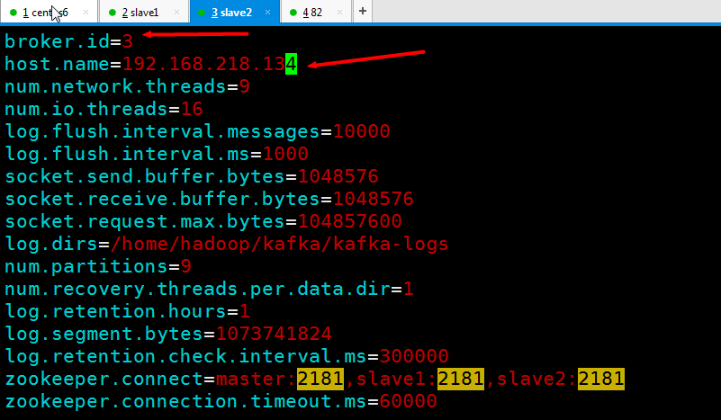

***启动zk***

***启动kafka***

**在kafka集群所有节点上运行如下命令：**

**kafka-server-start.sh -daemon $KAFKA_HOME/config/server.properties**

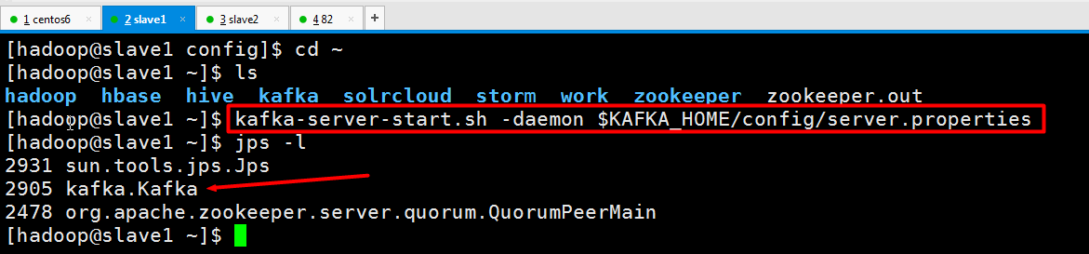

***检查kafka状态***

**jps -l**

**随便找一个节点创建topic**

**kafka-topics.sh --create --zookeeper localhost:2181 --replication-factor 1 --partitions 1 --topic mytest**

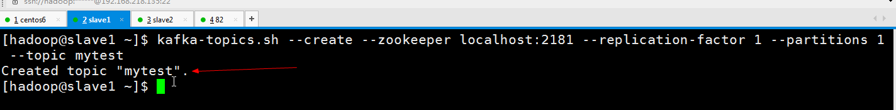

**换一个节点查看创建的topic**

**kafka-topics.sh --list --zookeeper localhost:2181**

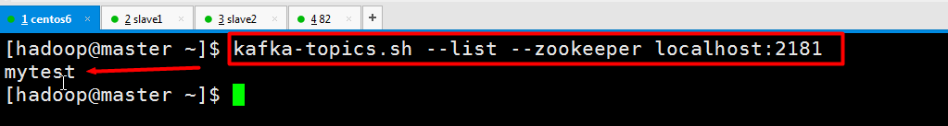

**到zk集群上查看创建的topic**

**zkCli.sh**

**ls /**

**ls /brokers**

**ls /brokers/topics**

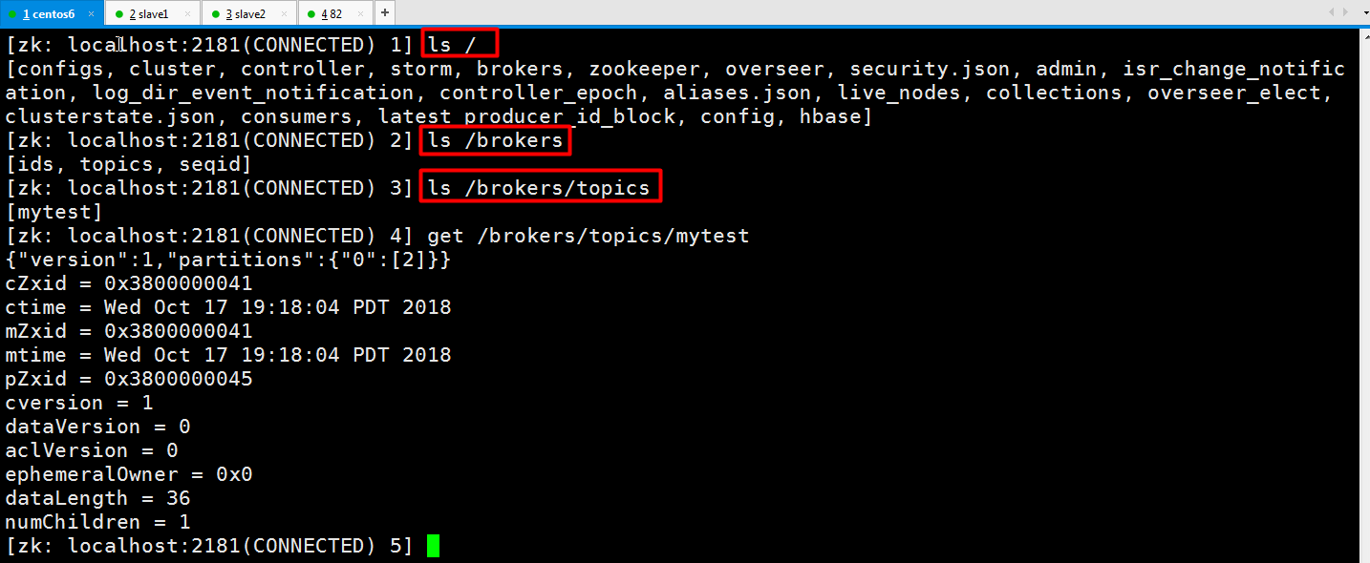

**发送消息**

**kafka-console-producer.sh --broker-list slave2:9092 --topic mytest**

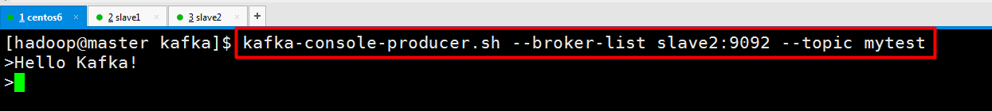

**接收消息**

**kafka-console-consumer.sh --zookeeper slave1:2181 --from-beginning --topic mytest**

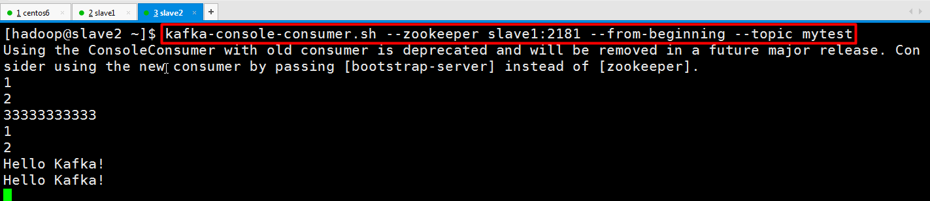

***脚本启动或停止kafka集群***

**启动kafka**

**vi start-kafka-all.sh**

**chmod u+x start-kafka-all.sh**

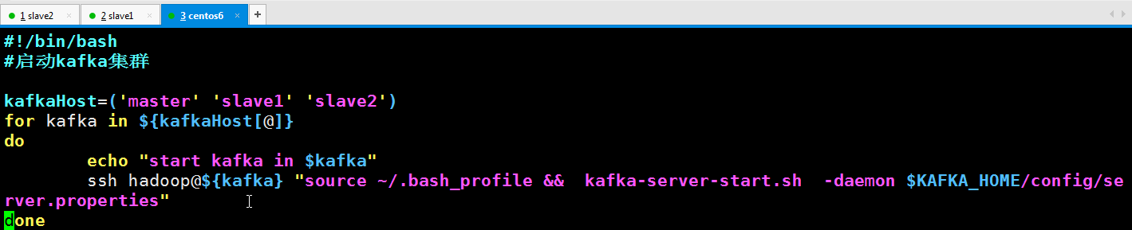

**#!/bin/bash**

**#启动kafka集群**

**kafkaHost=('master' 'slave1' 'slave2')**

**for kafka in ${kafkaHost[@]}**

**do**

**echo "start kafka in $kafka"**

**ssh hadoop@${kafka} "source ~/.bash_profile && kafka-server-start.sh -daemon $KAFKA_HOME/config/server.properties"**

**done**

**停止kafka**

**vi stop-kafka-all.sh**

**chmod u+x stop-kafka-all.sh**

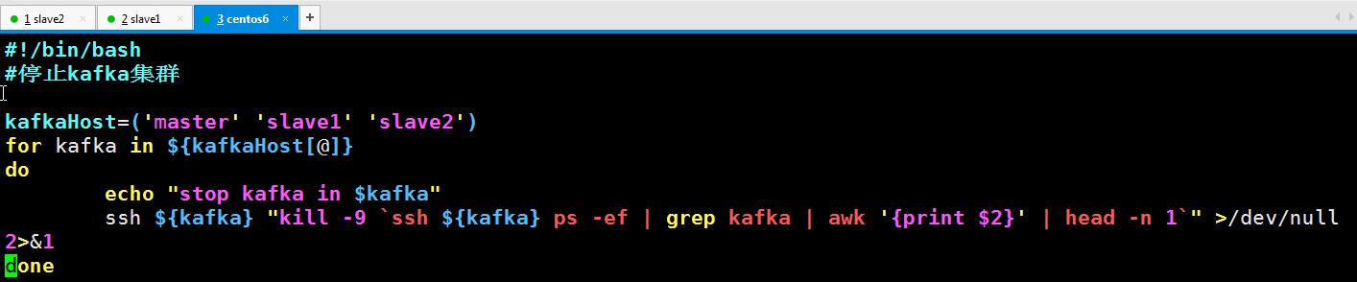

**#!/bin/bash**

**#停止kafka集群**

**kafkaHost=('master' 'slave1' 'slave2')**

**for kafka in ${kafkaHost[@]}**

**do**

**echo "stop kafka in $kafka"**

**ssh ${kafka} "kill -9 `ssh ${kafka} ps -ef | grep kafka | awk '{print $2}' | head -n 1`" >/dev/null 2>&1**

**done**

***分布式ElasticSearch-6.4.2***

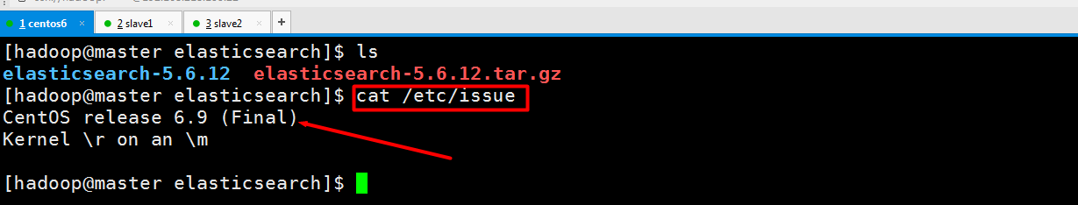

***测试启动elasticsearch是否会报错***

**elasticsearch-5.6.12/bin/elasticsearch**

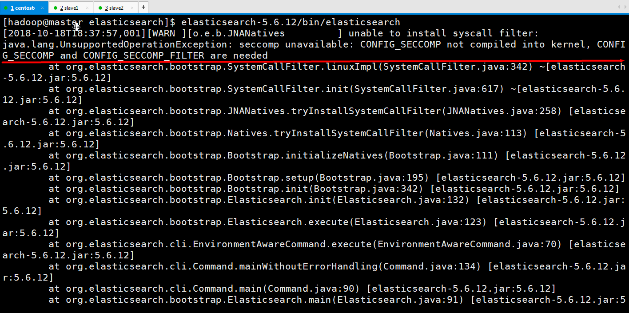

**报错：seccomp unavailable: CONFIG_SECCOMP not compiled into kernel, CONFIG_SECCOMP and CONFIG_SECCOMP_FILTER are needed**

**linux版本偏低导致，重新选择linux版本为CentOS-7-x86_64-DVD-1804.iso再次运行./elasticsearch**

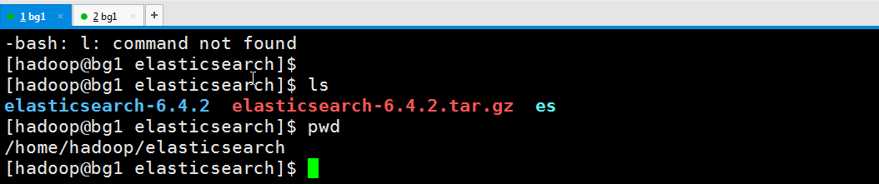

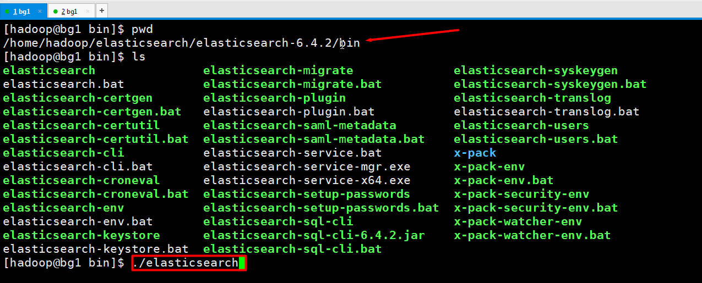

**显示启动成功**

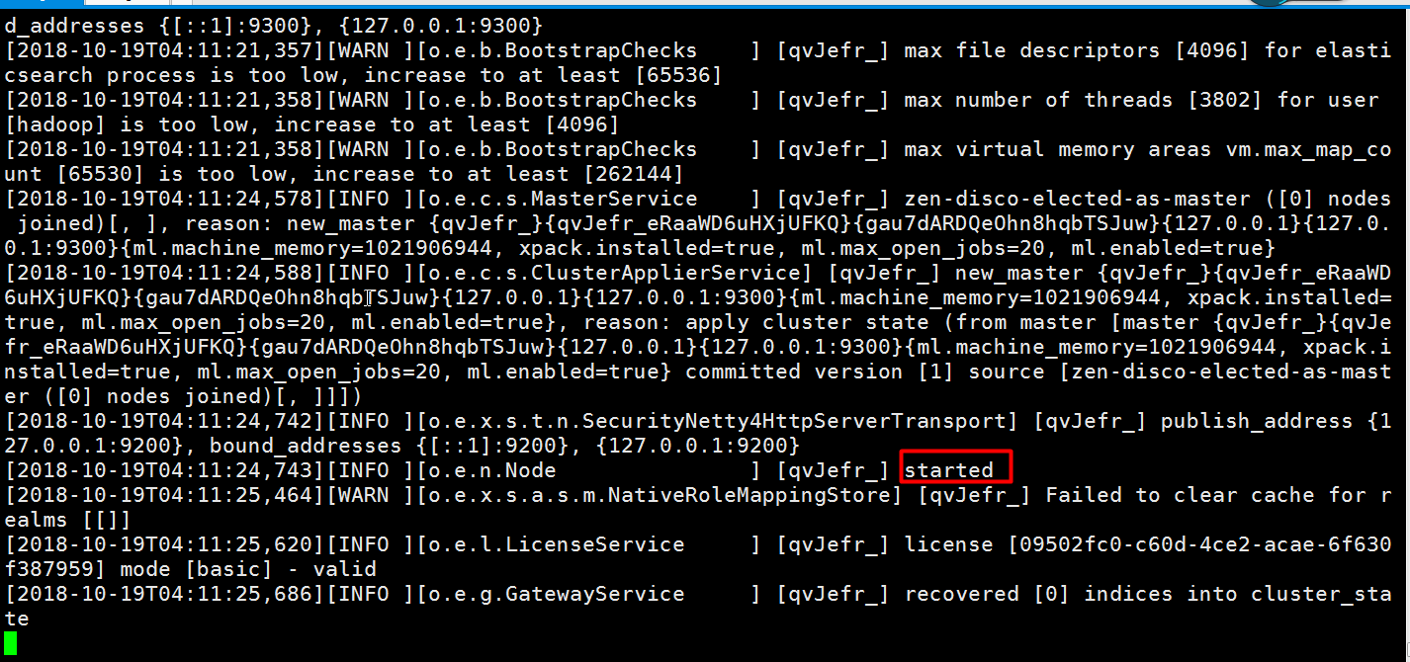

***修改配置文件elasticsearch.yml***

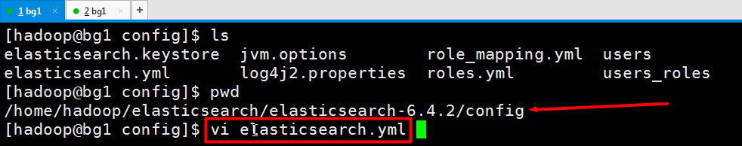

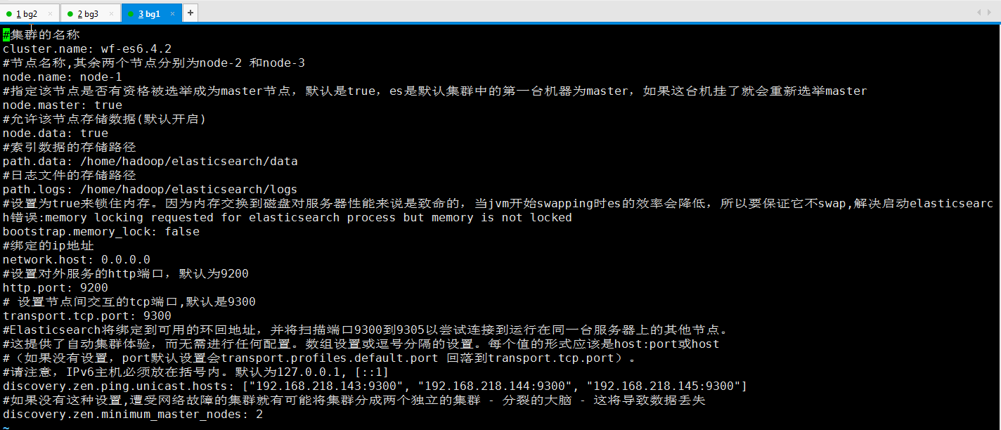

**#集群的名称**

**cluster.name: wf-es6.4.2**

**#节点名称,其余两个节点分别为node-2 和node-3**

**node.name: node-1**

**#指定该节点是否有资格被选举成为master节点，默认是true，es是默认集群中的第一台机器为master，如果这台机挂了就会重新选举master**

**node.master: true**

**#允许该节点存储数据(默认开启)**

**node.data: true**

**#索引数据的存储路径**

**path.data: /home/hadoop/elasticsearch/data**

**#日志文件的存储路径**

**path.logs: /home/hadoop/elasticsearch/logs**

**#设置为true来锁住内存。因为内存交换到磁盘对服务器性能来说是致命的，当jvm开始swapping时es的效率会降低，所以要保证它不swap**

**#memory locking requested for elasticsearch process but memory is not locked**

**#解决上个错误时需要设置为false**

**bootstrap.memory_lock: true**

**#绑定的ip地址**

**network.host: 0.0.0.0**

**#设置对外服务的http端口，默认为9200**

**http.port: 9200**

**# 设置节点间交互的tcp端口,默认是9300**

**transport.tcp.port: 9300**

**#Elasticsearch将绑定到可用的环回地址，并将扫描端口9300到9305以尝试连接到运行在同一台服务器上的其他节点。**

**#这提供了自动集群体验，而无需进行任何配置。数组设置或逗号分隔的设置。每个值的形式应该是host:port或host**

**#（如果没有设置，port默认设置会transport.profiles.default.port 回落到transport.tcp.port）。**

**#请注意，IPv6主机必须放在括号内。默认为127.0.0.1, [::1]**

**discovery.zen.ping.unicast.hosts: ["192.168.218.143:9300", "192.168.218.144:9300", "192.168.218.145:9300"]**

**#如果没有这种设置,遭受网络故障的集群就有可能将集群分成两个独立的集群 - 分裂的大脑 - 这将导致数据丢失**

**discovery.zen.minimum_master_nodes: 2**

***创建es索引数据和日志文件的存放路径***

**mkdir /home/hadoop/elasticsearch/data**

**mkdir /home/hadoop/elasticsearch/logs**

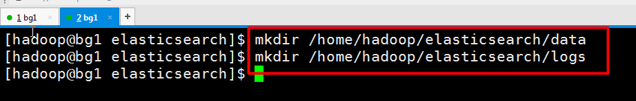

***建立用户并授权(es不能用root运行)***

**chown -R hadoop:hadoop /home/hadoop/elasticsearch**

***在单个节点上测试启动Elasticsearch***

**elasticsearch -d**

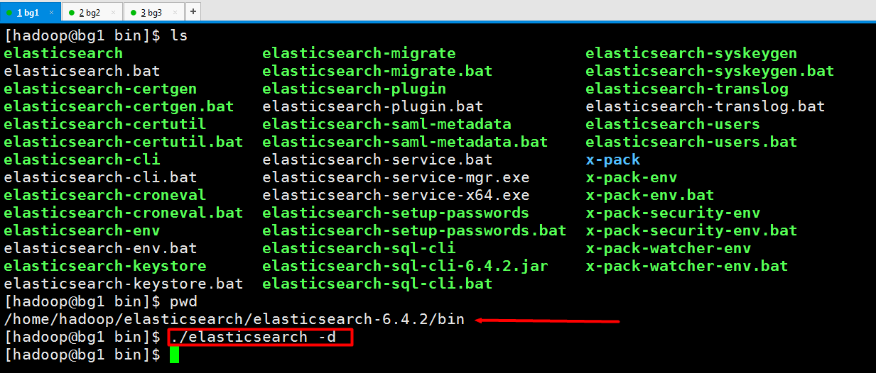

**使用jps -l或者ps -ef|grep elasticsearch命令查看es是否成功启动**

**如果没有，看日志/home/hadoop/elasticsearch/logs/**

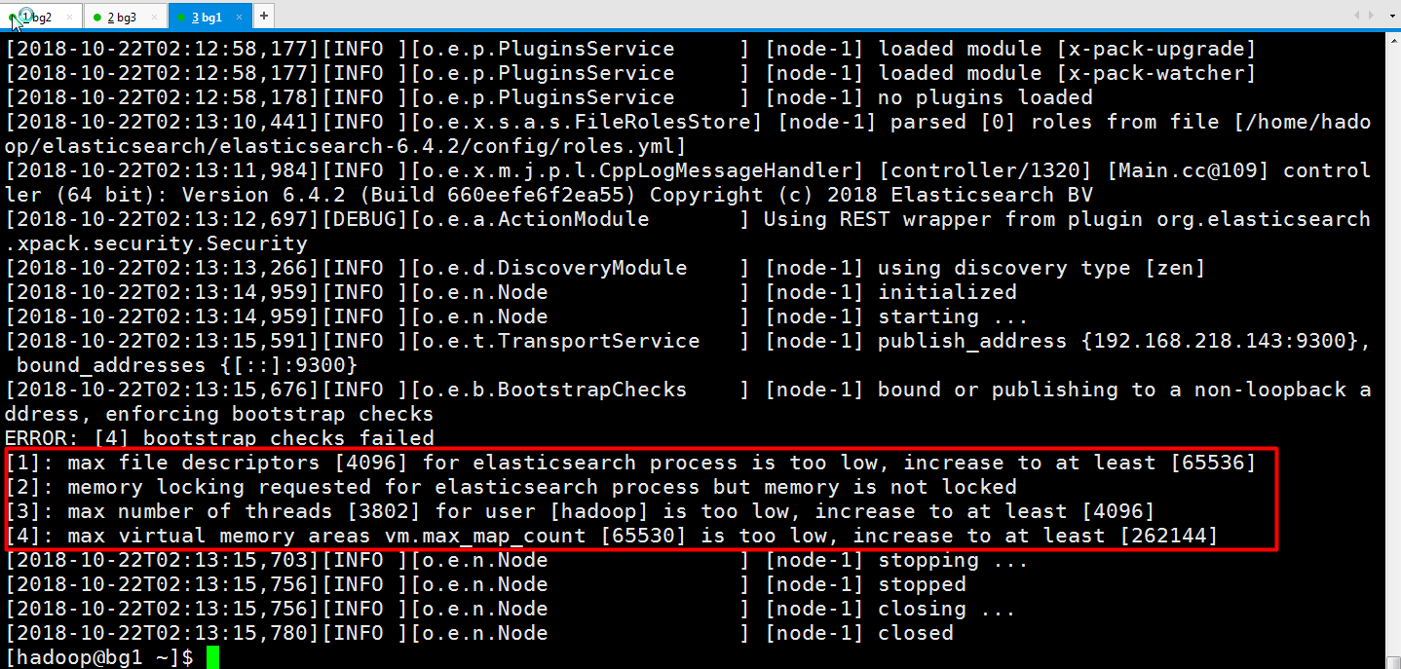

**[1]: max file descriptors [4096] for elasticsearch process is too low, increase to at least [65536]**

**[2]: memory locking requested for elasticsearch process but memory is not locked**

**[3]: max number of threads [3802] for user [hadoop] is too low, increase to at least [4096]**

**[4]: max virtual memory areas 262144 [65530] is too low, increase to at least [262144]**

**[5]: memory locking requested for elasticsearch process but memory is not locked**

**解决办法：**<https://www.cnblogs.com/zhi-leaf/p/8484337.html>

**[1][3] vi /etc/security/limits.conf**

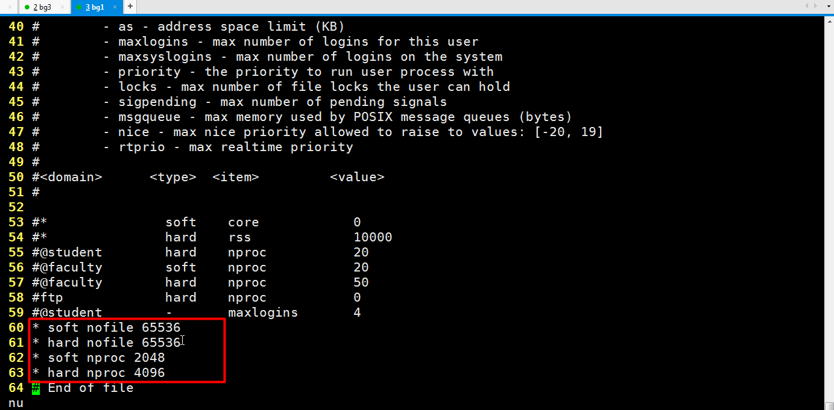

**#针对问题1**

**\* soft nofile 65536**

**\* hard nofile 65536**

**#针对问题3**

**\* soft nproc 2048**

**\* hard nproc 4096**

**参数解释：   
- soft nproc:可打开的文件描述符的最大数(软限制)   
- hard nproc:可打开的文件描述符的最大数(硬限制)   
- soft nofile:单个用户可用的最大进程数量(软限制)   
- hard nofile:单个用户可用的最大进程数量(硬限制)**

**同步/etc/security/limits.conf到其他节点**

**scp /etc/security/limits.conf [root@bg2:/etc/security/limits.conf](mailto:root@192.168.218.144:/etc/security/limits.conf)**

**scp /etc/security/limits.conf root@bg3:/etc/security/limits.conf**

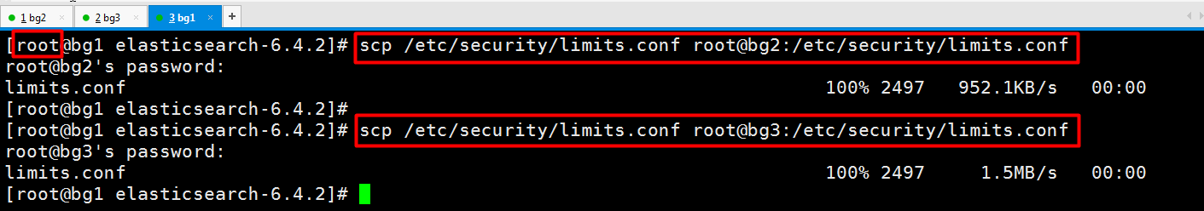

**[2] vi elasticsearch.yml**

**bootstrap.memory_lock: false**

**[4] vi /etc/sysctl.conf**

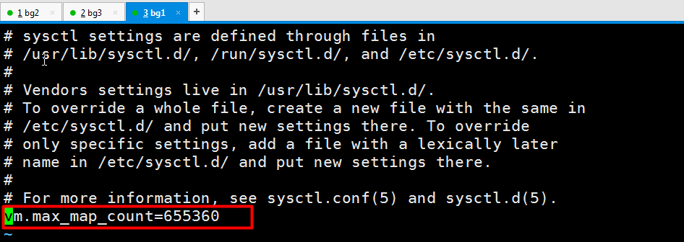

**vm.max_map_count=655360**

**sysctl -p使这个文件修改后生效**

**more /proc/sys/vm/max_map_count查看修改值**

**同步/etc/sysctl.conf到es集群中其他节点**

**scp /etc/sysctl.conf root@bg2:/etc/sysctl.conf && sysctl -p**

**scp /etc/sysctl.conf root@bg3:/etc/sysctl.conf && sysctl -p**

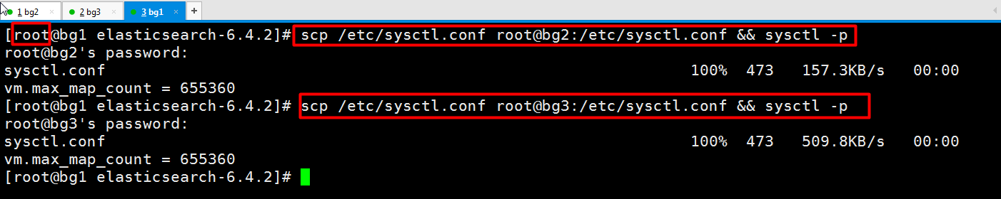

**同步es到其他节点,修改其他节点的环境变量和elasticsearch.yml配置文件**

**scp -r /home/hadoop/elasticsearch [hadoop@192.168.218.144:~](mailto:hadoop@192.168.218.134:~)**

**scp -r /home/hadoop/elasticsearch [hadoop@192.168.218.145:~](mailto:hadoop@192.168.218.134:~)**

**不能设置**

**【5】elasticsearch官网建议生产环境需要设置bootstrap.memory_lock: true**

**解决办法如下：**

**需要修改 vi /etc/security/limits.conf**

**baoshan soft memlock unlimited**

**baoshan hard memlock unlimited**

**需要修改 vi /etc/sysctl.conf**

**vm.swappiness=0**

**之后重启机器**

**再次启动单个节点，发现没有报错**

**bin/elasticsearch**

**jps -l**

**ps -ef | grep elasticsearch**

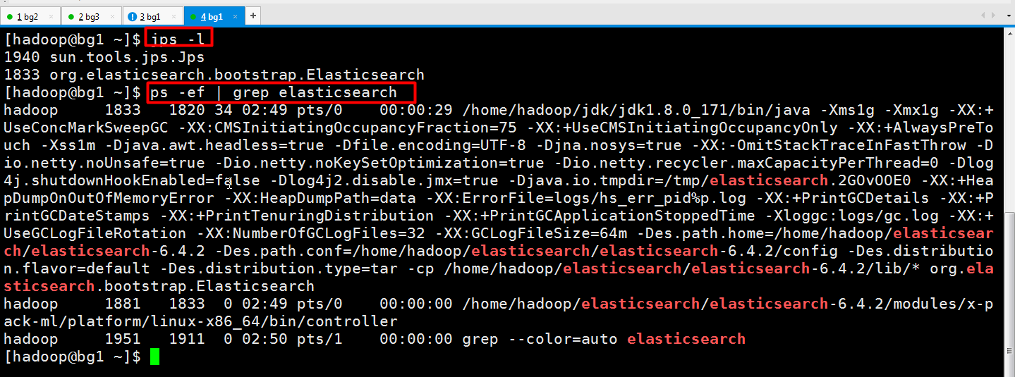

**直接运行bin/elasticsearch是前台启动elasticsearch，可以使用Ctrl+C停掉elasticsearch**

***测试在浏览器上访问es***

**[http://192.168.218.143:9200/](http://192.168.218.144:9200/)**

**<http://192.168.218.144:9200/>**

**[http://192.168.218.145:9200/](http://192.168.218.144:9200/)**

**如果失败，请检查服务器上防火墙状态**

**Centos7:**

**su root用户下**

**systemctl stop firewalld 关闭**

**systemctl disable firewalld 开机禁用**

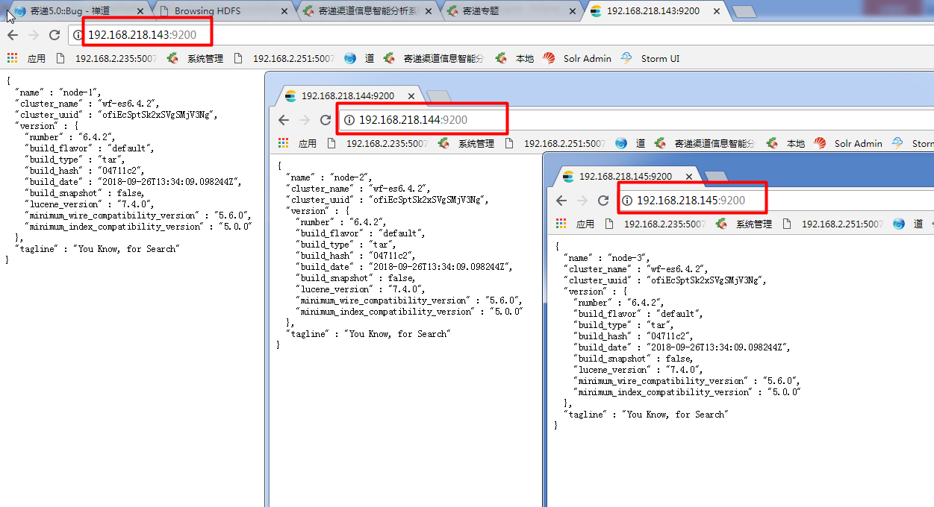

**kill -9 `ps -ef | grep elasticsearch | awk '{print $2}' | head -n 1`**

***安装Kibana***

**Kibana 是一款开源的数据分析和可视化平台，它是 Elastic Stack 成员之一，设计用于和 Elasticsearch 协作。您可以使用 Kibana 对 Elasticsearch 索引中的数据进行搜索、查看、交互操作。您可以很方便的利用图表、表格及地图对数据进行多元化的分析和呈现。Kibana 可以使大数据通俗易懂。它很简单，基于浏览器的界面便于您快速创建和分享动态数据仪表板来追踪 Elasticsearch 的实时数据变化。**

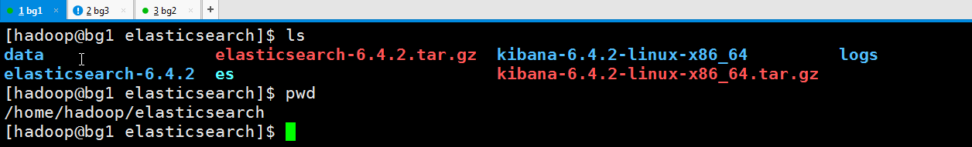

**修改配置文件kibana.yml**

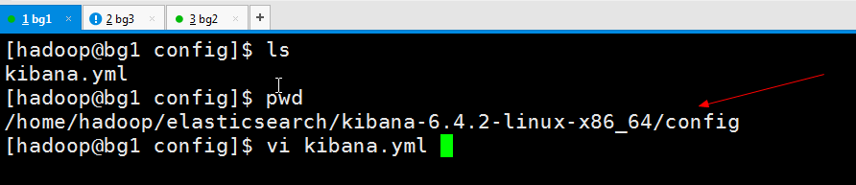

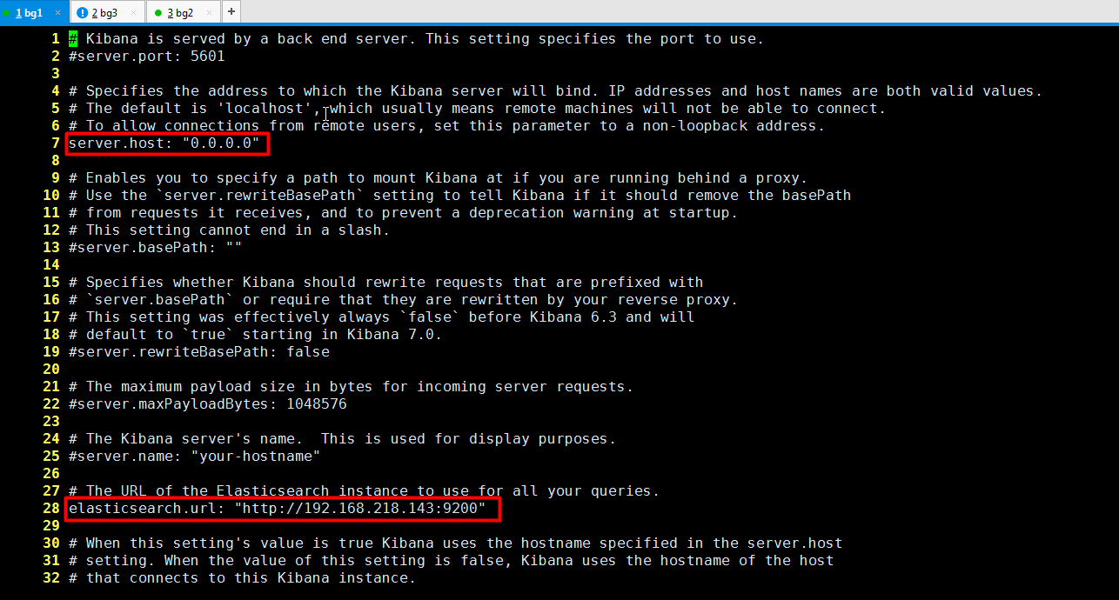

**server.host: "0.0.0.0"**

**elasticsearch.url: "http://192.168.218.143:9200"**

**后台启动kibana**

**bin/kibana & (默认情况下从 $KIBANA_HOME/config/kibana.yml 加载配置文件)**

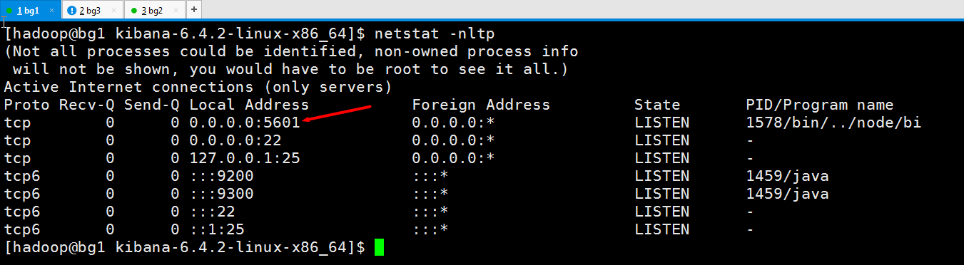

**浏览器访问http://192.168.218.143:5601**

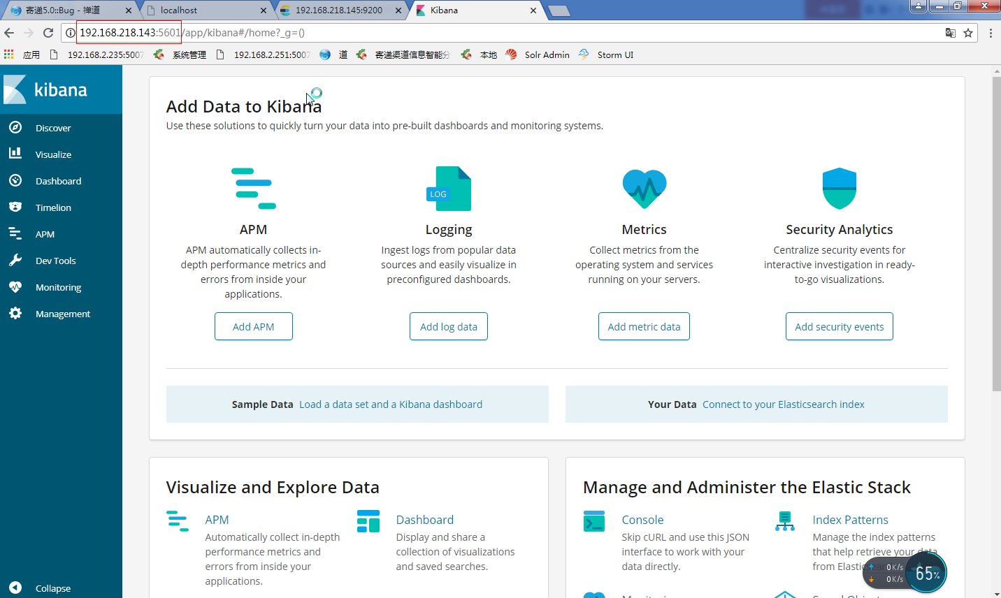

***使用kibana工具***

**GET _search**

**{**

**"query": {**

**"match_all": {}**

**}**

**}**

**PUT /book**

**{**

**"settings": {**

**"index": {**

**"number_of_shards": 5,**

**"number_of_replicas": 1**

**}**

**}**

**}**

**PUT /book2**

**GET /book,book2/_settings**

**GET /_all/_settings**

**PUT /book/book_type/1**

**{**

**"first_name": "Jane",**

**"last_name": "Smith",**

**"age": 32,**

**"about": "I like to collect rock albums",**

**"interests": ["music"]**

**}**

**POST /book/book_type/**

**{**

**"first_name": "Douglas",**

**"last_name": "Fir",**

**"age": 24,**

**"about": "I like to build cabinets",**

**"interests": ["forestry"]**

**}**

**GET /book/book_type/1**

**GET /book/book_type/1?_source=first_name,interests**

**PUT /book/book_type/1**

**{**

**"first_name": "mq",**

**"last_name": "d",**

**"age": 23,**

**"about": "I like to collect rock albums",**

**"interests": ["music"]**

**}**

**POST /book/book_type/1/_update**

**{**

**"doc": {**

**"about": "I want to do all those i like"**

**}**

**}**

**GET /_mget**

**{**

**"docs": [**

**{**

**"_index": "book",**

**"_type": "book_type",**

**"_id":1**

**},**

**{**

**"_index": "book",**

**"_type": "book_type",**

**"_id":2,**

**"_source": ["first_name"]**

**}**

**]**

**}**

**GET /book/_mget**

**{**

**"docs": [**

**{**

**"_type": "book_type",**

**"_id":1**

**},**

**{**

**"_index": "book",**

**"_type": "book_type",**

**"_id":2,**

**"_source": ["first_name"]**

**}**

**]**

**}**

***ElasticSearch JAVA API***

**package ex;**

**import java.io.IOException;**

**import java.net.InetAddress;**

**import java.net.UnknownHostException;**

**import java.util.Date;**

**import java.util.HashMap;**

**import java.util.List;**

**import java.util.Map;**

**import java.util.Map.Entry;**

**import java.util.Set;**

**import java.util.concurrent.ExecutionException;**

**import java.util.concurrent.TimeUnit;**

**import org.apache.lucene.index.Terms;**

**import org.elasticsearch.action.ActionListener;**

**import org.elasticsearch.action.DocWriteResponse.Result;**

**import org.elasticsearch.action.bulk.BackoffPolicy;**

**import org.elasticsearch.action.bulk.BulkItemResponse;**

**import org.elasticsearch.action.bulk.BulkProcessor;**

**import org.elasticsearch.action.bulk.BulkProcessor.Listener;**

**import org.elasticsearch.action.bulk.BulkRequest;**

**import org.elasticsearch.action.bulk.BulkRequestBuilder;**

**import org.elasticsearch.action.bulk.BulkResponse;**

**import org.elasticsearch.action.delete.DeleteRequest;**

**import org.elasticsearch.action.delete.DeleteResponse;**

**import org.elasticsearch.action.get.GetResponse;**

**import org.elasticsearch.action.get.MultiGetItemResponse;**

**import org.elasticsearch.action.get.MultiGetResponse;**

**import org.elasticsearch.action.index.IndexRequest;**

**import org.elasticsearch.action.index.IndexResponse;**

**import org.elasticsearch.action.search.MultiSearchResponse;**

**import org.elasticsearch.action.search.MultiSearchResponse.Item;**

**import org.elasticsearch.action.search.SearchRequestBuilder;**

**import org.elasticsearch.action.search.SearchResponse;**

**import org.elasticsearch.action.search.SearchType;**

**import org.elasticsearch.action.support.replication.ReplicationResponse.ShardInfo;**

**import org.elasticsearch.action.update.UpdateRequest;**

**import org.elasticsearch.action.update.UpdateResponse;**

**import org.elasticsearch.cluster.node.DiscoveryNode;**

**import org.elasticsearch.common.document.DocumentField;**

**import org.elasticsearch.common.settings.Settings;**

**import org.elasticsearch.common.transport.TransportAddress;**

**import org.elasticsearch.common.unit.ByteSizeUnit;**

**import org.elasticsearch.common.unit.ByteSizeValue;**

**import org.elasticsearch.common.unit.TimeValue;**

**import org.elasticsearch.common.xcontent.XContentFactory;**

**import org.elasticsearch.common.xcontent.XContentType;**

**import org.elasticsearch.index.query.QueryBuilder;**

**import org.elasticsearch.index.query.QueryBuilders;**

**import org.elasticsearch.index.reindex.BulkByScrollResponse;**

**import org.elasticsearch.index.reindex.DeleteByQueryAction;**

**import org.elasticsearch.index.reindex.DeleteByQueryRequestBuilder;**

**import org.elasticsearch.index.reindex.ReindexAction;**

**import org.elasticsearch.index.reindex.UpdateByQueryAction;**

**import org.elasticsearch.index.reindex.UpdateByQueryRequestBuilder;**

**import org.elasticsearch.index.shard.ShardId;**

**import org.elasticsearch.rest.RestStatus;**

**import org.elasticsearch.script.Script;**

**import org.elasticsearch.script.ScriptType;**

**import org.elasticsearch.search.SearchHit;**

**import org.elasticsearch.search.SearchHits;**

**import org.elasticsearch.search.aggregations.AggregationBuilders;**

**import org.elasticsearch.search.aggregations.bucket.histogram.DateHistogramInterval;**

**import org.elasticsearch.search.aggregations.bucket.histogram.Histogram;**

**import org.elasticsearch.search.sort.FieldSortBuilder;**

**import org.elasticsearch.search.sort.SortBuilders;**

**import org.elasticsearch.search.sort.SortOrder;**

**import org.elasticsearch.transport.client.PreBuiltTransportClient;**

**import org.json.JSONException;**

**import org.json.JSONObject;**

**import org.junit.After;**

**import org.junit.Before;**

**import org.junit.Test;**

**public class ElasticSearchMain {**

**private PreBuiltTransportClient client = null;**

**@SuppressWarnings("unchecked")**

**@Before**

**public void start() throws UnknownHostException {**

**//设置连接的es集群名称**

**Settings settings = Settings.builder().put("cluster.name", "wf-es6.4.2").build();**

**client = new PreBuiltTransportClient(settings);**

**TransportAddress address = new TransportAddress(InetAddress.getByName("192.168.218.143"), 9300);**

**client.addTransportAddresses(address);**

**}**

**@Test**

**public void info() {**

**List<DiscoveryNode> nodes = client.connectedNodes();**

**for (DiscoveryNode node : nodes) {**

**System.out.println(node.getHostAddress());**

**}**

**}**

**@Test**

**public void createIndex() {**

**IndexResponse response = client.prepareIndex("wf_index", "wf_type").get();**

**System.out.println(response);**

**}**

**@Test**

**public void addDoc() {**

**String jsonStr = "{\"card\":\"42118219940906377X\",\"name\":\"mwt\", \"age\":24,\"time\":\"2017-01-01\",\"gender\":\"male\"}";**

**IndexResponse response = client.prepareIndex("wf_index", "wf_type").setSource(jsonStr, XContentType.JSON).get();**

**System.out.println(response);**

**System.out.println("index_name=" + response.getIndex());**

**System.out.println("index_type=" + response.getType());**

**System.out.println("doc_id=" + response.getId());**

**System.out.println("doc_version=" + response.getVersion());**

**System.out.println("primaryterm=" + response.getPrimaryTerm());**

**Result result = response.getResult();**

**System.out.println("result=" + result);**

**System.out.println("seq_no=" + response.getSeqNo());**

**ShardId shardId = response.getShardId();**

**System.out.println("shardId=" + shardId);**

**ShardInfo shardInfo = response.getShardInfo();**

**System.out.println("shardInfo=" + shardInfo);**

**RestStatus status = response.status();**

**System.out.println("status=" + status);**

**}**

**@Test**

**public void addDoc2() {**

**Map<String, Object> map = new HashMap<String, Object>();**

**map.put("card", "42118219940906377X");**

**map.put("name", "mwt");**

**map.put("age", 24);**

**map.put("time", "2017-01-01");**

**map.put("gender", "male");**

**IndexResponse response = client.prepareIndex("wf_index", "wf_type").setSource(map).get();**

**System.out.println(response);**

**}**

**@Test**

**public void addDoc3() throws JSONException {**

**JSONObject jsonObject = new JSONObject();**

**jsonObject.put("card", "42118219940906377X");**

**jsonObject.put("name", "mwt");**

**jsonObject.put("age", 24);**

**jsonObject.put("time", "2017-01-01");**

**jsonObject.put("gender", "male");**

**IndexResponse response = client.prepareIndex("wf_index", "wf_type").setSource(jsonObject, XContentType.JSON).get();**

**System.out.println(response);**

**}**

**@Test**

**public void get() {**

**GetResponse response = client.prepareGet("wf_index", "wf_type", "1").get();**

**System.out.println("response=" + response);**

**System.out.println("getSourceAsString=" + response.getSourceAsString());**

**}**

**@Test**

**public void delete() {**

**DeleteResponse response = client.prepareDelete("wf_index", "wf_type", "1").get();**

**System.out.println(response);**

**}**

**@Test**

**public void deleteByQuerySync() {**

**DeleteByQueryRequestBuilder deleteBulder = DeleteByQueryAction.INSTANCE.newRequestBuilder(client);**

**BulkByScrollResponse response = deleteBulder.filter(QueryBuilders.matchQuery("gender", "male")).source("persons").get();**

**long deleted = response.getDeleted();**

**System.out.println(response);**

**}**

**@Test**

**public void deleteByQueryAsync() {**

**DeleteByQueryRequestBuilder deleteBulder = DeleteByQueryAction.INSTANCE.newRequestBuilder(client);**

**deleteBulder.filter(QueryBuilders.matchQuery("gender", "male")).source("persons").execute(new ActionListener<BulkByScrollResponse>() {**

**public void onResponse(BulkByScrollResponse response) {**

**long deleted = response.getDeleted();**

**System.out.println(response);**

**}**

**public void onFailure(Exception e) {**

**}**

**});**

**}**

**@Test**

**public void update() throws IOException, InterruptedException, ExecutionException {**

**UpdateRequest updateRequest = new UpdateRequest();**

**updateRequest.index("");**

**updateRequest.type("");**

**updateRequest.id("");**

**updateRequest.doc(XContentFactory.jsonBuilder().startObject().field("gender", "male").endObject());**

**UpdateResponse response = client.update(updateRequest).get();**

**System.out.println(response);**

**}**

**@Test**

**public void update2() throws IOException, InterruptedException, ExecutionException {**

**UpdateResponse response = client.prepareUpdate("", "", "").setDoc(XContentFactory.jsonBuilder().startObject().field("gender", "male").endObject()).get();**

**System.out.println(response);**

**}**

**/\*\***

**\* if the document does not exist, the one in indexRequest will be added**

**\***

**\* @throws IOException**

**\* @throws InterruptedException**

**\* @throws ExecutionException**

**\*/**

**@Test**

**public void upsert() throws IOException, InterruptedException, ExecutionException {**

**IndexRequest indexRequest = new IndexRequest("", "", "").source(XContentFactory.jsonBuilder().startObject().field("gender", "male").endObject());**

**UpdateRequest updateRequest = new UpdateRequest("", "", "").doc(XContentFactory.jsonBuilder().startObject().field("gender", "male").endObject()).upsert(indexRequest);**

**UpdateResponse response = client.update(updateRequest).get();**

**System.out.println(response);**

**}**

**@Test**

**public void mget() {**

**MultiGetResponse multiGetResponse = client.prepareMultiGet()**

**.add("index1", "type1", "id1")**

**.add("index1", "type1", "id1", "id2")**

**.add("index2", "type2", "id1").get();**

**for (MultiGetItemResponse itemResponse : multiGetResponse) {**

**GetResponse response = itemResponse.getResponse();**

**System.out.println("response=" + response);**

**if (response.isExists()) {**

**String json = response.getSourceAsString();**

**System.out.println("source=" + json);**

**}**

**}**

**}**

**@Test**

**public void bulk() throws IOException {**

**BulkRequestBuilder bulkRequest = client.prepareBulk();**

**bulkRequest.add(client.prepareIndex("", "", "").setSource(XContentFactory.jsonBuilder().startObject().field("user", "kimchy").field("postDate", new Date()).field("message", "trting out Elasticsearch").endObject()));**

**bulkRequest.add(client.prepareIndex("", "", "").setSource(XContentFactory.jsonBuilder().startObject().field("user", "kimchy").field("postDate", new Date()).field("message", "another post").endObject()));**

**BulkResponse bulkResponse = bulkRequest.get();**

**System.out.println(bulkResponse);**

**if(bulkResponse.hasFailures()) {**

**for (BulkItemResponse bulkItemResponse : bulkResponse) {**

**System.out.println(bulkItemResponse);**

**}**

**}**

**}**

**@Test**

**public void bulkProcessor() throws IOException, InterruptedException {**

**BulkProcessor bulkProcessor = BulkProcessor.builder(client, new Listener() {**

**public void beforeBulk(long executionId, BulkRequest req) {**

**}**

**public void afterBulk(long executionId, BulkRequest req, BulkResponse resp) {**

**}**

**//执行出错时执行**

**public void afterBulk(long executionId, BulkRequest req, Throwable failure) {**

**}**

**}).setBulkActions(10000)**

**.setBulkSize(new ByteSizeValue(5, ByteSizeUnit.MB))**

**.setFlushInterval(TimeValue.timeValueSeconds(5))**

**.setConcurrentRequests(1)**

**.setBackoffPolicy(BackoffPolicy.exponentialBackoff(TimeValue.timeValueMillis(100), 3))**

**.build();**

**bulkProcessor.add(new IndexRequest("", "", "").source(XContentFactory.jsonBuilder().startObject().field("user", "kimchy").field("postDate", new Date()).field("message", "another post").endObject()));**

**bulkProcessor.add(new DeleteRequest("", "", ""));**

**bulkProcessor.awaitClose(10, TimeUnit.MINUTES);**

**// bulkProcessor.close();**

**}**

**@Test**

**public void updateByQuery() {**

**UpdateByQueryRequestBuilder updateByQueryRequestBuilder = UpdateByQueryAction.INSTANCE.newRequestBuilder(client);**

**updateByQueryRequestBuilder.source("index").abortOnVersionConflict(false);**

**BulkByScrollResponse response = updateByQueryRequestBuilder.get();**

**System.out.println(response);**

**}**

**@Test**

**public void updateByQuery2() {**

**UpdateByQueryRequestBuilder updateByQueryRequestBuilder = UpdateByQueryAction.INSTANCE.newRequestBuilder(client);**

**updateByQueryRequestBuilder.source("index")**

**.filter(QueryBuilders.termQuery("level", "awesome"))**

**.size(1000)**

**.script(new Script(ScriptType.INLINE, "ctx._source.awsome = 'absolutely'", "painless", null));**

**BulkByScrollResponse response = updateByQueryRequestBuilder.get();**

**System.out.println(response);**

**}**

**@Test**

**public void reindex() {**

**BulkByScrollResponse response = ReindexAction.INSTANCE.newRequestBuilder(client)**

**.destination("index")**

**.filter(QueryBuilders.matchQuery("category", "xzy"))**

**.get();**

**System.out.println(response);**

**}**

**@Test**

**public void search() {**

**SearchResponse response = client.prepareSearch("index1", "index2")**

**.setSearchType(SearchType.DFS_QUERY_THEN_FETCH)**

**.setQuery(QueryBuilders.termQuery("multi", "test"))**

**.addSort(SortBuilders.fieldSort("age").order(SortOrder.DESC))**

**.setPostFilter(QueryBuilders.rangeQuery("age").from(12).to(18))**

**.setFrom(0)**

**.setSize(100)**

**.setExplain(true)**

**.get();**

**// matchall on the whole cluster with all defauilt options**

**// SearchResponse response = client.prepareSearch().get();**

**SearchHits hits = response.getHits();**

**long totalHits = hits.totalHits;**

**SearchHit[] hits2 = hits.getHits();**

**for (SearchHit sh : hits2) {**

**Map<String, Object> sourceAsMap = sh.getSourceAsMap();**

**String id = sh.getId();**

**float score = sh.getScore();**

**}**

**System.out.println(response);**

**}**

**@Test**

**public void search2() {**

**SearchResponse scrollResponse = client.prepareSearch("index1", "index2")**

**.addSort(FieldSortBuilder.DOC_FIELD_NAME, SortOrder.DESC)**

**.setScroll(new TimeValue(60000))**

**.setQuery(QueryBuilders.termQuery("multi", "test"))**

**.setSize(100)**

**.get();**

**do {**

**for(SearchHit hit : scrollResponse.getHits().getHits()) {**

**System.out.println(hit);**

**Map<String, DocumentField> fields = hit.getFields();**

**if (fields != null) {**

**Set<Entry<String,DocumentField>> entrySet = fields.entrySet();**

**for (Entry<String, DocumentField> entry : entrySet) {**

**String key = entry.getKey();**

**DocumentField value = entry.getValue();**

**Object value2 = value.getValue();**

**System.out.println(key + ":" + value2);**

**}**

**}**

**}**

**scrollResponse = client.prepareSearchScroll(scrollResponse.getScrollId())**

**.setScroll(new TimeValue(60000))**

**.execute()**

**.actionGet();**

**} while (scrollResponse.getHits().getHits().length != 0);**

**}**

**//复合查询**

**@Test**

**public void search3() {**

**QueryBuilder qb = QueryBuilders.boolQuery().must(QueryBuilders.matchQuery("title", "java"))**

**.should(QueryBuilders.termQuery("title", "hadoop"))**

**.mustNot(QueryBuilders.termQuery("title", "hadoop"));**

**SearchResponse response = client.prepareSearch("").setTypes("").setQuery(qb).get();**

**System.out.println(response);**

**}**

**@Test**

**public void msearch() {**

**SearchRequestBuilder srb1 = client.prepareSearch().setQuery(QueryBuilders.queryStringQuery("elasticsearch")).setSize(1);**

**SearchRequestBuilder srb2 = client.prepareSearch().setQuery(QueryBuilders.matchQuery("name", "kimchy")).setSize(1);**

**MultiSearchResponse sr = client.prepareMultiSearch().add(srb1).add(srb2).get();**

**long nbHits = 0;**

**for (Item item : sr) {**

**SearchResponse response = item.getResponse();**

**System.out.println(response);**

**nbHits += response.getHits().getTotalHits();**

**}**

**System.out.println(nbHits);**

**}**

**@Test**

**public void aggregations() {**

**SearchResponse sr = client.prepareSearch().setQuery(QueryBuilders.matchAllQuery())**

**.addAggregation(AggregationBuilders.terms("agg1").field("field"))**

**.addAggregation(AggregationBuilders.dateHistogram("agg2").field("birth").dateHistogramInterval(DateHistogramInterval.YEAR))**

**.get();**

**System.out.println(sr);**

**//get your facet results**

**Terms agg1 = sr.getAggregations().get("agg1");**

**Histogram agg2 = sr.getAggregations().get("agg2");**

**}**

**@Test**

**public void terminate() {**

**SearchResponse resp = client.prepareSearch("").setTerminateAfter(1000).get();**

**if (resp.isTerminatedEarly()) {**

**//we finished early**

**}**

**}**

**@After**

**public void end() {**

**if (client != null) {**

**client.close();**

**}**

**}**

**}**

***单机redis-4.0.11***

***make和make install***

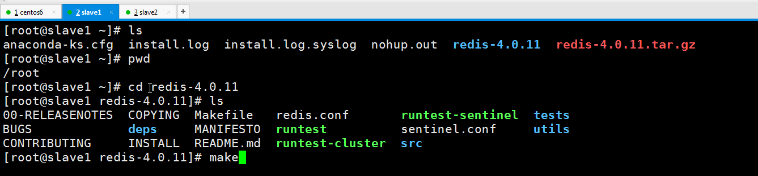

**su**

**cd /root/redis-4.0.11**

**make**

**make PREFIX=/usr/local/redis install**

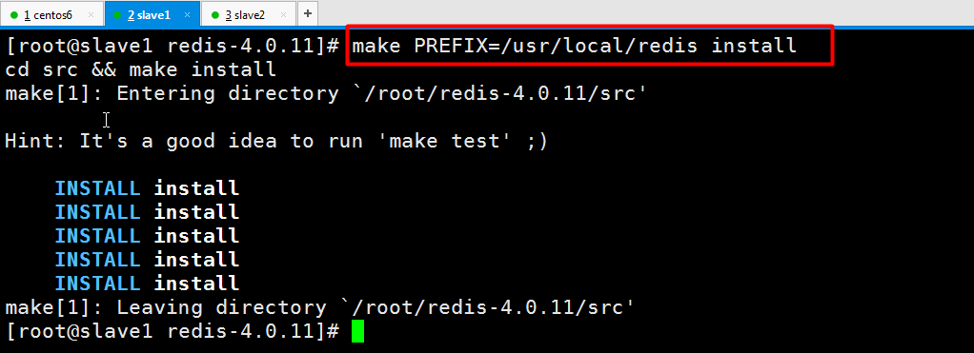

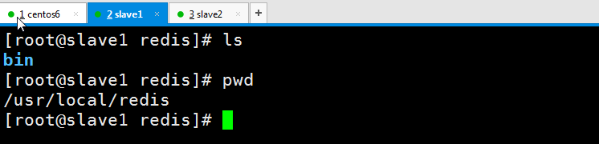

***复制redis.conf到redis中***

**cp /root/redis-4.0.11/redis.conf /usr/local/redis/**

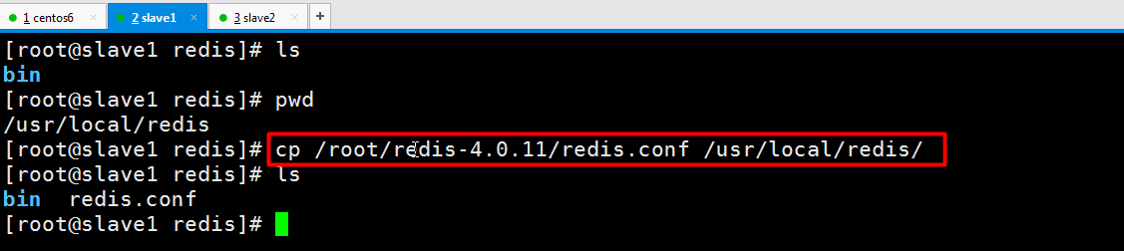

***修改redis.conf***

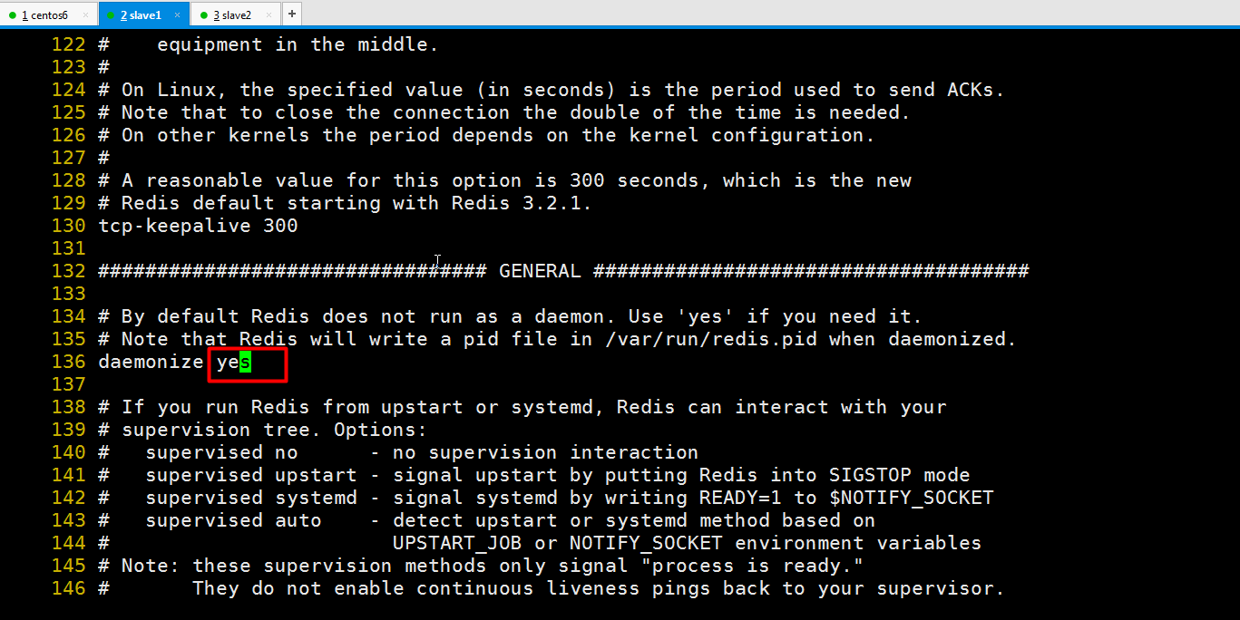

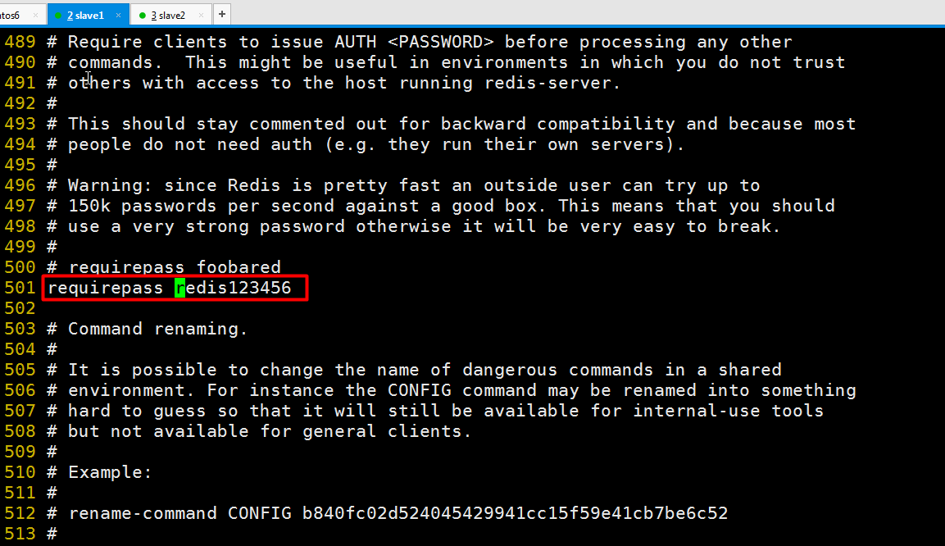

**#设置redis可以以守护进程的方式运行**

**daemonize yes**

**#添加认证，设置密码**

**requirepass redis123456**

***后台启动redis***

**/usr/local/redis/bin/redis-server /usr/local/redis/redis.conf**

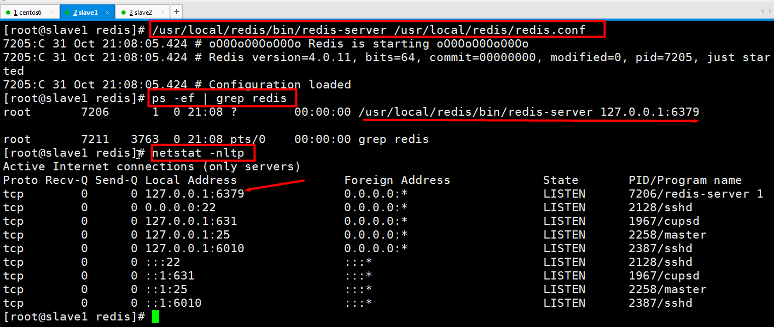

***停止redis***

**/usr/local/redis/bin/redis-cli shutdown**

***进入redis客户端***

**/usr/local/redis/bin/redis-cli**

**AUTH redis123456**

连接到本地的 redis 服务并执行 **PING** 命令，命令用于检测 redis 服务是否启动

***分布式mongodb-linux-x86_64-3.4.17***

***部署规划***

|  |  |  |
| --- | --- | --- |
| **hostname** | **ip** | **服务及端口** |
| **master** | **192.168.218.133** | **mongod shard1:27001**  **mongod shard2:27002**  **mongod shard3:27003**  **mongod:21000**  **mongos:27017** |
| **slave2** | **192.168.218.134** | **mongod shard1:27001**  **mongod shard2:27002**  **mongod shard3:27003**  **mongod:21000**  **mongos:27017** |
| **slave1** | **192.168.218.135** | **mongod shard1:27001**  **mongod shard2:27002**  **mongod shard3:27003**  **mongod:21000**  **mongos:27017** |

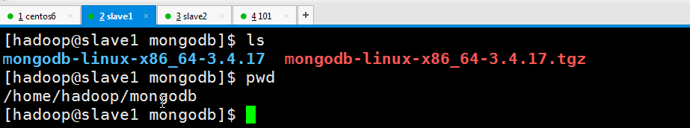

***配置mongodb环境变量***

***每台服务器上创建数据存储目录和日志存储目录***

**mkdir -p /home/hadoop/mongodb/data/shard1 /home/hadoop/mongodb/data/shard2 /home/hadoop/mongodb/data/shard3 /home/hadoop/mongodb/data/config /home/hadoop/mongodb/data/arbiter/arbiter1 /home/hadoop/mongodb/data/arbiter/arbiter2 /home/hadoop/mongodb/data/mongos**

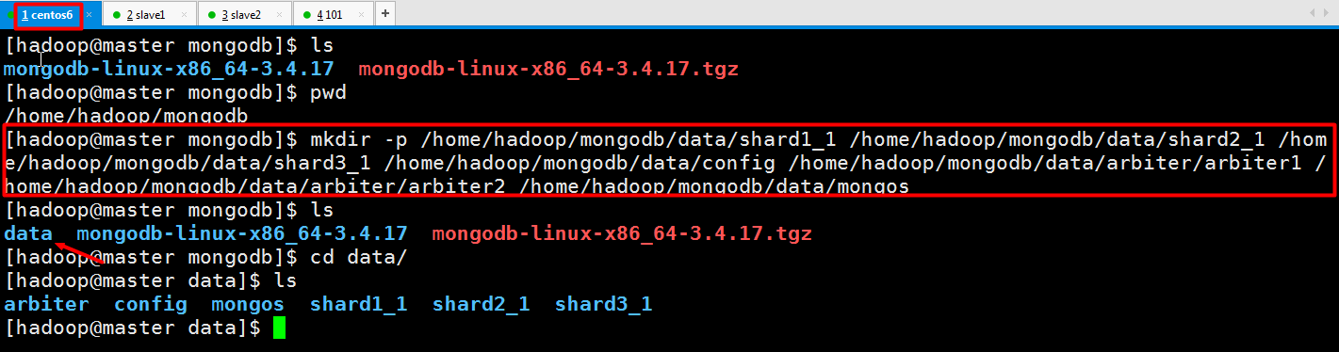

***部署配置服务器***

**创建配置文件**

**cat >/home/hadoop/mongodb/data/config/config.conf<<EOF**

**pidfilepath=/home/hadoop/mongodb/data/config/config.pid**

**#数据文件存储目录**

**dbpath=/home/hadoop/mongodb/data/config/**

**#日志文件存储目录**

**logpath=/home/hadoop/mongodb/data/config/config.log**

**#追加写日志**

**logappend=true**

**#允许所有ip访问，如果要限制访问可指定逗号分隔的ip地址**

**bind_ip=0.0.0.0**

**#是否启用身份认证**

**auth=false**

**port=21000**

**#后台运行**

**fork=true**

**#复制集名称**

**replSet=configs**

**configsvr=true**

**#最大同时连接数，默认2000**

**maxConns=20000**

**EOF**

**将配置文件发送到其他服务器**

**scp /home/hadoop/mongodb/data/config/config.conf slave1:/home/hadoop/mongodb/data/config/**

**scp /home/hadoop/mongodb/data/config/config.conf slave2:/home/hadoop/mongodb/data/config/**

**启动三台服务器的config实例，端口21000**

**mongod -f /home/hadoop/mongodb/data/config/config.conf**

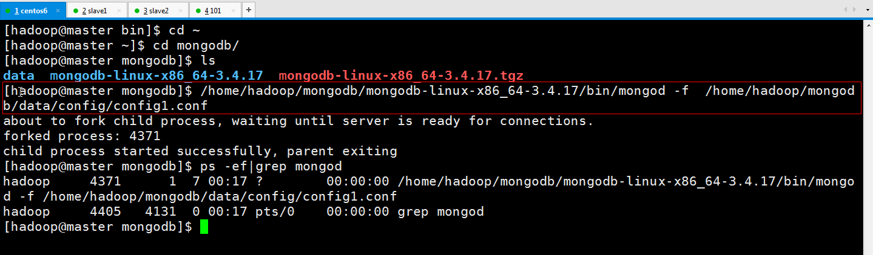

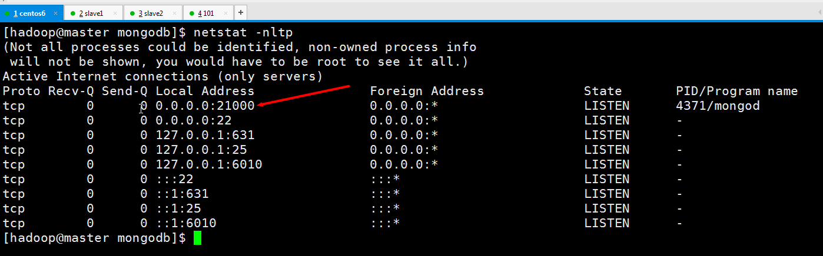

**登录任意一台服务器，初始化复制集**

**mongo --port 21000**

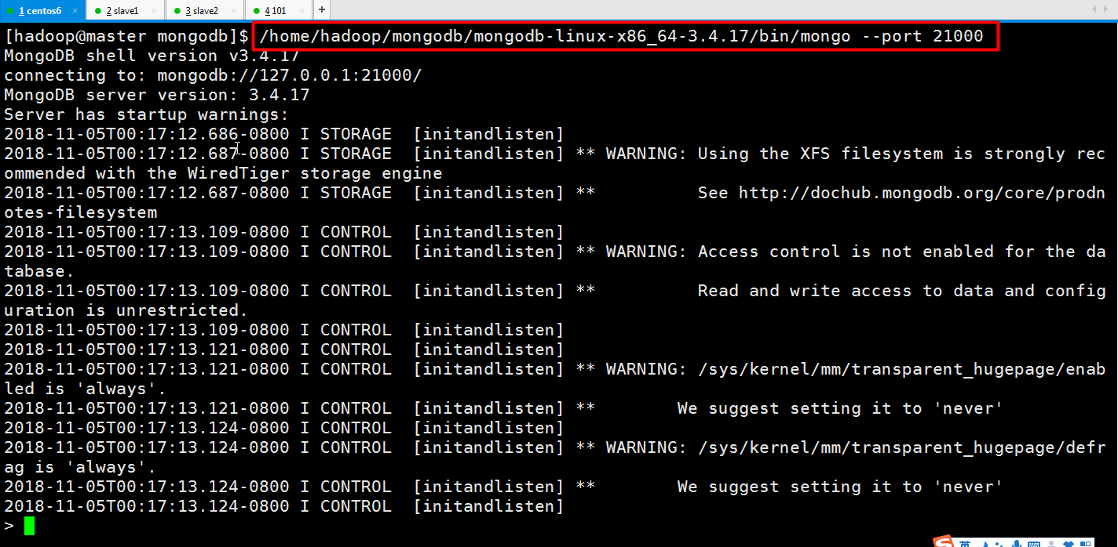

**use admin**

**rs.initiate(config = {**

**_id:"configs",**

**members:[**

**{_id:0,host:"192.168.218.133:21000"},**

**{_id:1,host:"192.168.218.134:21000"},**

**{_id:2,host:"192.168.218.135:21000"}**

**]**

**}**

**)**

**rs.status()**

**初始化复制集后各成员开始发送心跳消息并发起primary选举操作，获得大多数成员投票支持的节点会成为primary，其余节点成为secondary。通常建议将复制集成员数量设为奇数以确保在复制集故障时可以正确选举出primary，对应复制集故障导致无法正确选举得到primary的情形下，复制集将无法提供写服务，处于只读状态**

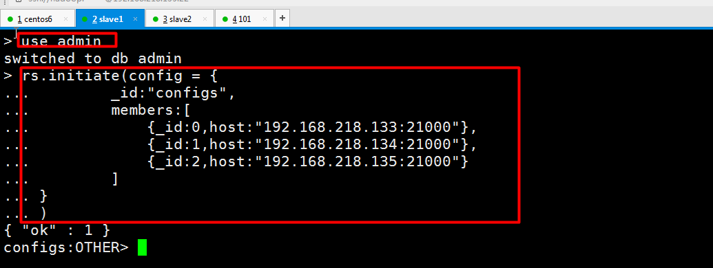

**测试复制集secondary节点数据复制功能**

**运行mongo --port 21000出现PRIMARY就是主复制集**

**"stateStr" : "SECONDARY" 服务器节点为从复制集**

**"stateStr" : "PRIMARY" 服务器节点为主复制集**

**"stateStr" : "ARBITER" 服务器节点为仲裁复制集，只参与投票，不接收数据**

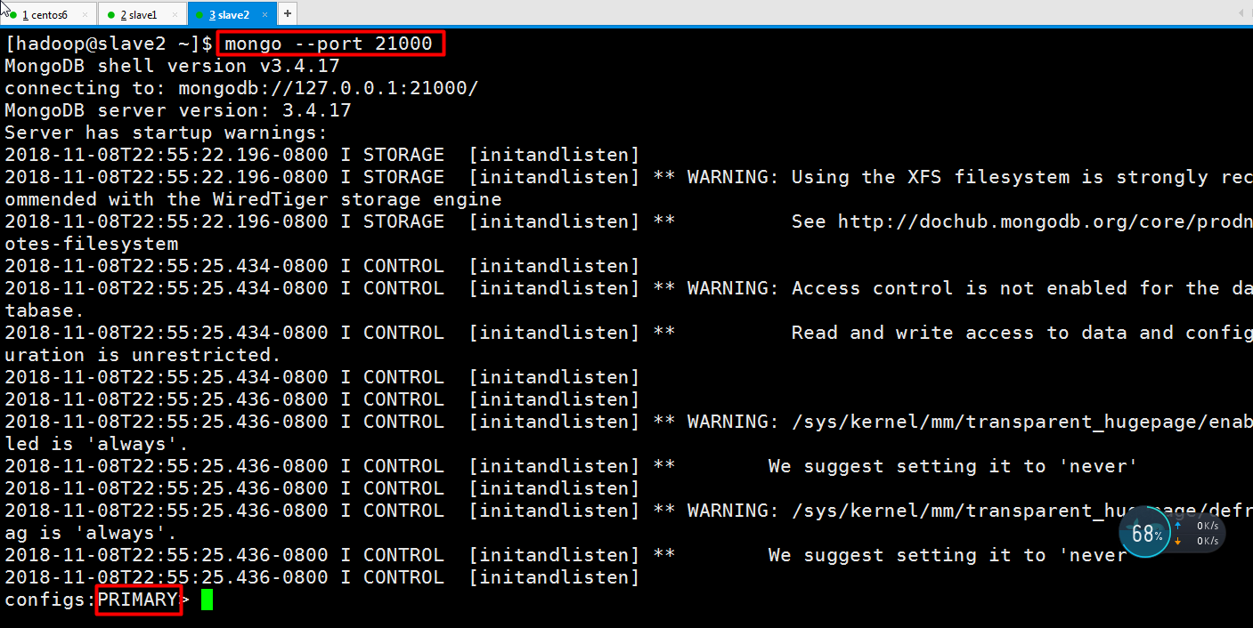

**"errmsg" : "not master and slaveOk=false"因为secondary是不允许读写的，如果非要解决则执行rs.slaveOK()**

***配置分片服务器***

**部署shard1分片服务器**

**创建配置文件**

**cat > /home/hadoop/mongodb/data/shard1/shard1.conf<<EOF**

**pidfilepath=/home/hadoop/mongodb/data/shard1/shard1.pid**

**dbpath=/home/hadoop/mongodb/data/shard1/**

**logpath=/home/hadoop/mongodb/data/shard1/shard1.log**

**logappend=true**

**journal=true**

**quiet=true**

**bind_ip=0.0.0.0**

**port=27001**

**fork=true**

**replSet=shard1**

**shardsvr=true**

**maxConns=20000**

**EOF**

**将配置文件发送到其他服务器**

**scp /home/hadoop/mongodb/data/shard1/shard1.conf slave1:/home/hadoop/mongodb/data/shard1/**

**scp /home/hadoop/mongodb/data/shard1/shard1.conf slave2:/home/hadoop/mongodb/data/shard1/**

**启动三台服务器的shard1实例，端口27001**

**mongod -f /home/hadoop/mongodb/data/shard1/shard1.conf**

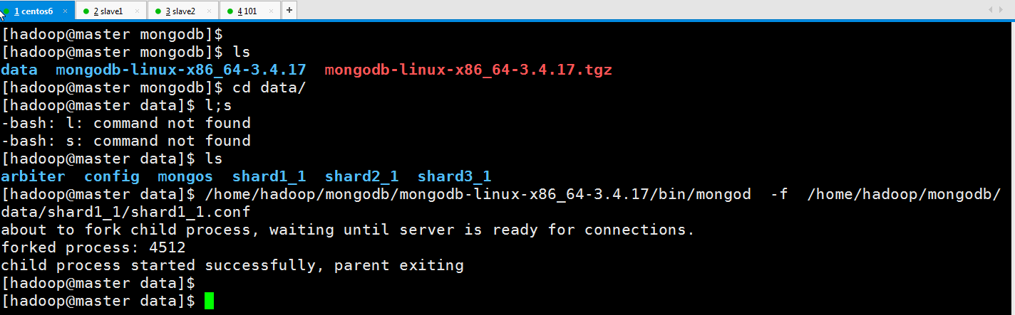

**配置shard复制集（非仲裁节点服务器）**

**mongo --port 27001**

**use admin**

**rs.initiate(config = {**

**_id:"shard1",**

**members:[**

**{_id:0,host:"192.168.218.133:27001",priority:2},**

**{_id:1,host:"192.168.218.134:27001",priority:1},**

**{_id:2,host:"192.168.218.135:27001",arbiterOnly:true}**

**]**

**}**

**)**

**部署shard2分片服务器**

**创建配置文件**

**cat > /home/hadoop/mongodb/data/shard2/shard2.conf<<EOF**

**pidfilepath=/home/hadoop/mongodb/data/shard2/shard2.pid**

**dbpath=/home/hadoop/mongodb/data/shard2/**

**logpath=/home/hadoop/mongodb/data/shard2/shard2.log**

**logappend=true**

**journal=true**

**quiet=true**

**bind_ip=0.0.0.0**

**port=27002**

**fork=true**

**replSet=shard2**

**shardsvr=true**

**maxConns=20000**

**EOF**

**将配置文件发送到其他服务器**

**scp /home/hadoop/mongodb/data/shard2/shard2.conf slave1:/home/hadoop/mongodb/data/shard2/**

**scp /home/hadoop/mongodb/data/shard2/shard2.conf slave2:/home/hadoop/mongodb/data/shard2/**

**启动三台服务器的shard2实例，端口27002**

**mongod -f /home/hadoop/mongodb/data/shard2/shard2.conf**

**配置shard复制集（非仲裁节点服务器）**

**登陆命令mongo --port 27002**

**use admin**

**rs.initiate(config = {**

**_id:"shard2",**

**members:[**

**{_id:0,host:"192.168.218.133:27002",arbiterOnly:true},**

**{_id:1,host:"192.168.218.134:27002",priority:2},**

**{_id:2,host:"192.168.218.135:27002",priority:1}**

**]**

**}**

**)**

**部署shard3分片服务器**

**创建配置文件**

**cat > /home/hadoop/mongodb/data/shard3/shard3.conf<<EOF**

**pidfilepath=/home/hadoop/mongodb/data/shard3/shard3.pid**

**dbpath=/home/hadoop/mongodb/data/shard3/**

**logpath=/home/hadoop/mongodb/data/shard3/shard3.log**

**logappend=true**

**journal=true**

**quiet=true**

**bind_ip=0.0.0.0**

**port=27003**

**fork=true**

**replSet=shard3**

**shardsvr=true**

**maxConns=20000**

**EOF**

**将配置文件发送到其他服务器**

**scp /home/hadoop/mongodb/data/shard3/shard3.conf slave1:/home/hadoop/mongodb/data/shard3/**

**scp /home/hadoop/mongodb/data/shard3/shard3.conf slave2:/home/hadoop/mongodb/data/shard3/**

**启动三台服务器的shard3实例，端口27003**

**mongod -f /home/hadoop/mongodb/data/shard3/shard3.conf**

**配置shard复制集（非仲裁节点服务器）**

**登陆命令mongo --port 27003**

**use admin**

**rs.initiate(config = {**

**_id:"shard3",**

**members:[**

**{_id:0,host:"192.168.218.133:27003",priority:1},**

**{_id:1,host:"192.168.218.134:27003",arbiterOnly:true},**

**{_id:2,host:"192.168.218.135:27003",priority:2}**

**]**

**}**

**)**

***配置路由服务器mongos***

**创建配置文件**

**cat > /home/hadoop/mongodb/data/mongos/mongos.conf<<EOF**

**pidfilepath=/home/hadoop/mongodb/data/mongos/mongos.pid**

**logpath=/home/hadoop/mongodb/data/mongos/mongos.log**

**logappend=true**

**bind_ip=0.0.0.0**

**port=27017**

**fork=true**

**configdb=configs/192.168.218.133:21000,192.168.218.134:21000,192.168.218.135:21000**

**maxConns=20000**

**EOF**

**将配置文件发送到其他服务器**

**scp /home/hadoop/mongodb/data/mongos/mongos.conf slave1:/home/hadoop/mongodb/data/mongos/**

**scp /home/hadoop/mongodb/data/mongos/mongos.conf slave2:/home/hadoop/mongodb/data/mongos/**

**启动三台服务器的mongos实例**

**mongos -f /home/hadoop/mongodb/data/mongos/mongos.conf**

***启用分片***

**登录任意一台mongos**

**mongo --port 27017或者mongo，默认端口就是27017**

**show dbs**

**use admin**

**sh.addShard("shard1/192.168.218.133:27001,192.168.218.134:27001,192.168.218.135:27001")**

**sh.addShard("shard2/192.168.218.133:27002,192.168.218.134:27002,192.168.218.135:27002")**

**sh.addShard("shard3/192.168.218.133:27003,192.168.218.134:27003,192.168.218.135:27003")**

**sh.status()**

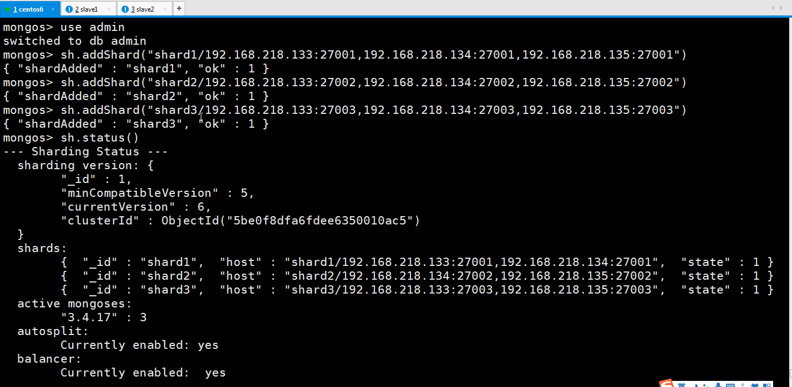

***测试服务器分片功能***

**设置分片chunk大小，设置块大小为1M方便实验，默认是64M，取值范围是1M-1024M**

**use config**

**db.settings.save({"_id":"chunksize","value":1})**

**模拟写入数据**

**use db1**

**show tables**

**for(var i=1;i<50000;i++){db.c1.insert({"id":i,"name":"matio"+i})}**

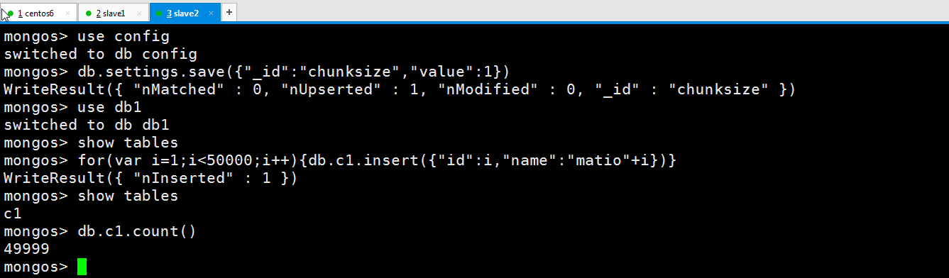

**启用指定数据库分片**

**sh.enableSharding("db1")**

**为表创建索引**

**db.c1.createIndex({"id":1})**

**启用表分片**

**sh.shardCollection("db1.c1",{"id":1})**

**sh.shardCollection("db1.c1",{"id":"hashed"}) hash分片**

**查看分片情况**

**sh.status()**

**db.sz_label_collection.getShardDistribution()**

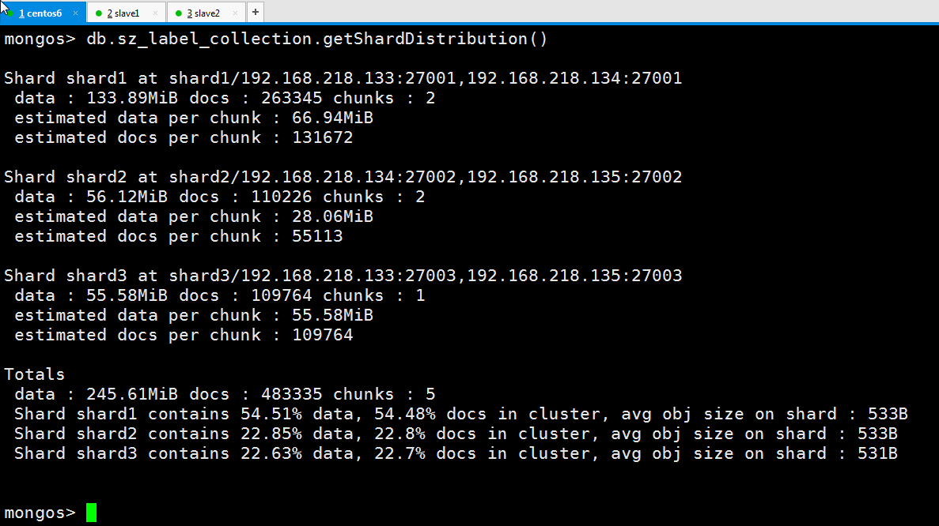

**kill -2 `ps -ef | grep mongo| awk '{print $2}' | head -n 1`**

***以后每次启动mongodb的命令***

**mongod -f /home/hadoop/mongodb/data/config/config.conf**

**mongod -f /home/hadoop/mongodb/data/shard1/shard1.conf**

**mongod -f /home/hadoop/mongodb/data/shard2/shard2.conf**

**mongod -f /home/hadoop/mongodb/data/shard3/shard3.conf**

**mongos -f /home/hadoop/mongodb/data/mongos/mongos.conf**

**mongo --port 27017或者mongo**

**ps -ef|grep mongo|awk '{print $2}'|head -n 5|xargs kill -9**

***Sqoop***

**一款开源的**用来将[Hadoop](https://baike.baidu.com/item/Hadoop" \t "https://baike.baidu.com/item/sqoop/_blank)和关系型数据库中的数据相互转移的**工具，主要用于在Hadoop(Hive)与传统的数据库(mysql、postgresql...)间进行数据的传递，可以将一个关系型数据库（例如 ： MySQL ,Oracle ,Postgres等）中的数据导进到Hadoop的HDFS中，也可以将HDFS的数据导进到关系型数据库中**

## ****配下载并配置mysql-connector-java置Sqoop****

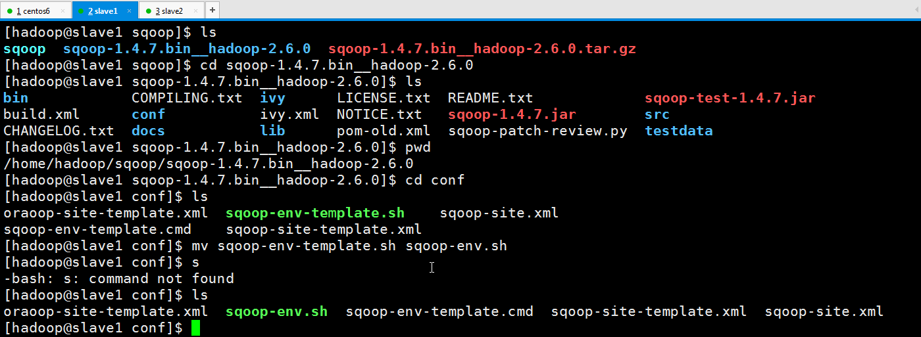

***配置sqoop环境变量***

**vi ~/.bash_profile**

**source ~/.bash_profile**

**export SQOOP_HOME=/home/hadoop/sqoop/sqoop-1.4.7.bin__hadoop-2.6.0**

**:${SQOOP_HOME}/bin**

***修改配置文件***

**mv sqoop-env-template.sh sqoop-env.sh重命名**

**vi sqoop-env.sh**

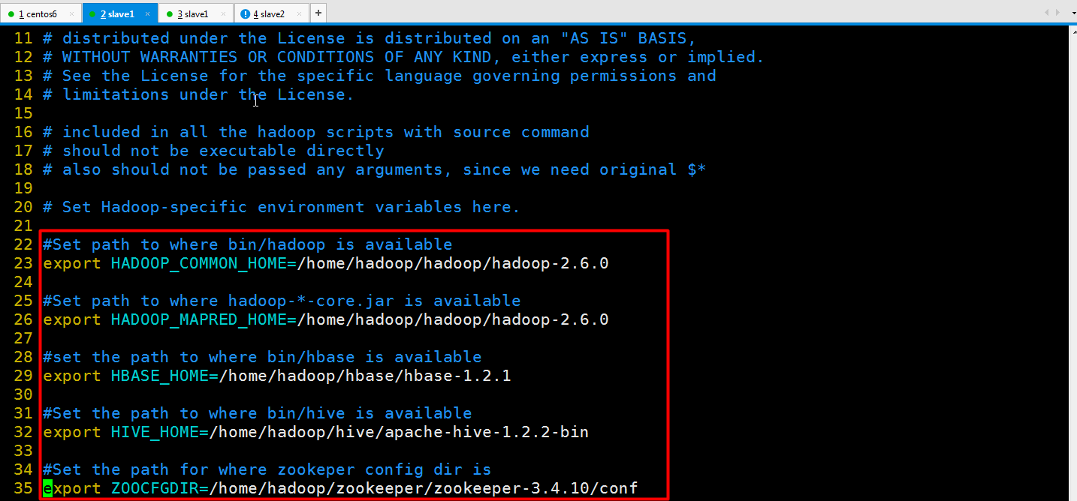

**#Set path to where bin/hadoop is available**

**export HADOOP_COMMON_HOME=/home/hadoop/hadoop/hadoop-2.6.0**

**#Set path to where hadoop-*-core.jar is available**

**export HADOOP_MAPRED_HOME=/home/hadoop/hadoop/hadoop-2.6.0**

**#set the path to where bin/hbase is available**

**export HBASE_HOME=/home/hadoop/hbase/hbase-1.2.1**

**#Set the path to where bin/hive is available**

**export HIVE_HOME=/home/hadoop/hive/apache-hive-1.2.2-bin**

**#Set the path for where zookeper config dir is**

**export ZOOCFGDIR=/home/hadoop/zookeeper/zookeeper-3.4.10/conf**

***加入相关jar包至${SQOOP_HOME}/lib/目录下***

**mysql-connector-java-5.1.35.jar**

**hive-common-1.2.2.jar**

***Sqoop的基本命令***

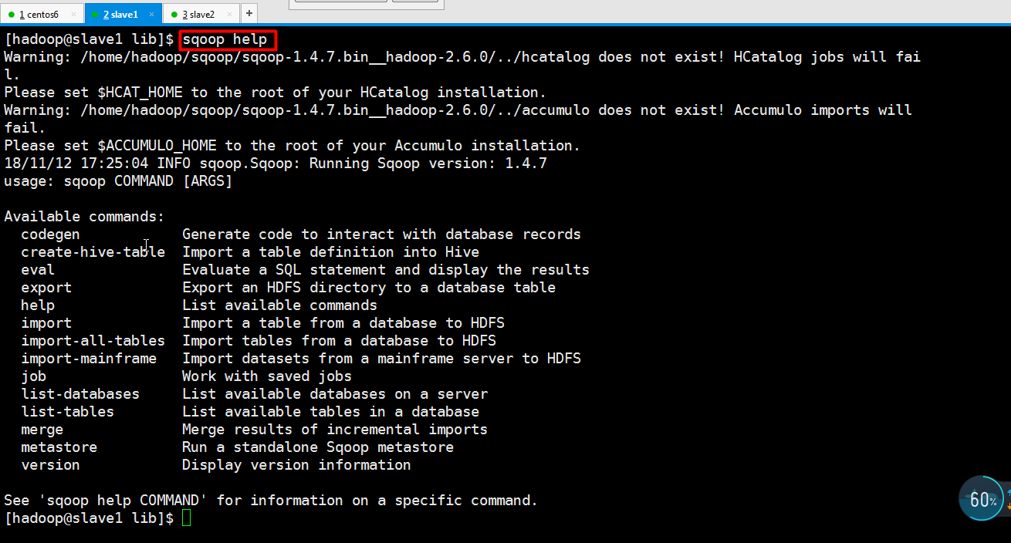

**查看有哪些数据库**

**sqoop list-databases --connect jdbc:mysql://192.168.1.113:3306 --username root --password passwd**

**查看数据库下有哪些表**

**sqoop list-tables --connect jdbc:mysql://192.168.1.113:3306/jd5 --username root --password passwd**

**导入表中所有数据到hdfs上**

**sqoop import --connect jdbc:mysql://192.168.1.113:3306/jd5 --username root --password passwd --table t_sm_user_info**

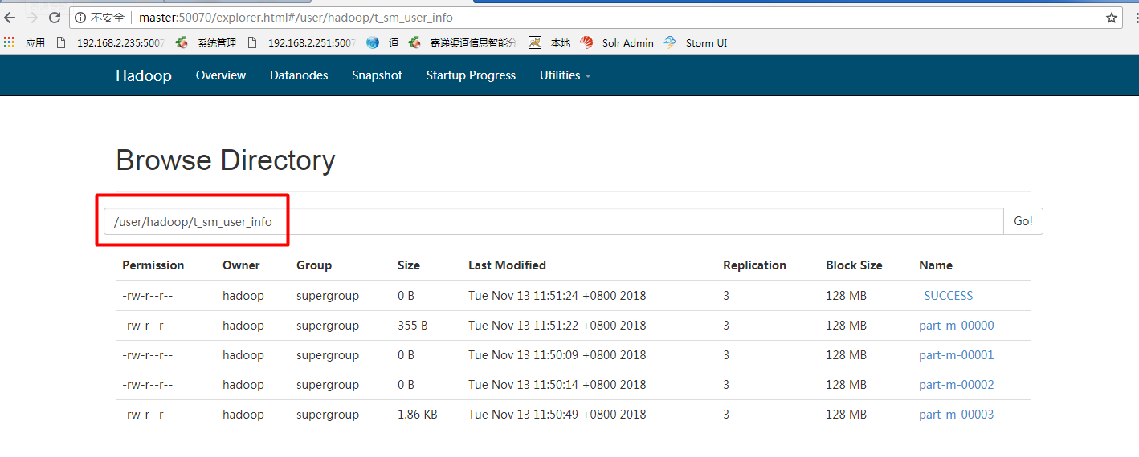

**导入表中指定列数据到hdfs上**

**sqoop import --connect jdbc:mysql://192.168.1.113:3306/jd5 --username root --password passwd --table t_alert_list_info --columns 'accessinfo,createtime'**

**创建一张跟mysql中的表一样的hive表**

**sqoop create-hive-table --connect jdbc:mysql://192.168.1.113:3306/jd5 --username root --password passwd --table t_sm_user_info --hive-table hk**

